

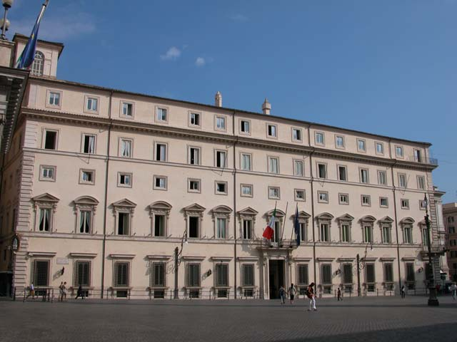

RELAZIONE DI ACCOMPAGNAMENTO
AL RENDICONTO 2024

SEZIONE I
PARTE GENERALE

- PREMESSA
Il rendiconto 2024 della Presidenza del Consiglio dei ministri, che espone i risultati della gestione programmata attraverso il bilancio di previsione 2024, approvato con decreto del Presidente del Consiglio dei ministri 13 dicembre 2023, è stato redatto in conformità al disposto dell’articolo 11 del nuovo Regolamento di autonomia finanziaria e contabile della Presidenza.
Tale regolamento, adottato con decreto del Presidente del Consiglio dei ministri del 10 aprile 2024 e pubblicato nella G.U. n. 143 il 20 giugno 2024, ha sostituito il DPCM 22 novembre 2010, al fine di raccordare il bilancio della PCM con le disposizioni normative in materia di contabilità pubblica susseguitesi negli ultimi anni, nonché per valorizzare l’autonomia della PCM e realizzare una conseguente maggiore flessibilità gestionale ed uno snellimento delle procedure.
In tale ottica, fra le principali innovazioni introdotte, al fine di semplificare i processi, è stato previsto il trasferimento della competenza dell’adozione di alcuni atti dall’Autorità politica all’Autorità di vertice amministrativo (es. variazioni di bilancio) e dall’Autorità di vertice amministrativo al Capo dell’Ufficio di bilancio e per il riscontro della regolarità amministrativo-contabile (es. controllo nelle procedure di spesa), mentre è rimasta in capo al vertice politico la firma degli atti di maggior rilevanza, come il decreto di approvazione del bilancio di previsione e il decreto di variazione di tale bilancio, necessario a seguito dell’approvazione del bilancio dello Stato, nonché il decreto di eventuale autorizzazione dell’esercizio provvisorio e, appunto, il decreto di approvazione del rendiconto.
Peraltro, per quanto riguarda l’istituto della perenzione, sono stati uniformati in tre anni i termini di conservazione dei residui passivi di parte corrente e quelli di parte capitale, nella considerazione che l’attuazione degli interventi connessi alle politiche di settore usualmente comportano un termine di completamento maggiore di due anni dall’assunzione dell’impegno.
Oltre alle considerazioni suesposte, è necessario osservare che l’adozione di un nuovo regolamento è anche espressione della modernizzazione delle strutture che, in forma piuttosto complessa, evidenzia la varietà e la complessità delle materie che afferiscono alla Presidenza del Consiglio dei ministri e, grazie al contributo assicurato dalle specifiche competenze dei Ministri senza portafoglio, lambiscono ogni aspetto della vita pubblica nazionale. È infatti assai ampio lo spettro delle relazioni giuridiche e tecniche che la PCM deve mantenere in Italia, in Europa e nel resto del mondo.
Il presente rendiconto illustra i risultati della gestione del bilancio per l’entrata e la spesa, distintamente per competenza e residui. In particolare, per la competenza sono illustrate le entrate iniziali e definitive dell’anno, accertate, riscosse e rimaste da riscuotere, nonché le spese dell’anno iniziali e definitive, impegnate, pagate e rimaste da pagare. È, altresì, indicato l’avanzo di esercizio e, con evidenza separata, è rappresentata la gestione dei residui passivi degli esercizi precedenti. Al rendiconto sono allegati il prospetto riepilogativo della situazione patrimoniale (cfr. Prospetto 1), l’elenco dei residui passivi perenti (cfr. Prospetto 2), l’elenco dei decreti di variazione di bilancio (cfr. Prospetti 3 e 4) e il prospetto dell’avanzo di amministrazione (cfr. Prospetto 5). Inoltre, ai sensi dell’articolo 41, comma 1, del decreto-legge 24 aprile 2014, n. 66, convertito, con modificazioni, dalla legge 23 giugno 2014, n. 89, è allegato il prospetto (cfr. Prospetto 6) attestante l’importo dei pagamenti, relativi a transazioni commerciali, effettuati nel corso dell’anno 2024 dopo la scadenza dei termini previsti dal decreto legislativo 9 ottobre 2002, n. 231, e successive modificazioni, nonché le misure previste o adottate per consentire la tempestiva effettuazione dei pagamenti. In tale ultimo prospetto, è riportato anche l’indicatore dei tempi medi di pagamento per l’anno 2024, così come disposto dalla suindicata normativa che risulta pari a -9,79.

2. STRUTTURA DEL RENDICONTO
Nel rendiconto della Presidenza del Consiglio dei ministri i dati finanziari relativi all’entrata sono articolati in titoli, categorie e capitoli. Per la spesa, i dati sono articolati per missioni e programmi, affidati a ciascun centro di responsabilità. Tale rappresentazione riflette la struttura del bilancio di previsione, articolato per missioni e programmi corrispondenti a quelli iscritti nel bilancio dello Stato, che consente un chiaro raccordo contabile e finanziario con le risorse appostate su quest’ultimo e assicura la tracciabilità dei flussi finanziari. I programmi di spesa sono disaggregati in titoli per tipologia, a loro volta ripartiti in macroaggregati - funzionamento, interventi, spese in conto capitale e partite di giro - all’interno dei quali sono presenti i capitoli denominati secondo l’oggetto dell’uscita. Per ogni capitolo è indicata la categoria economica e la classificazione funzionale in base allo standard internazionale (COFOG).
Il rendiconto, ai sensi dell’articolo 11, comma 4, del citato decreto del Presidente del Consiglio dei ministri del 10 aprile 2024, è altresì accompagnato da una relazione del Segretario generale che si articola in due sezioni. La prima illustra “i risultati complessivi della gestione in correlazione con la programmazione finanziaria esposta” nel bilancio di previsione, la seconda evidenzia i risultati della gestione dei singoli programmi riferiti a ciascun centro di responsabilità, “misurati attraverso gli specifici indicatori individuati nel bilancio di previsione”.
Tale relazione dà conto dell’allocazione e dell’impiego delle risorse in coerenza con le missioni istituzionali ed espone, rispetto alle azioni programmate e agli obiettivi perseguiti, le attività realizzate evidenziando i destinatari dell’intervento o del servizio, nonché i risultati raggiunti.
Nella prima parte della relazione, le diverse componenti della spesa - personale, beni e servizi, interventi e investimenti - sono rappresentate mettendo in evidenza, con apposite tabelle e grafici, i risultati della gestione nonché il loro andamento nel triennio 2022-2024.
Nella seconda parte, per ciascun centro di responsabilità, viene data dimostrazione degli obiettivi perseguiti, delle attività svolte e dei risultati ottenuti.
Nel 2024, come negli anni precedenti, oltre agli indicatori di realizzazione finanziaria - capacità di impegno, capacità di pagamento e capacità di smaltimento dei residui - sono stati individuati, da ciascun centro di responsabilità, anche specifici indicatori di risultato ritenuti rispondenti a rappresentare gli obiettivi da perseguire, in relazione alla propria mission istituzionale.
Per la misurazione del grado di realizzazione degli obiettivi sono stati messi a confronto, attraverso gli appositi indicatori associati ai capitoli per ogni programma di spesa, i risultati attesi con i risultati conseguiti al termine della gestione 2024.
Per ciascun indicatore sono stati riportati i valori “target” attesi e quelli realizzati ed inoltre sono stati motivati gli eventuali scostamenti dal valore “target” previsto per ciascun capitolo di spesa, specificando le ragioni che hanno determinato il mancato o parziale conseguimento del risultato atteso.

3. MISSION DELLA PRESIDENZA DEL CONSIGLIO DEI MINISTRI

La Presidenza del Consiglio dei ministri, ai sensi del decreto legislativo 30 luglio 1999, n. 303, è la struttura di cui si avvale il Presidente del Consiglio dei ministri per l’esercizio delle autonome funzioni di impulso, indirizzo e coordinamento della politica generale di Governo. In particolare, le strutture generali in cui si articola la Presidenza curano gli adempimenti relativi ai rapporti del Governo con il Parlamento, i rapporti con le istituzioni europee, con il sistema delle autonomie e con le confessioni religiose. La Presidenza inoltre: provvede al coordinamento dell’attività normativa e amministrativa del Governo, al coordinamento delle attività di comunicazione istituzionale, di informazione, di editoria, di programmazione della politica economica e di programmazione e coordinamento della politica di coesione, svolge compiti relativi al monitoraggio dello stato di attuazione del programma di Governo e delle politiche settoriali, al coordinamento e alla verifica delle attività in materia di organizzazione e funzionamento delle pubbliche amministrazioni, anche con riferimento alle innovazioni dei modelli organizzativi e procedurali finalizzate all’efficienza, efficacia ed economicità dell’azione amministrativa, nonché al coordinamento in materia di lavoro nelle pubbliche amministrazioni.

Assicura, altresì, il supporto alle funzioni:

a) di promozione e coordinamento delle azioni del Governo finalizzate alla definizione di una strategia unitaria in materia di trasformazione digitale e di modernizzazione del Paese attraverso le tecnologie digitali;

b) di coordinamento, di indirizzo, di promozione di iniziative, anche normative, nell’area funzionale delle riforme istituzionali e delle Autonomie;

c) di progettazione delle politiche generali e delle decisioni di indirizzo politico-amministrativo;

d) di indirizzo e coordinamento di particolari politiche di settore attribuite alla Presidenza del Consiglio dei ministri dalla legge, come quelle in favore delle pari opportunità, della gioventù, della famiglia e delle persone con disabilità e in materia di protezione civile, di servizio civile universale, di sport, di antidroga, di sviluppo economico dei territori e delle aree urbane, di quelle finalizzate alla realizzazione del progetto “Casa Italia”, che sviluppa, ottimizza ed integra strumenti di cura e valorizzazione del territorio e delle aree urbane del Paese, nonché di quelle relative ai programmi spaziali e aerospaziali.

4. OBIETTIVI STRATEGICI PERSEGUITI CON IL BILANCIO DI PREVISIONE 2024
Con il bilancio di previsione 2024, redatto in coerenza con la direttiva del Segretario generale del 13 settembre 2023, sono stati individuati gli obiettivi da perseguire con le risorse assegnate nel bilancio 2024, definiti in linea con il programma di Governo e con la politica di bilancio indicata nel Documento di economia e finanza 2023, nell’ambito di un quadro economico complessivo ancora incerto, in quanto permane la situazione di crisi geopolitica legata alla guerra in Ucraina e alla situazione mediorientale, con i conseguenti rischi in materia di costi energetici. Il quadro economico nazionale, a fronte di ciò, ha tuttavia presentato significativi elementi di positività, con particolare riguardo al tasso di occupazione, la più alta mai raggiunta dal 2004, ossia da quando vi sono i dati mensili confrontabili, all’andamento dell’inflazione (tornata ai livelli del 2017-2018) e, anche grazie all’ottenuta riduzione e stabilizzazione dello spread al dimezzamento rispetto all’anno precedente del deficit pubblico, tale da portare il rapporto tra le entrate e le spese dello Stato a valori prossimi al limite del 3 per cento fissato dalle regole europee.
Tenuto conto dello scenario macroeconomico, anche nel 2024 ha assunto particolare rilievo un approccio improntato a criteri di particolare prudenza ed essenzialità, diventando ancor più importante l’integrazione del processo di revisione della spesa nel ciclo di bilancio quale strumento finalizzato non solo al risanamento della finanza pubblica, ma anche a una migliore gestione della spesa, considerando prioritario, nella programmazione delle attività da svolgere, nell’ambito del ciclo di bilancio della Presidenza del Consiglio dei ministri, l’utilizzo delle risorse assegnate alla stessa per le politiche di settore, sia con i provvedimenti d’urgenza, sia con il Piano complementare correlato al Piano nazionale di Ripresa e Resilienza (PNRR). Come noto, il rafforzamento dei meccanismi di controllo quantitativo e qualitativo della spesa pubblica, che ha costituito negli ultimi anni uno dei temi fondamentali della politica finanziaria e di bilancio con l’introduzione sistematica dell’attività di spending review nel ciclo di bilancio (articolo 22-bis della legge 31 dicembre 2009, n. 196), ha comportato che tutte le Amministrazioni centrali dello Stato contribuissero alla manovra di finanza pubblica attraverso l’assegnazione di specifici obiettivi di risparmio, mediante misure di razionalizzazione della spesa, delle strutture e dei processi.
Con decreto del Presidente del Consiglio dei ministri del 4 novembre 2022, su proposta del Ministro dell’economia e delle finanze, ai fini della definizione della manovra di finanza pubblica 2023-2025, sono stati fissati gli obiettivi di spesa dei Ministeri, in termini di riduzione, per un importo pari a 800 milioni di euro per l’anno 2023, 1.200 milioni di euro per l’anno 2024 e 1.500 milioni di euro a decorrere dall’anno 2025.
Nell’ambito dell’obiettivo di risparmio di spesa assegnato al Ministero dell’economia e delle finanze, il contributo chiesto alla Presidenza del Consiglio dei ministri è stato fissato per il 2024 in 29 milioni di euro, realizzato attraverso una riduzione degli stanziamenti relativi alle spese per le politiche settoriali di pertinenza.
In particolare, è stato assicurato il contributo della Presidenza del Consiglio dei ministri al raggiungimento degli obiettivi di contenimento della spesa mediante riduzioni – recepite nella legge 29 dicembre 2022 n. 197 (legge di bilancio 2023) - degli stanziamenti dei capitoli iscritti nello stato di previsione del Ministero dell’economia e delle finanze, di pertinenza della Presidenza, di seguito elencati:
- cap. MEF 2107 “Somma da trasferire alla Presidenza del Consiglio dei ministri per la Struttura di missione denominata InvestItalia, per il coordinamento delle politiche di governo e dell’indirizzo politico e amministrativo in materia di investimenti pubblici e privati” per euro 24.037.423,00 (cap. di spesa PCM 205 “Somme destinate alle attività relative al coordinamento delle politiche di governo in materia di investimenti pubblici e privati (ex Struttura di missione denominata “INVESTITALIA)”, iscritto nel CR 1 – Segretariato generale);
- cap. MEF 2068 “Fondo per lo sviluppo delle montagne italiane da trasferire alla Presidenza del Consiglio dei ministri” per euro 3.463.394,00 (cap. di spesa PCM 441 “Fondo per lo sviluppo delle montagne italiane”, iscritto nel CR 7 – Affari regionali e autonomie del bilancio autonomo della PCM);
- cap. MEF 2108 “Somme da corrispondere alla Presidenza del Consiglio dei ministri per le politiche delle pari opportunità”, piano gestionale 1 “Ordinamento Presidenza del Consiglio dei ministri” per euro 822.772,00 (capitoli di spesa PCM vari, iscritti nel CR 8 – Pari opportunità del bilancio autonomo della PCM);
- cap. MEF 2134 “Somma da trasferire alla Presidenza del Consiglio dei ministri destinata alle politiche in materia di adozioni internazionali ed al funzionamento della commissione per le adozioni internazionali” per euro 676.411,00 (cap. di spesa PCM 518 “Spese per l’esecuzione della convenzione stipulata all’Aja il 29 maggio 1993 per la tutela dei minori e la cooperazione in materia di adozione internazionale. spese in tema di adozione di minori stranieri. spese per il funzionamento della commissione per le adozioni internazionali” e cap. di spesa PCM 538 “Spese per il sostegno delle adozioni internazionali”, entrambi iscritti nel CR 15 – Politiche per la famiglia del bilancio autonomo della PCM).
Con decreto del Presidente del Consiglio dei ministri del 7 agosto 2023, su proposta del Ministro dell’economia e delle finanze, ai fini della definizione della manovra di finanza pubblica per gli anni 2024-2026, sono stati fissati gli obiettivi di spesa dei Ministeri, in termini di riduzione, per un importo pari a 300 milioni di euro per l’anno 2024, 500 milioni di euro per l’anno 2025 e 700 milioni di euro a decorrere dall’anno 2026. Nell’ambito dell’obiettivo di risparmio di spesa assegnato al Ministero dell’economia e delle finanze, il contributo chiesto alla Presidenza del Consiglio dei ministri è stato fissato per il 2024 in 14,2 milioni di euro, per il 2025 in 22,8 milioni di euro e per il 2026 in 31,9 milioni di euro, realizzato attraverso una riduzione di alcuni stanziamenti relativi alla spesa di natura corrente per le politiche settoriali di pertinenza nonché di natura capitale, ad esclusione di quelle relative ai progetti a valere sul PNRR e sul PNC.
Dette riduzioni sono state disposte dall’articolo 1, commi 523-526, della citata legge 30 dicembre 2023, n. 213, e dettagliate per Ministero, Missione e Programma, nell’Allegato VI annesso alla medesima legge, in luogo delle misure di risparmio proposte ai sensi dell’articolo 22-bis della legge 31 dicembre 2009, n. 196, in tema di spending review, attuata per il ciclo di bilancio 2024-2026 con il decreto del Presidente del Consiglio dei ministri 7 agosto 2023. In particolare, si elencano di seguito i capitoli oggetto delle misure di revisione della spesa, con indicazione degli obiettivi di risparmio recepiti nella predetta legge 30 dicembre 2023, n. 213:
- cap. MEF 2068 “Fondo per lo sviluppo delle montagne italiane da trasferire alla Presidenza del Consiglio dei ministri” (cap. di spesa PCM 441 “Fondo per lo sviluppo delle montagne italiane”, iscritto nel CR 7 – Affari regionali e autonomie del bilancio autonomo della PCM), euro 10.302.154,00 per l’anno 2024 ed euro 10.345.847,00 per gli anni 2025 e 2026;
- cap. MEF 2085 “Somma da trasferire alla Presidenza del Consiglio dei ministri per la promozione dell’attività sportiva di base” (cap. di spesa PCM 849 “Fondo per la promozione dell’attività sportiva di base nei territori”, iscritto nel CR 17 – Sport del bilancio autonomo della PCM), euro 3.137.423,00 per l’anno 2024, euro 4.524.949,00 per l’anno 2025 ed euro 5.437.423,00 per l’anno 2026;
- cap. MEF 2106 “Somme da corrispondere alla Presidenza del Consiglio dei ministri per le politiche di incentivazione e sostegno alla gioventù” (cap. di spesa PCM 853 “Fondo per le politiche giovanili”, iscritto nel CR 16 - Politiche giovanili e servizio civile universale del bilancio autonomo della PCM), euro 3.043.179, 00 per ciascuno degli anni del triennio 2024-2026;
- cap. MEF 2159 “Somme da trasferire alla Presidenza del Consiglio dei ministri per la formazione digitale, ecologica e amministrativa dei dipendenti della Pubblica amministrazione” (cap. di spesa PCM 395 “Interventi di rafforzamento delle competenze e sviluppo del capitale umano delle PP.AA.”, iscritto nel CR 6 – Funzione pubblica), euro 2.500.000,00 per ciascuno degli anni del triennio 2024-2026;
- cap. MEF 7032 “Somma da trasferire alla Presidenza del Consiglio dei ministri per il fondo per l’innovazione tecnologica e la digitalizzazione” (cap. di spesa PCM 920 “Fondo per l’innovazione tecnologica e la digitalizzazione”, iscritto nel CR 12 - Innovazione tecnologica e trasformazione digitale), euro 1.000.000,00 per l’anno 2024, euro 1.300.000,00 per l’anno 2025 ed euro 1.750.000,00 per l’anno 2026.
È importante evidenziare, inoltre, che la Presidenza del Consiglio dei ministri, in tale contesto, subisce ulteriori limitazioni in quanto è l’unica Amministrazione che contribuisce, a partire dal 2013, in via strutturale, all’azione di contenimento della spesa per complessivi euro 50.871.422,00, che sono versati ogni anno all’entrata del bilancio dello Stato.

5. ASPETTI RILEVANTI DELLA GESTIONE 2024
Prima di procedere alla presentazione dei dati finanziari, si espongono alcune attività di maggiore interesse che hanno caratterizzato la gestione finanziaria 2024.

5.1 La flessibilità organizzativa riconosciuta dal decreto legislativo 30 luglio 1999, n. 303 alla Presidenza del Consiglio dei ministri, in considerazione della peculiarità delle funzioni svolte, si riflette, sotto il profilo gestionale, nella struttura del bilancio autonomo della Presidenza stessa, che si adatta, sia al diverso assetto che può assumere la compagine governativa e alle diverse priorità di intervento definite dal programma di governo, sia agli eventuali trasferimenti di funzioni allocate presso la Presidenza del Consiglio dei ministri ai Ministeri e viceversa, stabiliti da specifiche disposizioni legislative. La struttura del bilancio è, inoltre, connessa anche ai processi di riorganizzazione delle strutture della Presidenza del Consiglio di ministri, da cui può derivare l’istituzione, la soppressione o la modifica delle stesse strutture e dei corrispondenti centri di responsabilità.
A tale riguardo, si evidenzia che la soppressione dell’Agenzia per la coesione, sancita con decreto del Presidente del Consiglio dei ministri 10 novembre 2023 a decorrere dal 1° dicembre 2023, ai sensi dell’articolo 50 del decreto-legge 24 febbraio 2023, n. 13, convertito, con modificazioni, dalla legge 21 aprile 2023, n. 41, con il conseguente trasferimento delle relative funzioni dell’Agenzia al Dipartimento per le politiche di coesione della Presidenza del Consiglio dei ministri, che succede a titolo universale in tutti i rapporti attivi e passivi al predetto ente, acquisendone le risorse umane, strumentali e finanziarie, ha implicato un incremento della dotazione organica della PCM e una sostanziale riorganizzazione del suddetto Dipartimento, in considerazione dell’attribuzione delle nuove funzioni. L’impatto sul bilancio ha comportato l’allocazione delle relative risorse finanziarie, nel corso dell’esercizio finanziario 2024 e per i seguenti periodi di competenza, sui pertinenti capitoli del bilancio della Presidenza del Consiglio dei ministri.
Altresì, l’istituzione del Dipartimento per le politiche del mare con decreto del Presidente del Consiglio dei ministri del 24 luglio 2024, ai sensi dell’articolo 12 del decreto-legge 15 maggio 2024 n. 63, convertito, con modificazioni, dalla legge 12 luglio 2024, n. 101, quale struttura di supporto al Presidente per l’esercizio delle funzioni di indirizzo, coordinamento e promozione dell’azione strategica del Governo con riferimento alle politiche del mare, ha comportato la contestuale soppressione della Struttura di missione per le politiche del mare e l’istituzione, nel bilancio di previsione per il triennio 2025/2027, del nuovo centro di responsabilità CdR 19 “Politiche del mare”, per garantire l’operatività del nuovo Dipartimento per le politiche del mare, sul quale sono stati allocati sia i capitoli di spesa iscritti nel bilancio di previsione 2024 - 2026 nel centro di responsabilità CdR 2 “Casa Italia”, sia i capitoli connessi con le funzioni istituzionali del nuovo Dipartimento.
Inoltre, nell’esercizio finanziario 2024, la struttura del bilancio è stata adeguata in conseguenza del nuovo quadro delle competenze assegnate alla Presidenza del Consiglio dei ministri da ulteriori apposite disposizioni legislative. In particolare:
- il decreto-legge 22 aprile 2023, n. 44, recante “Disposizioni urgenti per il rafforzamento della capacità amministrativa delle amministrazioni pubbliche”, convertito, con modificazioni, dalla legge 21 giugno 2023, n. 74, ha previsto, ai commi 7-bis e 7-ter dell’articolo 22, la soppressione della “Struttura di missione con il compito di attivare tutte le possibili azioni dirette a prevenire l’insorgere del contenzioso europeo e a rafforzare il coordinamento delle attività volte alla risoluzione delle procedure di infrazione” presso la Presidenza del Consiglio dei ministri e la contestuale attribuzione delle medesime funzioni ad un apposito ufficio dirigenziale di livello generale presso il Dipartimento per gli affari europei della Presidenza del Consiglio dei ministri. Il successivo comma 7-quinquies ha previsto l’assegnazione di un contingente di esperti, ai sensi dell’articolo 9, comma 2, del decreto legislativo 30 luglio 1999, n. 303, già attribuito alla Struttura di missione soppressa, con un trattamento economico nel limite massimo annuo di 75.000,00 euro per singolo incarico e nel limite di spesa di 530.800,00 euro annui a decorrere dall’anno 2024, a valere sulle risorse di cui al comma 7-septies dello stesso articolo 22. Conseguentemente alla riorganizzazione del “Dipartimento per gli affari europei” e all’istituzione dell’ “Ufficio per gli aiuti di Stato, le procedure di infrazione, il pre-contenzioso e il contenzioso UE” al quale sono state attribuite le funzioni della soppressa Struttura di missione, ivi incluse le risorse per gli esperti, è stato istituito un nuovo capitolo di spesa, iscritto nel CdR 1 “Segretariato generale” del bilancio della Presidenza del Consiglio dei ministri, in particolare al Dipartimento per il personale, al quale è affidata la gestione in forma accentrata della liquidazione della spesa relativa agli esperti della Presidenza del Consiglio dei ministri, con la denominazione “Spese per esperti ai sensi dell’art. 22, comma 7-quinquies del decreto-legge 22 aprile 2023, n. 44 convertito, con modificazioni, dalla legge 21 giugno 2023, n. 74”, sul quale sono state assegnate le risorse;
- il decreto-legge 4 maggio 2023, n. 48, recante “Misure urgenti per l’inclusione sociale e l’accesso al mondo del lavoro”, convertito, con modificazioni, dalla legge 3 luglio 2023, n. 85, ha previsto all’articolo 28 l’istituzione nello stato di previsione del Ministero dell’economia e delle finanze, per il successivo trasferimento al bilancio autonomo della Presidenza del Consiglio dei ministri di un apposito fondo finalizzato al riconoscimento di un contributo in favore degli enti del Terzo settore delle organizzazioni di volontariato e delle associazioni di promozione sociale e delle organizzazioni non lucrative di utilità sociale per l’assunzione di persone con disabilità, di età inferiore a trentacinque anni. Pertanto, è stato istituito nel CdR 20 “Politiche in favore delle persone con disabilità”, un apposito capitolo di spesa denominato “Fondo per il riconoscimento di un contributo in favore degli enti del Terzo settore, delle organizzazioni di volontariato, delle associazioni di promozione sociale e delle organizzazioni non lucrative di utilità sociale per l’assunzione di persone con disabilità di età inferiore a trentacinque anni”, sul quale sono state imputate le risorse;
- il decreto-legge 19 settembre 2023, n. 124, recante “Disposizioni urgenti in materia di politiche di coesione, per il rilancio dell’economia nelle aree del Mezzogiorno del Paese, nonché in materia di immigrazione”, convertito, con modificazioni, dalla legge 13 novembre 2023, n. 162, all’articolo 10, comma 2, ha istituito presso la Presidenza del Consiglio dei ministri, alle dirette dipendenze del Ministro per gli affari europei, il Sud, le politiche di coesione e il PNRR, una Struttura di missione denominata “Struttura di missione ZES”. Pertanto, nel 2024 con il trasferimento delle risorse assegnate dal Ministero dell’economia e delle finanze sono stati istituiti, nel CdR 18 “Politiche di coesione” del bilancio della Presidenza del Consiglio dei ministri, i capitoli di entrata e di spesa sul quale far confluire le risorse per il funzionamento della Struttura di missione ZES;
- il decreto-legge 12 ottobre 2023 n. 140, recante “Misure urgenti di prevenzione del rischio sismico connesso al fenomeno bradisismico nell’area dei campi Flegrei”, convertito, con modificazioni, dalla legge 7 dicembre 2023, n. 183, che all’articolo 7, comma 2, ha disposto che agli oneri di parte capitale derivanti dall’attuazione di quanto previsto dall’articolo 2, comma 3, lettera c), relativamente alle misure di mitigazione, e lettera d), riferito ad un programma di implementazione del monitoraggio sismico, di euro 37.200.000,00 per il 2024, si provveda a valere sull’autorizzazione di spesa di cui all’articolo 1, comma 140, della legge 11 dicembre 2016, n. 232, relativamente alla quota affluita nello stato di previsione del Ministero dell’economia e delle finanze al capitolo 7458 “Somma assegnata alla Presidenza del Consiglio dei ministri per interventi relativi al rischio sismico delle infrastrutture a cura del Dipartimento Casa Italia”; pertanto, in attuazione della citata disposizione normativa è stato istituito nell’ambito del CdR 13 “Protezione civile” del bilancio della Presidenza del Consiglio dei ministri un apposito capitolo di spesa di parte capitale, denominato “Spese per investimenti in tema di prevenzione del rischio sismico connesso al fenomeno bradisismico nell’area dei Campi Flegrei” e contestualmente il trasferimento della somma di euro 37.200.000,00, tramite variazione compensativa, del pertinente capitolo denominato “Interventi per la prevenzione del rischio sismico delle infrastrutture”, iscritto nel CdR 2 “Casa Italia” del bilancio della Presidenza;
- il decreto-legge 15 novembre 2023, n. 161, recante “Disposizioni urgenti per il «Piano Mattei» per lo sviluppo del Continente africano”, convertito, con modificazioni, dalla legge 11 gennaio 2024, n. 2, per rafforzare la collaborazione tra l’Italia e gli Stati del Continente africano, ha previsto l’istituzione, presso la Presidenza del Consiglio dei ministri, di una Cabina di Regia con compiti di coordinamento delle attività di collaborazione tra l’Italia e gli Stati del Continente africano e di una Struttura di missione per le attività di supporto al Presidente del Consiglio dei ministri e alla Cabina di Regia, al fine di garantire le funzioni di indirizzo e coordinamento dell’azione strategica del Governo relativamente all’attuazione del citato Piano Mattei. Per garantire il funzionamento della stessa, in attuazione di quanto previsto dalla disposizione in esame, è stato istituito nel CdR 1 “Segretariato generale” del bilancio della Presidenza del Consiglio dei ministri, un nuovo capitolo di spesa denominato “Spese per il funzionamento della Struttura di missione per l’attuazione del Piano Mattei” e un nuovo piano gestionale n. 3 sul capitolo 139 “Spese di missione degli esperti della Struttura di missione per l’attuazione del Piano Mattei”, sui quali sono state trasferite le relative risorse;
- il decreto-legge 2 marzo 2024 n. 19, recante “Ulteriori disposizioni urgenti per l’attuazione del Piano nazionale di ripresa e resilienza (PNRR)”, convertito, con modificazioni, dalla legge 29 aprile 2024 n. 56, in particolare l’articolo 4, comma 1, ha previsto che, “al fine di migliorare e rendere più efficiente il coordinamento delle attività di gestione, nonché di monitoraggio, di rendicontazione e di controllo degli interventi del PNRR, comprensivo del capitolo RepowerEU, anche mediante il rafforzamento delle attività di indirizzo e coordinamento dell’azione strategica del Governo relativamente alla fase attuativa, nonché delle attività di verifica del raggiungimento degli obiettivi del medesimo PNRR”, ha modificato l’articolo 2 del decreto-legge 24 febbraio 2023, n. 13, convertito, con modificazioni, dalla legge 21 aprile 2023, n. 41, inserendo il comma 2-bis che trasferisce, alla Struttura di missione PNRR, i compiti, le funzioni e le risorse umane attribuiti all’Unità di missione di livello dirigenziale generale, istituita ai sensi dell’articolo 8, comma 1, del decreto-legge n. 77 del 2021 presso il Dipartimento per le politiche di coesione della Presidenza del Consiglio dei ministri, che viene contestualmente soppressa, con un incremento anche delle unità di personale e delle spese di funzionamento. Con l’assegnazione da parte del Ministero dell’economia e delle finanze degli oneri, è stato istituito nel CdR1 “Segretariato generale” un nuovo capitolo di spesa, denominato “Spese di funzionamento della Struttura di missione PNRR”, con i relativi piani gestionali sui quali sono state appostate le relative risorse;
- il decreto-legge 7 maggio 2024, n. 60, recante “Ulteriori disposizioni urgenti in materia di politiche di coesione”, convertito, con modificazioni, dalla legge 4 luglio 2024 n. 95 e, in particolare, l’articolo 13, comma 4, per le finalità di cui all’articolo 1, comma 200, della legge 30 dicembre 2020, n. 178 relative al contrasto a fenomeni di deindustrializzazione, ha incrementato il “Fondo di sostegno ai comuni marginali”, di cui al comma 196 del medesimo articolo 1 della legge n. 178 del 2020, di euro 20.000.000,00 per l’anno 2024. Detta somma è stata allocata dal Ministero dell’economia e delle finanze sul capitolo di nuova istituzione 8012 “Somma da trasferire alla Presidenza del Consiglio dei ministri per il Fondo per i comuni marginali” ed è stata successivamente trasferita alla Presidenza del Consiglio dei ministri. Conseguentemente è stato istituito nel bilancio della Presidenza un apposito capitolo di entrata sul quale far confluire la somma e l’assegnazione dell’importo sul capitolo di spesa 994 “Fondo di sostegno ai Comuni marginali”, p.g. 03 “Interventi di sostegno per il contrasto alla deindustrializzazione”, del CdR 18 “Politiche di coesione”;
- il decreto-legge 31 maggio 2024, n. 71, recante “Disposizioni urgenti in materia di sport, di sostegno didattico agli alunni con disabilità, per il regolare avvio dell’anno scolastico 2024/2025 e in materia di università e ricerca”, convertito, con modificazioni, dalla legge 29 luglio 2024, n. 106 ha autorizzato, all’articolo 9, comma 7, la spesa di euro 5.540.000,00 per l’anno 2024 da destinare alla Presidenza del Consiglio dei ministri - Dipartimento per le politiche in favore delle persone con disabilità, per la realizzazione delle attività indicate ai commi 2, 4, 5 e 6 del citato articolo 9. Pertanto, sono stati istituiti il capitolo di entrata e quello di spesa denominato “Spese per la formazione dei soggetti coinvolti nella predisposizione, organizzazione e attuazione dei procedimenti di valutazione di base e multidimensionale nonché di redazione dei progetti di vita di cui ai Capi II e III del d.lgs. n. 62/2024” nel CdR 20 “Politiche in favore delle persone con disabilità”, con la contestuale assegnazione delle relative risorse.

5.2 La Presidenza del Consiglio dei ministri ha partecipato anche nel 2024 alla sperimentazione del bilancio di genere, prevista per il bilancio dello Stato dall’articolo 38-septies della legge 31 dicembre 2009, n. 196, introdotto dall’articolo 9 del decreto legislativo del 12 maggio 2016, n. 90, relativo al completamento della riforma del bilancio dello Stato - successivamente modificato dalla legge 4 agosto 2016, n. 163, realizzata a cura del Ministero dell’economia e delle finanze - Dipartimento della Ragioneria generale dello Stato - con riferimento al Rendiconto generale dello Stato per l’esercizio finanziario 2022. La Presidenza del Consiglio dei ministri, pur non direttamente tenuta a effettuare la riclassificazione delle spese del proprio bilancio in chiave di genere, in quanto la sperimentazione riguarda esclusivamente il Rendiconto generale dello Stato, al pari delle Amministrazioni centrali dello Stato, ha contribuito alla citata sperimentazione al fine di dare evidenza del diverso impatto delle politiche di bilancio sulle donne e sugli uomini, in termini di denaro, servizi, tempo e lavoro non retribuito, rendicontando le attività svolte nel 2023 dai propri centri di responsabilità, in quanto gestori di risorse del bilancio dello Stato destinate a interventi per ridurre le disuguaglianze di genere o a favorire le pari opportunità.
I Dipartimenti e Uffici della Presidenza del Consiglio dei ministri interessati hanno provveduto a descrivere le azioni intraprese e/o gli indirizzi specifici emanati per incidere in maniera significativa sulla riduzione delle disuguaglianze di genere, evidenziando il proprio contributo tramite indicatori statistici da essi individuati per monitorare le azioni intraprese.

5.3 La Presidenza del Consiglio dei ministri, come negli anni precedenti, ha proseguito nell’azione di razionalizzazione della spesa per beni e servizi attraverso:
a) l’applicazione delle disposizioni normative relative ai limiti previsti per particolari tipologie di spesa, ponendo anche ulteriori obiettivi di risparmio;
b) la conferma della gestione in forma accentrata di alcune tipologie di acquisti per beni e servizi, organica al processo strutturale di razionalizzazione della spesa.
Per quanto riguarda l’articolazione delle strutture della Presidenza, nello specifico si segnala quanto segue:
1. Il Dipartimento per il personale, al quale sono assegnate le competenze relative all’area “gestione delle risorse umane”, provvede alla gestione unitaria dei trattamenti fondamentali ed accessori del personale comunque in servizio presso la Presidenza del Consiglio dei ministri. Cura, altresì, la liquidazione della spesa relativa al personale e quella relativa agli esperti assegnati presso le strutture di missione, presso le strutture a supporto dei Commissari straordinari di Governo, quando queste sono a carico della Presidenza del Consiglio dei ministri, nonché presso le unità di missione di livello dirigenziale generale, i nuclei e le strutture titolari di interventi previsti nel PNRR, ai sensi dell’articolo 7, comma 4, del decreto-legge 9 giugno 2021, n. 80, previo trasferimento delle relative risorse finanziarie stanziate sugli appositi capitoli dei centri di responsabilità riferiti ai Dipartimenti presso i quali sono istituite le suindicate strutture. Inoltre, gestisce, in forma unitaria la spesa relativa agli esperti, nominati ai sensi dell’articolo 9 del decreto legislativo 30 luglio 1999, n. 303, e successive modificazioni, e dell’articolo 11, comma 3, della legge 6 luglio 2002, n. 137;
2. Il Dipartimento per i servizi strumentali, al quale sono attribuite le competenze relative all’area “gestione delle risorse strumentali”, assicura la gestione in forma accentrata delle procedure per l’acquisizione dei beni e servizi della Presidenza del Consiglio dei ministri, comprese quelle relative al minuto funzionamento, agli oneri di mobilità, alla manutenzione degli immobili e degli impianti, all’acquisto e manutenzione delle apparecchiature e attrezzature informatiche, al restauro degli arredi, alle pulizie e facchinaggio, ad eccezione di quelle che vengono gestite direttamente da Dipartimenti e/o Uffici appositamente individuati, quali:
- l’Ufficio del Segretario generale che gestisce in forma accentrata le spese connesse alle esigenze della Biblioteca Chigiana;
- il Dipartimento per l’informazione e l’editoria che assicura la gestione accentrata delle spese di comunicazione istituzionale, quelle per l’acquisto di spazi pubblicitari e pubblicazioni e per l’organizzazione di convegni;
- l’Ufficio del cerimoniale di Stato e per le onorificenze che gestisce in forma accentrata le spese di interpretariato. Inoltre, amministra direttamente e in forma autonoma le spese per la conduzione dell’alloggio del Presidente del Consiglio dei ministri, nonché tutte le procedure per l’acquisizione di beni e servizi necessari ad assicurare lo svolgimento delle funzioni istituzionali, ad eccezione delle procedure di rilevanza europea che sono gestite dal Dipartimento per i servizi strumentali fino al completamento delle procedure di affidamento;
- il Servizio per i voli di Stato, di Governo e umanitari che provvede direttamente all’acquisizione di beni e servizi riguardanti il trasporto aereo per esigenze di Stato o ad esso connessi.
È mantenuta in capo ai Dipartimenti e Uffici autonomi di supporto ai Ministri senza portafoglio e ai Sottosegretari di Stato la gestione delle procedure e delle relative risorse finanziarie per l’acquisizione di alcuni specifici beni e servizi, quali i quotidiani, la realizzazione e la gestione delle banche dati di settore, l’affidamento di studi, le indagini, le rilevazioni e il rimborso di missioni, nonché quelli relativi alle spese di rappresentanza, in quanto strettamente legati alla specifica mission istituzionale o alle esigenze dell’Autorità politica di riferimento e per i quali dall’accentramento, su un unico centro di responsabilità, non deriverebbero né effettive economie di scala né efficientamenti.

5.4 Come già sopra evidenziato, il nuovo Regolamento di autonomia finanziaria e contabile della Presidenza del Consiglio dei ministri ha modificato il termine di conservazione in bilancio dei residui passivi di parte corrente che passa da due a tre anni, uniformando così i termini dei residui passivi di parte corrente a quelli di parte capitale.
Negli ultimi anni, come noto, la Presidenza del Consiglio dei ministri ha intrapreso un percorso, diretto a una sistematica revisione dei residui passivi, compresi quelli perenti, allo scopo di eliminare quelle partite debitorie per le quali, a qualunque titolo, non sia più esigibile l’obbligazione giuridica. Con l’adozione del nuovo decreto del Presidente del Consiglio dei ministri del 10 aprile 2024 è stata formalizzata la procedura, ormai consolidata e prevista dalla circolare del Segretario generale del 19 giugno 2012, di revisione annuale dei residui passivi, anche in coerenza con le disposizioni recate dall’articolo 34–ter, commi 2 e 3, della legge 31 dicembre 2009, n. 196 che prevedono la stessa attività di monitoraggio. Pertanto, anche nel corso del 2024, nell’ambito della sistematica attività di verifica dei residui passivi, i Dipartimenti/Uffici della Presidenza del Consiglio dei ministri hanno proceduto a una puntuale attività di ricognizione dei residui passivi e perenti che ha portato, oltre a individuare le partite debitorie da conservare, anche ad eliminare, dal bilancio e dall’elenco dei residui passivi perenti, un consistente numero di partite debitorie divenute ormai inesigibili, in prevalenza per decorso dei termini di prescrizione, per un ammontare complessivo di euro 62.071.476,32, di cui euro 12.174.629,88 riferiti a residui passivi ed euro 49.896.846,44 a residui passivi perenti.

6. ENTRATE
6.1 Ricostruzione dei flussi finanziari di entrata del bilancio autonomo
In conformità a quanto rappresentato nei conti finanziari degli anni precedenti sono di seguito esposti, per missioni e programmi, i quadri sinottici delle entrate del bilancio autonomo della Presidenza del Consiglio dei ministri provenienti dal bilancio dello Stato.
Le risorse finanziarie che costituiscono le entrate del bilancio autonomo della Presidenza sono stanziate nel bilancio dello Stato in appositi capitoli dello stato di previsione del Ministero dell’economia e delle finanze. Le entrate sono date dalle previsioni iniziali e dalle variazioni intervenute nel corso dell’esercizio.
In particolare, nella seguente Tabella 1 è indicato il quadro dei flussi finanziari delle entrate iniziali, determinate sulla base del disegno di legge “Bilancio di previsione dello Stato per l’anno finanziario 2024 e bilancio pluriennale per il triennio 2024-2026” A.C. n. 926 del 30 ottobre 2023, aggiornato con le variazioni, intervenute nel corso dell’esercizio 2024, comprensive di quelle che derivano dall’adeguamento alla legge 30 dicembre 2023, n. 213 (legge di bilancio dello Stato 2024-2026).
La tabella indica, inoltre, l’incidenza delle risorse per ciascuna delle singole missioni sul totale di quelle assegnate per il complesso delle missioni.

Dall’analisi della Tabella 1 risulta che le entrate definitive della Presidenza del Consiglio dei ministri, provenienti dal bilancio dello Stato, sono state pari ad euro 6.575.280.436,44, con un aumento di euro 1.186.083.165,44 (cfr. Prospetto 3) rispetto alle previsioni iniziali pari ad euro 5.389.197.271,00.
Tale scostamento è dovuto:
a) all’adeguamento degli stanziamenti iniziali del bilancio di previsione della Presidenza del Consiglio dei ministri alle variazioni stabilite dalla legge 30 dicembre 2023, n. 213 - recante il bilancio di previsione dello Stato per l’anno finanziario 2024 e il bilancio pluriennale per il triennio 2024-2026, in aumento per euro 349.142.155,00;
b) alle variazioni in aumento conseguenti ad autorizzazioni di spesa legislativamente approvate, per complessivi euro 900.803.140,84;
c) alle variazioni in diminuzione stabilite da disposizioni di legge e da atti amministrativi, per complessivi euro 63.862.130,40.

Nel 2024, come evidenziato nella Tabella 1, i trasferimenti destinati alla Missione 1 “Organi costituzionali, a rilevanza costituzionale e Presidenza del Consiglio dei ministri” risultano pari a complessivi euro 1.075.098.383,60 con un’incidenza del 16,35 per cento sul totale dei trasferimenti.
I trasferimenti destinati alla Missione 3 “Relazioni finanziarie con le autonomie territoriali” ammontano ad euro 3.500.000,00 con un’incidenza dello 0,05 per cento sul totale dei trasferimenti.
I trasferimenti destinati alla Missione 4 “L’Italia in Europa e nel mondo” ammontano a euro 40.000.000,00 con un’incidenza dello 0,61 per cento sul totale dei trasferimenti.
I trasferimenti destinati alla Missione 8 “Soccorso civile” ammontano a euro 1.599.316.696,84 con un’incidenza complessiva del 24,32 per cento sul totale dei trasferimenti, riferiti per il 5,36 per cento al Programma 8.4 “Interventi per pubbliche calamità” e per il 18,96 per cento al programma 8.5 “Protezione civile”.
I trasferimenti destinati alla Missione 11 “Competitività e sviluppo delle imprese” ammontano a euro 97.500.000,00 con un’incidenza dell’1,48 per cento sul totale dei trasferimenti.
Le risorse finanziarie destinate alla Missione 15 “Comunicazioni” ammontano a euro 209.494.375,00 con un’incidenza del 3,19 per cento sul totale dei trasferimenti.
I trasferimenti destinati alla Missione 17 “Ricerca e innovazione”, per complessivi euro 1.645.210.000,00, presentano un’incidenza del 25,02 per cento sul totale dei trasferimenti.
I trasferimenti destinati alla Missione 18 “Sviluppo sostenibile e tutela del territorio e dell’ambiente”, per complessivi euro 5.000.000,00, presentano un’incidenza dello 0,08 per cento sul totale dei trasferimenti.
Le risorse finanziarie destinate alla Missione 19 “Casa e assetto urbanistico”, per complessivi euro 33.563.300,00, presentano un’incidenza dello 0,51 per cento sul totale dei trasferimenti.
Le risorse finanziarie destinate alla Missione 24 “Diritti sociali, politiche sociali e famiglia”, pari a euro 882.839.573,00, presentano un’incidenza del 13,43 per cento, mentre quelle destinate alla Missione 30 “Giovani e sport”, pari a euro 669.266.649,00, presentano un’incidenza del 10,18 per cento sul totale dei trasferimenti.
I trasferimenti destinati alla Missione 32 “Servizi istituzionali e generali delle amministrazioni pubbliche” ammontano a euro 314.491.459,00, con un’incidenza del 4,78 per cento sul totale degli stessi.

Rispetto all’anno 2023, le entrate complessive trasferite dai capitoli iscritti nello stato di previsione del Ministero dell’economia e delle finanze presentano un incremento pari a euro 24.569.748,08. Si passa, in particolare, da euro 6.550.710.688,36 del 2023 ad euro 6.575.280.436,44 del 2024, con un incremento dello 0,38 per cento dei trasferimenti.
Nella Tabella 2 è evidenziato il raffronto tra le entrate definitive 2024 e i flussi di entrata, poi divenuti stanziamenti definitivi, del passato esercizio finanziario, suddivisi per missioni e programmi, nonché l’aumento e/o diminuzione delle risorse assegnate alla Presidenza del Consiglio dei ministri rispetto al 2023.

Dall’esame della Tabella 2 emerge che risultano in aumento le Missioni: 8 “Soccorso civile”, 11 “Competitività e sviluppo delle imprese”, 17 “Ricerca e innovazione” e 24 “Diritti sociali, politiche sociali e famiglia”.
In particolare, si rileva un aumento:
- della Missione 8 “Soccorso civile” dello 0,82 per cento, in particolare nell’ambito del Programma 8.4 “Interventi per pubbliche calamità” ove risultano in aumento i fondi per la ricostruzione delle zone colpite dal sisma del 20-29 maggio 2012 (cap. 7452), che passano da euro 62.905.000,00 ad euro 73.600.000,00 con un incremento di euro 10.695.000,00, le risorse del Fondo per la prevenzione del rischio sismico a cura del Dipartimento Casa Italia (cap. 7458), che passano da euro 111.000.000,00 ad euro 146.700.000,00, con un incremento di euro 35.700.000,00, il Fondo per la prevenzione del rischio sismico (cap. 7459), che passa da euro 50.000.000,00 ad euro 55.000.000,00 con un incremento di euro 5.000.000,00, nonché le risorse finanziarie da destinare al Fondo complementare al PNRR per interventi nelle aree del sisma del 2009 (cap. 8008) che passano da euro 66.518.011,67 ad euro 74.420.131,84 con un incremento di euro 7.902.120,17. Inoltre, nell’esercizio finanziario 2024 sono state assegnate nuove risorse per interventi urgenti di prevenzione del rischio sismico connesso al fenomeno bradisismico nell’area dei Campi Flegrei (cap. 2131) per euro 467.000,00 nonché per somme provenienti da MEF in seguito a provvedimenti di riparto (cap. 8005) per euro 1.600.000,00. Si rappresenta altresì che, sempre nell’ambito di tale programma, non sono state assegnate risorse da destinare al Fondo per esigenze derivanti da eventi calamitosi verificatisi nel 2018 (Trento e Bolzano) (cap. 7094), il cui finanziamento era previsto solamente per l’anno 2023 ed era pari a euro 10.000.000,00.
Nell’ambito del Programma 8.5 “Protezione civile”, si registra un incremento delle risorse destinate ai contributi per mutui non connessi a calamità naturali (quota capitale) (cap. 7448) di euro 164.589,00, passando da euro 3.329.255,00 ad euro 3.493.844,00 nonché di quelle destinate al Fondo per la prevenzione e lotta contro gli incendi boschivi (cap. 7453) pari ad euro 10.000.000,00 passando da euro 50.000.000,00 ad euro 60.000.000,00. Inoltre, nell’esercizio finanziario 2024 sono state assegnate nuove risorse finanziarie da destinare al Fondo per il programma di mitigazione strutturale della vulnerabilità sismica degli edifici pubblici (cap. 7439) per euro 45.000.000,00 e all’adeguamento tecnologico degli operatori di comunicazioni elettroniche di rete mobile del sistema di allarme pubblico – IT ALERT (cap. 7478) per euro 10.000.000,00.
A fronte degli aumenti sopra evidenziati, va segnalata, invece, una diminuzione delle risorse finanziarie assegnate per le spese obbligatorie e per il funzionamento della Protezione civile (cap. 2179), che passano da euro 99.552.644,00 ad euro 84.560.170,00, con una riduzione di 14.992.474,00, le risorse destinate all’ammortamento dei mutui diversi da quelli attivati a seguito di calamità naturali trasferiti al Ministero dell’economia e delle finanze (quota interessi) (cap. 2186), che passano da euro 2.829.747,00 ad euro 2.665.158,00, con una diminuzione di euro 164.589,00, di quelle destinate al Fondo per l’implementazione del sistema di allarme pubblico - IT ALERT (cap. 2192), che passano da euro 5.000.000,00 ad euro 4.750.000,00 con un decremento di euro 250.000,00, di quelle destinate al Fondo emergenze nazionali (cap. 7441), che passano da euro 979.241.597,00 ad euro 928.077.474,00, con una riduzione di euro 51.164.123,00, e di quelle destinate alle attività connesse alle ricorrenti emergenze (cap. 7446) che passano da euro 145.182.919,00 ad euro 108.182.919,00 con una riduzione di euro 37.000.000,00;

- della Missione 11 “Competitività e sviluppo delle imprese” e relativo Programma 11.8 “Incentivi alle imprese per interventi di sostegno”, risulta un aumento del 95 per cento, dovuto alle risorse da destinare alla garanzia sui finanziamenti erogati dall’Istituto per il credito sportivo (cap. 7451) per euro 50.000.000,00, previste dall’articolo 1, comma 277, della legge 30 dicembre 2023, n. 213, solamente per l’anno 2024. Risultano, invece, in diminuzione le risorse da destinare al contributo in conto interessi sui finanziamenti erogati alle federazioni sportive nazionali, agli enti di promozione sportiva, alle associazioni e società sportive dilettantistiche (cap. 2158) di euro 2.500.000,00, passando da euro 50.000.000,00 ad euro 47.500.000,00;

- della Missione 17 “Ricerca e innovazione” e il relativo Programma 17.15 “Ricerca di base e applicata” risulta un aumento del 9,74 per cento; in particolare le risorse a favore dell’Agenzia spaziale europea (cap. 7477), quelle per la realizzazione di programmi spaziali nazionali e in cooperazione internazionale, passano da euro 834.000.000,00 ad euro 924.000.000,00, con un incremento di euro 90.000.000,00, le risorse destinate al Fondo complementare PNRR - tecnologie satellitari ed economia spaziale (cap. 7486), che passano da euro 136.090.000,00 ad euro 202.060.000,00, con un incremento di euro 65.970.000,00, nonché l’assegnazione di nuove risorse destinate per la Fondazione Ri.MED che promuove, sostiene, conduce progetti di ricerca biomedica e biotecnologica (cap. 7386) per euro 25.000.000,00. A fronte di tali aumenti, risultano in diminuzione le risorse per il finanziamento dell’Agenzia Spaziale Italiana (ASI) (cap. 2320) di euro 24.950.000,00 passando da euro 499.000.000,00 ad euro 474.050.000,00 nonché quelle per la partecipazione italiana al programma spaziale ARTEMIS (cap. 7488) di euro 10.000.000,00, passando da euro 30.000.000,00 ad euro 20.000.000,00;

- della Missione 24 “Diritti sociali, politiche sociali e famiglia” e relativo Programma 24.5 “Protezione sociale per particolari categorie” del 42,65 per cento, dovuto prevalentemente all’assegnazione di ulteriori risorse destinate al Fondo nazionale di intervento per la lotta alla droga (cap. 1430) per euro 5.000.000,00, al Fondo per la creazione di case rifugio per donne vittime di violenza (cap. 2004) per euro 20.000.000,00 e al contributo in favore di enti del Terzo settore, delle organizzazioni di volontariato, delle associazioni di promozione sociale e delle organizzazioni non lucrative di utilità sociale coinvolte nel processo di trasmigrazione (cap. 2784) per euro 6.315.825,00. Inoltre, l’articolo 1, comma 210, della legge 30 dicembre 2023, n. 213 (legge di bilancio 2024) ha istituito il Fondo unico per l’inclusione delle persone con disabilità (cap. 1431) con una dotazione di euro 566.637.454,00, nel quale sono confluite anche le risorse previste per il Fondo assistenza all’autonomia e alla comunicazione per gli alunni con disabilità (cap. 2080), per il Fondo per l’inclusione delle persone con disabilità (cap. 2081), per il Fondo per il sostegno del ruolo di cura e di assistenza del caregiver familiare (cap. 2090) e per il Fondo per l’inclusione delle persone sorde e con ipoacusia (cap. 2121), che nel 2023 ammontavano a complessivi euro 281.807.485,00;
Si registra, altresì, un aumento delle risorse per la corresponsione dell’assegno “Giulio Onesti” a favore degli sportivi italiani in grave disagio economico (cap. 1899) che passano da euro 750.000,00 ad euro 912.500,00 con un incremento di euro 162.500,00, di quelle destinate all’Osservatorio nazionale sulla condizione delle persone con disabilità (cap. 2091) che passano da euro 484.977,00 ad euro 1.460.729,00 con un incremento di euro 975.752,00 e di quelle per le politiche delle pari opportunità (cap. 2108), che passano da euro 90.807.413,00 ad euro 118.377.910,00 con un incremento di euro 27.570.497,00.
A fronte di tali aumenti, si indicano le più rilevanti riduzioni delle risorse destinate alle altre politiche:
- al Fondo per la formazione personale delle casalinghe (cap. 2089) di euro 150.000,00, passando da euro 3.000.000,00 ad euro 2.850.000,00;
- al Fondo nazionale per l’infanzia e l’adolescenza (cap. 2119) per euro 1.439.700,00, passando da euro 28.794.000,00 ad euro 27.354.300,00;
- alle adozioni internazionali (cap. 2134) per euro 1.833.351,00, passando da euro 23.815.212,00 ad euro 21.981.861,00;
- all’Istituto degli Innocenti di Firenze (cap. 2147) per euro 2.250.000,00, passando da euro 5.000.000,00 ad euro 2.750.000,00;
- alla tutela delle minoranze linguistiche (cap. 5211) e linguistiche storiche (cap. 5210) rispettivamente per euro 45.974,00 (passando da euro 919.485,00 ad euro 873.511,00) e per euro 106.963,00 (passando da euro 2.139.275,00 ad euro 2.032.312,00).
Si rappresenta, altresì, che, sempre nell’ambito di tale missione, diversamente dal precedente, non sono state assegnate risorse totali per euro 65.438.451,75. L’aumento è dovuto all’incremento del numero di immobili destinati all’uso istituzionale (Via Sicilia e Via Sardegna), fra cui quelle destinate all’Autorità garante per l’infanzia e l’adolescenza (spese di funzionamento) (cap. 2118) che nel 2023 ammontavano ad euro 3.338.451,75 e che dall’anno 2024 vengono trasferite dal Ministero dell’economia e delle finanze direttamente all'Autorità medesima; alle attività socioeducative dei minori (cap. 2783), che nel 2023 ammontavano ad euro 60.000.000,00 e finanziate solo per l’anno di riferimento;

- della Missione 30 “Giovani e sport” una crescita del 22,98 per cento. Nell’ambito del Programma 30.1 “Attività ricreative e sport” si registra un aumento delle risorse destinate al Fondo per interventi a favore di società sportive dilettantistiche (cap. 2092) di euro 59.172,00, passando da euro 22.808.588,00 ad euro 22.867.760,00 e al Fondo sport e periferie (cap. 7457) di euro 20.000.000,00, passando da euro 89.326.085,00 ad euro 109.326.085,00. A fronte dei predetti incrementi, si evidenzia una riduzione sostanziale delle risorse destinate a politiche non contemplate fra quelle in aumento e riferite a:
- alla promozione dell’attività sportiva di base (cap. 2085), che passano da euro 1.579.000,00 ad euro 1.376.577,00, con una riduzione di euro 202.423,00;
- alla lotta all’emarginazione sociale attraverso lo sport (cap. 2096), che passano da euro 432.309,00 ad euro 410.694,00, con un decremento di euro 21.615,00;
- alle politiche dello sport (cap. 2111), che passano da euro 16.422.454,00 ad euro 14.422.454,00, con una riduzione di euro 2.000.000,00;
- al sostegno del potenziamento del movimento sportivo italiano (cap. 2154), che passano da euro 67.095.718,00 ad euro 23.490.933,00, con un decremento di euro 43.604.785,00;
- al contributo alla World Anti-Doping Agency (WADA) (cap. 2155) di euro 45.000,00, passando da euro 1.194.741,00 ad euro 1.149.741,00.
Nel 2024 non risultano assegnate, risorse stanziate nel precedente esercizio per euro 69.500.000,00 tra cui quelle destinate alla promozione turistica del territorio mediante manifestazioni sportive (cap. 2086), che nel 2023 ammontavano ad euro 500.000,00; alla realizzazione di opere connesse agli impianti sportivi delle olimpiadi invernali 2026 (cap. 7482), che nel 2023 ammontavano ad euro 60.000.000,00; agli investimenti connessi alla realizzazione di eventi sportivi internazionali (cap. 7483), che nel 2023 ammontavano ad euro 700.000,00.
Anche nell’ambito del Programma 30.2 “Incentivazione e sostegno alla gioventù”, si registra un incremento degli stanziamenti destinati al Servizio civile nazionale (cap. 2185) di euro 241.470.949,00, passando da euro 121.581.036,00 ad euro 363.051.985,00. A fronte del predetto incremento, si evidenzia una riduzione delle risorse destinate alle politiche di incentivazione e di sostegno alla gioventù (cap. 2106) di euro 13.043.179,00, passando da euro 85.863.599,00 ad euro 72.820.420,00 e di quelle destinate al Consiglio nazionale dei giovani (cap. 2153) di euro 50.000,00, passando da euro 1.000.000,00 ad euro 950.000,00.
Va sottolineato, inoltre, che nel 2024, sono state assegnate nuove risorse finanziarie alla Presidenza del Consiglio dei ministri nell’ambito della Missione 4 “L’Italia in Europa e nel mondo” e relativo Programma 4.11 “Politica economica e finanziaria in ambito internazionale”, non previste nell’esercizio precedente, a seguito del trasferimento delle risorse da destinare alla Delegazione della presidenza italiana del G7 (cap. 2190) per euro 40.000.000,00 che nell’esercizio finanziario 2023 erano allocate nell’ambito della Missione 1 “Organi costituzionali, a rilevanza costituzionale e Presidenza del Consiglio dei ministri”.

Si evidenziano, invece, le più rilevanti voci in diminuzione:
- della Missione 1 “Organi costituzionali, a rilevanza costituzionale e Presidenza del Consiglio dei ministri” e del relativo Programma 1.3 “Presidenza del Consiglio dei ministri” del 25,95 per cento. In particolare, nell’ambito della predetta missione, fra le altre, presentano una riduzione:
- i fondi assegnati per lo sviluppo delle montagne italiane (cap. 2068), che passano da euro 209.506.475,00 ad euro 195.740.927,00, con una riduzione di euro 13.765.548,00;
- le somme stanziate per il Nucleo di valutazione e analisi strategica in materia di esercizio dei poteri speciali (cap. 2069), che passano da euro 760.000,00 ad euro 722.000,00, con una riduzione di euro 38.000,00;
- le somme stanziate per i compensi da corrispondere ai Commissari straordinari ZES (cap. 2094), che passano da euro 1.061.600,00 ad euro 252.130,00, con un decremento di euro 809.470,00;
- i fondi assegnati per le spese obbligatorie e per il funzionamento della Presidenza del Consiglio dei ministri (cap. 2120), che passano da euro 443.707.502,00 ad euro 427.976.500,00, con un decremento di euro 15.731.002,00;
- le risorse da destinare alle spese di funzionamento dell’Unità per la valutazione della performance (cap. 2123), che passano da euro 1.337.067,00 ad euro 1.270.214,00, con una riduzione di euro 66.853,00 nonché le somme stanziate per la piattaforma Normattiva/X-Leges (cap. 2124), che passano da euro 656.522,00 ad euro 623.696,00, con una diminuzione di euro 32.826,00;
- le risorse finanziarie destinate alle spese derivanti da contenziosi (cap. 2127), che passano da euro 156.000.000,00 ad euro 110.000.000,00, con una riduzione di euro 46.000.000,00;
- le risorse destinate al Nucleo delle azioni concrete di miglioramento dell’efficienza amministrativa “Nucleo concretezza” (cap. 2129), che passano da euro 4.153.160,00 ad euro 4.134.282,00, con una diminuzione di euro 18.878,00;
- i fondi per l’implementazione del sistema di monitoraggio finanziario delle grandi opere (cap. 2136), che passano da euro 245.710,00 ad euro 202.835,00, con una riduzione di euro 42.875,00;
- le risorse destinate al Fondo per i comuni marginali (cap. 8012), che passano da euro 163.000.000,00 ad euro 20.000.000,00, con una riduzione di euro 143.000.000,00.

Inoltre, non sono state previste risorse da destinare al Fondo per il sostegno agli enti del Terzo settore ed enti religiosi per far fronte ai costi energetici (cap. 2025), che nel 2023 ammontavano a euro 55.000.000,00 e che erano finanziate solamente per l’anno 2023; per la strategia nazionale per la cybersicurezza (cap. 7308), che nel 2023 ammontavano a euro 1.930.000,00; al Fondo promozione e attrazione degli investimenti nelle isole minori (cap. 7470), che nel 2023 ammontavano ad euro 1.500.000,00; alla riqualificazione dei luoghi connessi agli eventi storici anche di rilevanza internazionale (cap. 7476), che nel 2023 ammontavano ad euro 40.000.000,00; al Fondo per l’attrazione di investimenti in aree dismesse e beni dismessi (cap. 7480), che nel 2023 ammontavano ad euro 147.000.000,00.
A fronte delle riduzioni delle risorse finanziarie sopra evidenziate, per la stessa Missione 1, va segnalato un incremento:
- delle somme destinate alle celebrazioni a carattere nazionale (cap. 2098), che passano da euro 3.200.000,00 a euro 4.122.000,00, con un incremento di euro 922.000,00;
- delle somme stanziate per la retribuzione dei membri del Nucleo per le politiche di coesione (NUPC) (cap. 2133), che passano da euro 4.106.722,00 ad euro 5.664.998,00, con un incremento di euro 1.558.276,00;
- dei fondi destinati alle spese di personale di specifica ed elevata competenza della Struttura per l’innovazione tecnologica e la transizione digitale (cap. 2144), che passano da euro 343.928,94 ad euro 733.561,60, con un incremento di euro 389.632,66;
- delle risorse per le assunzioni necessarie a fronteggiare l’emergenza migratoria con particolare riferimento alla Regione Calabria (cap. 2146), che passano da euro 2.000.000,00 ad euro 5.000.000,00, con un incremento di euro 3.000.000,00;
- delle somme destinate alla valorizzazione e promozione delle aree territoriali svantaggiate confinanti con le Regioni a statuto speciale e le Province autonome di Trento e Bolzano (cap. 2149), che passano da euro 5.000.000,00 ad euro 10.000.000,00, con un incremento di euro 5.000.000,00;
- dei fondi per la Struttura di missione PNRR (cap. 2199), che passano da euro 5.794.771,00 ad euro 10.199.592,00, con un aumento di euro 4.404.821,00;
- le somme destinate all’8 per mille IRPEF di pertinenza statale (cap. 2780), che passano da euro 192.623.522,00 ad euro 202.460.187,00, con un incremento di euro 9.836.665,00.
Nell’ambito della Missione 1, inoltre, sono state assegnate ulteriori risorse pari a euro 200.000,00 per interventi alla popolazione colpita dal sisma centro Italia (cap. 2007), ad euro 2.755.172,00 per interventi in materia di sociale, infrastrutture, sport e cultura (cap. 2017), ad euro 8.250.579,00 per la Struttura di missione ZES (cap. 2026), ad euro 1.093.750,00 per le assunzioni ed i compensi agli esperti in materia di analisi, valutazione delle politiche pubbliche e di revisione della spesa (cap. 2029), ad euro 580.541,00 per gli interventi e le opere necessarie al Giubileo del 2025 (cap. 2082), ad euro 1.000.000,00 per l’attuazione della strategia nazionale per la cybersicurezza gestita dal Dipartimento della Protezione civile (cap. 7312), ad euro 45.000.000,00 per il potenziamento di infrastrutture per l’offerta di servizi sociali di comunità (cap. 7318), a euro 4.655.172,00 per gli investimenti in materia di infrastrutture stradali, sportive, scolastiche, ospedaliere, di mobilità e di riqualificazione ambientale (cap. 7325), ad euro 4.500.000,00 per il fondo per l’acquisto dei mezzi di soccorso alla popolazione colpita dal sisma del centro Italia e per il sostegno dei comuni dei territori colpiti dal sisma del 2009 (cap. 7326);

- della Missione 15 “Comunicazioni” che diminuisce del 46,29 per cento, prevalentemente per il mancato rifinanziamento, nell’ambito del Programma 15.4 “Sostegno all’editoria”, delle risorse destinate al Fondo straordinario per gli interventi di sostegno all’editoria (cap. 7620), che nel 2023 ammontavano ad euro 140.000.000,00. Inoltre, si registra un decremento delle risorse finalizzate alle attività connesse alla diffusione di notizie italiane con i servizi esteri (cap. 2183), che passano da euro 36.809.599,00 ad euro 36.469.120,00, con una riduzione di euro 340.479,00 e agli interventi a favore dell’editoria, ai sensi dell’articolo 1, comma 6, della legge n. 198/2016 (cap. 2193), che passano da euro 213.237.273,00 ad euro 173.025.255,00, con una diminuzione di euro 40.212.018,00;

- della Missione 18 “Sviluppo sostenibile e tutela del territorio e dell’ambiente”, riduzione relativa al Programma 18.14 “Sostegno allo sviluppo sostenibile” del 37,50 per cento. In particolare, non risultano assegnate nel 2024 risorse per la Fondazione futuro delle città (cap. 2115), pari ad euro 3.000.000,00 stanziati nell’esercizio precedente;

- della Missione 19 “Casa e assetto urbanistico” e relativo Programma 19.1 “Edilizia abitativa e politiche territoriali” la riduzione del 58,05 per cento a seguito della mancata assegnazione di risorse a favore del Fondo per le periferie inclusive (cap. 2030), che nel 2023 ammontavano ad euro 10.000.000,00. Inoltre, risultano in diminuzione le risorse assegnate al Fondo complementare PNRR – ecosistemi per l’innovazione al Sud in contesti urbani marginalizzati (cap. 7487) di euro 36.436.700,00, passando da euro 70.000.000,00 ad euro 33.563.300,00;

- della Missione 32 “Servizi istituzionali e generali delle amministrazioni pubbliche”, relativamente al Programma 32.4 “Servizi generali delle strutture pubbliche preposte ad attività formative e ad altre attività trasversali per le pubbliche amministrazioni” la riduzione dell’1,28 per cento. In particolare, risultano in diminuzione le risorse destinate:
- alla piattaforma digitale per le notifiche della P.A. (cap. 2011) per euro 100.000,00, passando da euro 2.000.000,00 ad euro 1.900.000,00;
- alla formazione digitale, ecologica e amministrativa dei dipendenti della P.A. (cap. 2159) per euro 2.500.000,00, passando da euro 50.000.000,00 ad euro 47.500.000,00;
- alla Scuola Nazionale dell’Amministrazione (cap. 5217) per euro 130.691,00, passando da euro 21.647.601,00 ad euro 21.516.910,00;
- alle spese di funzionamento dell’ARAN (cap. 5223) per euro 85.000,00, passando da euro 3.576.486,00 ad euro 3.491.486,00;
- al Fondo complementare PNRR – piattaforma PAGOPA e app “IO” (cap. 7484) per euro 50.000.000,00, passando da euro 100.000.000,00 ad euro 50.000.000,00.
Nel 2024 non risultano assegnate, inoltre, in quanto previste solamente per l’anno 2023, le risorse per l’implementazione dell’offerta formativa universitaria per le regioni colpite dagli eventi sismici 2016 (cap. 7481), che nel 2023 ammontavano ad euro 20.000.000,00. Risultano, invece, in aumento gli stanziamenti destinati al Fondo innovazione tecnologica e digitalizzazione (cap. 7032) di euro 9.198.500,00, passando da euro 60.000.000,00 ad euro 69.198.500,00, agli investimenti dell’Agenda digitale italiana (cap. 7035) di euro 1.200.000,00, passando da euro 1.400.000,00 ad euro 2.600.000,00 e al Fondo complementare PNRR - piattaforma notifiche digitali (cap. 7485) di euro 52.920.000,00, passando da euro 26.770.000,00 ad euro 79.690.000,00. Risultano in aumento anche gli stanziamenti assegnati sul cap. MEF 5200 “Somma da assegnare al Centro di formazione e studi – FORMEZ” di euro 5.424.970,00, passando da euro 17.400.611,00 ad euro 22.825.581,00. Al riguardo occorre precisare che sul citato capitolo 5200 il Ministero dell’economia e delle finanze ha appostato risorse di competenza del Dipartimento per le politiche in favore delle persone con disabilità pari ad euro 5.540.000,00, per le finalità di cui ai commi 2, 4, 5 e 6 dell’articolo 7 del decreto-legge 31 maggio 2024, n. 71 recante “Disposizioni urgenti in materia di sport, di sostegno didattico agli alunni con disabilità, per il regolare avvio dell’anno scolastico 2024/2025 e in materia di università e ricerca” convertito, con modificazioni, dalla legge 29 luglio 2024, n. 106. A fronte di tale aumento, si è registrato un decremento delle risorse destinate al FORMEZ per euro 115.030,00 rispetto all’anno 2023, disposto ai sensi dell’articolo 1, comma 523 della legge di bilancio n. 213/2023, al fine di contribuire al raggiungimento degli obiettivi di finanza pubblica.

Per completezza, nella Tabella 3 è evidenziato l’andamento nel triennio 2022-2024 del flusso delle entrate finali provenienti dal bilancio dello Stato, suddiviso per missioni e programmi.

Nel triennio il contributo totale assicurato nel bilancio dello Stato alla Presidenza, dopo una consistente riduzione nell’esercizio 2023 che ha registrato un decremento di euro 145.147.884,64, nell’anno 2024 rileva un incremento di euro 24.569.748,08 passando da euro 6.550.710.688,36 del 2023 ad euro 6.575.280.436,44 del 2024.
Alle entrate accertate, rappresentate nella precedente tabella, per l’esercizio 2024 sono da aggiungere:
a) le entrate eventuali e diverse provenienti da restituzioni, rimborsi, recuperi e concorsi vari, affluite nel corso del 2024 sul conto corrente di Tesoreria intestato alla Presidenza del Consiglio dei ministri, per un totale di euro 86.573.494,77;
b) l’avanzo di amministrazione 2023, pari ad euro 8.476.853.199,75, accertato in sede di approvazione del conto finanziario 2023 e confluito con appositi decreti di variazione nel bilancio 2024, in aggiunta alla competenza dei capitoli di spesa.
Complessivamente, pertanto, il totale degli stanziamenti finali per il 2024 ammonta ad euro 15.138.707.130,96, come evidenziato dalla seguente Tabella 4.

Si precisa che l’importo di euro 86.573.494,77 si riferisce alle entrate derivanti da movimenti sul conto corrente di Tesoreria intestato alla Presidenza del Consiglio dei ministri, di cui euro 72.866.608,72 relativi alle somme versate a vario titolo sul conto corrente di Tesoreria da terzi (es.: somme riversate a seguito della chiusura di contabilità speciali, somme liquidate da sentenze a favore della PCM, restituzioni da parte del personale in servizio presso la Presidenza del Consiglio dei ministri di anticipi di missione non utilizzati, restituzione di somme non utilizzate per l’esecuzione di progetti finanziati nell’ambito delle politiche di settore, ecc.) ed euro 13.706.886,05 relativi a somme provenienti dal fondo di rotazione per l’attuazione delle politiche comunitarie.

6.2 Effetti sul bilancio a seguito di riduzioni di spesa determinate da interventi normativi e atti amministrativi
Si dà conto degli effetti prodotti sul bilancio 2024 della Presidenza del Consiglio dei ministri dalle riduzioni disposte a seguito di interventi normativi e atti amministrativi adottati nel corso del 2024 come esposto in Tabella 5.

Le riduzioni disposte nel corso del 2024 per un ammontare complessivo di euro 113.862.130,40, in parte già commentate in precedenza, riguardano in particolare:

- per euro 50.000.000,00, l’applicazione della legge 30 dicembre 2023, n. 213, recante “Bilancio di previsione dello Stato per l’anno finanziario 2024 e bilancio pluriennale per il triennio 2024-2026”, ha disposto per l’anno 2024 la riduzione di euro 50.000.000,00 - rispetto all’iniziale stanziamento previsto nel bilancio di previsione della Presidenza del Consiglio dei ministri per l’anno 2024 e per il triennio 2024-2026, approvato con DPCM del 13 dicembre 2023 – delle risorse del capitolo MEF 7478 “Somma da trasferire alla Presidenza del Consiglio dei ministri per l’adeguamento tecnologico degli operatori di comunicazioni elettroniche di rete mobile del sistema di allarme pubblico-IT ALERT”. Con decreto del Presidente del Consiglio dei ministri n. 134/Bil dell’11 aprile 2024, si è provveduto ad adeguare gli stanziamenti dei corrispondenti capitoli di entrata 936 e di spesa 985 del bilancio della Presidenza del Consiglio dei ministri;

- per euro 95.000,00, in attuazione dell’articolo 2, comma 1, lettera a) del decreto-legge 18 ottobre 2023, n. 144, convertito, con modificazioni, dalla legge 13 dicembre 2023, n. 189, recante “Disposizioni urgenti per gli Uffici presso la Corte di cassazione in materia di referendum”, che ha trasferito a decorrere dal 1° gennaio 2024 la titolarità della piattaforma di raccolta delle firme digitali per l’inclusione delle persone con disabilità alla vita democratica al Ministero della giustizia, unitamente ad un apposito fondo iscritto nello stato di previsione del medesimo ministero. Conseguentemente, le risorse stanziate sul capitolo MEF 2083 “Somma da trasferire alla Presidenza del Consiglio dei ministri per il Fondo destinato alla realizzazione di una piattaforma di raccolta delle firme digitali per l’inclusione delle persone con disabilità alla vita democratica” non vengono più trasferite al bilancio della Presidenza del Consiglio dei ministri.
Con decreto del Presidente del Consiglio dei ministri n. 454/BIL del 17 ottobre 2024, si è provveduto ad adeguare gli stanziamenti dei corrispondenti capitoli di entrata 919 e di spesa 513 del bilancio della Presidenza del Consiglio dei ministri;

- per euro 35.250.000,00, in attuazione del decreto-legge 2 marzo 2024, n. 19, convertito, con modificazioni, dalla legge 29 aprile 2024, n. 56, recante “Ulteriori disposizioni urgenti per l’attuazione del Piano nazionale di ripresa e resilienza (PNRR)”, che ha disposto la riduzione delle autorizzazioni di spesa di cui all’articolo 1 del decreto-legge 6 maggio 2021, n. 59, convertito, con modificazioni, dalla legge 1° luglio 2021, n. 101, recante “Misure urgenti relative al Fondo complementare al Piano nazionale di ripresa e resilienza e altre misure urgenti per gli investimenti”, al fine di incrementare il fondo di cui all’articolo 1, comma 1037, della legge 30 dicembre 2020, n. 178 per la realizzazione degli investimenti non più finanziati con le risorse del PNRR. In particolare, con decreto n. 47968 del 21 giugno 2024 il Ministro dell’economia e delle finanze ha disposto la variazione in diminuzione a valere del capitolo MEF 7487 “Somma da trasferire alla Presidenza del Consiglio dei ministri per il Fondo complementare PNRR - Ecosistemi per l’innovazione al sud in contesti urbani marginalizzati”. Con decreto del Segretario generale n. DSG 477/Bil del 26 ottobre 2024, si è provveduto ad adeguare gli stanziamenti dei corrispondenti capitoli di entrata 952 e di spesa 922 del bilancio della Presidenza del Consiglio dei ministri;
- per euro 2.130.894,00, in attuazione dell’articolo 4 del decreto-legge 2 marzo 2024, n. 19, convertito, con modificazioni, dalla legge 29 aprile 2024, n. 56, recante “Ulteriori disposizioni urgenti per l’attuazione del Piano nazionale di ripresa e resilienza (PNRR)”, che per trasferire alla Struttura di missione PNRR i compiti, le funzioni e le risorse umane attribuiti alla soppressa Unità di missione di livello dirigenziale generale, istituita ai sensi dell’articolo 8, comma 1, del decreto-legge n. 77 del 2021 presso il Dipartimento per le politiche di coesione, ha disposto la riduzione degli stanziamenti a valere del capitolo MEF 2120 “Somma da assegnare alla Presidenza del Consiglio dei ministri”, iscritto nello stato di previsione del Ministero dell’economia e delle finanze. Con decreto del Segretario generale n. 499/Bil del 29 ottobre 2024, si è provveduto ad adeguare gli stanziamenti dei corrispondenti capitoli di entrata 820 e di spesa 281 e 282 del bilancio della Presidenza del Consiglio dei ministri;

- per euro 1.900.000,00, in attuazione dell’articolo 15, comma 4-ter del decreto-legge 7 maggio 2024, n. 60, convertito, con modificazioni, dalla legge 4 luglio 2024, n. 95, recante “Ulteriori disposizioni urgenti in materia di politiche di coesione” che, al fine di alimentare il Fondo istituito nello stato di previsione del Ministero dell’università e la ricerca, ha previsto la riduzione del Fondo finalizzato all’attuazione di misure in favore degli enti locali e alla realizzazione di interventi in materia sociale e di infrastrutture, sport e cultura, istituito nel bilancio autonomo della Presidenza del Consiglio dei ministri dall’articolo 1, comma 551, della legge 30 dicembre 2023, n. 213, recante “Bilancio di previsione dello Stato per l’anno finanziario 2024 e bilancio pluriennale per il triennio 2024-2026”, a valere del capitolo MEF 2017 “Somma da trasferire alla Presidenza del Consiglio dei ministri per il Fondo per l’attuazione di misure in favore degli enti locali, per interventi in materia di sociale, infrastrutture, sport e cultura”. Con decreto del Segretario generale n. 517/Bil del 7 novembre 2024, si è provveduto a adeguare gli stanziamenti dei corrispondenti capitoli di entrata 967 e di spesa 295 del bilancio della Presidenza del Consiglio dei ministri;

- per euro 20.000.000,00, in attuazione della legge 8 agosto 2024, n. 118, concernente “Disposizioni per l’assestamento del bilancio dello Stato per l’anno finanziario 2024”, che ha disposto la riduzione delle disponibilità presenti sul capitolo MEF 7477 “Somma da trasferire alla Presidenza del Consiglio dei ministri per l’Agenzia spaziale europea e la realizzazione di programmi spaziali nazionali ed in cooperazione internazionale” piano gestionale 1 “Somma da trasferire alla Presidenza del Consiglio dei ministri per l’Agenzia spaziale europea e la realizzazione di programmi spaziali nazionali ed in cooperazione internazionale - riparto fondo investimenti 2019 comma 95”. Con decreto del Segretario generale n. 566/Bil del 18 novembre 2024, si è provveduto ad adeguare gli stanziamenti dei corrispondenti capitoli di entrata 865 e di spesa 915 del bilancio della Presidenza del Consiglio dei ministri;

- per euro 756.390,00, per effetto del decreto n. 30701 del 25 giugno 2024, con il quale il Ministro dell’economia e delle finanze, in attuazione dell’articolo 1, comma 523, della legge del 30 dicembre 2023, n. 213 (legge di bilancio 2024-2026), che prevede riduzioni di spesa per contribuire agli obiettivi di finanza pubblica, ha disposto la riduzione a valere del capitolo MEF 2094 “Somme da trasferire alla Presidenza del Consiglio dei ministri per i compensi da corrispondere ai Commissari straordinari ZES”, iscritto nello stato di previsione della spesa del Ministero dell’economia e delle finanze. Con decreto del Segretario generale n. 683/Bil del 31 dicembre 2024, si è provveduto ad adeguare gli stanziamenti dei corrispondenti capitoli di entrata 881 e di spesa 135, 261 e 290 del bilancio della Presidenza del Consiglio dei ministri;

- per euro 2.466.438,40, per effetto della rimodulazione degli accreditamenti in relazione ai minori oneri accertati del fabbisogno finanziario connesso al contingente di personale previsto per il supporto alle attività della Segreteria tecnico-amministrativa del Comitato interministeriale per la transizione digitale (CITD), previsto dall’articolo 8 del decreto-legge 1° marzo 2021, n. 22, convertito, con modificazioni, dalla legge 22 aprile 2021, n. 55, recante “Disposizioni urgenti in materia di riordino delle attribuzioni dei Ministeri”, rispetto allo stanziamento di euro 3.200.000,00 annui a decorrere dall’anno 2022, previsto dal comma 9 del suddetto articolo 8 e applicata sul capitolo MEF 2144 “Somma da trasferire alla Presidenza del Consiglio dei ministri per le spese di personale, in possesso di specifica ed elevata competenza, della Struttura per l’innovazione tecnologica e la transizione digitale”, iscritto nello stato di previsione del Ministero dell’economia e delle finanze. Con decreto del Presidente del Consiglio dei ministri n. 676/Bil del 24 dicembre 2024 si è provveduto a adeguare gli stanziamenti dei corrispondenti capitoli di entrata 927 e di spesa 515 e 516 del bilancio della Presidenza del Consiglio dei ministri;

- per euro 1.186.700,00, per effetto dell’articolo 8, comma 1, del decreto-legge 9 agosto 2024, n. 113, convertito, con modificazioni dalla legge 7 ottobre 2024, n. 143, recante “Misure urgenti di carattere fiscale, proroghe di termini normativi ed interventi di carattere economico” che ha disposto, tra gli altri, una riduzione sul capitolo MEF 7487 “Somma da trasferire alla Presidenza del Consiglio dei ministri per il Fondo complementare PNRR - Ecosistemi per l’innovazione al sud in contesti urbani marginalizzati”, iscritto nello stato di previsione del Ministero dell’economia e delle finanze, in quanto detto importo si è reso disponibile in seguito alla rinuncia al finanziamento da parte di un soggetto firmatario di convenzione. Con decreto del Segretario generale n. 685/Bil del 31 dicembre 2024 si è provveduto ad adeguare gli stanziamenti dei corrispondenti capitoli di entrata 952 e di spesa 234 del bilancio della Presidenza del Consiglio dei ministri;
- per euro 76.708,00, per mancato trasferimento alla Presidenza del Consiglio dei ministri da parte del Dipartimento del tesoro del Ministero dell’economia e delle finanze, rispetto all’iniziale stanziamento di euro 19.110.473,00, previsto con il disegno di legge A.C. n. 926 del 30 ottobre 2023, poi divenuto la legge 30 dicembre 2023, n. 213 (legge di bilancio dello Stato per il triennio 2024-2026) e assegnato sul capitolo MEF 5217 “Somma da assegnare alla Scuola Nazionale dell’Amministrazione” – piano gestionale 1 “Spese di natura obbligatoria della Scuola Nazionale dell’Amministrazione”, iscritto nello stato di previsione del Ministero dell’economia e delle finanze. Con decreto del Segretario generale n. 686/Bil del 31 dicembre 2024 si è provveduto ad adeguare gli stanziamenti dei corrispondenti capitoli di entrata 828 e di spesa 418 del bilancio della Presidenza del Consiglio dei ministri.

Si espongono, inoltre, nella seguente Tabella 6, le disposizioni di legge che hanno comportato nel corso del 2024 riduzioni della spesa e i conseguenti versamenti all’entrata del bilancio dello Stato e ad altri enti.
In particolare, si evidenziano:
a) il decreto del Presidente del Consiglio dei ministri n. 78/Bil del 6 marzo 2024 per la restituzione della somma erroneamente confluita sul conto corrente di Tesoreria n. 22330 intestato alla Presidenza del Consiglio dei ministri, mediante versamento al Capo X, capitolo 2368 dell’entrata del bilancio dello Stato, al fine di poter procedere al pagamento a favore dell’Autorità Garante per l’infanzia e l’adolescenza, in qualità di effettivo beneficiario;
b) il decreto del Presidente del Consiglio dei ministri n. 184/Bil del 9 maggio 2024 per anticipazione dell’incremento dei fondi di cui all’articolo 2, comma 1, del decreto-legge 19 gennaio 2024, n. 5, convertito, con modificazioni, dalla legge 13 marzo 2024, n. 30, richiesto dal Commissario straordinario per gli interventi infrastrutturali connessi alla presidenza italiana del G7, per la realizzazione di interventi urgenti funzionali all’evento istituzionale della Presidenza della Repubblica tenutosi nel Comune di Fasano (BR) dal 13 al 15 giugno 2024, mediante versamento sulla contabilità speciale intestata al medesimo Commissario, stante le criticità connesse alle tempistiche per la messa a disposizione delle relative risorse da parte del Ministero delle infrastrutture e dei trasporti presso il cui bilancio sono stanziate le specifiche risorse da destinare allo scopo;
c) il decreto del Presidente del Consiglio dei ministri n. 408/Bil dell’11 settembre 2024 per ulteriore anticipazione dell’incremento dei fondi di cui all’articolo 2, comma 1, del decreto-legge 19 gennaio 2024, n. 5, convertito, con modificazioni, dalla legge 13 marzo 2024, n. 30, richiesto dal Commissario straordinario per gli interventi infrastrutturali connessi alla presidenza italiana del G7, per la realizzazione degli interventi descritti al punto d) mediante versamento sulla contabilità speciale intestata al medesimo Commissario;
d) il decreto del Vice Segretario generale delegato n. 483/Bil del 29 ottobre 2024 per la restituzione dell’importo erroneamente versato sul conto corrente di Tesoreria n. 22330 intestato alla Presidenza del Consiglio dei ministri dal Comune di Lograto, mediante versamento sul conto corrente di tesoreria intestato al medesimo Comune;
e) l’articolo 67, commi 5 e 6, del decreto-legge 25 giugno 2008, n. 112, convertito, con modificazioni, dalla legge 6 agosto 2008, n. 133, che prevede a regime la riduzione del 10 per cento dei fondi per il finanziamento della contrattazione integrativa;
f) l’articolo 7, comma 1, lettera b) e comma 2, del decreto-legge 6 luglio 2012, n. 95, convertito, con modificazioni, dalla legge 7 agosto 2012, n. 135, e articolo 1, comma 291, della legge 23 dicembre 2014, n. 190 con il versamento della somma complessiva di euro 50.871.422,00 a titolo di risparmio di spesa per il 2024.

7. SPESE
7.1 Risultanze gestionali e indicatori finanziari
Nell’esercizio 2024, a fronte degli stanziamenti definitivi di spesa pari ad euro 15.138.707.130,96 risultano assunti impegni per euro 6.644.004.540,51 ed effettuati pagamenti per euro 4.161.053.640,00. Si determina, pertanto, un totale di somme rimaste da pagare pari ad euro 2.482.950.900,51, mentre l’importo complessivo delle economie dettate dalle complessità progettuali e dagli oneri adempimentali legati al perfezionamento degli impegni (disponibilità residuali non impegnate) al 31 dicembre 2024 è pari ad euro 8.494.702.590,45.

7.2 Capacità di impegno
La complessiva capacità di impegno (cfr. Tab. 7), cioè il rapporto tra l’ammontare complessivo degli impegni assunti ed il totale degli stanziamenti definitivi, risulta in lieve aumento passando dal 51,77 per cento del 2023 al 52,70 per cento del 2024, con un incremento dello 0,93 per cento.

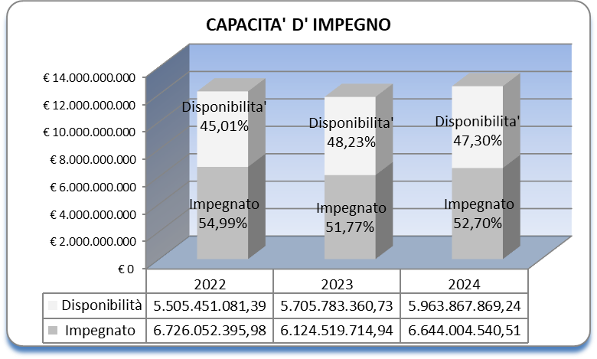
Tab. 7 - Capacità di impegno

7.3 Capacità di pagamento
Il tasso di realizzazione della spesa (cfr. Tab. 8), ovvero il rapporto tra le risorse effettivamente erogate nell’esercizio e la massa impegnata, è pari al 62,63 per cento, con una diminuzione dell’8,51 per cento rispetto al 2023.
Tab. 8 – Tasso di realizzazione della spesa
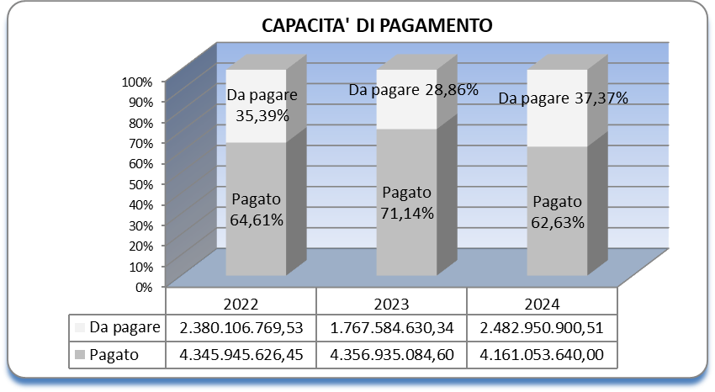

7.4 Scomposizione delle somme impegnate nell’esercizio 2024 per macroaggregati
Il complesso degli impegni assunti nell’esercizio 2024, pari ad euro 6.644.004.540,51, è scomposto nei distinti macroaggregati per tipologia di spesa: funzionamento (personale, beni e servizi), interventi, spese in conto capitale e oneri comuni (versamenti all’entrata del bilancio dello Stato e ad altri enti).
Gli interventi e le spese in conto capitale si attestano al 92,19 per cento del totale delle risorse impegnate, mentre quelle riguardanti il funzionamento (personale, beni e servizi) interessano il 6,93 per cento dell’impegnato (cfr. Tab. 9).

Tab. 9 - Scomposizione per macroaggregati

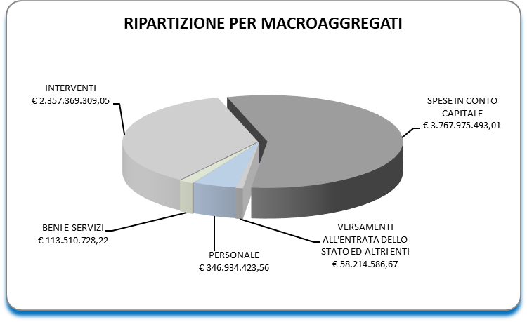

Tale scomposizione per macroaggregati è analizzata nel dettaglio nei successivi paragrafi.

7.4.1 Personale
Per il personale, nell’esercizio 2024, è stata impegnata la complessiva somma di euro 346.934.423,56 (cfr. Tab. 10), in aumento di euro 35.493.632,02 rispetto all’impegnato 2023 pari a euro 311.440.791,54.
Nel periodo di riferimento, la Presidenza nella sua nuova organizzazione rispetto ai precedenti governi, ha dovuto attuare interventi volti a fronteggiare le gravi carenze di organico cumulatesi negli anni a causa dei numerosi pensionamenti avvenuti in vigenza di politiche di blocco del turn-over del personale, in un’amministrazione caratterizzata da un’età media elevata. Sono state, pertanto, avviate necessarie procedure di mobilità volontaria e assunzioni di personale tramite procedure concorsuali, in linea con le disposizioni normative in materia di rafforzamento della capacità amministrativa e gestionale delle pubbliche amministrazioni mediante stabilizzazione e valorizzazione del personale in servizio, anche in posizione di comando o a tempo determinato.
A ciò si aggiungono le specifiche disposizioni che hanno trasferito alla Presidenza nuove funzioni e competenze, con relativo personale e risorse finanziarie. In particolare, in attuazione del decreto-legge 24 febbraio 2023, n. 13 recante “Disposizioni urgenti per l'attuazione del Piano nazionale di ripresa e resilienza (PNRR) e del Piano nazionale degli investimenti complementari al PNRR (PNC), nonché per l'attuazione delle politiche di coesione e della politica agricola comune”, convertito, con modificazioni, dalla legge 21 aprile 2023, n. 41, a decorrere dal 1° dicembre 2023 è stato immesso in ruolo anche il personale della soppressa Agenzia per la coesione territoriale. Si è quindi trattato di incrementi dell’organico avvenuti a risorse finanziarie pubbliche invariate ancorché fra diversi centri di competenza.
Inoltre, per il rafforzamento del ruolo strategico della Presidenza del Consiglio sono state istituite la struttura di missione ZES Unica (Zone Economiche Speciali) con la relativa riduzione delle realtà territoriali e la struttura di missione per l’attuazione del Piano Mattei.
Parte dell’aumento della spesa, infine, riflette l’adeguamento del trattamento economico accessorio erogato al personale di prestito per effetto dell’applicazione, con decorrenza 1° gennaio 2024, dei nuovi istituti contrattuali previsti dal Contratto Collettivo Nazionale Integrativo sottoscritto il 23 dicembre 2023 il cui effetto finanziario si è pienamente espresso per circa 13,5 milioni di euro nell’esercizio 2024.
Le differenze sono dovute a un:
- incremento di unità di personale 4,7 milioni di euro;
- ⁠impatto del nuovo CCNI per il personale di prestito 6,3 milioni di euro;
- ⁠impatto del nuovo CCNI per il personale di ruolo 1,9 milioni di euro;
- ⁠impatto delle nuove procedure di pagamento del CCNI (accavallamento di competenze anni 2023-2024) circa 500 mila euro.

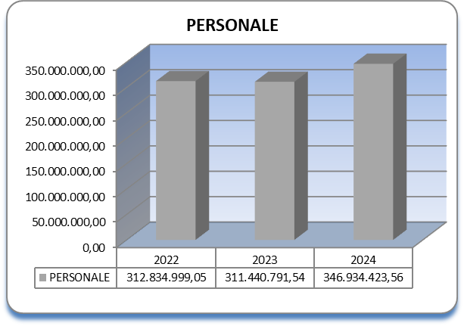
Tab. 10 – Andamento somme impegnate per il personale nel triennio 2022-2024
 | 2022 | 2023 | 2024
PERSONALE | 312.834.999,05 | 311.440.791,54 | 346.934.423,56

Nella Tabella 11 è evidenziata la composizione delle somme impegnate per il personale nel 2024, confrontate con quelle impegnate nel 2023.
Tab. 11 - Composizione impegnato per il personale

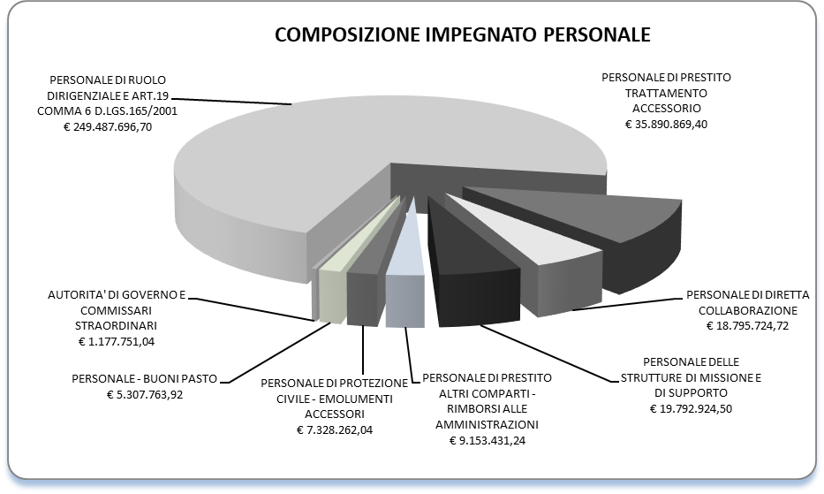

Analizzando nel dettaglio le voci presenti in tabella, si riscontra quanto segue:
- Autorità di Governo e Commissari straordinari
La somma impegnata per le Autorità di Governo e per i Commissari straordinari del Governo passa da euro 1.271.145,17 a euro 1.177.751,04, con un lieve decremento di euro 93.394,13.
Tale decremento è riconducibile alla diminuita spesa per i compensi dei Commissari straordinari di Governo correlato all’entrata in vigore dell’articolo 10 del decreto-legge 19 settembre 2023, n. 124 recante “Disposizioni urgenti in materia di politiche di coesione, per il rilancio dell'economia nelle aree del Mezzogiorno del Paese, nonché in materia di immigrazione” convertito, con modificazioni, dalla legge 13 novembre 2023, n. 162 che, nel prevedere l’istituzione della struttura di missione ZES, ha disposto il contestuale trasferimento a tale struttura delle funzioni già di titolarità dei Commissari straordinari e la cessazione di queste ultime figure.
- Personale di ruolo dirigenziale e delle qualifiche non dirigenziali e personale incaricato, ai sensi dell’art. 19, comma 6, del decreto legislativo 30 marzo 2001, n. 165
Le somme impegnate per il personale di ruolo, dirigenziale e delle qualifiche non dirigenziali e incaricato, ai sensi dell’articolo 19, comma 6, del decreto legislativo 30 marzo 2001, n. 165, sono aumentate per un importo di euro 24.691.303,78, passando da euro 224.796.392,92 nel 2023 a euro 249.487.696,70 nel 2024.
Tali spese hanno riguardato l’aumento del personale in servizio volto a contrastare la citata carenza di risorse umane della Presidenza e a rafforzare la capacità amministrativa e gestionale dell’amministrazione anche a fronte delle accresciute competenze e funzioni attribuite da specifiche disposizioni normative.
Quanto al personale dirigenziale, l’aumento è consistito nell’assunzione di 12 unità tramite corso-concorso della Scuola nazionale dell’amministrazione e nella stabilizzazione di 16 unità transitate nei ruoli tramite procedure di mobilità volontaria.
Quanto al personale non dirigenziale, l’incremento è correlato all’acquisizione di 120 unità di prestito, transitato nei ruoli per mobilità volontaria, alla stabilizzazione di 80 unità a tempo determinato in servizio presso le unità di missione del PNRR, alla stabilizzazione di ulteriori 13 unità a tempo determinato in servizio presso la soppressa Agenzia per la coesione territoriale, alle procedure di progressione verticale tra aree per 18 unità, nonché per l’assunzione di 36 unità tramite concorso RIPAM e utilizzazione di graduatorie vigenti.
Parte dell’incremento è dovuto, inoltre, alla spesa sostenuta a regime per il personale dirigenziale e non dirigenziale della soppressa Agenzia per la coesione territoriale, entrato nei ruoli della Presidenza a decorrere dal 1° dicembre 2023, ai sensi dell’articolo 50 del decreto-legge n. 13 del 2023.
L’incremento del personale si riflette anche sull’andamento della spesa destinata al trattamento economico accessorio che aumenta, altresì, per effetto dell’applicazione dei citati nuovi istituti contrattuali previsti dal Contratto Collettivo Nazionale Integrativo sottoscritto il 23 dicembre 2023 e con decorrenza 1° gennaio 2024.
- Diretta collaborazione
Le somme impegnate riguardanti il personale degli Uffici di diretta collaborazione del Presidente del Consiglio dei ministri, dei Ministri e dei Sottosegretari di Stato passano da euro 18.719.375,14 del 2023 a euro 18.795.724,72 nel 2024, con un lieve aumento pari a euro 76.349,58 rispetto all’anno precedente.
- Strutture di missione ed altre strutture di supporto
Per il personale assegnato alle strutture di missione, all’Unità per la semplificazione, all’Unità per la valutazione della performance e al Nucleo della Concretezza, alle Unità di missione e strutture titolari di interventi PNRR, l’impegnato si attesta nel 2024 a euro 19.792.924,50, con un aumento di euro 2.285.213,12 rispetto all’impegnato nel 2023 pari a euro 17.507.711,38.
L’incremento delle suddette spese è dovuto all’istituzione di nuove strutture, quali quella per l’attuazione del “Piano Mattei” e la struttura di missione ZES, divenute pienamente operative nel 2024. Dalla seconda metà del 2024, si rileva il trasferimento della struttura di missione per le politiche del mare confluita nell’omonimo Dipartimento.

- Rimborsi alle amministrazioni del trattamento economico fondamentale del personale di prestito fuori comparto (comprensivo del personale dirigenziale)
I rimborsi alle amministrazioni di appartenenza relativi al trattamento economico fondamentale per il personale di prestito non appartenente al comparto Ministeri ma comunque rientrati nel concetto di Pubblica amministrazione complessiva, nel 2024 sono stati pari a euro 9.153.431,24 rispetto a quelli sostenuti nel 2023 pari a euro 8.780.691,57, con un incremento di euro 372.739,67. Si evidenzia che l’andamento delle somme impegnate per tale tipologia di spesa, riferito a rimborsi relativi al personale in servizio negli esercizi precedenti, è subordinato alla ricezione delle richieste di rimborso da parte delle amministrazioni di appartenenza.

- Trattamenti accessori al personale di prestito (comprensivo del personale dirigenziale)
Le somme impegnate per il trattamento economico accessorio per il personale di prestito, ivi compreso il personale dirigenziale non contrattualizzato (ad es. magistrati, prefetti, consiglieri diplomatici, militari, professori universitari, etc.), per il 2024 si attestano a euro 35.890.869,40.
Rispetto all’impegnato del 2023, pari a euro 29.865.872,15, si rileva un aumento di euro 6.024.997,25 per effetto, oltre di quanto già sopra indicato, anche dell’applicazione dei nuovi istituti contrattuali previsti dal Contratto Collettivo Nazionale Integrativo sottoscritto il 23 dicembre 2023 e con decorrenza 1° gennaio 2024.

- Emolumenti accessori al personale della Protezione civile
Gli emolumenti accessori al personale della Protezione civile passano da euro 6.217.106,12 del 2023 ad euro 7.328.262,04 del 2024, con un incremento di euro 1.111.155,92. Tale aumento è imputabile essenzialmente alle spese per emolumenti spettanti al personale impegnato presso i presidi operativi e ai rimborsi ad altre amministrazioni per il personale di prestito. Quest’ultima voce è subordinata alla ricezione delle richieste di rimborso da parte delle amministrazioni di appartenenza.

- Buoni pasto al personale (compresi quelli per il Dipartimento della Protezione civile)
La somma complessivamente impegnata per i buoni pasto, di importo fisso stabilito per legge, passa da euro 4.282.497,09 del 2023 a euro 5.307.763,92, con un incremento di euro 1.025.266,83, correlato all’aumento del personale in servizio.

7.4.2 Beni e servizi
La seguente tabella rappresenta l’andamento delle somme impegnate per beni e servizi nel triennio 2022-2024.
Tab. 12 - Beni e servizi
 | 2022 | 2023 | 2024
BENI E SERVIZI | 86.577.278,55 | 84.887.850,71 | 113.510.728,22

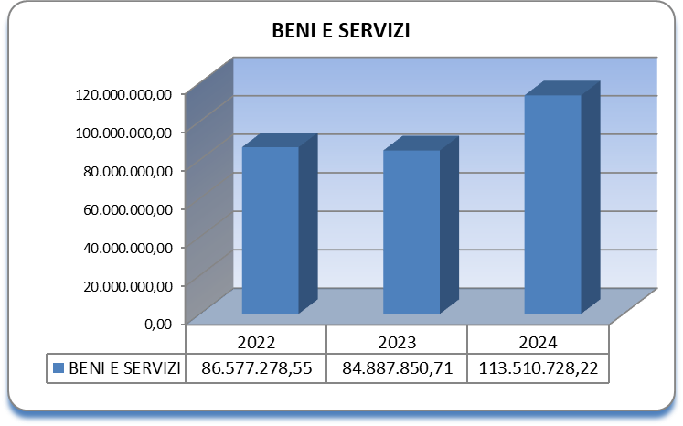
Le somme impegnate nel complesso per beni e servizi passano da euro 84.887.850,71 del 2023 ad euro 113.510.728,22 del 2024 (cfr. Tab.12), con un incremento di euro 28.622.877,51.

7.4.3 Impegnato per beni e servizi al netto della Protezione civile
Per le somme impegnate nel 2024, riferite alla sola Presidenza del Consiglio dei ministri, confrontate con quelle impegnate nel 2023, si fornisce nella Tabella 13 un’ulteriore disaggregazione per singole voci.
Tab. 13 – Composizione beni e servizi al netto della Protezione civile

Dalla Tabella 13 si rileva che l’impegnato 2024 per beni e servizi (al netto del Dipartimento della Protezione civile) ammonta a complessivi euro 82.884.872,70, con un incremento rispetto al 2023 pari ad euro 20.190.951,34. Detto aumento è legato, in particolare, alla citata soppressione dell’Agenzia per la coesione ed al conseguente trasferimento delle relative funzioni dell’Agenzia al Dipartimento per le politiche di coesione della Presidenza del Consiglio dei ministri, che succede a titolo universale in tutti i rapporti attivi e passivi al predetto ente, acquisendone le risorse umane, strumentali e finanziarie ed ha comportato l’allocazione delle relative risorse, nel corso dell’esercizio finanziario 2024 e per i periodi di competenza, sui pertinenti capitoli del bilancio della Presidenza del Consiglio dei ministri.
Nel dettaglio si evidenziano le maggiori risorse impegnate per la gestione e manutenzione degli apparati tecnologici, che passano da euro 10.055.994,50 ad euro 18.162.288,39 (cfr. Tab. 14), con un incremento di euro 8.106.293,89 dovuto sostanzialmente alle maggiori somme impegnate per la prosecuzione dei programmi di digitalizzazione, al potenziamento dei sistemi di sicurezza e all’acquisizione di dotazioni strumentali informatiche, apparati di rete wi-fi e di rete LAN, di sistemi di videoconferenza e di licenze di software.
Tab. 14 – Gestione e manutenzione apparati tecnologici
 | 2022 | 2023 | 2024
GESTIONE E MANUTENZIONE APPARATI TECNOLOGICI | 7.877.553,60 | 10.055.994,50 | 18.162.288,39

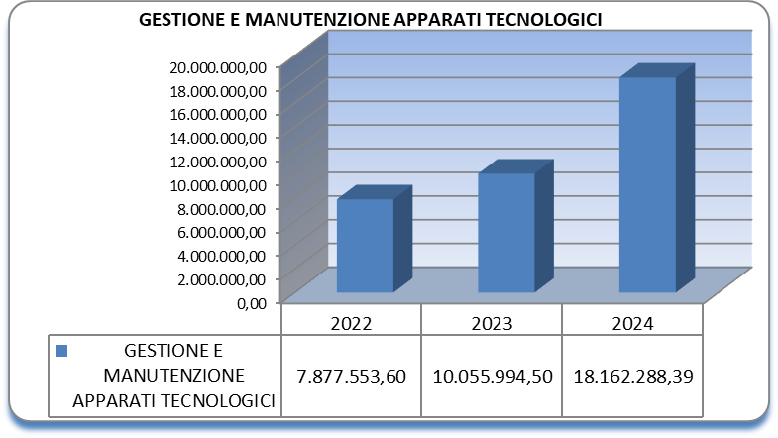

L’impegnato per gli affitti nel 2024 espresso nella seguente tabella presenta un incremento di euro 3.797.560,90, passando da euro 7.849.527,97 ad euro 11.647.088,87.
Tab. 15 – Fitto locali

 | 2022 | 2023 | 2024
FITTO LOCALI | 7.892.548,73 | 7.849.527,97 | 11.647.088,87

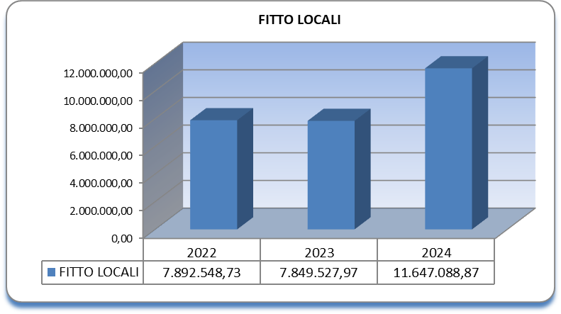

L’aumento è dovuto all’incremento del numero di immobili destinati all’uso istituzionale: via Sicilia e via Sardegna. Il primo, a seguito della soppressione dell’Agenzia per la coesione territoriale, come da decreto del Presidente del Consiglio dei ministri 10 novembre 2023, in virtù del quale la PCM è subentrata a titolo universale in tutti i rapporti attivi e passivi della predetta Agenzia. Il secondo per soddisfare la sopravvenuta esigenza allocativa dovuta all’ incremento di personale.

Le risorse impegnate per esperti e studi espresse nella seguente tabella presentano un incremento di euro 2.070.116,15, passando da euro 14.847.096,03 ad euro 16.917.212,18, di cui euro 1.155.111,32 relativi alle strutture e alle unità di missione per l'attuazione del PNRR.
Tab. 16 – Esperti e studi
 | 2022 | 2023 | 2024
ESPERTI E STUDI | 18.416.271,58 | 14.847.096,03 | 16.917.212,18

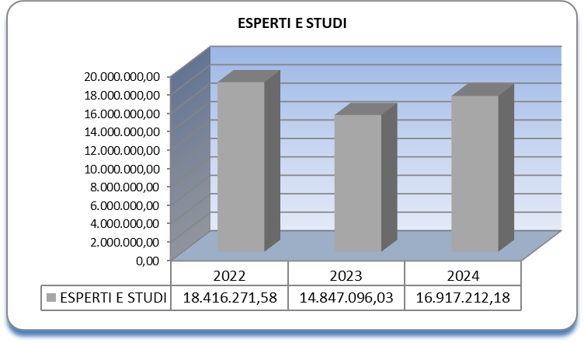

La seguente tabella rappresenta l’impegnato per facchinaggio e pulizie nel 2024 presentando un aumento di euro 1.514.209,35, passando da complessivi euro 5.367.987,59 ad euro 6.882.196,94.
Tab. 17 – Facchinaggio e pulizie

 | 2022 | 2023 | 2024
FACCHINAGGIO | 1.001.997,83 | 1.006.291,80 | 1.383.554,98
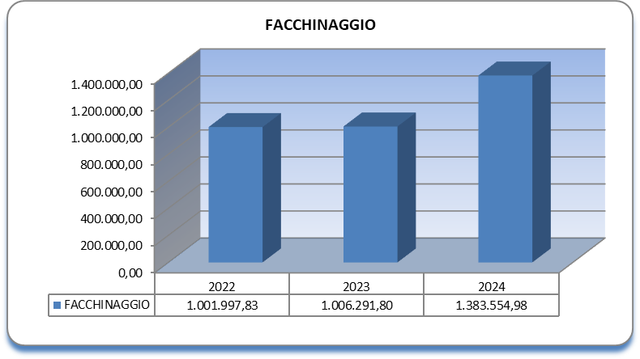
 | 2022 | 2023 | 2024
PULIZIE | 4.105.908,98 | 4.361.695,79 | 5.498.641,96
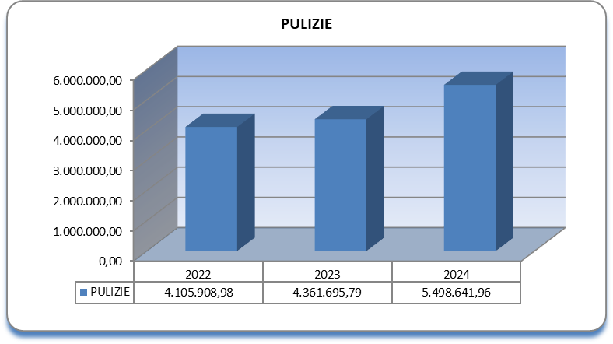
L’aumento è dovuto all’incremento del numero di immobili destinati all’uso istituzionale (Via Sicilia e Via Sardegna), all’applicazione del citato indice ISTAT a valere sui canoni dei servizi di pulizia e all’adesione del nuovo accordo quadro per i servizi di facchinaggio.

Come rappresentato nella seguente tabella risultano in aumento gli oneri per missioni per euro 1.370.373,48, passando da euro 2.542.492,46 ad euro 3.912.865,94.
Tab. 18 – Missioni
 | 2022 | 2023 | 2024
MISSIONI | 1.735.844,75 | 2.542.492,46 | 3.912.865,94
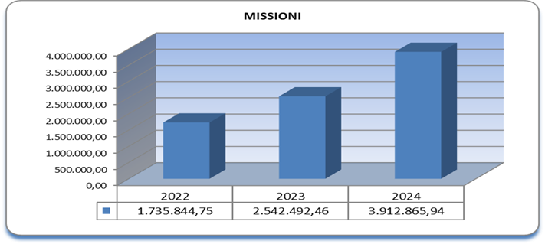

L’aumento è dovuto all’incremento degli impegni, soprattutto internazionali, che hanno visto coinvolto il Paese e, quindi, la Presidenza del Consiglio dei ministri, in particolare in relazione al contesto economico fortemente condizionato dall’instabilità della situazione geopolitica in corso, connessa alle crisi diffuse nell’area del Mar Rosso, del Medio Oriente e dell’est Europa e alla necessità di instaurare e rafforzare i rapporti con i Paesi della comunità internazionale.
La seguente tabella rappresenta l’impegnato relativo alla manutenzione degli immobili e impianti che passa da euro 5.877.993,87 ad euro 7.190.131,47.

Tab. 19 – Manutenzione ordinaria immobili e impianti

 | 2022 | 2023 | 2024
MANUTENZIONE ORDINARIA | 5.403.175,06 | 5.877.993,87 | 7.190.131,47
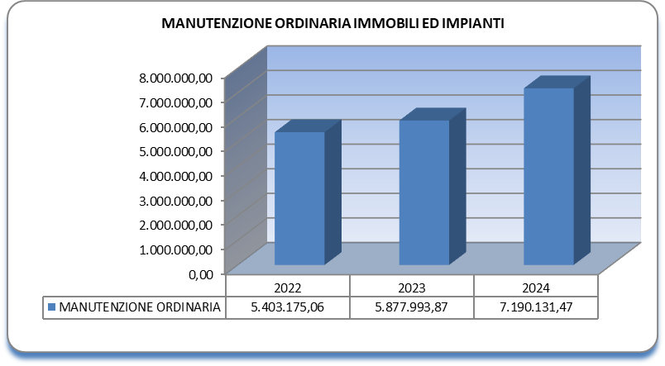
L’aumento di euro 1.312.137,60 è dovuto della variazione percentuale dell’indice dei prezzi al consumo rilevato dall’ISTAT applicato ai canoni, all’incremento del numero di immobili destinati all’uso istituzionale (Via Sicilia e Via Sardegna) nonché dalla realizzazione di alcuni interventi manutentivi e dall’acquisto di alcuni servizi per gli immobili.

La seguente tabella rappresenta l’impegnato per i nuclei previsti presso il Dipartimento per la programmazione e il coordinamento della politica economica passa da euro 2.228.363,16 ad euro 2.704.393,78.
Tab. 20 – Organismi DIPE

 | 2022 | 2023 | 2024
ORGANISMI DIPE | 3.227.565,06 | 2.228.363,16 | 2.704.393,78
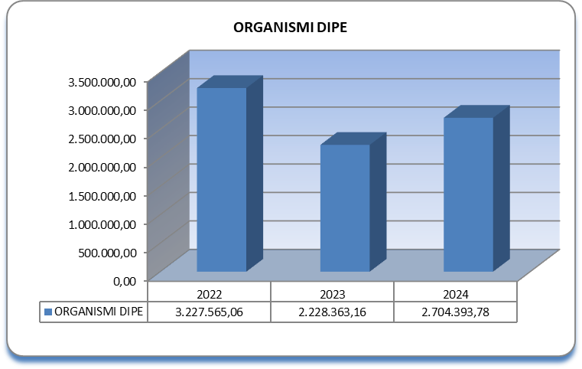

L’aumento di euro 476.030,62 è dovuto all’incremento del contingente degli esperti previsto per le Unità tecniche.

L’impegnato per eventi istituzionali nel 2024 rappresentato nella seguente tabella risulta in aumento di euro 376.207,43, passando da euro 474.681,30 ad euro 850.888,73.
Tab. 21 – Eventi istituzionali

 | 2022 | 2023 | 2024
EVENTI ISTITUZIONALI | 362.242,63 | 474.681,30 | 850.888,73
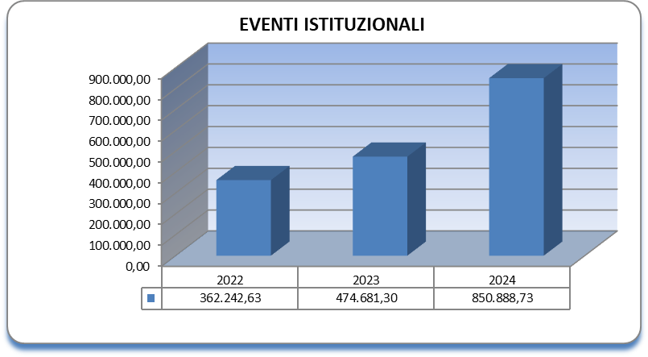

Tale crescita è dettata dalla molteplicità degli eventi, delle visite ufficiali e politiche senza precedenti, della partecipazione a vertici e alle altre attività istituzionali, anche internazionali, che hanno visto protagonista il Paese nel corso del 2024.

La seguente tabella rappresenta l’impegnato per il funzionamento delle strutture di missione e altre strutture di supporto risultando in aumento di euro 294.562,35, passando da euro 1.124.290,27 ad euro 1.418.852,62.
Tab. 22 – Funzionamento strutture di missione, strutture di supporto ai Commissari straordinari del Governo e altre strutture di supporto

 | 2022 | 2023 | 2024
STRUTTURE DI MISSIONE E SUPPORTO | 1.093.181,64 | 1.124.290,27 | 1.418.852,62

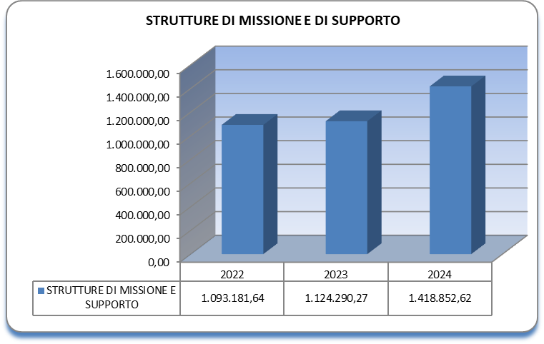
L’aumento è dovuto prevalentemente all’aumento delle spese per il funzionamento della nuova Struttura di missione ZES, solo in parte compensato dalla diminuzione delle spese per il funzionamento delle altre strutture.

L’impegnato per utenze e canoni, rappresentato nella seguente tabella, passa da euro 6.594.376,55 ad euro 6.877.225,85 con un incremento di euro 282.849,30.
Tab. 23 – Utenze e canoni

 | 2022 | 2023 | 2024
UTENZE E CANONI | 7.499.437,40 | 6.594.376,55 | 6.877.225,85
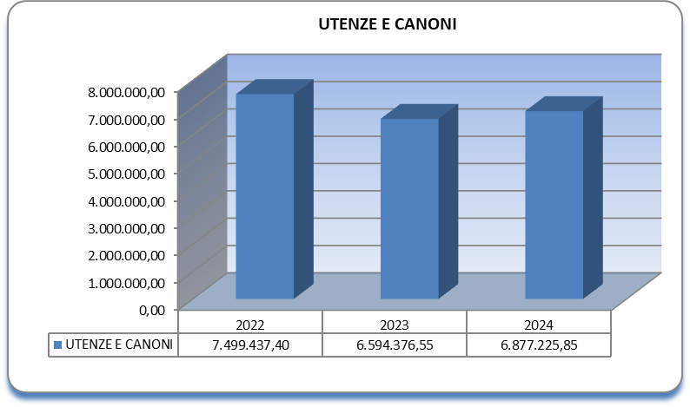

L’impegnato per comitati, commissioni e organismi istituiti presso la Presidenza del Consiglio dei ministri nel 2024 rappresentato nella seguente tabella è lievemente aumentato, rispetto al 2023, di euro 33.824,48, passando da euro 275.021,41 ad euro 308.845,89.
Tab. 24 – Comitati, Commissioni e organismi
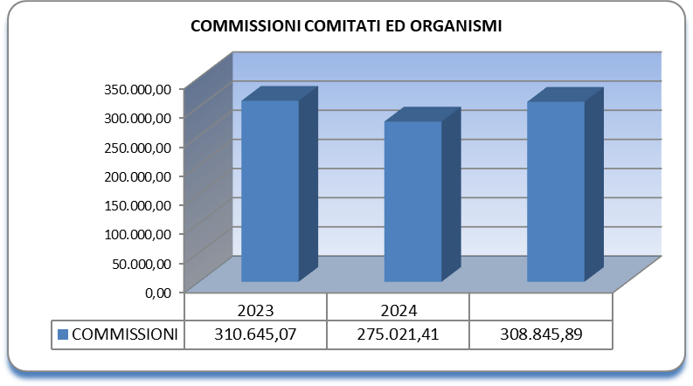
 | 2022 | 2023 | 2024
COMMISSIONI | 310.645,07 | 275.021,41 | 308.845,89

L’impegnato relativo agli oneri di mobilità, rappresentato nella seguente tabella, ossia ai servizi di accompagnamento dedicato e di pronta reperibilità nell’anno 2024, presenta una lieve aumento di euro 23.565,52 rispetto a quello del 2023, passando da euro 219.689,59 ad euro 243.255,11.
Tab. 25 – Mobilità

 | 2022 | 2023 | 2024
MOBILITA' | 214.102,73 | 219.689,59 | 243.255,11

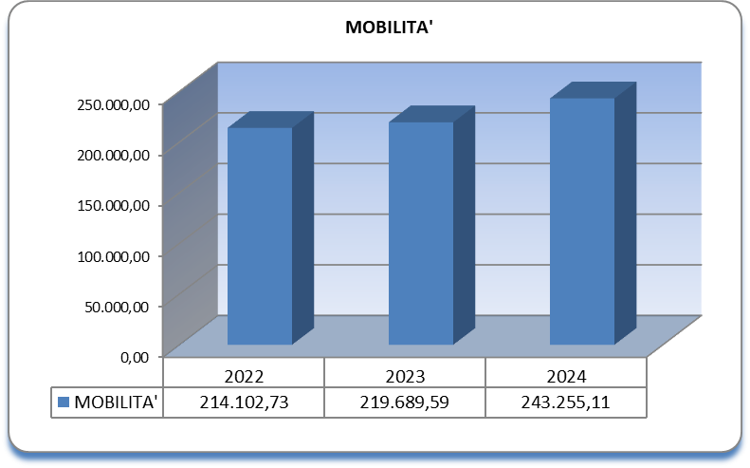

La spesa per convegni, mostre e relazioni pubbliche, rappresentata nella seguente tabella sostenuta nel 2024 è lievemente aumentata di euro 14.640,00 passando da euro 147.071,00 ad euro 161.711,00 (cfr. Tab. 26).
Tab. 26 – Relazioni pubbliche, convegni e mostre

 | 2022 | 2023 | 2024
RELAZIONI PUBBLICHE ECC. | 42.700,00 | 147.071,00 | 161.711,00
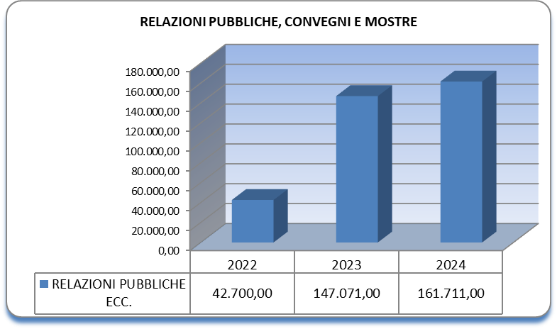

L’impegnato per la formazione del personale, rappresentato nella seguente tabella, che passa da euro 293.736,26 ad euro 259.919,44 risulta, invece, in diminuzione di euro 33.816,82. Tab. 27 – Formazione
 | 2022 | 2023 | 2024
FORMAZIONE | 211.317,02 | 293.736,26 | 259.919,44
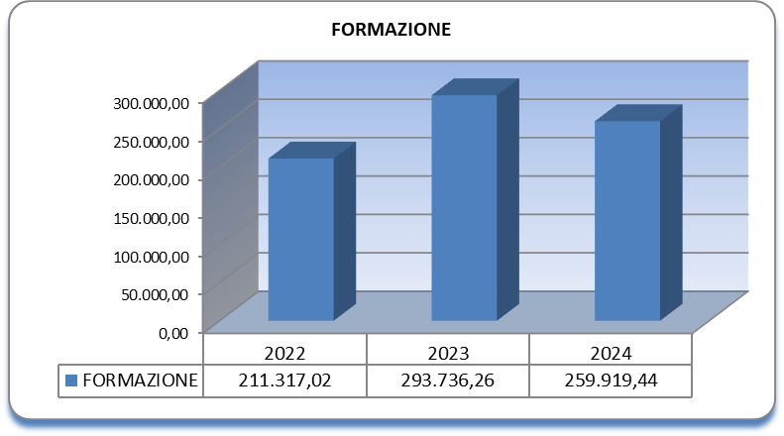

La seguente tabella esprime l’impegnato per le spese di rappresentanza passa da euro 111.369,43 ad euro 104.272,51 in lieve diminuzione di euro 7.096,92.
Tab. 28 – Rappresentanza

 | 2022 | 2023 | 2024
RAPPRESENTANZA | 49.572,43 | 111.369,43 | 104.272,51
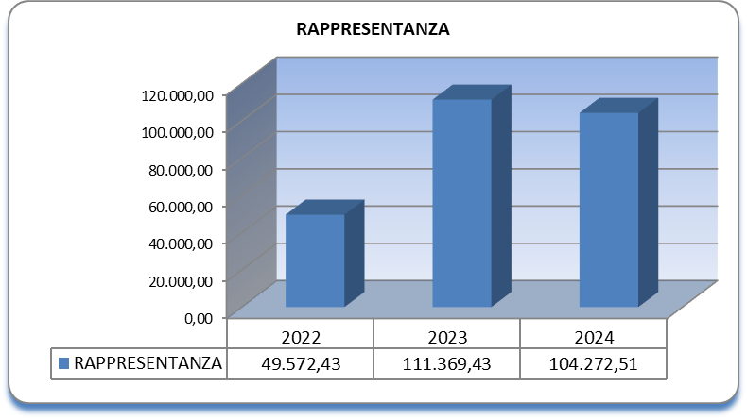

7.4.4 Impegnato per beni e servizi dalla Protezione civile
Le somme impegnate dalla Protezione civile per beni e servizi ammontano per il 2024 ad euro 30.606.294,18, rispetto ad euro 22.193.929,35 nel 2023, registrando un aumento di euro 8.412.364,83.
Si fornisce, nella sottostante Tabella 29, una disaggregazione per singole tipologie di spesa delle somme impegnate nel 2024 per beni e servizi riferiti alla sola Protezione civile, confrontate con quelle impegnate nel 2023.
Tab. 29 – Composizione beni e servizi Protezione civile

Dall’analisi in dettaglio si rileva, in misura prevalente, l’aumento dell’impegnato per le spese per liti ed onorari, su cui la gestione ha voluto porre una rinnovata attenzione, e per la spesa per la gestione e manutenzione degli apparati tecnologici. Risulta in diminuzione, in misura prevalente, l’impegnato relativo alle missioni, alle spese per facchinaggio e pulizia e per la mobilità.

7.4.5 Impegnato per interventi
Le somme impegnate per interventi (compresa la Protezione civile) passano da euro 2.447.904.822,67 del 2023 ad euro 2.357.369.309,05 del 2024, con una diminuzione di euro 90.535.513,62, dovuto alla riduzione dell’impegnato dai Centri di responsabilità “Politiche europee”, “Funzione pubblica”, “Programma di Governo”, “Programmazione e coordinamento della politica economica”, “Politiche per la famiglia”, “Sport”, “Disabilità” e “Politiche spaziali”.
Risultano, invece, in aumento, rispetto al 2023, le somme impegnate dal “Segretariato generale”, “Casa Italia”, “Affari regionali e autonomie”, “Pari opportunità”, “Informazione ed editoria”, “Innovazione tecnologica e trasformazione digitale”, “Protezione civile”, “Politiche antidroga”, “Gioventù e servizio civile universale” e “Politiche di coesione”.
L’impegnato per interventi nel 2024 ha raggiunto il 35,48 per cento delle somme complessivamente impegnate dalla Presidenza del Consiglio dei ministri (cfr. Tab. 9).
Nella Tabella 30 sono riportate le risorse complessivamente impegnate nel 2024 da ciascun centro di responsabilità, confrontate con quelle impegnate nel 2023.
Tab. 30 – Ripartizione impegnato per interventi per centri di responsabilità

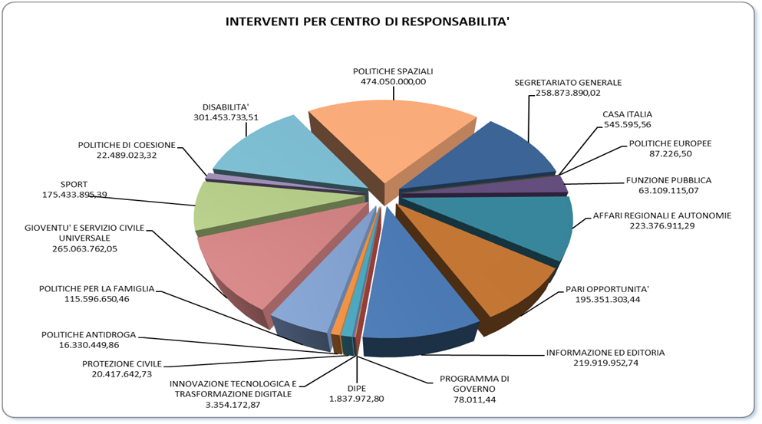
L’impegnato per interventi in materia di gioventù e servizio civile universale, pari ad euro 265.063.762,05, rappresenta nel 2024, la quota più consistente sul totale degli interventi. Nella sezione seconda della presente relazione, all’interno della parte riferita a ciascun centro di responsabilità, sono indicate, specificatamente, le finalità cui tali risorse sono state destinate.

I contenziosi derivanti dall’esecuzione delle pronunce giurisdizionali di condanna, tra gli altri, per mancata attuazione delle direttive comunitarie, nonché delle pronunce della Corte europea dei diritti dell’uomo, inseriti fra le spese del Segretariato Generale, sono passati da euro 87.365.215,69 ad euro 35.232.362,55, con una diminuzione di euro 52.132.853,14 e di cui, in considerazione della specificità della tipologia di spesa, viene data separata evidenza (cfr. Tab. 31). Va ricordato che si tratta di sentenze di condanna a carico della Presidenza del Consiglio dei ministri, nella qualità di organo rappresentativo dello Stato o del Governo italiano e, dunque, per funzioni non connesse all’ordinario esercizio di quelle istituzionali proprie, spesso sconosciute all’inizio dalla Presidenza stessa.
Tab. 31 - Contenzioso da pronunce per mancata attuazione di direttive comunitarie e da pronunce della Corte europea dei diritti dell’uomo

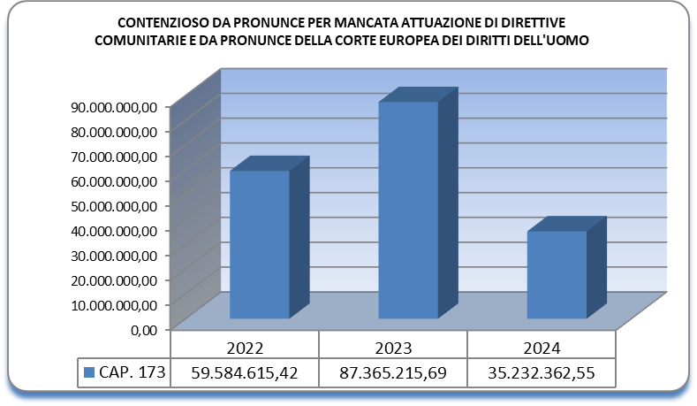
 | 2022 | 2023 | 2024
cap.173 | 59.584.615,42 | 87.365.215,69 | 35.232.362,55

7.4.6 Impegnato per spese in conto capitale

Le risorse impegnate per le spese in conto capitale, rappresentate nella seguente tabella, passano da euro 3.227.131.784,59 del 2023 ad euro 3.767.975.493,01 del 2024, con un aumento di euro 540.843.708,42.

Tab. 32 – Ripartizione impegnato per spese in conto capitale
per centri di responsabilità

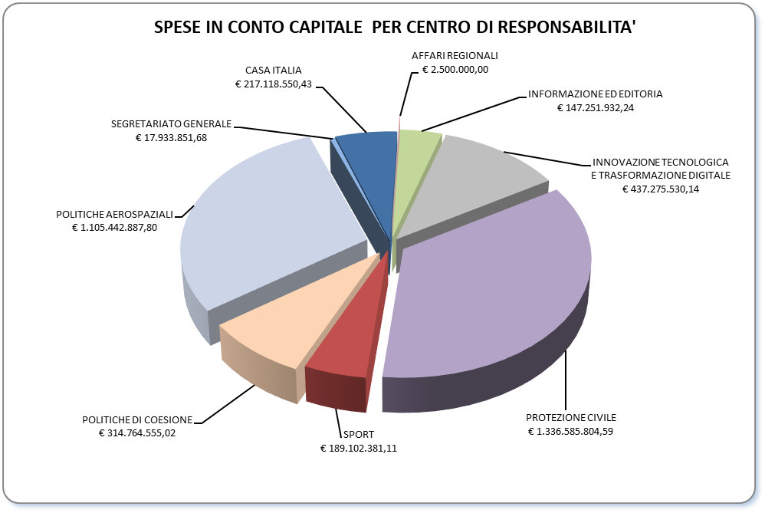

Nella Tabella 32 è illustrata la ripartizione delle somme impegnate per spese in conto capitale nel 2024 articolate per distinti centri di responsabilità, confrontate con quelle impegnate nel 2023.

Risultano, in aumento gli impegni dei Centri di responsabilità “Casa Italia”, “Informazione ed editoria”, “Innovazione tecnologica e trasformazione digitale”, “Politiche di coesione” e “Politiche aerospaziali”.
L’impegnato per investimenti, nel 2024, ha raggiunto il 56,71 per cento delle somme complessivamente impegnate dalla Presidenza del Consiglio dei ministri (cfr. Tab. 9).
Dall’analisi dei dati emerge che il Centro di responsabilità “Protezione civile” assorbe il 50,69 per cento delle somme impegnate in conto capitale nel 2024, le spese per “Politiche aerospaziali” impegnano il 33,40 per cento.
Il dettaglio dell’impegnato in conto capitale riferito a ciascun centro è contenuto nella sezione seconda, nella parte dedicata all’analisi specifica di ciascun centro di responsabilità.

SEZIONE II
CENTRI DI RESPONSABILITÀ - MISSIONI E PROGRAMMI

CDR 1 “Segretariato Generale”

MISSIONE 1 - Organi costituzionali, a rilevanza costituzionale e Presidenza del Consiglio dei ministri;

Programma 1.3 - Presidenza del Consiglio dei ministri;

MISSIONE 3 - Relazioni finanziarie con le autonomie territoriali;

Programma 3.5 - Compartecipazione e regolazioni contabili ed altri trasferimenti alle autonomie speciali;

MISSIONE 24 - Diritti sociali, politiche sociali e famiglia;

Programma 24.5 - Famiglia, pari opportunità e situazioni di disagio.

1. Premessa
Il Centro di responsabilità 1 “Segretariato generale” ricomprende i centri di spesa relativi all’Ufficio del Segretario generale e alla Conferenza Stato-città, all’Ufficio del cerimoniale di Stato e per le onorificenze, al Dipartimento per gli affari giuridici e legislativi, al Dipartimento per il personale, al Dipartimento per i servizi strumentali, al Dipartimento per il coordinamento amministrativo, alla Struttura di missione anniversari nazionali ed eventi sportivi nazionali e internazionali e alla Delegazione per l’organizzazione della Presidenza italiana del G7, la Struttura di missione PNRR e la Struttura di missione “Piano Mattei”.

2. Ricostruzione flussi finanziari e aspetti rilevanti della gestione
2.1 Le somme complessivamente assegnate sono state pari ad euro 4.031.607.898,28, di cui euro 2.570.236.496,23 attengono ad oneri comuni riferiti al Fondo per le reiscrizioni dei residui passivi perenti in bilancio (cap. 235), al Fondo di riserva (cap. 234) e ai versamenti all’entrata del bilancio dello Stato (cap. 227). Inoltre, come evidenziato già lo scorso anno, nel corso del 2021, è stato istituito il capitolo di spesa 271 “Somme destinate alla sistemazione contabile di pagamenti disposti da Banca d’Italia conseguenti ad ordinanze di assegnazione delle somme relative a contenziosi”, con il decreto del Presidente del Consiglio dei ministri 396/Bil del 22 novembre 2021, con un’assegnazione, nel 2024, di euro 18.812.811,65. Il suddetto capitolo è stato istituito al fine di procedere alla sistemazione delle scritture contabili per le somme anticipate direttamente sul conto di tesoreria n. 22330 dalla Banca d’Italia - in veste di terza pignorata - per la definizione di contenziosi in cui la Presidenza del Consiglio dei ministri, nella gran parte dei casi, è condannata in solido con altre Amministrazioni, ovvero per contenziosi non derivanti da attività istituzionali proprie. Le suddette risorse non sono state utilizzate nel corso del 2024 e sono state interamente inviate in economia alla fine dello stesso esercizio, così da procedere al riallineamento tra le scritture contabili e il predetto conto di tesoreria.
Conseguentemente, le risorse effettivamente assegnate al CR 1 per il coordinamento dei servizi istituzionali e l’operatività delle Strutture ammontano ad euro 1.442.558.590,90, nell’ambito delle quali euro 41.951.638,68 si riferiscono a reiscrizioni di residui passivi perenti ed euro 583.471.167,40 a riassegnazioni dall’avanzo libero d’esercizio 2023.
Gli impegni assunti, al netto degli oneri comuni pari ad euro 58.214.586,67, ammontano ad euro 674.784.460,63, con una economia di bilancio di euro 786.586.941,42.
Il totale dei pagamenti riferiti alla competenza, al netto degli oneri comuni, è di euro 569.933.725,66, con un indice di capacità di pagamento (rapporto pagato/impegnato) che si attesta all’84,46 per cento.
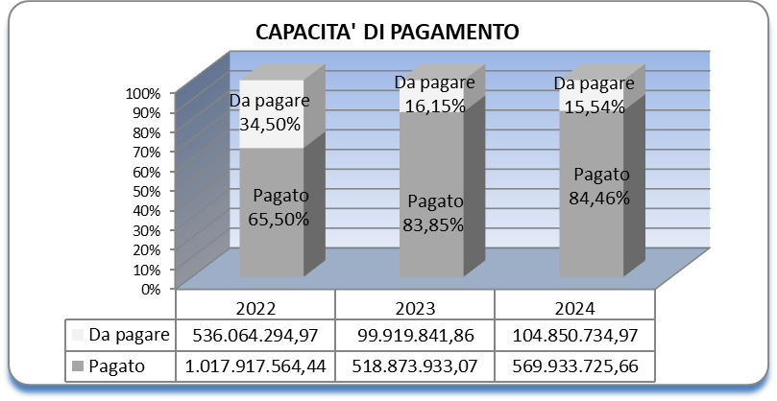

I residui passivi al 1° gennaio 2024 erano pari ad euro 166.600.987,35. Su questi sono stati effettuati pagamenti per euro 45.474.816,60 e realizzate economie per euro 10.716.844,91.

2.2 Le risorse impegnate sono state destinate per euro 397.976.718,93 al funzionamento, per euro 258.873.890,02 agli interventi e per euro 17.933.851,68 alle spese in conto capitale.
Le spese di funzionamento sono state destinate al personale in servizio presso la Presidenza del Consiglio dei ministri, all’acquisizione di beni e servizi accentrati presso il Segretariato generale, alle spese per il funzionamento della Struttura di missione a contrasto della scarsità idrica e per il potenziamento e adeguamento delle infrastrutture idriche, al funzionamento della Struttura di missione anniversari nazionali ed eventi sportivi nazionali e internazionali e al funzionamento della struttura PNRR.
Le somme impegnate per gli interventi sono state destinate all’esecuzione di pronunce giurisdizionali per mancato, ritardato o incompleto recepimento di direttive comunitarie ed eurocomunitarie da parte dello Stato italiano, alla gestione e all’implementazione del portale “Normattiva”, a spese per progetti settoriali e per eventi di natura celebrativa, ai contributi dell’otto per mille dell’IRPEF di pertinenza dello Stato, alle somme destinate alla concessione di una medaglia d’onore ai cittadini italiani militari e civili deportati e internati nei lager nazisti e ai familiari dei deceduti, all’erogazione dei premi intitolati a Giacomo Matteotti, alle somme per gli eventi connessi alla Presidenza italiana del G7, al contributo annuale da parte dello Stato italiano al Conto speciale del Consiglio d’Europa e a interventi a favore di cittadini illustri (legge c.d. Bacchelli).
Infine, le risorse impegnate per le spese in conto capitale si riferiscono all’acquisto di libri e altre pubblicazioni per la dotazione della Biblioteca Chigiana, allo sviluppo delle infrastrutture delle reti informatiche e di telecomunicazione, all’acquisto dei relativi apparati, all’acquisto di arredi di ufficio e di apparecchiature e alla manutenzione straordinaria degli immobili, a quelle necessarie all’attuazione del programma degli interventi di restauro conservativo, messa in sicurezza e valorizzazione dei monumenti commemorativi della Prima Guerra Mondiale e di riqualificazione dei luoghi connessi agli eventi storici anche di rilevanza internazionale

Le risorse sono, in particolare, suddivise tra i seguenti centri di spesa:

Ufficio del Segretario generale

1. Mission
L’Ufficio del Segretario generale opera nell’area funzionale della progettazione delle politiche generali e delle decisioni strategiche di indirizzo politico-amministrativo; in particolare, coadiuva il Segretario generale nell’elaborazione degli atti di indirizzo generale e di direttiva, anche in relazione al raccordo tra i diversi livelli di governo, e nel coordinamento tra le diverse strutture della Presidenza e assicura i servizi generali nella sede del Governo. In particolare, assiste il Segretario generale nella definizione della normativa e degli atti organizzativi inerenti alla Presidenza e nell’esercizio delle funzioni istituzionali di coordinamento e di supporto al Presidente nei rapporti con le Autorità amministrative indipendenti, ivi comprese quelle di cui all’articolo 4 del decreto-legge 24 gennaio 2012, n. 1, convertito, con modificazioni, dalla legge 24 marzo 2012, n. 27, con il sistema delle autonomie e con le altre amministrazioni ed enti; cura le attività redazionali del sito intranet e promuove iniziative per il miglioramento della comunicazione interna; cura la gestione della Biblioteca Chigiana; provvede, in collaborazione con gli Uffici interessati, alla gestione del sistema di protocollo informatico integrato della Presidenza e alla riorganizzazione dei sistemi archivistici del Segretariato generale; cura le attività di accettazione e di smistamento della corrispondenza e del centro di fotoriproduzione; assicura i servizi di anticamera nella sede di Palazzo Chigi. Assicura, altresì, il supporto organizzativo alle Conferenze dei Capi delle strutture generali e dei Capi di gabinetto dei Ministri senza portafoglio e al Presidente, nei rapporti tra Governo e confessioni religiose e nelle materie di particolare impatto strategico sotto il profilo etico e umanitario. Inoltre, cura gli adempimenti relativi ai rapporti con le magistrature amministrative e contabile e con l’Avvocatura dello Stato. È incardinata nell’Ufficio la Segreteria speciale per le attività di supporto al Segretario generale negli adempimenti connessi alla sicurezza interna e al segreto di Stato. Presso l’Ufficio opera, altresì, con autonomia funzionale e gestionale, il servizio per i voli di Stato, di Governo e umanitari che riferisce direttamente al Segretario generale ed è la struttura di supporto al Presidente per la disciplina, il coordinamento, l’autorizzazione, l’effettuazione e il controllo del trasporto aereo di Stato o comunque di interesse dello Stato, ivi compresi il trasporto aereo per ragioni sanitarie d’urgenza e umanitarie e per finalità di sicurezza.

2. Ricostruzione flussi finanziari e aspetti rilevanti della gestione
2.1 Le somme complessivamente assegnate sono state pari ad euro 269.429.363,65, di cui euro 28.859.997 riferiti a reiscrizioni di residui passivi perenti ed euro 211.764.238 riferiti a riassegnazioni dall’avanzo di esercizio 2023.
Gli impegni assunti ammontano ad euro 31.100.730,05, con una economia di bilancio di euro 238.328.633,60. Il totale dei pagamenti riferiti alla competenza è di euro 30.116.240,93, con un indice di capacità di pagamento (rapporto pagato/impegnato) che si attesta al 96,83 per cento.

I residui passivi al 1° gennaio 2024 erano pari ad euro 7.164.012,20. Su questi sono stati effettuati pagamenti per euro 628.471,02 e realizzate economie per euro 17.590,73.

Indicatori di bilancio
SPESE DI FUNZIONAMENTO
Cap. | Residui accertati all’01/01/2024 | Residui correnti al 31/12/2024 | CAPACITA’ SMALTIMENTO RESIDUI residui accertati meno residui correnti diviso residui accertati
Cap. | Residui accertati all’01/01/2024 | Residui correnti al 31/12/2024 | attesa (%) | realizzata (%) | scost.to (%)
114 | 37.014,12 | 0,00 | 90 | 100 | 10
132 | 30.600,06 | 0,00 | 100 | 100 | 0
175 | 39.018,05 | 0,00 | 100 | 100 | 0
177 | 3.925,88 | 4,00 | 75 | 99,90 | 24,90
179 | 1.455,82 | 0,00 | 75 | 100 | 25
431 | 4.339,54 | 0,00 | 100 | 100 | 0
Tot. | 116.353,47 | 4,00

SPESE PER INTERVENTI
Cap. | Residui accertati all’01/01/2024 | Residui correnti al 31/12/2024 | CAPACITA’ SMALTIMENTO RESIDUI residui accertati meno residui correnti diviso residui accertati
Cap. | Residui accertati all’01/01/2024 | Residui correnti al 31/12/2024 | attesa (%) | realizzata (%) | scost.to (%)
184 | 14.411,29 | 14.188,09 | 100 | 1,55 | -98,45
220 | 270.970,60 | 0,00 | - | 100 | -
229 | 1.302,00 | 1.302,00 | 100 | 0 | -100
275 | 250.000,00 | 0,00 | 100 | 100 | 0
Tot. | 536.683,89 | 15.490,09

SPESE IN CONTO CAPITALE
Cap. | Residui accertati all’01/01/2024 | Residui correnti al 31/12/2024 | CAPACITA’ SMALTIMENTO RESIDUI residui accertati meno residui correnti diviso residui accertati
Cap. | Residui accertati all’01/01/2024 | Residui correnti al 31/12/2024 | attesa (%) | realizzata (%) | scost.to (%)
901 | 10.974,84 | 2.456,36 | 60 | 77,62 | 17,62
992 | 6.500.000,00 | 6.500.000,00 | - | 0 | -
Tot. | 6.510.974,84 | 6.502.456,36

2.2 Le risorse impegnate, pari ad euro 31.100.730,05, sono state destinate per euro 1.355.089,95 al funzionamento, per euro 29.719.650,60 agli interventi e per euro 25.989,50 alle spese in conto capitale.

2.2.1 Le risorse impegnate per il funzionamento di euro 1.355.089,95 sono state destinate al funzionamento e alla valorizzazione della Biblioteca Chigiana, all’acquisto di abbonamenti per banche dati on line gestite dalla biblioteca Chigiana, a disposizione di tutta l’utenza interna della Presidenza del Consiglio dei ministri, nonché al pagamento di diritti di reprografia e dei contributi per i cataloghi bibliografici (cap. 114); all’attività di supporto alla pianificazione ed effettuazione del trasporto aereo per esigenze di Stato, per ragioni sanitarie d’urgenza e umanitarie e per finalità di sicurezza (cap. 132); alle spese per il personale in servizio presso la Struttura di missione per il contrasto della scarsità idrica e per il potenziamento e adeguamento delle infrastrutture idriche, istituita con decreto del Presidente del Consiglio dei ministri 9 agosto 2023 in attuazione di quanto previsto dall’art. 3, comma 6, del decreto-legge 14 aprile 2023, n. 39, convertito, con modificazioni, dalla legge 13 giugno 2023, n. 68 (cap. 174); alle spese per il funzionamento della medesima Struttura di missione per il contrasto della scarsità idrica e per il potenziamento e adeguamento delle infrastrutture idriche (cap. 175); alle spese per il funzionamento del Comitato Nazionale per la bioetica, in particolare al rimborso delle spese di missione per la partecipazione alle riunioni plenarie del CNB e per la partecipazione a eventi annuali nazionali di interesse del Comitato (Conferenza di Bioetica per le scuole, Festival di Bioetica) (cap. 177); alle spese per il funzionamento del Comitato per la Biosicurezza, le Biotecnologie e le Scienze della vita (cap. 179); alle spese per il conferimento di incarichi a esperti in materia di analisi, valutazione delle politiche pubbliche e di revisione della spesa e per la stipula di convenzioni con università e attività di formazione (cap. 350), alle spese di funzionamento dell’Ufficio di segreteria della Conferenza Stato-città, in particolare alle spese per il servizio di resocontazione delle riunioni e sedute della Conferenza Stato-città e autonomie locali (cap. 431).
Indicatori di bilancio
SPESE DI FUNZIONAMENTO
Cap. | Stanziamento iniziale | Stanziamento finale | Impegnato | Pagato | CAPACITA’ D’IMPEGNO rapporto tra impegnato e stanz.to finale |  |  |  | CAPACITA’ DI PAGAMENTO rapporto tra pagato e impegnato
 |  |  |  |  | attesa (%) | realizzata (%) | scost.to (%) |  | attesa (%) | realizzata (%) | scost.to (%)
114 | 86.000,00 | 86.000,00 | 81.346,87 | 42.450,87 | 80 | 94,59 | 14,59 |  | 45 | 52,19 | 7,19
132 | 140.000,00 | 200.000,00 | 170.153,54 | 123.861,34 | 100 | 85,08 | -14,92 |  | 100 | 72,79 | -27,21
174 | 1.226.880,00 | 1.226.880,00 | 42.540,75 | 34.540,75 | 80 | 3,47 | -76,53 |  | 80 | 81,19 | 1,19
175 | 270.704,00 | 270.704,00 | 232.242,79 | 164.683,26 | 80 | 85,79 | 5,79 |  | 80 | 70,91 | -9,09
177 | 29.462,00 | 33.462,00 | 30.595,98 | 27.668,28 | 80 | 91,44 | 11,44 |  | 80 | 90,43 | 10,43
179 | 24.105,00 | 24.105,00 | 10.950,30 | 10.436,11 | 75 | 45,43 | -29,57 |  | 80 | 95,30 | 15,30
350 | 0,00 | 781.250,00 | 781.250,00 | 0,00 | - | 100 | - |  | - | 0 | -
431 | 6.386,00 | 6.386,00 | 6.009,72 | 2.177,70 | 80 | 94,11 | 14,11 |  | 80 | 36,24 | -43,76
Tot. | 1.783.537,00 | 2.628.787,00 | 1.355.089,95 | 405.818,31

2.2.2 Le risorse impegnate per gli interventi di euro 29.719.650,60, di cui euro 28.859.997 riferiti a reiscrizioni di residui passivi perenti, sono state destinate:
a) “Spese per progetti settoriali e per eventi di promozione di natura celebrativa” (cap. 184)
- euro 31.841,60 per progetti settoriali ed eventi di promozione di natura celebrativa;
b) “Somme destinate alle attività relative al coordinamento delle politiche di Governo in materia di investimenti pubblici e privati (ex Struttura di missione denominata “Investitalia”) (cap. 205)
- euro 689.204,92 riferiti a reiscrizioni di residui passivi perenti;
c) “Somma assegnata alla Presidenza del Consiglio dei ministri per l’attuazione del programma straordinario di interventi per la riqualificazione urbana e la sicurezza delle periferie” (cap. 220) - euro 28.166.508,20 riferiti a reiscrizioni di residui passivi perenti;
d) “Somme per i premi intitolati a Giacomo Matteotti e per il funzionamento delle Commissioni giudicatrici e per la promozione dei premi (legge 5 ottobre 2004, n. 255, art. 2)” (cap. 229)
- euro 27.812 all’organizzazione del Premio annuale intitolato a Giacomo Matteotti;
e) “Somme destinate al finanziamento di progetti relativi allo studio del pensiero matteottiano e alla sua diffusione” (cap. 244)
- euro 4.283,88 riferiti a reiscrizioni di residui passivi perenti;
f) “Contributi ad Organismi sovranazionali” (cap. 273)
- euro 300.000 quale contributo annuale, da parte dello Stato italiano, al Conto speciale del Consiglio d’Europa, ai sensi dell’articolo 1, comma 383, della legge 30 dicembre 2021, n. 234, recante “Bilancio di previsione dello Stato per l’anno finanziario 2022 e bilancio pluriennale per il triennio 2022 – 2024”. Il suddetto comma 383, infatti, allo scopo di ridurre i tempi per la trattazione dei ricorsi pendenti nei confronti dell’Italia presso la CEDU, ha istituito nello stato di previsione del Ministero dell’economia e delle finanze, per il successivo trasferimento al bilancio autonomo della Presidenza del Consiglio dei ministri, un fondo con una dotazione di euro 300.000 annui a decorrere dall’anno 2022, per la concessione da parte dello Stato italiano di un contributo annuale da destinare al Conto speciale del Consiglio d’Europa;
g) “Somme da trasferire al Commissario di Governo per gli oneri correlati alla gestione commissariale funzionale alle celebrazioni del Giubileo della Chiesa cattolica per il 2025” (cap. 275)
- euro 500.000 quale quota assegnata alla Presidenza del Consiglio dei ministri per la pianificazione e la realizzazione delle opere funzionali all’evento delle celebrazioni del Giubileo della Chiesta cattolica per l’anno 2025, ai sensi dell’articolo 1, commi da 420 a 433, della legge 30 dicembre 2021, n. 234, recante “Bilancio di previsione dello Stato per l’anno finanziario 2022 e bilancio pluriennale per il triennio 2022 – 2024”.

Indicatori di bilancio

2.2.3 Le risorse impegnate per le spese in conto capitale pari ad euro 25.989,50 sono state destinate alle “Spese per acquisto e conservazione di libri e pubblicazioni per la dotazione della Biblioteca Chigiana” (cap. 901), in particolare per l’aggiornamento e per l’ampliamento del patrimonio librario, periodico e monografico.

Indicatori di bilancio

Gli scostamenti tra gli indicatori di bilancio attesi e realizzati sono stati determinati:
a) per il capitolo 132 “Spese connesse all’effettuazione del trasporto aereo per esigenze di Stato, per ragioni sanitarie d’urgenza e per finalità di sicurezza”, relativamente alla capacità di pagamento, a causa del minor utilizzo del servizio, dovuto alla aleatorietà degli impegni istituzionali del Presidente del Consiglio dei ministri;
b) per il capitolo 179 “Spese per il funzionamento del Comitato Nazionale per la biosicurezza, le biotecnologie e le scienze della vita”, è esclusivamente legata al limitato numero delle sedute plenarie che sono state convocate per l’anno 2024 rispetto alla media annuale;
c) per il capitolo 431 “Spese di funzionamento della Conferenza Stato – città”, relativamente alla capacità di pagamento, dalla circostanza che le sedute della Conferenza svoltesi nel 2024 hanno registrato una durata significativamente inferiore rispetto al limite massimo di resocontazione previsto nel contratto di affidamento del servizio e nel relativo impegno, corrispondente a 40 ore per il 2024.
Si evidenzia, inoltre, che:
a) per il capitolo 291 “Somme da trasferire alla Regione Piemonte quale contributo straordinario al fine di accelerare la realizzazione del Parco della salute, della ricerca e dell’innovazione di Torino”, istituito ai sensi dell’articolo 1, comma 589, della legge 29 dicembre 2022, n. 197, recante “Bilancio di previsione dello Stato per l’anno finanziario 2023 e bilancio pluriennale per il triennio 2023 - 2025”, che ha previsto l’istituzione di un fondo, con uno stanziamento di euro 100.000 per ciascuno degli anni 2024 e 2025 da trasferire alla Regione Piemonte, al fine di accelerare la realizzazione del Parco della salute, della ricerca e dell’innovazione di Torino e per cui è stato nominato un Commissario straordinario per l’espletamento delle attività di progettazione, di affidamento e di esecuzione dei necessari interventi. Non è stato assunto alcun atto di impegno né disposto alcun pagamento, in quanto si è in attesa della realizzazione degli interventi da parte del Commissario;
b) per il capitolo 921 “Somma assegnata alla Presidenza del Consiglio dei ministri per il Fondo per l’attrazione di investimenti in aree dismesse e per beni dismessi”, in particolare per la definizione dei piani di sviluppo finalizzati alla rigenerazione delle aree dismesse, delle infrastrutture e dei beni immobili in disuso, in esse ricadenti, appartenenti alle amministrazioni pubbliche, non sono stati assunti atti di impegno e disposti pagamenti, in quanto sono in corso interlocuzioni per la ridefinizione delle iniziative relative ai suddetti piani di sviluppo;
c) per il capitolo 271 “Somme destinate alla sistemazione contabile di pagamenti disposti da Banca d’Italia conseguenti ad ordinanze di assegnazione delle somme relative a contenziosi”, istituito con decreto del Presidente del Consiglio dei ministri 396/BIL del 22 novembre 2021, lo stanziamento di euro 18.812.811,65 previsto per il 2024, non è stato impegnato. L’assegnazione delle risorse si è resa necessaria al fine di procedere alla sistemazione delle scritture contabili per le somme anticipate direttamente sul conto di tesoreria n. 22330 dalla Banca d’Italia - in veste di terza pignorata - per la definizione di contenziosi in cui la Presidenza del Consiglio dei ministri, nella gran parte dei casi, è condannata in solido con altre Amministrazioni, ovvero per contenziosi non derivanti da attività istituzionali proprie.

Ufficio del cerimoniale di Stato e per le onorificenze

1. Mission
L’Ufficio del cerimoniale di Stato e per le onorificenze cura funzioni nazionali e assiste il Presidente nell’attività di rappresentanza ufficiale, provvedendo anche all’organizzazione delle sue visite in Italia e all’estero, comunicando le opportune disposizioni alle prefetture per il coordinamento delle attività di cerimoniale. Coordina, altresì, l’attività protocollare degli Organi costituzionali per gli affari di comune interesse, indirizza istruzioni protocollari agli organi del Governo e aggiorna norme e prassi protocollari, anche ai fini di consulenza ad altri soggetti pubblici. Cura le rappresentanze e le adesioni governative; provvede al coordinamento interministeriale e alla cura degli aspetti organizzativi degli incontri bilaterali, in Italia, del Presidente del Consiglio dei ministri con Capi di Stato e di Governo, comprese le relative prestazioni di interpretariato, d’intesa con il Ministero degli affari esteri e della cooperazione internazionale; coordina il cerimoniale nazionale delle visite pastorali del Pontefice. Provvede, inoltre, all’assistenza protocollare ai Presidenti emeriti della Repubblica nell’attività di rappresentanza ufficiale in Italia e all’estero, nonché all’assistenza protocollare ai Vice Presidenti e al Sottosegretario di Stato alla Presidenza del Consiglio dei ministri. Provvede alle autorizzazioni e istruzioni relative all’esposizione delle bandiere e all’uso dei simboli dello Stato e alla predisposizione dei messaggi ufficiali del Presidente, dei Vice Presidenti del Consiglio e del Sottosegretario di Stato alla Presidenza del Consiglio. Emana direttive in materia protocollare in occasione delle festività nazionali e dei lutti pubblici, cura le esequie di Stato e gli adempimenti di carattere protocollare in occasione dell’utilizzo degli alloggi presidenziali e delle sedi di rappresentanza. L’Ufficio ha, altresì, il compito di assistere il Segretario generale nello svolgimento delle funzioni istituzionali di supporto al Presidente in attuazione della legge 3 marzo 1951, n. 178, istitutiva dell’Ordine “Al merito della Repubblica Italiana” e, ai sensi del decreto del Presidente del Consiglio dei ministri 28 gennaio 2011, cura gli adempimenti connessi all’autorizzazione a fregiarsi in Italia delle onorificenze cavalleresche pontificie e alla concessione di emblemi araldici. Provvede, infine, alla conduzione dell’alloggio del Presidente del Consiglio dei ministri e dell’anticamera del Presidente e gestisce le visite guidate nelle sedi della Presidenza.

2. Ricostruzione flussi finanziari e aspetti rilevanti della gestione
2.1 Le risorse complessivamente assegnate sono state pari ad euro 1.277.307,81, riferite interamente ad assegnazioni di competenza.
Gli impegni assunti ammontano ad euro 1.173.055,79, con un’economia di bilancio di euro 104.252,02. Il totale dei pagamenti riferiti alla competenza è di euro 1.106.775,80, con un indice di capacità di pagamento (rapporto pagato/impegnato) che si attesta al 94,35 per cento.

I residui passivi al 1° gennaio 2024 erano pari ad euro 79.295,70. Su questi sono stati effettuati pagamenti per euro 56.174,38 e realizzate economie per euro 2.851,54.

Indicatori di bilancio

2.2 Le risorse impegnate di euro 1.173.055,79 sono state destinate interamente al funzionamento e si riferiscono alle spese relative alla gestione/realizzazione di eventi istituzionali riguardanti l’O.M.R.I. e l’Araldica pubblica (cap. 118), all’attività di rappresentanza del Presidente del Consiglio dei ministri (cap. 120), alle spese inerenti all’attività di interpretariato e di traduzioni di testi (n. 131 eventi e n. 17 servizi di interpretariato nella lingua dei segni attivati) (cap. 122), ai servizi funebri effettuati in occasione delle esequie di Stato (cap. 123), nonché alle spese relative all’organizzazione delle visite in Italia e all’estero del Presidente del Consiglio dei ministri e dei Sottosegretari di Stato e delle delegazioni e alle spese sostenute per incontri di Capi di Stato con il Presidente del Consiglio dei ministri presso le sedi istituzionali (cap. 121), in particolare:
- 33 visite del Presidente del Consiglio in Italia;
- 78 eventi nazionali del Presidente del Consiglio presso le sedi istituzionali della Presidenza;
- 343 riunioni presso le sedi istituzionali della Presidenza del Presidente del Consiglio, dei Ministri/Sottosegretari senza portafoglio e del Segretario generale della PCM;
- 38 eventi all’estero del Presidente del Consiglio;
- 150 visite guidate a Palazzo Chigi e al Casino del Bel Respiro di Villa Pamphili da parte di privati cittadini e degli istituti scolastici (scuole secondarie di primo e secondo grado) e universitari per l’anno scolastico 2024; è stata, inoltre, organizzata la Conferenza stampa di fine anno del Presidente del Consiglio tenutasi presso la Camera dei deputati e, infine ma con consistente impegno ed un risultato superiore alle aspettative, l’organizzazione del G7 tenutosi a Borgo Egnazia in Puglia, dal 13 al 15 giugno.
Indicatori di bilancio

Gli scostamenti tra gli indicatori di bilancio attesi e realizzati sono stati determinati soprattutto dal monitoraggio dei flussi di finanza pubblica, finalizzato a consentire un più penetrante controllo anche qualitativo della spesa. In particolare:
a) per tutti i capitoli, come per gli anni passati, anche nel 2024 sono stati adottati adeguati piani di razionalizzazione della spesa. Le attività di analisi e revisione della spesa hanno delineato una strategia di medio termine orientata alla prudenza economica, volta a contenere il complesso della spesa corrente, favorendo al contempo una maggiore qualità della stessa e un’allocazione più efficiente delle risorse. In tal senso si è potuto realizzare il principio fondamentale di economicità e di massimo contenimento della spesa.

Dipartimento per gli affari giuridici e legislativi

- Mission
Il Dipartimento per gli affari giuridici e legislativi è la struttura di supporto al Presidente del Consiglio dei ministri nella funzione di coordinamento dell’attività normativa. Assicura, altresì, la consulenza giuridica di carattere generale e sovrintende, in particolare, all’iniziativa legislativa e all’attività normativa del Governo, coordinandone e promuovendone l’istruttoria e verificandone la conformità alle disposizioni costituzionali, europee e al programma di Governo; cura l’istruttoria delle questioni di costituzionalità nonché il corretto uso delle fonti e la sussistenza dei presupposti per il ricorso alla decretazione d’urgenza. Inoltre, assicura la qualità dei testi normativi anche con riguardo ai processi di semplificazione, riassetto e riordino della normativa vigente; provvede all’istruttoria degli emendamenti governativi e parlamentari, relativi ai provvedimenti legislativi. Cura, in collegamento con gli organi istituzionali competenti, gli adempimenti preliminari necessari per l’espressione dei pareri sugli atti normativi del Governo, da parte degli organi costituzionali, delle Autorità indipendenti e delle Conferenze di cui al decreto legislativo 28 agosto 1997, n. 281. Cura, altresì, l’elaborazione delle metodologie in tema di Analisi di impatto della regolamentazione (AIR), di Analisi tecnico-normativa (ATN) e di Verifica d’impatto della regolamentazione (VIR), coordina e sovrintende all’applicazione della disciplina in materia di AIR, ATN e VIR, anche con riferimento all’attuazione delle relative procedure nelle pubbliche amministrazioni e alla formazione del relativo personale; elabora regole tecniche di redazione dei testi normativi, compie le analisi e formula le proposte di revisione e semplificazione dell’ordinamento normativo esistente. Collabora, inoltre, con il Dipartimento delle politiche europee nella fase ascendente del processo di adozione dei regolamenti e delle direttive europee, nonché nelle procedure d’infrazione avviate dall’Unione europea e assicura, quanto al processo di formazione e di attuazione in sede nazionale della normativa europea, l’esame preliminare della situazione normativa ed economica interna e la valutazione delle conseguenze dell’introduzione delle norme europee sull’assetto interno. In collaborazione con gli organi costituzionali, cura la classificazione e l’informatizzazione della normativa vigente e provvede alla pubblicazione sul sito telematico delle notizie relative a iniziative normative del Governo. Sovrintende e coordina, mantenendo i rapporti con l’Avvocatura dello Stato e con le amministrazioni interessate, le attività concernenti il contenzioso dinanzi alle Corti internazionali e alle giurisdizioni nazionali in cui la Presidenza del Consiglio dei ministri è parte sia quale legittimato attivo sia passivo, con esclusione degli affari in materia di lavoro e di protezione civile e provvede al recupero delle somme e al pagamento delle spese concernenti il contenzioso di competenza. Infine, assicura, se richiesto, la consulenza giuridico-legale di carattere generale per quanto concerne la fase pre-contenziosa a supporto dei Dipartimenti e degli Uffici della Presidenza.

2. Ricostruzione flussi finanziari e aspetti rilevanti della gestione
2.1 Le risorse complessivamente assegnate sono state pari ad euro 60.773.696.
Gli impegni assunti ammontano ad euro 35.960.662,48, con una economia di bilancio di euro 24.813.033,52. Il totale dei pagamenti riferiti alla competenza è stato pari ad euro 35.336.900,48, con un indice di capacità di pagamento (rapporto pagato/impegnato) che si attesta al 98,27 per cento.

I residui passivi al 1° gennaio 2024 erano pari ad euro 668.492,37. Su questi sono stati effettuati pagamenti per euro 439.799,12 e realizzate economie per euro 8.860,19.

Indicatori di bilancio

2.2 Le risorse impegnate pari ad euro 35.960.662,48 sono state destinate per euro 104.603,93 al funzionamento e per euro 35.856.058,55 agli interventi.

2.2.1 Le risorse impegnate per il funzionamento, pari ad euro 104.603,93, sono state destinate al pagamento degli onorari all’Avvocatura dello Stato, a spese per missioni svolte da Avvocati dello Stato a fini difensivi nell’interesse della Presidenza del Consiglio dei ministri, alla liquidazione degli onorari spettanti agli Avvocati del libero foro delegati dall’Avvocatura dello Stato, alle spese di notificazioni e comunicazioni, all’erogazione delle indennità ai testimoni, agli onorari e indennità di missione a consulenti tecnici, interpreti e traduttori (cap. 162).

Indicatori di bilancio

2.2.2 Le risorse impegnate per gli interventi pari ad euro 35.856.058,55 sono state destinate:
a) “Fondo per l’informatizzazione e la classificazione della normativa vigente” (cap. 119)
- euro 623.696 alla gestione e all’implementazione del portale “Normattiva”, la banca dati gestita direttamente dall’Istituto Poligrafico e Zecca dello Stato sulla base di rapporti convenzionali con la Presidenza del Consiglio dei ministri, che consente ai cittadini l’accesso libero e gratuito, attraverso la rete internet, alla normativa vigente. Il progetto “Normattiva” è frutto della collaborazione tra la Presidenza del Consiglio dei ministri, il Senato della Repubblica e la Camera dei deputati che cooperano per la realizzazione e lo sviluppo del portale, attraverso un Comitato di gestione, istituito con decreto del Presidente del Consiglio dei ministri 4 settembre 2015. La Convenzione Quadro Normattiva, relativa agli anni 2022-2024, sottoscritta tra la PCM e l’IPZS il 14 novembre 2022, ha inteso assicurare sia la manutenzione ordinaria del portale Normattiva (quali ad esempio l’aggiornamento in multivigenza degli atti normativi e l’aggiornamento dei dizionari) sia l’evoluzione del portale medesimo.
In particolare, con riferimento all’attività evolutiva prevista dalla menzionata Convenzione Quadro, in data 16 maggio 2024, il Comitato di gestione del portale Normattiva ha approvato l’Accordo esecutivo per la creazione dell’App normattiva. L’accordo prevede, infatti, l’erogazione di servizi professionali finalizzati alla realizzazione di una app per smartphone iOS e Android, scaricabile gratuitamente dagli store Apple e Android, che consente di consultare gli atti normativi in multivigenza presenti nella banca dati del Portale normattiva. Sempre nel mese di maggio 2024, il Comitato di gestione ha approvato l’Accordo esecutivo per la creazione del portale open data Normattiva, in grado di rendere disponibili, in formato aperto e riutilizzabili, gli atti normativi pubblicati in multivigenza su www.normattiva.it, attraverso la realizzazione di un sistema di interrogazione ed esportazione degli atti;
b) “Spese per liti, arbitraggi, risarcimenti ed accessori” (cap. 173)
- euro 35.232.362,55 al pagamento di somme in esecuzione di sentenze giurisdizionali a carico della Presidenza del Consiglio dei ministri, nella qualità di organo rappresentativo dello Stato o del Governo italiano, per mancato, ritardato o incompleto recepimento di direttive comunitarie o eurounitarie, con conseguente obbligo indennitario a carico dello Stato.
Nel corso del 2024, sono state eseguite 169 pronunce di condanna notificate in forma esecutiva (di cui 59 riferite al contezioso diverso da quello seriale dei medici specializzandi che massimamente occupa l’Ufficio della Presidenza). Sono state eseguite, inoltre, numerose sentenze notificate negli anni precedenti. In totale sono stati emessi n. 1.399 ordini di pagamento (corrispondenti al numero dei creditori liquidati).
Indicatori di bilancio

Dipartimento per il personale

1. Mission
Il Dipartimento per il personale provvede alla gestione giuridica ed economica del personale, alla promozione e sviluppo professionale dello stesso; alla programmazione dei fabbisogni di personale, anche dirigenziale; alla formazione del personale della Presidenza del Consiglio dei ministri e ai rapporti con la Scuola Nazionale dell’Amministrazione; all’istruttoria per il conferimento degli incarichi dirigenziali; alla fornitura di servizi e alla stipula di convenzioni e accordi di interesse per il personale; alla gestione del contenzioso del lavoro, assumendo direttamente la difesa dell’Amministrazione in sede di conciliazione e nei giudizi del lavoro di primo grado. Cura le relazioni sindacali e i rapporti con l’ARAN; l’istruttoria dei procedimenti disciplinari e in materia di mobbing, l’organizzazione e la gestione di eventi e convegni di interesse per il personale della Presidenza e assicura i servizi di anticamera nelle sedi di Governo, eccetto nella sede di Palazzo Chigi e in quelle in uso al Dipartimento della funzione pubblica. Coordina, altresì, le attività di rilevamento ed elaborazione dei dati statistici presso gli Uffici e i Dipartimenti della Presidenza del Consiglio dei ministri, nonché l’interconnessione al sistema statistico nazionale, con particolare riferimento a quelli concernenti il personale. Il Dipartimento provvede all’individuazione e incentivazione di modalità innovative di lavoro, anche tramite l’utilizzo di strumenti tecnologici e il ricorso a modalità flessibili di lavoro, al fine di incrementare la produttività e agevolare la conciliazione dei tempi di vita e di lavoro. Provvede, inoltre, all’elaborazione di progetti per la valorizzazione e lo sviluppo delle competenze e del potenziale del personale. Presso il Dipartimento opera l’Ufficio del medico competente, che assicura la sorveglianza sanitaria e il primo soccorso, in attuazione degli articoli 25, 41 e 45 del decreto legislativo 9 aprile 2008, n. 81.

2. Ricostruzione flussi finanziari e aspetti rilevanti della gestione
2.1 Le risorse complessivamente assegnate sono state pari ad euro 442.455.939,14 nell’ambito delle quali euro 544.229,36 riferiti a reiscrizioni di residui passivi perenti ed euro 51.767.251,88 riferiti a riassegnazioni dall’avanzo di esercizio 2023.
Gli impegni assunti ammontano ad euro 349.584.696,60, con un’economia di bilancio di euro 92.871.242,54. Il totale dei pagamenti riferiti alla competenza è di euro 344.472.681,67, con un indice di capacità di pagamento (rapporto pagato/impegnato) che si attesta al 98,54 per cento.

I residui passivi al 1° gennaio 2024 erano pari ad euro 11.981.179,75. Su questi sono stati effettuati pagamenti per euro 7.144.150,92 e realizzate economie per euro 564.083,34.
Indicatori di bilancio

2.2 Le risorse impegnate pari ad euro 349.584.696,60 sono state destinate per euro 345.189.856,29 al funzionamento e per euro 4.394.840,31 agli interventi.

2.2.1 Le risorse impegnate per il funzionamento pari ad euro 345.189.856,29, di cui euro 537.912,92 riferiti a reiscrizioni di residui passivi perenti, si riferiscono a:
- Personale (capp. 101, 112, 113, 124, 130, 134, 135,136, 137, 138, 142, 143, 144, 145, 151, 153, 155, 156, 157, 158, 159, 161, 164, 165, 166, 168, 170, 172, 261, 276, 277, 278, 279, 281, 282, 290).
- Diretta collaborazione (capp. 103, 104, 105, 106, 107, 115, 126, 127, 129).
- Attività formative e benessere organizzativo del personale (capp. 149, 163).
- Missioni in Italia e all’estero (capp. 108, 139 e 298 pg2).
- Accertamenti sanitari e adempimenti in materia di sicurezza (cap. 148).
- Esperti ed incarichi professionali (capp. 125, 141,167, 197, 209, 280, 283, 289, 298 pg1, 351).
- Commissione per l’accesso ai documenti amministrativi (cap. 169).

Area Personale
Le risorse complessivamente assegnate per il trattamento economico fondamentale e accessorio del personale in servizio presso la Presidenza del Consiglio dei ministri sono state pari ad euro 403.230.028,47. Gli impegni assunti ammontano ad euro 317.343.642,23, con un’economia di bilancio di euro 85.886.386,24. Il totale dei pagamenti riferiti alla competenza è stato pari ad euro 315.802.494,64. Le risorse impegnate sul capitolo 168 destinate alle spese relative alle procedure concorsuali di euro 63.774,44 sono state trasferite a Formez PA a titolo di anticipazione del 60 per cento dell’importo complessivo contrattuale relativo alla convenzione per la realizzazione del progetto “Attività di supporto alla Presidenza del Consiglio dei ministri per l’organizzazione, la gestione e la realizzazione del concorso pubblico, per titoli ed esami, per il reclutamento di un contingente complessivo di 10 unità di personale non dirigenziale, a tempo pieno e indeterminato, da inquadrare nei ruoli della Presidenza del Consiglio dei ministri presso il Dipartimento per le politiche in favore delle persone con disabilità, con il profilo professionale di specialista giuridico legale finanziario , categoria A , posizione economica F1”.
Area Diretta collaborazione
Le risorse assegnate relative al personale impiegato presso gli Uffici di diretta collaborazione del Presidente del Consiglio dei ministri, dei Ministri e dei Sottosegretari di Stato sono state pari ad euro 21.300.362,20. Gli impegni assunti ammontano ad euro 18.795.724,72, con una economia di bilancio di euro 2.504.637,48. Il totale dei pagamenti riferiti alla competenza è stato pari ad euro 17.831.288,88.

Area Attività formative e benessere organizzativo
Le risorse complessivamente assegnate ammontano ad euro 741.266,56. Gli impegni assunti sono stati pari ad euro 594.910,91, con una economia di bilancio di euro 146.355,65. Il totale dei pagamenti riferiti alla competenza è pari ad euro 332.094,26.
Le risorse impegnate pari ad euro 259.919,44 sul capitolo 163 “Spese per le attività formative e di accrescimento professionale” sono state utilizzate per realizzare le procedure di affidamento dei servizi formativi, in particolare:
- euro 182.139 a procedure di affidamento diretto realizzate nel corso del 2024 che prevedono una durata biennale (Area Linguistica, Innovazione digitale, Manageriali-Giuridica-Internazionale);
- euro 11.956 a procedure di affidamento diretto realizzate nel 2024 (Area Sanitaria);
- euro 18.144 a procedure di affidamento diretto realizzate nel 2024 (Area Alta Formazione);
- euro 24.675,84 a procedure di affidamento diretto realizzate nel 2024 (Area Sicurezza);
- euro 21.660 (Area Sicurezza - Primo soccorso) mediante Convenzione sottoscritta con l’ente di riferimento (Associazione della Croce Rossa Italiana);
- euro 1.353,60 per pagamento di incentivi tecnici.

Area Missioni
Le risorse complessivamente assegnate ammontano ad euro 3.165.435,76. Gli impegni assunti sono stati pari ad euro 2.867.931,30, con una economia di bilancio di euro 297.504,46. Il totale dei pagamenti riferiti alla competenza è stato di euro 2.529.116,53.

Area Accertamenti sanitari e adempimenti in materia di sicurezza
Le risorse complessivamente assegnate sul capitolo 148 “Spese per accertamenti sanitari obbligatori del personale e per gli adempimenti di cui al d.lgs. 81/2008” ammontano ad euro 293.600. Gli impegni assunti sono stati pari ad euro 214.018,31, con una economia di bilancio di euro 79.581,69. Il totale dei pagamenti riferiti alla competenza è stato pari ad euro 147.703,61.

Area Esperti e incarichi professionali
Le risorse complessivamente assegnate ammontano ad euro 8.744.383,43. Gli impegni assunti sono stati pari ad euro 5.301.128,82, con un’economia di bilancio di euro 3.443.254,61. Il totale dei pagamenti riferiti alla competenza è stato pari ad euro 3.407.527,17.

Area Commissione per l’accesso ai documenti amministrativi
Le risorse complessivamente assegnate sul capitolo 169 “Spese per il funzionamento della Commissione per l’accesso ai documenti amministrativi ex art. 27 legge n. 241/1990” ammontano ad euro 100.000. Gli impegni assunti sono stati pari ad euro 72.500, con un’economia di bilancio di euro 27.500. Il totale dei pagamenti riferiti alla competenza è pari ad euro 47.450,28.
Indicatori di bilancio

2.2.2 Le risorse impegnate per gli interventi pari ad euro 4.394.840,31 sono state destinate:
a) “Spese per esecuzioni sentenze in materia di personale nonché per interessi legali o rivalutazione monetaria sulle retribuzioni” (cap. 183)
- euro 3.224.198,87 alle spese per esecuzioni di sentenze in materia di personale nonché per interessi legali o rivalutazione monetaria sulle retribuzioni;
b) “Spese inerenti al contenzioso relativo al rapporto di lavoro del personale in servizio presso la Presidenza del Consiglio dei ministri” (cap. 217)
- euro 51.241,45 alle spese per liti liquidate in sentenze emesse su contenziosi nati da controversie relativi ai rapporti di lavoro instaurate da personale in servizio presso la Presidenza del Consiglio dei ministri o in quiescenza; in particolare, il citato importo pagato nell’esercizio finanziario 2024 è stato impiegato per le spese di lite a seguito di sentenze pronunciate dall’Avvocatura dello Stato, dal Tribunale di Roma o dalla Corte d’Appello, le quali indicano il soggetto deve pagare le spese di lite, l’ammontare dell’importo e il beneficiario. In alcuni casi sono privati che richiedono il pagamento delle loro spettanze alla Presidenza del Consiglio dei ministri secondo quanto definito in sentenza. L’Avvocatura, invece, chiede di essere pagata come corrispettivo della difesa operata a favore della PCM, i privati come vincitori di cause contro la PCM, ovvero come Consulenti tecnici di ufficio (CTU) o avvocati delegati dall’Avvocatura;
c) “Fondo per gli interventi a favore di cittadini illustri che versano in stato di particolare necessità (L. 8/8/1985 n. 440- L. 27/12/2006 n. 296 art. 1 c. 1277)” (cap. 230)
- euro 1.119.399,99 all’erogazione di benefici a favore di cittadini illustri che versino in stato di particolare necessità (cd. Legge Bacchelli). La legge 8 agosto 1985, n. 440, concernente “Istituzione di un assegno vitalizio a favore di cittadini che abbiano illustrato la Patria e che versino in stato di particolare necessità”, prevede l’erogazione di un beneficio a cittadini italiani che siano in possesso dei tre requisiti previsti dalla norma (chiara fama, stato di bisogno, non essere incorsi in condanne che comportino l’interdizione dai pubblici uffici).
Nell’esercizio finanziario 2024, risultano 46 i soggetti che hanno beneficiato del vitalizio.

Indicatori di bilancio

Gli scostamenti tra gli indicatori di bilancio attesi e quelli realizzati sono stati determinati:
a) per il capitolo 113 “Rimborso alle amministrazioni pubbliche ed enti degli emolumenti corrisposti al personale assegnato al Segretariato generale e ai Dipartimenti”, relativamente alla capacità di smaltimento residui, dalla mancata ricezione delle richieste di rimborso da parte delle amministrazioni di provenienza del personale di prestito;
b) per il capitolo 136 “Compensi per personale di cui al D.L. 22 del 2021, co. 11 (Trasformazione digitale)”, relativamente alla capacità di smaltimento residui, dal mancato utilizzo di risorse impegnate per le retribuzioni di personale che, nel 2024, è transitato in altri contingenti le cui spese sono state effettuate a valere su altro capitolo;
c) per il capitolo 143 “Spese per indennità al personale non ministeriale (ex art. 85 CCNL)”, per la capacità di smaltimento residui, da cessazioni o assenze del personale non preventivabili e che incidono sull’ammontare dei pagamenti;
d) per i capitoli 144, 159 e 161, relativi al pagamento del Fondo per i trattamenti economici accessori del personale in servizio, dei relativi contributi previdenziali e degli oneri IRAP, relativamente alla capacità di impegno, dal sovradimensionamento dei valori target dell’indicatore stabiliti in fase di previsione di bilancio;
e) per il capitolo 148 “Spese per accertamenti sanitari obbligatori del personale e per gli adempimenti di cui al d.lgs. 81/2008”, relativamente alla capacità di smaltimento dei residui, per effetto di ritardi nelle richieste di rimborso degli oneri sostenuti;
f) per il capitolo 153 “Emolumenti per lavoro straordinario al personale di cui all’art. 3 del d.lgs. 30/3/2001 n. 165”, relativamente alla capacità di impegno, per una minore fruizione delle ore di straordinario effettuate nell’anno da parte del personale;
g) per i capitoli 158 e 166, relativi rispettivamente al trattamento economico dei Commissari straordinari del Governo e dei Commissari straordinari ZES, dallo sfasamento temporale tra le fasi di impegno e quelle di effettivo pagamento, che può avvenire a seguito di presentazione di documentazione comprovante le attività svolte o su richiesta di rimborso da parte delle amministrazioni di provenienza dei Commissari;
h) per il capitolo 165 “Oneri IRAP sul trattamento economico del personale non dirigenziale assunto ai sensi dell’articolo 1, comma 179, della legge n. 178/2020”, relativamente alla capacità di smaltimento residui, dalla necessità, già ravvisata nel 2023, di determinare gli importi da liquidare;
i) per il capitolo 168 “Spese relative alla gestione delle procedure concorsuali”, in quanto oltre al trasferimento a Formez PA della somma di euro 63.774,44, quale anticipazione dell’ammontare complessivo contrattuale relativo alla convenzione per la realizzazione del progetto di cui sopra (cfr. Area personale), non sono state stipulate ulteriori convenzioni per lo svolgimento di procedure concorsuali;
l) per il capitolo 169 “Spese per il funzionamento della Commissione per l’accesso ai documenti amministrativi ex art. 27, legge n. 241/1990”, relativamente alla capacità di pagamento, dal fatto che è stato possibile procedere al pagamento parziale dei compensi dovuti agli esperti della Commissione per l’accesso ai documenti amministrativi ai sensi dell’articolo 27 della legge n. 241/1990 in riferimento alle attività svolte e certificate con apposita relazione per il solo primo semestre dell’anno;
m) per il capitolo 172 “Regolarizzazione contributi previdenziali a carico dell’amministrazione sul trattamento economico dei lavoratori iscritti alla gestione separata o dei lavoratori dipendenti iscritti ad altre forme previdenziali, relativi ad esercizi precedenti a quello corrente “, dal minor numero di posizioni previdenziali da regolarizzare;
n) per il capitolo 209 “Spese per incarichi professionali in materie tecnico-specialistiche”, relativamente alla capacità di impegno, dalla mancata attivazione di alcune delle procedure di affidamento di incarichi professionali in materie tecnico-professionali stimate in fase previsionale;
o) per il capitolo 217 “Spese inerenti al contenzioso relativo al rapporto di lavoro del personale in servizio presso la Presidenza del Consiglio dei ministri”, da una leggera diminuzione numerica per l’anno 2024, delle controversie relative ai rapporti di lavoro, instaurate dal personale in servizio o in quiescenza;
p) per i capitoli 276 e 277, relativi alle retribuzioni e oneri IRAP della Struttura di missione PNRR, e per i capitoli 278 e 279, relativi alle retribuzioni e oneri IRAP dell’Unità per la razionalizzazione e il miglioramento della regolazione, dalla circostanza che una parte degli incarichi sono stati conferiti al personale in comando e i relativi rimborsi alle amministrazioni di appartenenza sono effettuati con uno sfasamento temporale rispetto all’effettivo svolgimento dell’incarico, ricadente anche sull’esercizio finanziario successivo;
q) per il capitolo 282 “ Oneri Irap sul trattamento economico del personale dirigenziale in servizio presso le unità di missione e il nucleo PNRR Stato Regioni istituiti per gli interventi previsti nel PNRR e del personale non dirigenziale in servizio presso le unità di missione, il nucleo PNRR Stato Regioni e le strutture titolari di interventi previsti nel PNRR”, per la capacità di smaltimento residui, dal mancato utilizzo di risorse finanziarie degli oneri Irap per il personale della soppressa Unità di missione del Dipartimento delle politiche di coesione ai sensi dell’articolo 2 del decreto-legge n. 13/2023;
r) per il capitolo 289 “Spese di funzionamento del Nucleo di valutazione e analisi strategica in materia di esercizio di poteri speciali”, relativamente alla capacità di impegno, dalla gradualità nella nomina degli esperti che fanno capo al Nucleo di valutazione e analisi strategica in materia di esercizio di poteri speciali e che impatta sugli impegni.

Dipartimento per i servizi strumentali

1. Mission
Il Dipartimento per i servizi strumentali provvede, in un quadro unitario di programmazione generale annuale e pluriennale, coerente con le esigenze di funzionamento della Presidenza del Consiglio dei ministri e compatibile con le risorse finanziarie, all’approvvigionamento, alla fornitura e alla gestione di tutti i beni mobili, immobili e dei servizi ad essi connessi, come la programmazione e la realizzazione delle opere e degli interventi manutentivi dei locali e degli impianti. In particolare: provvede all’ottimale gestione degli immobili in uso alla Presidenza; predispone e gestisce i programmi d’informatizzazione della stessa, curando l’analisi funzionale, la progettazione e la gestione dei sistemi informativi automatizzati e di telecomunicazione, anche sotto il profilo della sicurezza e della riservatezza, con esclusione dei sistemi di comunicazione di competenza del centro comunicazioni classificate presso l’Ufficio del Segretario generale. Il Dipartimento gestisce le emergenze all’interno delle sedi della Presidenza; provvede all’analisi, alla programmazione, alla gestione e alla valutazione delle scelte relative alle esigenze locative, di acquisizione di beni e servizi, anche nel settore informatico e di telecomunicazione, nonché all’avvio e alla gestione delle connesse procedure amministrative, ivi comprese quelle di adesione alle convenzioni stipulate ai sensi dell’articolo 26, commi 1 e 3, della legge 23 dicembre 1999, n. 488, e dell’articolo 58 della legge 23 dicembre 2000, n. 388, assicurandone anche il monitoraggio e la gestione operativa quale referente unico della Presidenza. Provvede, altresì, al collaudo e alla regolare esecuzione delle opere e degli interventi o delle prestazioni. Al Dipartimento fanno capo le attività di prevenzione e protezione ai sensi della normativa in materia di tutela della salute e sicurezza dei lavoratori sui luoghi di lavoro nonché e il coordinamento e la gestione dei necessari interventi strutturali, in raccordo con il Dipartimento per il personale - Ufficio del medico competente. Rientrano, inoltre, i compiti di cui all’articolo 17 del decreto legislativo 7 marzo 2005, n. 82, recante “Codice dell’amministrazione digitale” e successive modificazioni e integrazioni, compatibilmente con le funzioni istituzionali assegnate e le esigenze organizzative delle singole strutture della Presidenza. Infine, provvede alla gestione degli “uffici passi” e dell’autoparco, nonché alla sicurezza del servizio di trasporto.

2. Ricostruzione flussi finanziari e aspetti rilevanti della gestione
2.1 Le somme complessivamente assegnate sono state pari ad euro 71.932.005,94 nell’ambito delle quali euro 414.527,65 riferiti a reiscrizioni di residui passivi perenti ed euro 8.056.538,39 riferiti a riassegnazioni dall’avanzo di esercizio 2023.
Gli impegni assunti ammontano ad euro 61.190.484,02, con un’economia di bilancio di euro 10.741.521,92. Il totale dei pagamenti riferiti alla competenza è di euro 34.686.315,05, con un indice di capacità di pagamento (rapporto pagato/impegnato) che si attesta al 56,69 per cento.

I residui passivi al 1° gennaio 2024 erano pari ad euro 28.473.403,07. Su questi sono stati effettuati pagamenti per euro 18.293.578,17 e realizzate economie per euro 2.017.760,77.

Indicatori di bilancio

2.2 Le risorse impegnate di euro 61.190.484,02 sono state destinate per euro 50.060.118,82 al funzionamento e per euro 11.130.365,20 alle spese in conto capitale.

2.2.1 Le risorse impegnate per il funzionamento pari ad euro 50.060.118,82, di cui euro 410.300,35 riferiti a reiscrizioni di residui passivi perenti, sono state destinate:
- euro 74.580,02 all’acquisto di quotidiani e periodici per le esigenze dell’Ufficio stampa e del portavoce del Presidente del Consiglio dei ministri (cap. 128);
- euro 989.725 alla copertura assicurativa integrativa per il personale ex art. 99 CCNL (cap. 171);
- euro 1.573.375,17 all’attività contrattualistica amministrativo-contabile posta in essere per l’acquisto di beni e servizi strumentali al funzionamento degli uffici e alle esigenze istituzionali e di decoro delle Autorità politiche presenti presso le sedi della Presidenza del Consiglio dei ministri (cap. 187);
- euro 131.154,53 a interventi relativi alla sicurezza dei luoghi di lavoro (cap. 188);
- euro 38.697,57 alle forniture e lavori tipografici e stampati speciali (cap. 190);
- euro 7.064.772,98 a interventi di manutenzione ordinaria edile, impiantistica e dei giardini (cap. 191);
- euro 99.934,68 al noleggio ed esercizio delle autovetture di servizio per assicurare le finalità istituzionali (cap. 192);
- euro 20.000 alle spese postali e telegrafiche (cap. 193);
- euro 131.521,93 ai consumi e alla manutenzione delle autovetture di servizio per il servizio di tutela e per assicurare le finalità istituzionali (cap. 194);
- euro 11.647.088,87 agli oneri di locazione e oneri accessori degli immobili in uso alla Presidenza del Consiglio dei ministri (cap. 195);
- euro 6.059.967,52 alle spese per utenze di acqua, energia elettrica, gas, per gli abbonamenti televisivi e ai tributi dovuti per legge (cap. 198);
- euro 5.498.641,96 alle spese per pulizie e igiene ambientale (disinfestazione, derattizzazione e smaltimento rifiuti speciali) (cap. 199);
- euro 125.358,49 al servizio di manutenzione delle piante da interno (cap. 200);
- euro 1.383.554,98 al servizio di facchinaggio interno agli immobili e all’esterno, compresi i trasporti (cap. 201);
- euro 13.905.674,93, di cui euro 410.300,35 riferiti a reiscrizioni di residui passivi perenti, alla manutenzione e gestione degli apparati tecnologici delle reti informatiche e di telecomunicazione (cap. 213);
- euro 817.258,33 ai canoni per telefonia fissa e mobile, satellitare e di telecomunicazione (cap. 219);
- euro 11.798,50 per premi assicurativi e oneri di mobilità (cap. 221);
- euro 487.013,36 a interventi di manutenzione ordinaria dell’immobile di Largo Pietro Brazzà, 86 (cap. 239).
Indicatori di bilancio

2.2.2 Le risorse impegnate per le spese in conto capitale pari ad euro 11.130.365,20, di cui euro 4.227,30 riferiti a reiscrizioni di residui passivi perenti, sono state destinate:
a) “Acquisto di arredi di ufficio, di rappresentanza, di apparecchiature nonché restauro arredi” (cap. 902)
- euro 997.764,47, di cui euro 4.227,30 riferiti a reiscrizioni di residui passivi perenti, all’acquisto di postazioni di lavoro, di complementi di arredo, di apparecchiature per ufficio ed elementi accessori;
b) “Spese di manutenzione straordinaria degli immobili” (cap. 905)
- euro 1.877.439,08 a investimenti realizzati su immobili demaniali in uso alla Presidenza del Consiglio dei ministri che coprono prevalentemente il pagamento di lavori eseguiti dal Ministero delle infrastrutture e dei trasporti, in misura inferiore gli interventi realizzati per attività extra canone del facility management e, in misura residuale, per attività extra facility management;
c) “Spese per lo sviluppo del sistema informativo e l’acquisto di software” (cap. 909)
- euro 3.096.449,79 all’acquisizione di licenze, di software antispam e firewall, di potenziamento dei sistemi di sicurezza, di certificati web server, di sistemi di storage, nonché per la conduzione di sistemi ICT;
d) “Spese per lo sviluppo delle infrastrutture di reti informatiche, di telecomunicazione e radiotelevisione; per l’acquisto dei relativi apparati, inclusi le centrali telefoniche, terminali e apparati multimediali” (cap. 910)
- euro 4.684.309,78 all’acquisizione di pc portatili, di monitor, di docking station e apparati di rete wi-fi, di apparati di rete LAN nonché per l’acquisizione di sistemi di videoconferenza;
e) “Spese per l’adeguamento delle sedi dovuto alle esigenze funzionali delle Autorità e delle strutture della Presidenza del Consiglio dei ministri” (cap. 911)
- euro 44.016,03 all’adeguamento funzionale di immobili di proprietà di enti pubblici e società private, per i quali la Presidenza del Consiglio dei ministri sostiene oneri di locazione; i lavori di adeguamento strutturale sono di competenza della proprietà, mentre gli oneri della Presidenza si limitano all’adeguamento funzionale;
f) “Spese di investimento dell’immobile Largo Pietro Brazzà, 86” (cap. 989)
- euro 430.386,05 a interventi di manutenzione straordinaria relativi all’immobile sito in Largo Pietro Brazzà, 86.
Indicatori di bilancio

Gli scostamenti tra gli indicatori di bilancio attesi e quelli realizzati sono stati determinati da una serie di variabili, in particolare:
a) per il capitolo 171 “Copertura assicurativa integrativa per il personale ex art. 99 CCNL”, relativamente alla capacità di pagamento, dalla mancata fatturazione da parte dell’operatore economico;
b) per il capitolo 188 “Spese per progettazioni e servizi relativi al patrimonio immobiliare ed alla sicurezza dei luoghi di lavoro”, relativamente alla capacità di smaltimento dei residui, a causa della mancata acquisizione dei documenti contabili che costituiscono il presupposto del pagamento;
c) per il capitolo 190 “Spese per forniture e lavori tipografici, stampati speciali”, relativamente alla capacità d’impegno, dall’imprevisto slittamento delle procedure di affidamento all’ultima parte dell’anno, con esigibilità conseguentemente attestata all’anno 2025;
d) per i capitoli 192 “Canoni per noleggio autovetture di servizio di tutela e per assicurare le finalità istituzionali”, 193 “Spese postali e telegrafiche”, 195 “Fitto di locali ed oneri accessori”, 198 “Spese relative alle utenze di acqua, energia elettrica, gas ed abbonamenti televisivi nonché spese da sostenersi in applicazione di norme di legge, di regolamenti ivi comprese quelle relative allo smaltimento dei rifiuti solidi urbani”, 213 “Spese per l’installazione, la gestione e la manutenzione degli apparati tecnologici delle reti informatiche e di telecomunicazione e del servizio call center” e 239 “Spese per il funzionamento dell’immobile Largo Pietro Brazzà, 86”, relativamente alla capacità di pagamento e alla capacità di smaltimento dei residui, dalla mancata acquisizione dei documenti contabili che costituiscono il presupposto del pagamento;
e) per i capitoli 902 “Acquisto di arredi di ufficio, di rappresentanza, di apparecchiature nonché restauro arredi”, 910 “Spese per lo sviluppo delle infrastrutture di reti informatiche, di telecomunicazione e radiotelevisione, per l’acquisto dei relativi apparati inclusi le centrali telefoniche, terminali e apparati multimediali”, 911 “Spese per l’adeguamento delle sedi dovuto alle esigenze funzionali delle Autorità e delle strutture della Presidenza del Consiglio dei ministri” dalla mancata acquisizione dei documenti contabili che costituiscono il presupposto del pagamento;
f) per i capitoli 905 “Spese di manutenzione straordinaria degli immobili”, da un lato, dallo slittamento del cronoprogramma d’investimenti inizialmente previsto per attività manutentive straordinarie e, dall’altro, dalla complessità dei rapporti con i soggetti necessariamente coinvolti nella progettazione e realizzazione degli interventi di manutenzione straordinaria sugli immobili in uso alla PCM; relativamente alla capacità di smaltimento dei residui, dalla mancata acquisizione dei documenti contabili che costituiscono il presupposto del pagamento;
g) per il capitolo 909 “Spese per lo sviluppo del sistema informativo e l’acquisto di software”, a causa dello slittamento dei programmi spesa e della mancata acquisizione dei documenti contabili che costituiscono il presupposto del pagamento;
h) per il capitolo 989 “Spese di investimento dell’immobile Largo Pietro Brazzà, 86”, da un lato, dallo slittamento del cronoprogramma d’investimenti inizialmente previsto per attività manutentive straordinarie e, dall’altro, dalla complessità dei rapporti con i soggetti necessariamente coinvolti nella progettazione e realizzazione degli interventi di manutenzione straordinaria sugli immobili in uso alla PCM; per la capacità di pagamento e di smaltimento dei residui, dalla mancata acquisizione dei documenti contabili che costituiscono il presupposto del pagamento.

Dipartimento per il coordinamento amministrativo

1. Mission
Il Dipartimento per il coordinamento amministrativo è la struttura di supporto al Presidente del Consiglio dei ministri che opera nel settore dell’attuazione, in via amministrativa, delle politiche del Governo. A tal fine, il Dipartimento effettua i necessari interventi di coordinamento, indirizzo, concertazione e monitoraggio ed esercita ogni altra attività attinente al coordinamento amministrativo demandata alla Presidenza, anche relativa a iniziative di carattere strategico. Cura, altresì, gli adempimenti riferiti alle competenze di carattere amministrativo in attuazione dell’indirizzo politico del Presidente o dei Sottosegretari delegati. Fornisce, inoltre, supporto all’attività della Commissione per l’accesso ai documenti amministrativi di cui alla legge 7 agosto 1990, n. 241 e assicura il supporto alle Commissioni e Tavoli tecnici individuati con decreto del Presidente del Consiglio dei ministri. Garantisce, inoltre, il necessario raccordo con le strutture di missione di cui all’articolo 7, comma 4, del decreto legislativo 30 luglio 1999, n. 303 e con i commissari straordinari, nominati ai sensi dell’articolo 11 della legge 23 agosto 1988, n. 400, per far fronte a particolari e temporanee esigenze di coordinamento operativo tra le amministrazioni statali.

2. Ricostruzione flussi finanziari e aspetti rilevanti della gestione
2.1 Le risorse complessivamente assegnate sono state pari ad euro 538.438.817,24, di cui euro 11.287.993,95 riferiti a reiscrizioni di residui passivi perenti ed euro 284.182.629,90 riferiti a riassegnazioni dall’avanzo d’esercizio 2023.

Gli impegni assunti ammontano ad euro 150.346.237,66, con una economia di bilancio di euro 388.092.579,58. Il totale dei pagamenti riferiti alla competenza è pari ad euro 103.360.095,46, con un indice di capacità di pagamento (rapporto pagato/impegnato) che si attesta al 68,75 per cento.

I residui passivi al 1° gennaio 2024 erano pari ad euro 46.082.478,34. Su questi sono stati effettuati pagamenti per euro 14.796.740,20 e realizzate economie per euro 1.343.500,73.
Indicatori di bilancio
2.2 Le risorse impegnate di euro 150.346.237,66 sono state destinate interamente agli interventi.

2.2.1 Le risorse impegnate per gli interventi di euro 150.346.237,66, di cui euro 10.672.230,03 riferiti a reiscrizioni di residui passivi perenti, sono state destinate:
a) “Spese per la definizione delle procedure transattive conseguenti alle pregresse gestioni commissariali e di amministrazione straordinaria nell’ambito della gestione dei rifiuti della Regione Campania” (cap. 160)
- euro 15.000.000 all’Unità Tecnico Amministrativa della PCM (istituita nel 2011 allo scopo di gestire il complesso dei rapporti giuridici conseguenti alla chiusura della gestione emergenziale e straordinaria del ciclo dei rifiuti in Campania) a fronte della richiesta del predetto ufficio motivata sulla base dell’avvio, da parte del relativo titolare, di procedure di recupero forzoso di credito fondato su titolo esecutivo;
b) “Somme destinate alla concessione di un riconoscimento ai congiunti delle vittime delle foibe” (cap. 222)
- euro 1.964,76 alle attività concernenti la concessione di un riconoscimento ai congiunti degli infoibati ai sensi della legge 30 marzo 2004, n. 92; in particolare, per l’acquisto di n. 26 medaglie e diplomi;
c) “Contributi ad enti ed associazioni diverse per assegnazione di quota parte dell’otto per mille IRPEF di pertinenza dello Stato” (cap. 224)
- euro 133.724.904,67 di cui:
- euro 10.672.230,03 riferiti a reiscrizioni di residui passivi perenti;
- euro 123.052.674,64 alla ripartizione della quota dell’otto per mille Irpef devoluta alla diretta gestione statale per la realizzazione di interventi straordinari per fame nel mondo, calamità naturali, assistenza ai rifugiati, conservazione dei beni culturali ed edilizia scolastica, prevenzione delle patologie;
d) “Somme destinate alla concessione di una medaglia d’onore ai cittadini italiani militari e civili deportati e internati nei lager nazisti e ai familiari dei deceduti nonché alle spese di funzionamento del comitato (l. 27/12/2006, n. 296 art. 1, c. 1274/1276)” (cap. 238)
- euro 119.368,23 alla prosecuzione delle attività concernenti la concessione di una medaglia d’onore ai cittadini italiani deportati e internati nei lager nazisti, in attuazione della legge 27 dicembre 2006, n. 296. Nel corso dell’anno 2024 sono state acquistate n. 1466 medaglie;
e) “Somma da destinare alla fondazione Ordine Mauriziano” (cap. 264)
- euro 1.500.000 trasferiti alla fondazione Ordine Mauriziano.

Indicatori di bilancio

Gli scostamenti tra gli indicatori di bilancio attesi e realizzati sono stati determinati:
a) per il capitolo 222 “Somme destinate alla concessione di un riconoscimento ai congiunti delle vittime delle foibe”, dal numero di istanze pervenute e positivamente valutate per l’assegnazione delle medaglie e dei diplomi, non programmabile a priori né dipendente da attività preventiva dell’Ufficio. In riferimento alla capacità di pagamento e a quella di smaltimento dei residui, dalle tempistiche necessarie della procedura di acquisto delle insegne onorifiche, da consegnare in determinate occasioni dell’anno, con pubbliche cerimonie a data fissa (cerimonia del “Giorno del ricordo” fissata per il 10 febbraio di ogni anno). La procedura di acquisto e di fornitura delle suddette medaglie e diplomi deve adeguarsi a tali riferimenti temporali nell’anno, nonché ai tempi necessari all’IPZS per la realizzazione dei beni e la consegna (tempi medi di circa 60 giorni dall’ordine). Pertanto, ogni anno, per la fornitura delle medaglie e dei diplomi da consegnare in occasione del “Giorno del ricordo” del 10 febbraio, si verifica, rispetto all’esercizio finanziario di riferimento dell’impegno, un disallineamento con il relativo pagamento, che avviene nell’anno successivo, dopo la consegna della fornitura;
b) per il capitolo 224 “Contributi ad enti ed associazioni diverse per assegnazione di quota parte dell’otto per mille Irpef di pertinenza dello Stato”, le indicazioni relative alle capacità di impegno e di pagamento non sono state oggetto di previsione, tenuto conto delle modalità di utilizzo della quota dell’otto per mille dell’IRPEF a gestione statale, in base alle disposizioni contenute nel decreto del Presidente della Repubblica del 10 marzo 1998, n. 76. Tali disposizioni, infatti, prevedono che il decreto di ripartizione dei fondi dell’otto per mille sia adottato entro febbraio dell’anno successivo all’esercizio finanziario di assegnazione dei fondi stessi (l’articolo 5, comma 4, del d.P.R. n. 76/1998 fissa il termine di 120 giorni dalla data finale per la presentazione delle istanze, cioè il 30 settembre). L’impegno viene dunque assunto previo riparto delle somme nell’anno successivo. Ai sensi dell’articolo 8, del citato d.P.R. n. 76/1998, inoltre, il pagamento dei contributi avviene dopo la presentazione della relativa documentazione, per la quale sono previsti 6 mesi di tempo e, conseguentemente, il pagamento può essere effettuato anche nell’esercizio finanziario successivo a quello dell’impegno;
c) per il capitolo 238 “Somme destinate alla concessione di una medaglia d’onore ai cittadini italiani militari e civili deportati e internati nei lager nazisti e ai familiari dei deceduti nonché alle spese di funzionamento del comitato (l. 27/12/2006, n. 296 art. 1, c. 1274/1276)”, relativamente alla capacità di pagamento, dalle tempistiche necessarie per la procedura di acquisto delle medaglie d’onore, che sono consegnate in occasioni determinate nell’anno, con pubbliche cerimonie a data fissa (27 gennaio e 2 giugno di ogni anno). La procedura di acquisto e di fornitura delle suddette medaglie deve adeguarsi a tali riferimenti temporali nell’anno, nonché ai tempi necessari all’IPZS per la realizzazione e la consegna dei beni (tempi medi di circa 60 giorni dall’ordine). Pertanto, ogni anno, in particolare per la fornitura da consegnare in occasione della “Giornata della Memoria” del 27 gennaio, si verifica, rispetto all’esercizio finanziario di riferimento dell’impegno, un disallineamento con il relativo pagamento, che avviene nell’anno successivo, dopo la consegna della fornitura.

Struttura di missione anniversari nazionali ed eventi sportivi nazionali ed internazionali

- Mission
La Struttura di missione anniversari nazionali ed eventi sportivi nazionali e internazionali, istituita, con decreto del Presidente del Consiglio dei ministri il 14 dicembre 2012, è stata confermata e riorganizzata nell’assetto delle sue funzioni nel corso degli anni, da ultimo, con decreto del Presidente del Consiglio dei ministri 21 dicembre 2022, assumendo la nuova denominazione “Struttura di missione anniversari nazionali ed eventi sportivi nazionali e internazionali”.
La Struttura assicura gli adempimenti necessari per la realizzazione dei programmi e delle iniziative connesse alle celebrazioni degli anniversari di interesse nazionale e agli eventi sportivi di rilievo nazionale e internazionale, nonché gli interventi finalizzati alla valorizzazione dei luoghi della memoria; rafforza, anche mediante il ricorso alle nuove tecnologie, ai linguaggi contemporanei, alle piattaforme digitali e ai social media, il grado di consapevolezza, coinvolgimento e partecipazione delle giovani generazioni, amplificando la portata dei messaggi propri degli anniversari di interesse nazionale, anche in rapporto al contributo di personalità altamente rappresentative del panorama storico, artistico, culturale e scientifico del Paese, promuovendo, specie nelle giovani generazioni, la dimensione partecipativa e, in chiave proattiva, il significato della memoria quale patrimonio culturale collettivo. Provvede, inoltre, ai necessari adempimenti per la definizione delle attività residuali connesse alle commemorazioni del centenario della prima guerra mondiale; alle celebrazioni del settantesimo anniversario della Costituzione, della Repubblica e dei diritti elettorali alle donne, della Resistenza e della Guerra di Liberazione, del centenario della nascita di Aldo Moro; alle celebrazioni dell’ottantesimo anniversario della scomparsa di Antonio Gramsci; alla ricorrenza del centocinquantenario dell’Unità d’Italia; alle iniziative attivate da Milan center for Food Law and Policy; alle celebrazioni del centenario della fondazione del Partito comunista italiano; alle celebrazioni del centenario della morte di Giacomo Matteotti; alle celebrazioni del centenario della nascita di Pier Paolo Pasolini e a quelle connesse alle celebrazioni della nascita di Enrico Berlinguer.

2. Ricostruzione flussi finanziari e aspetti rilevanti della gestione
2.1 Le somme complessivamente assegnate sono state pari ad euro 34.529.737,41, di cui euro 844.890,72 riferiti a reiscrizioni di residui passivi perenti ed euro 25.172.369,23 riferiti a riassegnazioni dall’avanzo d’esercizio 2023.
Gli impegni assunti ammontano ad euro 12.830.170,50, con un’economia di bilancio di euro 21.699.629,91. Il totale dei pagamenti riferiti alla competenza è di euro 4.145.925,62, con un indice di capacità di pagamento (rapporto pagato/impegnato) che si attesta al 32,31 per cento.

I residui passivi al 1° gennaio 2024 erano pari ad euro 70.935.192,06. Su questi sono stati effettuati pagamenti per euro 3.182.135,95 e realizzate economie per euro 150.928,25.

Indicatori di bilancio

2.2 Le risorse impegnate, pari ad euro 12.830.107,50 sono state destinate per euro 23.647,62 al funzionamento, per euro 6.028.962,90 agli interventi e per euro 6.777.496,98 alle spese in conto capitale.

2.2.1 Le risorse impegnate per il funzionamento di euro 23.647,62 sono state destinate ai rimborsi delle spese di missione in Italia e all’estero del personale in servizio presso la Struttura di missione anniversari nazionali ed eventi sportivi nazionali ed internazionali (cap. 212).
Indicatori di bilancio

Le risorse stanziate sul capitolo 211, relative alle retribuzioni del personale in servizio alla Struttura, e sul capitolo 212 pg 2, relative agli esperti, sono gestite in forma accentrata dal Dipartimento per il personale.

2.2.2 Le risorse impegnate relative agli interventi pari ad euro 6.028.962,90, di cui euro 783.805,11 riferiti a reiscrizioni di residui passivi perenti, sono state destinate:
a) “Spese inerenti il contenzioso e le attività residuali connesse alle competenze attribuite alla Struttura di missione anniversari nazionali ed eventi sportivi nazionali e internazionali” (cap. 203)
- euro 1.517.958,66 alla definizione delle residue attività e delle pendenze giurisdizionali, in particolare in favore della COBAR Barozzi Costruzioni S.p.A., ex Sentenza Tribunale Roma n. 6972/2023 (con un risparmio raggiunto in via transattiva pari a euro 318.374,12) e dei professionisti nominati CTU nell’ambito di alcuni conteziosi che fanno capo alla Struttura;
b) “Somme da destinare alle celebrazioni degli anniversari di interesse nazionale” (cap. 216)
- euro 4.447.467,34 di cui:
- euro 720.268,21 riferiti a reiscrizioni di residui passivi perenti;
- euro 3.727.199,13 alle iniziative proposte dal Comitato per gli anniversari nazionali, la valorizzazione dei luoghi della memoria e gli eventi sportivi di interesse nazionale e internazionale approvate con decreto dell’Autorità politica delegata. In particolare, all’attuazione delle seguenti iniziative:
- “Franco Basaglia: Storia e attualità di un pensiero pratico visionario” a cura della Associazione Archivio Basaglia, Venezia;
- “Race for the cure – XXV Edizione” a cura della Susan G. Komen Italia – APS, Roma;
- “Educare a pensare. Lezioni collettive per celebrare il Centenario di Alberto Manzi” a cura della Cooperativa Sociale Zaffiria, Rimini;
- “Bruno Buozzi ad ottant’anni dal suo assassinio” a cura della Fondazione Bruno Buozzi – ETS, Roma;
- “1525. La Battaglia di Pavia, la fine dell’Italia. La guerra come officina dei saperi nel Cinquecento” a cura dell’Istituto Nazionale di Studi sul Rinascimento, Firenze;
- “Celebrazioni per i 150 anni dalla nascita di Luigi Einaudi” a cura della Comitato Nazionale per i 150 anni dalla nascita di Luigi Einaudi, Roma;
- “Commemorazione del 750° Anniversario della morte di S. Tommaso d’Aquino” a cura della Provincia San Tommaso d’Aquino in Italia, Sant’Anastasia (Napoli);
- “Calendario civile sociale-Piazza della Loggia, una tragedia che ci riflette” a cura della Camera del lavoro territoriale CGIL, Avellino;
- “Concetto Lo Bello: un secolo di passione, integrità e innovazione nell’arbitraggio calcistico” a cura della A.S. Dilettantistica Arbitri Sport Italiani, Fonte Nuova (Roma);
- “Roma è libera. 4 giugno 1944 – 4 giugno 2024” a cura della Roma Best Practices Award Mamma Roma e i Suoi Figli Migliori, Roma;
- “Centesimo anniversario della fondazione dell’Associazione Nazionale Bersaglieri” a cura dell’Associazione Nazionale Bersaglieri, Roma;
- “Giorgio Vasari (1511-1574). Il teatro delle virtù” a cura della Fondazione Guido D’Arezzo, Arezzo;
- “Ottant’anni dalla A alla Z. 1944/2024 Noidonne: la storia di ieri e di oggi” a cura di Noidonne TrePuntoZero – ETS-APS, Roma;
- “Niccolò Tommaseo: civiltà e geografie. Tommaseo patriota italiano e uomo europeo” a cura della Società Dalmata di Storia Patria, Roma;
- “50esimo Anniversario Fondazione Reparto di Maternità dell’Ospedale Isola Tiberina – Gemelli Isola” a cura della Fondazione Ospedale Isola Tiberina – Gemelli Isola, Roma;
- “Corsa del Ricordo 2024 – 2025” a cura delle Associazioni Sportive e Sociali Italiane, Roma;
- “Alfonsina Strada: la lunga strada per la parità di genere nello sport” a cura della MSA – Manager Sportivi Associati, Roma;
- “L’Istituto Treccani custode del sapere italiano” a cura della fondazione Treccani Cultura – ETS, Roma.
- “L’attualità del pensiero e dell’azione di Anna Kuliscioff nel 100° anniversario della morte” a cura della Fondazione Anna Kuliscioff - ETS, Roma;
- “1925-2025. Centenario Gruppo Sciatori Fiamme Gialle” a cura della Guardia di Finanza – Gruppo Sciatori Fiamme Gialle, Trento;
- “Centenario della Biblioteca Besso” a cura della Fondazione Marco Besso – ETS, Roma;
- “Racconti di generazioni. Settant’anni di RAI, tra passato e futuro” a cura di Ciao Lab - APS, Roma;
- “Giovanni Malagodi: memoria e futuro. Celebrazioni in occasione dei 120 anni della nascita” a cura della Fondazione Luigi Einaudi - ETS, Roma;
- “Don Peppe Diana un sacerdote in prima linea” a cura della Castellum A.C.S.D., Roma;
- “Vita futurista” a cura della Fondazione Magna Carta, Roma.
Con riferimento specifico alla commemorazione dei cento anni dalla morte di Giacomo Matteotti:
- “Matteotti è vivo” a cura di teatro dell’Osso ETS;
- “Sulle tracce di Giacomo Matteotti” a cura della Fondazione Anna Kuliscioff ETS;
- “Mostra e gallery multimediale su Giacomo Matteotti - una vita per la libertà degli italiani” a cura del Comitato Nazionale per le celebrazioni del centenario della morte di G. Matteotti;
- “L’opera di Matteotti attraverso i processi” a cura della Edizione Nazionale dei processi Matteotti;
- “Giacomo Matteotti: la cronaca e la memoria” a cura della Fondazione Alfred Lewin ETS;
- “Il socialismo riformista e la figura di Giacomo Matteotti attraverso le carte del fondo Ettore Troilo” a cura della Fondazione Brigata Maiella;
- “Giacomo e Velia” a cura dell’Associazione Culturale Giano;
- “Velia Titta (Vedova) Matteotti” a cura dell’Associazione ECAD;
- “Giacomo Matteotti e gli altri” a cura della Federazione Italiana Associazioni Partigiane;
- “Il mio nome è Tempesta. Il delitto Matteotti” a cura dell’Associazione Culturale A.C.T.;
- “14-24: Matteotti tra le rivoluzioni” a cura della Fondazione Polo del 900;
inoltre:
- Fondazione di Studi Storici Filippo Turati – Firenze – “Giacomo Matteotti: memorie, storie, immagini 1924 – 2024”;
- Università degli Studi di Ferrara – Ferrara – “Giustizia e società contemporanea - Sulle orme di Giacomo Matteotti penalista”;
- Associazione Culturale Musicale Coro Garibaldi D’Assalto – Livorno – “Voi uccidete l’uomo ma non la sua idea”;
- Comune di Bolzano – Bolzano - “Matteotti tra i confini”;
- Fondazione Museo Storico del Trentino – Trento – “Matteotti in Trentino: origini, politica, mito”;
- Provincia di Rovigo – Rovigo – “Giacomo Matteotti, la vita e il sogno”;
- Fondazione Gaetano Salvemini di Studi Storici -ETS - Torino – “L’idea che non muore. Giacomo Matteotti cento anni dopo”;
- Istituto di Storia dell’Europa Mediterranea - CNR – Cagliari – “Con Matteotti e nel suo nome. Donne e impegno politico-sociale nei primi decenni del Novecento”;
- Istituto Storico Provinciale della Resistenza di Forlì - Cesena Forlì – “Fascismo liberale. Il Governo Mussolini prima della svolta dittatoriale (1922-1925)”;
- Dipartimento di Scienze Giuridiche - UNIVR – Verona – “Alla costante ricerca della coesione sociale: gli insegnamenti di Giacomo Matteotti”;
- Fondazione Giacomo Matteotti ETS – Roma – “MVM Museo Virtuale Matteotti - Programma multimediale in rete per la memoria e la formazione civile”;
- Autonomie Locali Italiane – Roma – “Matteotti in Comune: l’amministratore e l’impegno a favore delle autonomie locali”;
- Fondazione Lelio e Lisli Basso Onlus – Roma – “Giacomo Matteotti: il martirio e la memoria. Nell’archivio e nella biblioteca della Fondazione Basso”;
- Fondazione Giuseppe Di Vagno (1889-1921) – Conversano – “Matteotti in the Sky. L’ultimo discorso, le urla dei fascisti, la fine della democrazia, a Roma”;
- ANPPIA – Roma – “Velia e Giacomo”;
- Fondazione Socialismo ETS – Roma – “Mondoperaio nel centenario dell’assassinio di Giacomo Matteotti”.
Con DM 20 giugno 2024 sono state approvate e finanziate le n. 3 seguenti iniziative:
- Comune di Riano – Riano - “Matteotti uomo libero”;
- Università degli Studi di Milano - Milano – “Vivo, presente, pugnante. Matteotti e l’Aventino”;
- Comune di Peio – Peio – “Giacomo Matteotti: La Ri-scoperta delle sue radici”.
Inoltre, con decreto dirigenziale 23 febbraio 2024 è stata autorizzata l’erogazione dell’importo complessivo di euro 100.000 in favore del Comune di Fratta Polesine, ai sensi dell’articolo 4 della legge 10 luglio 2023, n. 92, il quale dispone l’attribuzione alla Casa Museo Matteotti in Fratta Polesine di un contributo straordinario di euro 50.000 per ciascuno degli anni 2023 e 2024.
Altre iniziative approvate dall’Autorità politica:
- “Il Viaggio del Treno del Ricordo”, a cura della Fondazione FS Italiane.
Nel corso dell’esercizio finanziario 2024, sono stati sottoscritti anche i seguenti accordi con altre Amministrazioni, ex articolo 15 della legge n. 241/1990:
- Comune di Brescia, realizzazione congiunta della commemorazione del 50° anniversario della Strage di Piazza della Loggia (28 maggio 1974);
- Comune di Sabaudia, realizzazione congiunta del restauro del Monumento dedicato agli sminatori che persero la vita durante la bonifica dagli ordini bellici della duna costiera della città;
- Stato Maggiore della Difesa, realizzazione congiunta del Cortometraggio storico-documentale rievocativo della campagna di Montecassino, combattuta tra gennaio e maggio 1944;
- Dipartimento Pubblica Sicurezza, realizzazione congiunta del IV episodio della docuserie “I ragazzi delle scorte”;
c) “Somme da destinare alla promozione ed alla conoscenza degli eventi della prima guerra mondiale in favore delle future generazioni” (cap. 247)
- euro 63.536,90 riferiti a reiscrizioni di residui passivi perenti.
Indicatori di bilancio

2.2.3 Le risorse impegnate per le spese in conto capitale pari ad euro 6.777,496,98, di cui euro 61.085,61 riferiti a reiscrizioni di residui passivi perenti, sono state destinate:
a) “Spese per la messa in sicurezza, il restauro ed il ripristino del decoro dei Luoghi della Memoria per la celebrazione del centenario della Prima Guerra Mondiale” (cap. 904)
- euro 57.257,61 riferiti a reiscrizione di residui passivi perenti;
b) “Somme assegnate alla Presidenza del Consiglio dei ministri per la riqualificazione dei luoghi connessi agli eventi storici anche di rilevanza internazionale” (cap. 916)
- euro 6.716.407,37 riferiti principalmente a lavori di ripristino del decoro dei luoghi della memoria;
c) “Spese per la realizzazione di opere, interventi ed iniziative cofinanziati dalla società Arcus” (cap. 986)
- euro 3.832, di cui euro 3.828 riferiti a reiscrizioni di residui passivi perenti ed euro 4 per bolli riferiti a esercizi finanziari precedenti.
Indicatori di bilancio

Gli scostamenti tra gli indicatori di bilancio attesi e realizzati sono stati determinati:
a) per il capitolo 212 “Spese per il funzionamento della Struttura di missione anniversari nazionali ed eventi sportivi nazionali ed internazionali”, dal minor numero di missioni effettuate rispetto a quelle programmate;
b) per il capitolo 216 “Somme da destinare alle celebrazioni degli anniversari di interesse nazionale”, dal successivo incremento dello stanziamento, infatti nel corso dell’esercizio 2024, alla luce della programmazione degli anniversari approvata con DM 5 giugno 2024, lo stanziamento definitivo è stato decuplicato; relativamente alla capacità di pagamento, dal fatto che le programmazioni celebrative proposte dal Comitato sono state approvate con decreti del Ministro concomitanti con la chiusura dell’esercizio finanziario e, quindi, oltre i termini consentiti dalla normativa per procedere ai pagamenti in conto competenza. Inoltre, per quanto concerne la capacità di smaltimento residui, dal fatto che molti beneficiari hanno richiesto proroghe dei progetti ammessi a contributo, con corrispondente slittamento dei termini di conclusione delle attività progettuali e, quindi, di rendicontazione;
c) per il capitolo 247 “Somme da destinare alla promozione ed alla conoscenza degli eventi della prima guerra mondiale in favore delle future generazioni”, dall’ultimazione delle verifiche delle rendicontazioni pervenute, che ha consentito la reiscrizione in bilancio delle somme necessarie a liquidare i saldi dei contributi riconosciuti.
Delegazione per l’organizzazione della Presidenza italiana del G7

- Mission
Con decreto del Presidente del Consiglio dei ministri 21 aprile 2023 è stata istituita la “Delegazione per la Presidenza italiana del G7”, ai sensi dell’articolo 1, comma 718, della legge 29 dicembre 2022, n. 197 recante “Bilancio di previsione dello Stato per l’anno finanziario 2023 e bilancio pluriennale per il triennio 2023-2025”, con il compito di assicurare l’organizzazione di tutte le attività di carattere logistico-organizzativo per il buon esito della Presidenza italiana del gruppo dei Paesi maggiormente industrializzati nel 2024, diverse dagli interventi infrastrutturali e dall’approntamento del dispositivo di sicurezza.

2. Ricostruzione flussi finanziari e aspetti rilevanti della gestione
2.1 Le somme complessivamente assegnate sono state pari ad euro 41.909.534,86, di cui euro 2.528.140 riferiti a riassegnazioni dall’avanzo d’esercizio 2023.
Gli impegni assunti ammontano ad euro 32.528.140, con un’economia di bilancio di euro 9.381.394,86. Il totale dei pagamenti riferiti alla competenza è di euro 16.690.964,38, con un indice di capacità di pagamento (rapporto pagato/impegnato) che si attesta al 51,31 per cento.

I residui passivi al 1° gennaio 2024 erano pari ad euro 1.216.933,86. Su questi sono stati effettuati pagamenti per euro 933.766,84.

Indicatori di bilancio

2.2 Le risorse impegnate, pari ad euro 32.528.140, sono state destinate interamente agli interventi.
Le risorse assegnate per il funzionamento di euro 25.000 non sono state impegnate in quanto la Delegazione si è avvalsa dei beni e delle attrezzature messi a disposizioni dalla Presidenza e dal Ministero degli affari esteri e della cooperazione internazionale, in coerenza con le disposizioni del decreto del Presidente del Consiglio dei ministri 21 aprile 2023.

Indicatori di bilancio

2.2.1 Le risorse impegnate relative agli interventi pari ad euro 32.528.140 sono state destinate:
a) “Somme destinate agli interventi per la Delegazione della Presidenza italiana del G7” (cap. 286)
- euro 32.528.140 trasferiti nella disponibilità del funzionario delegato per fare fronte alle esigenze di liquidazione delle spese connesse agli eventi della presidenza italiana del G7. Nel corso del 2024 le rendicontazioni di spesa degli eventi che sono state presentate dagli operatori economici sono state tutte esaminate e liquidate dalla Delegazione. Considerato che le ulteriori rendicontazioni di spesa degli eventi svolti nell’anno 2024 saranno presentate dalle società creditrici nel corso del 2025, le somme rimaste nella disponibilità del funzionario delegato, unitamente a quelle residuate a fine 2024 sul pertinente capitolo di bilancio, saranno utilizzate nell’anno 2025 all’esito del positivo esame dei rendiconti di spesa.

Indicatori di bilancio

Struttura di missione PNRR

- Mission
La Struttura di missione Piano nazionale di ripresa e resilienza (PNRR), istituita con decreto del Presidente del Consiglio dei ministri 26 aprile 2023, ai sensi dell’articolo 2 del decreto-legge 24 febbraio 2023, n. 13, convertito, con modificazioni, dalla legge 21 aprile 2023, n. 41, assicura il supporto all’Autorità politica delegata in materia di PNRR per l’esercizio delle funzioni di indirizzo e coordinamento dell’azione strategica del Governo relativamente all’attuazione del Piano e opera fino al 31 dicembre 2026; assicura, altresì, il coordinamento strategico con le Amministrazioni titolari di interventi del PNRR e assicura e svolge le interlocuzioni con la Commissione europea quale punto di contatto nazionale per l’attuazione del PNRR, nonché per la verifica della coerenza dei risultati derivanti dall’attuazione del Piano rispetto agli obiettivi e ai traguardi concordati a livello europeo, fermo quanto previsto dall’articolo 6 del decreto-legge 31 maggio 2021, n. 77, convertito, con modificazioni, dalla legge 29 luglio 2021, n. 108; acquisisce dall’Ispettorato generale per il PNRR le informazioni e i dati di attuazione del PNRR a livello di ciascun progetto, ivi compresi quelli relativi al rispetto dei tempi programmati e a eventuali criticità rilevate nella fase di attuazione degli interventi; verifica la coerenza della fase di attuazione del PNRR, rispetto agli obiettivi programmati e provvede alla definizione delle eventuali misure correttive ritenute necessarie, in collaborazione con l’Ispettorato generale per il PNRR di cui all’articolo 6 del citato decreto-legge n. 77 del 2021, anche sulla base dei dati e delle valutazioni elaborati dall’Unità di missione NG-EU, di cui all’articolo 1, comma 1050, della legge 30 dicembre 2020, n. 178.

2. Ricostruzione flussi finanziari e aspetti rilevanti della gestione
2.1 Le somme complessivamente assegnate sono state pari ad euro 500.000.
Gli impegni assunti ammontano ad euro 70.346,53, con un’economia di bilancio di euro 429.653,47. Il totale dei pagamenti riferiti alla competenza è di euro 17.826,27, con un indice di capacità di pagamento (rapporto pagato/impegnato) che si attesta al 25,34 per cento.

Al 1° gennaio 2024 non figurano residui passivi.

2.2 Le risorse impegnate di euro 70.346,53 sono state destinate interamente al funzionamento.

2.2.1 Le risorse impegnate relative al funzionamento pari ad euro 70.346,53 sono state destinate alle spese di funzionamento della struttura, in particolare per l’affidamento dei servizi di catering e di interpretariato in modalità simultanea, nell’ambito degli institutional meetings programmati, con la partecipazione di rappresentanti della Commissione europea, per l’attuazione dei Piani nazionali di ripresa e resilienza (PNRR), nelle giornate dal 21 al 24 ottobre 2024, per la fornitura di materiale promozionale e di dispositivi hardware di traduzione vocale da utilizzare nel corso degli incontri tecnici con la Commissione europea e con le Amministrazioni titolari di interventi PNRR (cap. 307 p.g. 1) e alle spese di missione sul territorio nazionale e all’estero del personale della struttura (cap. 307 p.g. 3).
Indicatori di bilancio

CDR 2 “Casa Italia”

MISSIONE 1 - Organi costituzionali, a rilevanza costituzionale e Presidenza del Consiglio dei ministri;

Programma 1.3 - Presidenza del Consiglio dei ministri;

MISSIONE 8 – Soccorso civile;

Programma 8.4 – Interventi per pubbliche calamità;

Programma 8.5 – Protezione civile;

MISSIONE 17 - Ricerca e innovazione;

Programma 17.15 - Ricerca di base e applicata;

MISSIONE 18 – Sviluppo sostenibile e tutela del territorio e dell’ambiente;

Programma 18.14 – Sostegno allo sviluppo sostenibile.

- Mission
Il Centro di responsabilità 2 “Casa Italia” è la struttura di supporto al Presidente del Consiglio dei ministri che opera nell’area funzionale relativa all’esercizio delle funzioni di indirizzo, impulso e coordinamento dell’azione strategica del Governo connesse agli interventi di ricostruzione nei territori colpiti da eventi calamitosi, alle attività di prevenzione e di contrasto al dissesto idrogeologico e di riduzione del rischio sismico, nonché alle attività connesse a singoli progetti di valorizzazione e sviluppo del territorio. In particolare, elabora proposte normative nelle materie di competenza e opera con il fine di sviluppare, ottimizzare, monitorare e integrare strumenti, anche di carattere finanziario, finalizzati alla cura e alla valorizzazione del territorio e delle aree urbane nonché del patrimonio edilizio nazionale. Esercita, ai sensi dell’articolo 18-bis del decreto-legge 9 febbraio 2017, n. 8, convertito, con modificazioni, dalla legge 7 aprile 2017, n. 45, le funzioni di indirizzo e coordinamento dell’azione strategica del Governo per le attività di ripristino e di ricostruzione di territori colpiti da eventi calamitosi di origine naturale o derivanti dall’attività dell’uomo, successive agli interventi di protezione civile di cui al decreto legislativo 2 gennaio 2018, n. 1. In tale ambito, favorisce l’attuazione coordinata e unitaria degli interventi per la ricostruzione e il rilancio dei territori interessati dagli eventi calamitosi. Assicura, altresì, il supporto necessario per lo svolgimento, da parte del Presidente del Consiglio dei ministri, delle attività di impulso, coordinamento e monitoraggio in ordine alla realizzazione degli interventi di prevenzione o di messa in sicurezza relativi al contrasto al dissesto idrogeologico e per la difesa e la messa in sicurezza del suolo in coordinamento con le amministrazioni competenti in materia, di cui all’articolo 29-bis del decreto-legge 24 febbraio 2023, n. 13, convertito, con modificazioni, dalla legge 21 aprile 2023, n. 41. Per lo svolgimento di tali attività opera, presso il Dipartimento, la segreteria tecnico-amministrativa di cui al comma 6 dell’articolo 22 del decreto-legge 22 aprile 2023, n. 44, convertito, con modificazioni, dalla legge 21 giugno 2023, n. 74. Cura, inoltre, il coordinamento degli attori istituzionali operanti nell’ambito di singoli progetti di valorizzazione del territorio, salvo le attribuzioni disciplinate dal decreto legislativo 2 gennaio 2018, n. 1, in capo al Dipartimento della protezione civile e quelle delle altre amministrazioni competenti; elabora linee guida, anche in coordinamento con le altre amministrazioni competenti, per la promozione della sicurezza e per la valorizzazione del territorio, delle aree urbane, delle aree interne con riguardo al patrimonio pubblico e abitativo; individua il fabbisogno di dati e informazioni rilevanti per la citate finalità; promuove il coordinamento delle fonti informative esistenti e la loro accessibilità, monitorando l’andamento degli investimenti pubblici nel settore di riferimento; individua le forme di finanziamento più adeguate per ridurre la pericolosità, la vulnerabilità e l’esposizione, a fronte di rischi naturali, del territorio, delle aree urbane e del patrimonio pubblico e abitativo e propone misure di coordinamento e semplificazione dei diversi strumenti di finanziamento esistenti; elabora proposte e gestisce progetti per il perseguimento delle predette finalità, promuove attività di formazione e informazione nelle materie di competenza e provvede alle attività di cui all’articolo 41, comma 3, lettera b) del decreto-legge 24 aprile 2017, n. 50, convertito, con modificazioni, dalla legge 21 giugno 2017, n. 96.

2. Ricostruzione flussi finanziari e aspetti rilevanti della gestione
2.1 Le risorse complessivamente assegnate sono state pari ad euro 410.636.350,15 nell’ambito delle quali euro 1.473.153,58 riferiti a reiscrizioni di residui passivi perenti ed euro 142.634.854,78 riferiti a riassegnazioni dall’avanzo di esercizio 2023.
Gli impegni assunti ammontano ad euro 217.817.983,10, con una economia di bilancio di euro 192.818.367,05. Il totale dei pagamenti riferiti alla competenza è stato pari ad euro 92.530.801,53 con un indice di capacità di pagamento (rapporto pagato/impegnato) che si attesta al 42,48 per cento.
Il CdR 2 "Casa Italia" è stato istituito con DPCM del 9 febbraio 2023. Nell'e.f. 2022 le pertinenti risorse erano
impegnate nell'ambito del CdR 1 "Segretariato generale".

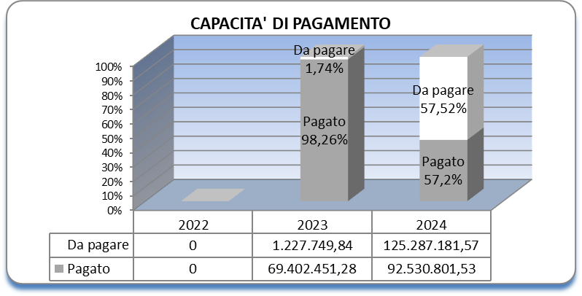

I residui passivi al 1° gennaio 2024 erano pari ad euro 290.245.278,39. Su questi sono stati effettuati pagamenti per euro 73.638.729,62 e realizzate economie per euro 7.367.187,20.

Indicatori di bilancio

2.2 Le risorse impegnate di euro 217.817.983,10 sono state destinate per euro 153.837,11 alle spese di funzionamento, per euro 545.595,56 agli interventi e per euro 217.118.550,43 alle spese in conto capitale.

2.2.1 Le risorse impegnate per il funzionamento pari ad euro 153.837,11 sono state destinate alle spese di rilevazione, analisi statistiche, monitoraggio e studio, in particolare ad una procedura per l’effettuazione di un sondaggio (cap. 218), alle spese per il funzionamento della Struttura di missione per il coordinamento dei processi di ricostruzione e sviluppo nei territori del sisma del 6 aprile 2009 (cap. 248), alle spese per l’utilizzo della sezione della piattaforma ReNDIS nella programmazione, valutazione e monitoraggio degli interventi per la difesa del suolo di competenza del Dipartimento, in base ad un Accordo, ex art. 15 della legge n. 241/90, sottoscritto tra il Dipartimento e l’Ispra (cap. 265), al rimborso delle spese per missioni nel territorio nazionale e all’estero, ivi comprese quelle del Ministro (cap. 301) e alle spese di rappresentanza (cap. 303).
Indicatori di bilancio

2.2.2 Le risorse impegnante per gli interventi pari ad euro 545.595,56 sono state destinate:
a) “Interventi per la promozione istituzionale e la comunicazione della cultura del mare” (cap. 292)
- euro 245.595,56 alla realizzazione di undici procedure di gara per la partecipazione alla seconda edizione dell’iniziativa “Risorsa Mare”, un think-tank che mette al centro la competitività e l’attrattività della filiera del mare allargata in Italia, aggregando le diverse componenti del sistema politico e socioeconomico nazionale attorno alle priorità di intervento e di promozione nazionale e internazionale per il settore; per la realizzazione della rassegna letteraria “Pagine d’aMare” Amalfi 26 ottobre 2024 e per la sua comunicazione sui programmi televisivi italiani “Unomattina” e “Unomattina in famiglia” dell’evento rassegna letteraria “Pagine d’aMare” Amalfi 26 ottobre 2024; per la realizzazione di un’indagine demoscopica per acquisire elementi di conoscenza presso la popolazione italiana sulle percezioni dell’opinione pubblica sul mare come risorsa materiale e identitaria; per lo sviluppo del concept grafico del volume “Piano del mare 2023-2025”; per la stampa e spedizione di copie del volume “Piano del mare 2023-2025”; per l’acquisto di spazio pubblicitario sul quotidiano Corriere della sera; per la spedizione di copie del volume “Piano del mare 2023-2025” a Palermo e Napoli; per l’acquisto di spazio pubblicitario sul quotidiano Il Mattino; per l’acquisto di spazio pubblicitario sul quotidiano Corriere del Mezzogiorno; per la spedizione di copie del volume “Piano del mare 2023-2025” per l’evento CONFITARMA;
b) “Attuazione di misure in favore degli enti locali, per interventi in materia sociale, infrastrutture e cultura ex lege 213/2023, comma 551” (cap. 300)
- euro 300.000 all’attuazione di misure in favore degli enti locali e alla realizzazione di interventi in materia sociale e di infrastrutture, sport e cultura. La legge di bilancio 30 dicembre 2023, n. 213, ha previsto, all’articolo 1, comma 551, l’istituzione, nello stato di previsione del Ministero dell’economia e delle finanze, di un apposito fondo da trasferire al bilancio autonomo della Presidenza del Consiglio dei ministri, con una dotazione di 4.655.172 euro annui per ciascuno degli anni 2024, 2025 e 2026, finalizzato all’attuazione di misure in favore degli enti locali e alla realizzazione di interventi in materia sociale e di infrastrutture, sport e cultura. Il decreto del Presidente del Consiglio dei ministri 6 agosto 2024 ha, poi, disposto la ripartizione di tale fondo, assegnando risorse al Dipartimento Casa Italia, per il triennio 2024-2026, nei limiti e secondo le finalità previste dal medesimo decreto. Pertanto, è stato istituito il suddetto capitolo di spesa e impegnate le risorse relative all’anno 2024.

Indicatori di bilancio

2.2.3 Le risorse impegnante per le spese in conto capitale pari ad euro 217.118.550,43, di cui euro 1.473.153,58 riferiti a reiscrizioni di residui perenti, sono state destinate:
a) “Fondo per la ricerca medica - Fondazione Ri.MED” (cap. 906)
- euro 25.000.000 alla realizzazione e all’equipaggiamento di laboratori di ricerca biotecnologica della Fondazione Ri.MED, quale in particolare il Centro per le Biotecnologie e la Ricerca Biomedica (CBRB) a Carini (Palermo);
b) “Interventi per la prevenzione del rischio sismico delle infrastrutture” (cap. 908)
- euro 104.881.681,09, di cui:
- euro 1.291.888,04 riferiti a reiscrizioni di residui passivi perenti;
- euro 797.175,43 quale quota annuale per un impegno a esigibilità pluriennale (IPE) di complessivi euro 3.114.082,95 (periodo 2023-2027) relativo all’affidamento diretto a Sogei, per la conduzione del Ced e l’evoluzione della piattaforma PNCS;
- euro 22.800.000 in favore del Commissario straordinario per i Campi Flegrei in attuazione degli articoli 9-ter, comma 11, lettera a) e 9-quinquies, comma 1, del decreto-legge 76 del 2024;
- euro 79.992.617,62 a favore dei beneficiari del bando “Isole Minori”;
c) “Verifiche di vulnerabilità degli edifici scolastici situati nei comuni delle zone a rischio sismico 1 e relativi progetti di adeguamento” (cap. 912)
- euro 155.559,85 riferiti a reiscrizioni di residui passivi perenti;
d) “Piani sperimentali per la difesa sismica degli edifici pubblici” (cap. 914)
- euro 25.705,69 riferiti a reiscrizioni di residui passivi perenti;
e) “Supporto tecnico-operativo e alle attività connesse alla definizione, attuazione e valutazione degli interventi per le aree del terremoto del 2009 e 2016 del Fondo complementare al PNRR” (cap. 924)
- euro 247.000 al supporto tecnico-operativo e alle attività connesse alla definizione, attuazione e valutazione degli interventi del programma di interventi per le aree del terremoto del 2009 e 2016 del Fondo complementare al PNRR, di cui all’articolo 1, comma 2, lettera b), n. 1, del decreto-legge 6 maggio 2021, n. 59, convertito, con modificazioni, dalla legge 1° luglio 2021, n. 101. Tali risorse, ai sensi della normativa citata, sono state ripartite tra il Commissario straordinario per la ricostruzione dei territori colpiti dagli eventi sismici del 2016, la Struttura di missione per il coordinamento dei processi di ricostruzione e sviluppo dei territori colpiti dal sisma del 6 aprile 2009 e il Dipartimento Casa Italia. In particolare, nel corso del 2024, il Dipartimento ha stipulato un Accordo ex articolo 15 della legge 241/90, con l’Istituto di Ricerca per la Protezione Idrogeologica del Consiglio Nazionale delle Ricerche, avente ad oggetto lo sviluppo di modelli e zonazioni della suscettibilità e/o pericolosità da frana e inondazione per l’intero territorio nazionale. A tal fine, è stato assunto l’impegno pluriennale di spesa, pari ad euro 37.000 per ciascuno degli anni 2024, 2025 e 2026. Inoltre, ha provveduto al rinnovo di quattro incarichi per prestazioni professionali a carattere altamente specialistico, nell’ambito delle attività di competenza connesse alla definizione, attuazione e valutazione del programma di “Interventi per le aree del terremoto del 2009 e 2016”, di cui all’articolo 1, comma 2, lettera b), del decreto-legge 6 maggio 2021, n. 59, convertito, con modificazioni, dalla legge 1° luglio 2021, n. 101, per un importo complessivo di euro 210.000 per l’annualità 2024;
f) “Somme destinate alla progettazione degli interventi finalizzati alla rimessa in efficienza delle opere idrauliche e di recupero e miglioramento della funzionalità idraulica dei reticoli idrografici” (cap. 925)
- euro 15.000.000 al finanziamento della progettazione degli interventi di prevenzione del rischio idrogeologico, con particolare riferimento ad interventi che riguardano la rimessa in efficienza delle opere idrauliche e il recupero e miglioramento della funzionalità idraulica dei reticoli idrografici, ai sensi dell’articolo 1, comma 416, della legge 30 dicembre 2021, n. 234. Ai sensi della normativa sopra citata, è stato emanato, con il decreto 28 marzo 2024 n. 77, il regolamento per il “Fondo Progettazione”, istituito, presso il Dipartimento Casa Italia della Presidenza del Consiglio dei ministri, di cui al citato articolo 1, comma 416, della legge 30 dicembre 2021, n. 234;
g) “Risorse del Fondo complementare al PNRR per interventi nelle aree del sisma 2009” (cap. 930)
- euro 68.784.589,40 alla corresponsione di oneri di gestione a favore di Unioncamere e Invitalia e all’erogazione dei contributi alle imprese beneficiarie per l’attuazione delle linee di intervento del Piano complementare al PNRR, a favore di Unioncamere e Invitalia e agli Uffici Speciali (USRC e USRA);
h) “Risorse del fondo di cui all’articolo 1, comma 465, della legge n. 234/2021 per interventi nelle aree sisma 2009” (cap. 933)
- euro 524.014,40 al conferimento di n. 10 incarichi a esperti in materia giuridica, economico-contabile e tecnica effettuati nel corso dell’anno 2024 per la durata di 12 mesi;
i) “Investimenti in materia di infrastrutture statali, scolastiche, ospedaliere, di mobilità e riqualificazione ambientale ex lege 213/2023, comma 552” (cap. 998)
- euro 2.500.000 al fondo per investimenti in materia di infrastrutture stradali, sportive, scolastiche, ospedaliere, di mobilità e di riqualificazione ambientale. La legge di bilancio 30 dicembre 2023, n. 213, ha previsto, all’articolo 1, comma 552, l’istituzione, nello stato di previsione del Ministero dell’economia e delle finanze, di un apposito fondo da trasferire al bilancio autonomo della Presidenza del Consiglio dei ministri, con una dotazione di 4.655.172 euro annui per ciascuno degli anni 2024, 2025 e 2026, per investimenti in materia di infrastrutture stradali, sportive, scolastiche, ospedaliere, di mobilità e di riqualificazione ambientale. Il decreto del Presidente del Consiglio dei ministri 6 agosto 2024 ha, poi, disposto la ripartizione di tale fondo, assegnando risorse al Dipartimento Casa Italia, per il triennio 2024-2026, nei limiti e secondo le finalità previste dal medesimo decreto. Successivamente, è stato istituito il suddetto capitolo di spesa 998 e impegnate le risorse relative all’anno 2024 per un ammontare pari ad euro 2.500.000.
Indicatori di bilancio

Gli scostamenti tra gli indicatori di bilancio attesi e realizzati sono stati determinati:
a) per il capitolo 218 “Spese di rilevazione, analisi statistiche, monitoraggio e studio”, relativamente alla capacità di pagamento, dalla circostanza che è stato possibile impegnare le risorse soltanto in data 17 dicembre 2024, dopo il termine di chiusura delle contabilità;
b) per il capitolo 265 “Spese di gestione e manutenzione della sezione della piattaforma ReNDIS istituita con DPCM 18 giugno 2021”, relativamente alla capacità di pagamento, in quanto i dati necessari all’esecuzione della operazione, pervenuti in prossimità della chiusura dell’esercizio finanziario, non sono risultati coincidenti con quelli presenti sul sistema SICOGE;
c) per il capitolo 304 “Spese di funzionamento della Struttura di missione per le politiche del mare” dalla circostanza che alcuni esperti hanno svolto la propria attività solo per frazioni di anno. Si rileva che la Struttura di missione per le politiche del mare ha assentito alla variazione compensativa di euro 464.450 dal citato capitolo 304 al capitolo 125 p.g.17 del Dipartimento per il personale, relativo a “Compensi per incarichi ad esperti e consulenti presso le strutture di missione ed altre strutture di supporto”. Il Dipartimento per il personale, sulla base della rendicontazione effettuata dalla Struttura, ha provveduto a impegnare le somme necessarie a remunerare l’attività degli esperti, risultata inferiore rispetto a quella preventivata. Infatti, l’importo di euro 23.750 non è stato impiegato poiché alcuni esperti hanno svolto la propria attività solo per frazioni di anno, comportando, così, uno scostamento rispetto al target fissato, con riferimento sia alla capacità di impegno che di pagamento;
d) per il capitolo 906 “Fondo per la ricerca medica - Fondazione Ri.MED”, relativamente alla capacità di pagamento, dal fatto che la sottoscrizione di un terzo atto aggiuntivo alla Convenzione del 2020, siglato il 29 maggio 2024 tra il Dipartimento Casa Italia e la Fondazione Ri.MED, ha apportato modifiche e integrazioni alle tempistiche e modalità di trasferimento delle risorse previste dalla normativa vigente. Inoltre, la rimodulazione del Piano delle attività 2024 ha preventivato una spesa inferiore rispetto a quella prevista nel Piano originariamente trasmesso, comportando, conseguentemente, il pagamento di una somma più bassa rispetto a quella stimata;
e) per il capitolo 924 “Supporto tecnico-operativo e alle attività connesse alla definizione, attuazione e valutazione degli interventi per le aree del terremoto del 2009 e 2016 del Fondo complementare al PNRR”, dalla circostanza che sul capitolo risultano stanziate sia le somme direttamente spettanti al Dipartimento sia quelle da trasferire al Commissario Straordinario del Governo per la riparazione, la ricostruzione, l’assistenza alla popolazione e la ripresa economica dei territori delle regioni Abruzzo, Lazio, Marche e Umbria interessati dagli eventi sismici, che non sono state richieste nel corso dell’esercizio finanziario 2024 e, pertanto, non impegnate. Per quanto concerne la capacità di pagamento, dalla circostanza che successivamente alla sottoscrizione dell’Accordo e della Convenzione a ottobre 2024, nonché del rinnovo a dicembre 2024 dei quattro incarichi, si è provveduto a impegnare le risorse relative all’annualità in corso ma non è stato possibile effettuare i pagamenti;
f) per il capitolo 925 “Somme destinate alla progettazione degli interventi finalizzati alla rimessa in efficienza delle opere idrauliche e di recupero e miglioramento della funzionalità idraulica dei reticoli idrografici”, relativamente alla capacità di pagamento, dalla circostanza che, a causa del lungo iter procedimentale per l’emanazione del decreto del Presidente del Consiglio dei ministri recante il regolamento per il “Fondo Progettazione”, soltanto nel secondo semestre dell’esercizio finanziario 2024 si è potuto procedere all’impegno delle risorse nel loro complessivo ammontare, determinando un ritardo per i soggetti beneficiari nell’avvio delle progettazioni.

Si evidenzia, inoltre, che:
a) per il capitolo 993 “Programma di mitigazione strutturale della vulnerabilità sismica degli edifici pubblici” non ci sono stati impegni in quanto la movimentazione finanziaria dell’intero capitolo è subordinata al completamento dell’iter di approvazione del Programma di mitigazione strutturale della vulnerabilità sismica degli edifici pubblici, il quale prevede la conclusione dei lavori da parte della Cabina di coordinamento, istituita con decreto del Ministro per la protezione civile e le politiche del mare del 7 febbraio 2024, e la formale adozione di un apposito decreto da parte della competente Autorità politica. Il predetto organismo interistituzionale, ad oggi, sta completando la fase istruttoria per la definizione della proposta di Programma, che - si ribadisce - necessiterà dell’approvazione dell’Autorità politica. Nel capitolo di nuova istituzione, infatti, sono confluite le somme stanziate dalla legge di bilancio per l’anno 2024, all’articolo 1, comma 400, che ha previsto l’istituzione di un Fondo per il finanziamento di un Programma di mitigazione strutturale della vulnerabilità sismica degli edifici pubblici presso il Ministero dell’economia e delle finanze per il successivo trasferimento al bilancio autonomo della Presidenza del Consiglio dei ministri, con una dotazione di 45 milioni per l’anno 2024 e di 60 milioni di euro per ciascuno degli anni 2025, 2026, 2027 e 2028. Ai sensi dei successivi commi 401 e 402 del citato articolo 1 della legge di bilancio, è stata, altresì, prevista l’istituzione di un’apposita Cabina di coordinamento delle politiche attive per la riduzione della vulnerabilità sismica degli edifici pubblici, avente la funzione di predisporre una proposta di Programma da sottoporre al Ministro per la protezione civile e le politiche del mare; il Programma è, infine, approvato con decreto del Ministro per la protezione civile e le politiche del mare, su proposta, come detto, della Cabina di coordinamento, di concerto con il Ministero dell’economia e delle finanze.

Si riporta qui di seguito l’andamento delle politiche attive (interventi e investimenti) nel corso del triennio 2022-2024:
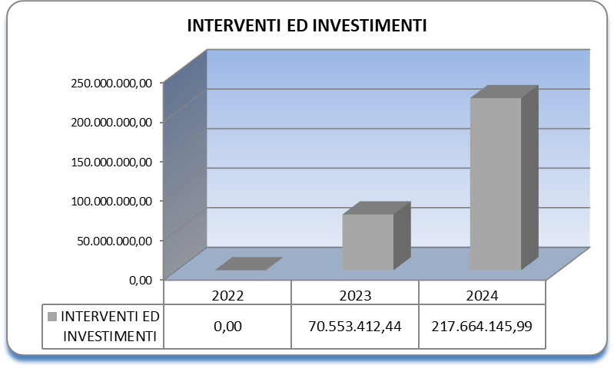

Nelle tabelle sottostanti è indicata la ripartizione delle risorse relative agli interventi/investimenti per destinatari finali, comprensive delle risorse relative ai residui passivi perenti reiscritti:

CDR 3 “Rapporti con il Parlamento”

MISSIONE 1 - Organi costituzionali, a rilevanza costituzionale e Presidenza del Consiglio dei ministri;

Programma 1.3 - Presidenza del Consiglio dei ministri.

- Mission

Il Centro di responsabilità 3 “Rapporti con il Parlamento” è la struttura di supporto al Presidente che opera nell’area funzionale dei rapporti del Governo con le Camere. In particolare, cura gli adempimenti riguardanti l’informazione sull’andamento dei lavori parlamentari; l’azione di coordinamento circa la presenza in Parlamento dei rappresentanti del Governo; la partecipazione del Governo alla programmazione dei lavori parlamentari; la presentazione alle Camere dei disegni di legge; la presentazione di emendamenti governativi; l’espressione unitaria e, ove occorra, del parere del Governo sugli emendamenti, le mozioni e le risoluzioni parlamentari, nonché sui progetti di legge e sulla relativa assegnazione o trasferimento alla sede legislativa o redigente; le relazioni del Presidente o del Ministro per i rapporti con il Parlamento, ove nominato, con i suoi omologhi degli Stati membri dell’Unione europea, i rapporti con i Gruppi parlamentari e gli altri organi delle Camere; l’istruttoria circa gli atti di sindacato ispettivo rivolti al Presidente o al Governo nel suo complesso; la verifica degli impegni assunti dal Governo in Parlamento; la trasmissione alle Camere di relazioni, dati, schemi di atti normativi e proposte di nomine governative ai fini del parere parlamentare.

2. Ricostruzione flussi finanziari e aspetti rilevanti della gestione
2.1 Le risorse complessivamente assegnate sono state pari ad euro 74.032. Gli impegni assunti ammontano ad euro 55.299,09, con una economia di bilancio di euro 18.732,91. Il totale dei pagamenti riferiti alla competenza è stato pari ad euro 51.779,98, con un indice di capacità di pagamento (rapporto pagato/impegnato) che si attesta al 93,64 per cento.

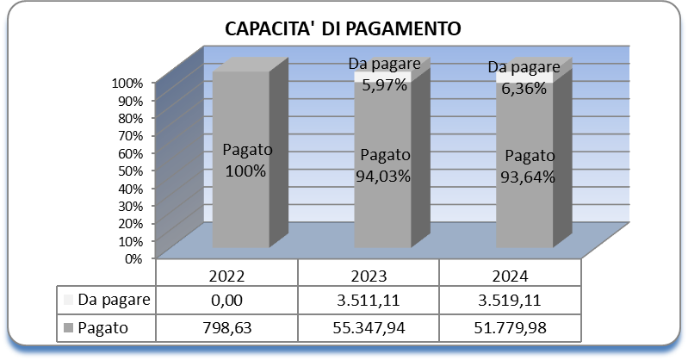

I residui passivi al 1° gennaio 2024 erano pari ad euro 3.511,11. Su questi sono stati effettuati pagamenti per euro 3.511,11.
Indicatori di bilancio

2.2 Le risorse impegnate pari ad euro 55.299,09 sono state destinate interamente al funzionamento, in particolare al rimborso delle spese di missione nel territorio nazionale (cap. 272).

Indicatori di bilancio

Gli scostamenti tra gli indicatori di bilancio attesi e realizzati sono stati determinati:
a) per il capitolo 272 “Rimborso spese per missioni nel territorio nazionale ed all’estero, ivi comprese quelle del Ministro”, dal fatto che non è stato possibile disporre il pagamento relativo alla diaria a titolo di rimborso delle spese di soggiorno a Roma del Sottosegretario di Stato ai rapporti con il Parlamento, membro del Governo non parlamentare, poiché la richiesta di liquidazione delle spese è pervenuta oltre il termine previsto per la chiusura della contabilità per l’esercizio finanziario 2024;
b) per il capitolo 274 “Spese per acquisto giornali, riviste e periodici”, dalla circostanza che, in coerenza con l’impegno del Governo in materia di consolidamento e sostenibilità dei conti pubblici, da realizzare mediante una puntuale azione di revisione della spesa, le Autorità politiche di riferimento, in un’ottica di riduzione e razionalizzazione della spesa pubblica, non hanno formulato alcuna richiesta in tal senso;
c) per il capitolo 287 “Spese di rappresentanza”, dall’assenza di richieste da parte degli Organi di vertice politico.

CDR 4 “Affari europei”

MISSIONE 1 - Organi costituzionali, a rilevanza costituzionale e Presidenza del Consiglio dei ministri;

Programma 1.3 - Presidenza del Consiglio dei ministri.

- Mission
Il Centro di responsabilità 4 “Affari europei” è la struttura di supporto al Presidente che opera nell’area funzionale dei rapporti del Governo con le istituzioni dell’Unione europea e della quale il Presidente si avvale per il coordinamento nella fase di predisposizione della normativa europea e per le attività inerenti all’attuazione degli obblighi assunti nell’ambito dell’Unione. In particolare, svolge le attività di coordinamento ai fini della definizione della posizione italiana da sostenere, d’intesa con il Ministero degli affari esteri e della cooperazione internazionale, in sede di Unione europea; assicura il supporto al Comitato interministeriale per gli affari europei (CIAE); svolge le funzioni a supporto della partecipazione dell’Autorità politica al Consiglio dell’Unione europea per le materie di competenza; monitora il processo decisionale europeo, nonché le questioni pregiudiziali di cui all’articolo 267 del Trattato sul funzionamento dell’Unione europea (TFUE); assicura al Parlamento, alle regioni e agli enti locali l’informazione sulle attività dell’Unione e, d’intesa con i Ministeri competenti, il coordinamento dell’attuazione in Italia della strategia UE per la competitività di lungo periodo; cura, d’intesa con il Ministero degli affari esteri e della cooperazione internazionale, i rapporti con le istituzioni, gli organi e gli organismi dell’Unione; segue le politiche del mercato interno e della concorrenza; attiva tutte le possibili azioni dirette a prevenire l’insorgere del contenzioso europeo e a rafforzare il coordinamento delle attività volte alla risoluzione delle procedure di infrazione, nonché a dare esecuzione alle sentenze della Corte di giustizia pronunciate ai sensi degli articoli 258 o 260 del TFUE; svolge le funzioni di punto di contatto tra la Rappresentanza permanente d’Italia presso l’Unione europea e le amministrazioni centrali o territoriali, coinvolte nei singoli casi di pre-contenzioso o contenzioso europeo; cura e segue la predisposizione, l’approvazione e l’attuazione delle leggi e degli altri provvedimenti di adeguamento dell’ordinamento italiano alle norme europee; assicura, d’intesa con il Ministero degli affari esteri e della cooperazione internazionale e l’Avvocatura generale dello Stato, la supervisione del contenzioso d’interesse dell’Italia dinanzi alla Corte di giustizia dell’Unione europea; promuove l’informazione sulle attività dell’Unione, coordinandone le iniziative di formazione e di assistenza tecnica. Dipende funzionalmente dal Dipartimento il nucleo speciale della Guardia di finanza per la repressione delle frodi nei confronti dell’Unione europea.

2. Ricostruzione flussi finanziari e aspetti rilevanti della gestione
2.1 Le risorse complessivamente assegnate sono pari ad euro 1.193.629,62.
Gli impegni assunti ammontano ad euro 181.872,44, con un’economia di bilancio di euro 1.011.757,18. Il totale dei pagamenti riferiti alla competenza è stato pari ad euro 116.140,43, con un indice di capacità di pagamento (rapporto pagato/impegnato) che si attesta al 63,86 per cento.

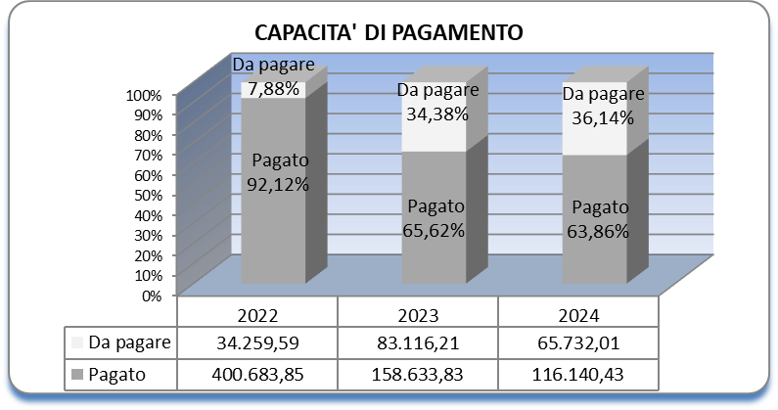

I residui passivi al 1° gennaio 2024 erano pari ad euro 87.886,21. Su questi sono stati effettuati pagamenti per euro 77.059,31 e realizzate economie per euro 9.026,89.

Indicatori di bilancio
2.2 Le risorse impegnate di euro 181.872,44 sono state destinate per euro 94.645,94 al funzionamento e per euro 87.226,50 agli interventi.
2.2.1 Le risorse impegnate per il funzionamento pari ad euro 94.645,94 sono state destinate alle missioni in territorio nazionale ed estero (cap. 306) riferite all’attività di coordinamento nelle fasi di predisposizione della normativa dell’Unione europea e alle spese di rappresentanza (cap. 324).
Indicatori di bilancio

2.2.2 Le risorse impegnate per gli interventi di euro 87.226,50 sono state destinate:
a) “Spese per interventi volti alla diffusione della normativa, delle opportunità e degli strumenti dell’Unione europea per i cittadini, in accordo con le altre amministrazioni centrali e periferiche nonché con enti privati” (cap. 342)
- euro 87.226,50, di cui:
- euro 39.111,70 all’organizzazione di eventi per favorire la conoscenza, da parte della cittadinanza, delle politiche e dei grandi temi dell’Unione europea. In particolare, ad iniziative formative volte a migliorare la consapevolezza dei valori e delle opportunità derivanti dall’appartenenza all’Unione europea nonché a promuovere l’accesso alle politiche, ai programmi e alle normative dell’Unione europea, alle mostre dal titolo “L’Italia in Europa, l’Europa in Italia” e “Ever Closer Union” in un “virtual tour” per la fruizione on line, all’attività didattico-informativa tramite la piattaforma multimediale Europa=Noi, per la formazione degli insegnanti nelle materie europee;
- euro 20.239,80 all’organizzazione della Sessione plenaria autunnale del Club di Venezia, organismo informale che riunisce i responsabili della comunicazione istituzionale degli Stati dell’Unione europea. Lo Stato italiano vi ha partecipato attraverso il Dipartimento per gli affari europei, individuato come più idoneo per l’organizzazione dell’evento, in compartecipazione con la Commissione europea, il Parlamento europeo e il Consiglio dell’Unione europea, il Palazzo Franchetti, gestito dalla Venezia Iniziative Culturali;
- euro 22.875 al restyling della mostra “L’Italia in Europa, l’Europa in Italia” per trasformarla in un’esperienza multimediale immersiva;
- euro 5.000 ad accordi stipulati con altre Amministrazioni al fine di incentivare l’eccellenza scolastica mediante la corresponsione di premi di studio da assegnare ai 5 migliori studenti laureati di nazionalità italiana nei corsi presso il Collegio d’Europa.
Indicatori di bilancio

Gli scostamenti tra gli indicatori di bilancio attesi e quelli realizzati sono dovuti:
a) per il capitolo 324 “Spese di rappresentanza”, dal fatto che l’incremento apportato in corso d’anno sul capitolo, per coprire eventuali esigenze di ospitalità dell’Autorità politica, non è stato usufruito;
b) per i capitoli 334 e 336, relativi al funzionamento e alle retribuzioni del personale della Struttura di missione con il compito di attivare tutte le possibili azioni dirette a prevenire l’insorgere del contenzioso europeo e a rafforzare il coordinamento delle attività volte alla risoluzione delle procedure di infrazione, alla riorganizzazione del Dipartimento che ha assorbito le competenze della suddetta Struttura di missione per le procedure di infrazione, in gran parte risalenti nel tempo, i cui stanziamenti di bilancio non sono stati né stornati sui capitoli del Segretariato generale, come di consueto, né fatti confluire in altri capitoli di bilancio equivalenti del neo Dipartimento per gli affari europei;
c) per il capitolo 341 “Spese per acquisto giornali e periodici”, dalla circostanza che il Ministro non ha fatto richieste per l’acquisto di giornali o riviste.

Si riporta qui di seguito l’andamento delle politiche attive (interventi) nel corso del triennio 2022-2024:
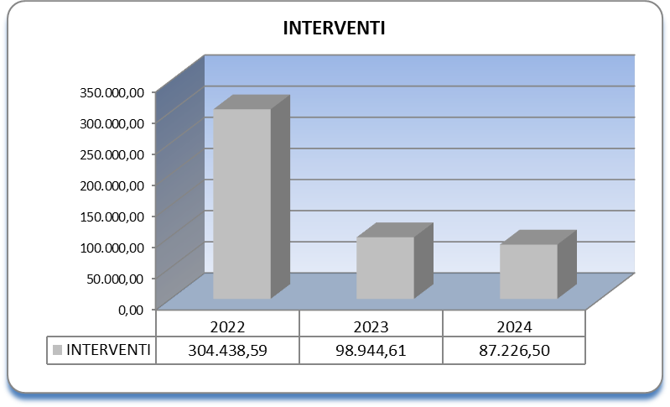

Nella tabella sottostante è indicata la ripartizione delle risorse relative agli interventi per destinatari finali, comprensive delle risorse relative ai residui passivi perenti reiscritti:

CDR 5 “Riforme istituzionali”

MISSIONE 1 - Organi costituzionali, a rilevanza costituzionale e Presidenza del Consiglio dei ministri;

Programma 1.3 - Presidenza del Consiglio dei ministri.

- Mission

Il Centro di responsabilità 5 “Riforme istituzionali” è la struttura che assicura al Presidente il supporto alle funzioni di coordinamento, di indirizzo, di promozione di iniziative, anche normative e ad ogni altra funzione attribuita, dalle vigenti disposizioni, al Presidente nell’area funzionale delle riforme istituzionali. Cura le proposte ed effettua studi e ricerche in materia di riforme istituzionali ed elettorali. In particolare, si occupa di riforma degli organi costituzionali e di rilevanza costituzionale, nonché di riforme in materia di rappresentanza italiana al Parlamento europeo, di ordinamento delle autonomie territoriali, di federalismo fiscale, di conferimento di funzioni amministrative a comuni, province, città metropolitane e regioni, di forme e condizioni particolari di autonomia da parte delle regioni a statuto ordinario. Cura, in tali ambiti, i rapporti e il confronto con le sedi istituzionali e politiche nazionali e degli enti territoriali, nonché con gli organismi europei e internazionali competenti e assicura, inoltre, la verifica della coerenza delle diverse iniziative normative concernenti le riforme istituzionali.

2. Ricostruzione flussi finanziari e aspetti rilevanti della gestione

2.1 Le risorse complessivamente assegnate sono state pari ad euro 185.039,06, nell’ambito delle quali euro 60.743,06 riferiti a reiscrizioni di residui passivi perenti.
Gli impegni assunti ammontano ad euro 117.843,42, con un’economia di bilancio di euro 67.195,64. Il totale dei pagamenti riferiti alla competenza è di euro 113.159,38, con un indice di capacità di pagamento (rapporto pagato/impegnato) che si attesta al 96,03 per cento.

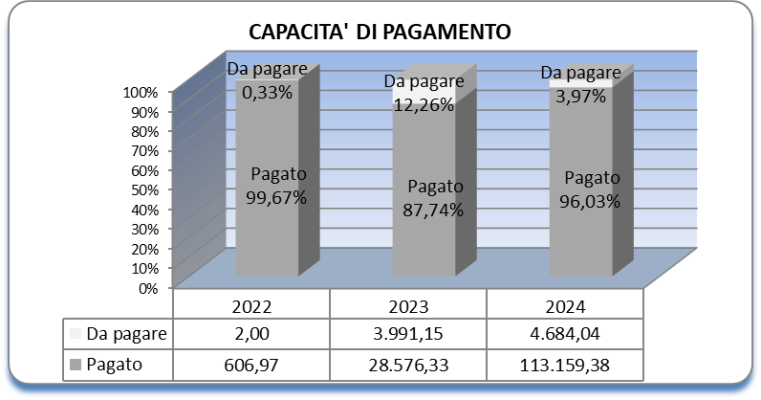

I residui passivi al 1° gennaio 2024 erano pari ad euro 3.993,15. Su questi sono stati effettuati pagamenti per euro 3.989.
Indicatori di bilancio

2.2 Le risorse impegnate pari ad euro 117.843,42 sono state destinate interamente al funzionamento.

2.2.1 Le risorse impegnate per il funzionamento, pari a euro 117.843,42, di cui euro 60.743,06 riferiti a reiscrizioni di residui passivi perenti, sono state destinate al rimborso delle spese di missione, ivi comprese quelle dell’Autorità politica (cap. 339) e alle spese di funzionamento della Struttura di missione per la semplificazione normativa (cap. 344 pg1), istituita con decreto del Presidente del Consiglio dei ministri 18 gennaio 2023, in particolare alle spese di trasferte e rimborsi delle missioni, in occasione della partecipazione della Struttura alla 41^ Assemblea ANCI, che si è tenuta a Torino dal 20 al 22 novembre 2024, nonché alle spese per la realizzazione di iniziative di valorizzazione, diffusione e confronto in tema di riforme costituzionali e istituzionali, di rilevazione dei loro effetti, nonché di analisi, documentazione e ricerca su istituzioni internazionali ed europee, a seguito della trattativa diretta del 22 ottobre 2024, avvenuta attraverso la piattaforma “Acquisti in rete PA - MePA”, con una società per i servizi organizzativi (cap. 367). Le risorse assegnate per le retribuzioni del personale e per i compensi degli esperti di cui ai capitoli 344 pg 2 e 345 sono state, invece, trasferite alla gestione accentrata del Dipartimento per il personale.
Indicatori di bilancio

Gli scostamenti tra gli indicatori di bilancio attesi e quelli realizzati sono dovuti:
a) per il capitolo 339 “Rimborso spese per missioni nel territorio nazionale ed all’estero, ivi comprese quelle del Ministro”, dalla riduzione del numero delle missioni programmate dal Ministro per sopraggiunti motivi istituzionali e dalla tardiva trasmissione delle fatture pervenute oltre il termine previsto per i pagamenti;
b) per il capitolo 367 “Spese per la realizzazione di iniziative di valorizzazione, diffusione e confronto in tema di riforme costituzionali ed istituzionali, di rilevazione dei loro effetti, nonché di analisi, documentazione e ricerca su istituzioni internazionali ed europee”, dalla ridotta partecipazione del Dipartimento e della Struttura ad eventi pubblici.

CDR 6 “Funzione pubblica”

MISSIONE 1 - Organi costituzionali, a rilevanza costituzionale e Presidenza del Consiglio dei ministri;
Programma 1.3 - Presidenza del Consiglio dei ministri.

MISSIONE 32 - Servizi istituzionali e generali delle amministrazioni pubbliche;
Programma 32.4 - Servizi generali delle strutture pubbliche preposte ad attività formative e ad altre attività trasversali per le pubbliche amministrazioni.

- Mission
Il Centro di responsabilità 6 “Funzione pubblica” opera nell’area relativa al coordinamento e alla verifica delle attività in materia di organizzazione e funzionamento delle pubbliche amministrazioni, con specifico riferimento allo sviluppo della capacità amministrativa, all’innovazione amministrativa e organizzativa finalizzate al miglioramento del livello di performance e dei servizi erogati a cittadini e imprese. In particolare, il Centro promuove e coordina le politiche di semplificazione normativa e amministrativa, le politiche e gli interventi di innovazione finalizzati a supportare lo sviluppo delle competenze e la formazione del personale pubblico attraverso la formulazione di indirizzi e direttive, le politiche inerenti all’organizzazione degli uffici, le politiche per il personale e la dirigenza pubblica (elaborazione di indirizzi in materia di procedure di reclutamento, programmazione ed organizzazione dei concorsi; programmazione organici, reclutamento, mobilità, ecc.) e le politiche relative alla promozione di nuovi modelli di lavoro pubblico, con riferimento a quelli flessibili (lavoro agile). Svolge le funzioni relative alla misurazione e valutazione della performance, organizzativa ed individuale. Contribuisce alla definizione di piani strategici per il reclutamento, lo sviluppo di carriera e la formazione del personale delle PP.AA centrali e locali attraverso il supporto metodologico e strumentale alle amministrazioni stesse per l’elaborazione dei P.I.A.O., nonché sulle iniziative per il coinvolgimento degli enti territoriali e degli stakeholders nei processi di rinnovamento e miglioramento della P.A. Cura le attività di indirizzo e coordinamento delle amministrazioni in materia di relazioni sindacali, anche attraverso il raccordo con l’Agenzia per la rappresentanza negoziale delle amministrazioni pubbliche (ARAN). Esercita, altresì, compiti di vigilanza sull’Istituto Nazionale di Statistica, sull’Agenzia per la rappresentanza negoziale delle pubbliche amministrazioni, sulla Scuola Nazionale dell’Amministrazione e sul Formez. Assicura, inoltre, le attività inerenti agli interventi del PNRR assegnati alla responsabilità del Ministro per la pubblica amministrazione, nonché di coordinamento degli interventi di rafforzamento della capacità amministrativa ed istituzionale, funzionali all’attuazione delle riforme amministrative ai diversi livelli di governo, nell’ambito della programmazione europea 2014-2020. In quest’ambito svolge le funzioni di Organismo intermedio del PON Governance capacità istituzionale 2014-2020 e del Programma Operativo Complementare al PON GOV e assicura la presidenza del Comitato di pilotaggio OT11-OT2. È impegnato, inoltre, nel coordinamento della partecipazione italiana all’Open Government Partnership, del cui organo di governo (OGP Steering Committee) è entrato a far parte nel 2017. Nel contesto internazionale assicura la partecipazione italiana al Comitato Public Governance dell’OCSE (Organizzazione per la cooperazione e lo sviluppo economico) ed all’EIPA (Istituto Europeo di Amministrazione Pubblica di Maastricht).
2. Ricostruzione flussi finanziari e aspetti rilevanti della gestione
2.1 Le risorse complessivamente assegnate sono state pari ad euro 149.488.793,21, nell’ambito delle quali euro 1.245.667,53 riferiti a reiscrizioni di residui passivi perenti ed euro 50.732.847 riferiti a riassegnazioni dall’avanzo di esercizio 2023.
Gli impegni assunti ammontano ad euro 63.367.306,53, con un’economia di bilancio di euro 86.121.486,68. Il totale dei pagamenti riferiti alla competenza è di euro 37.755.431,09, con un indice di capacità di pagamento (rapporto pagato/impegnato) che si attesta al 59,58 per cento.

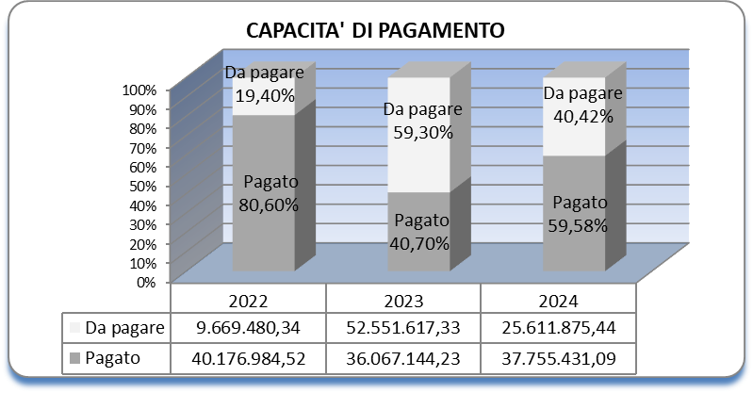

I residui passivi al 1° gennaio 2024 erano pari ad euro 59.513.274,42. Su questi sono stati effettuati pagamenti per euro 10.985.538,30 e realizzate economie per euro 860.815,99.

Indicatori di bilancio

2.2 Le risorse impegnate pari ad euro 63.367.306,53, sono state destinate per euro 258.191,46 al funzionamento ed euro 63.109.115,07 agli interventi.

2.2.1 Le risorse impegnate per il funzionamento di euro 258.191,46, di cui euro 26.230,73 riferiti a reiscrizioni di residui passivi perenti, sono state destinate alle spese per il funzionamento del Nucleo per la concretezza (cap. 375), al rimborso delle spese di missione nel territorio nazionale e all’estero e per attività ispettiva (cap. 376), ai gettoni di presenza per i componenti della Commissione per l’attuazione del progetto di riqualificazione delle pubbliche amministrazioni (RIPAM) (cap. 380), alle spese per giornali, periodici, riviste e abbonamenti, anche on line (cap. 383), ai rimborsi per sistemazione F24 EP (cap. 399), alle spese per particolari prestazioni utili alla riforma della pubblica amministrazione e per l’organizzazione di iniziative, ivi comprese le spese per prestazioni professionali a carattere altamente specialistico (cap. 400), alle spese di rappresentanza (cap. 405) e alle spese per il funzionamento dell’Unità per la valutazione delle performance (cap. 416).
Indicatori di bilancio

2.2.2 Le risorse impegnate per interventi di euro 63.109.115,07, di cui euro 1.219.436,80 riferiti a reiscrizioni di residui passivi perenti, sono state dirette alla realizzazione dei seguenti progetti/attività:
a) “Fondo per promuovere esperienze di formazione e lavoro professionalizzanti per giovani nella pubblica amministrazione e contratti di apprendistato anche per studenti universitari” (cap. 394)
- euro 2.069.600, di cui euro 69.600 all’Università degli Studi Roma Tre per tirocini e dottorati ed euro 2.000.000 ( quali riassegnazioni dall’esercizio precedente) all’Università di Bari e al Politecnico di Bari; all’Università degli Studi di Siena; all’Università degli Studi di Firenze; al Dipartimento dell’Università di Pisa; all’Università degli Studi della Tuscia; all’Università di Milano Bicocca; all’Università statale di Macerata; alla LUISS Guido Carli; all’Università Politecnica delle Marche; all’Università del Salento; alla Libera Università Mediterranea Giuseppe De Gennaro; all’Università degli Studi di Roma La Sapienza; all’Università degli Studi di Roma Tor Vergata; all’Università degli Studi di Roma Tre;
b) “Interventi di rafforzamento del capitale umano e della capacità amministrativa delle pubbliche amministrazioni, inclusa la gestione e lo sviluppo dei relativi sistemi informativi del Dipartimento della funzione pubblica” (cap. 395)
- euro 24.299.954,39 al finanziamento del progetto “PA 110 e lode”, che prevede l’erogazione di contributi in favore degli studenti e degli atenei, per gli anni accademici 2021-2022 e 2022-2023; al contratto esecutivo per la gestione sistemistica degli applicativi del sistema informativo del Dipartimento della funzione pubblica; alla realizzazione e gestione di una nuova infrastruttura informatica al servizio della Pubblica Amministrazione denominata Polo Strategico Nazionale (“PSN”); al Contratto quadro Consip per servizi di digitalizzazione; all’acquisto di software di utilità Linkedin talent insights; al contratto esecutivo Accordo Quadro per l’affidamento di servizi di sicurezza da remoto, di compliance e controllo per le pubbliche amministrazioni;
c) “Partecipazione alle spese dell’Istituto europeo di amministrazione pubblica di Maastricht e di altri organismi internazionali” (cap. 404)
- euro 150.000, di cui euro 55.000 quale contributo italiano all’EIPA per il 2024, euro 70.000 quale contributo di adesione all’Open Government Partnership per l’anno 2024 ed euro 25.000 all’OCSE;
d) “Interventi di rafforzamento della capacità amministrativa per la modernizzazione della P.A., ivi compreso lo sviluppo delle banche dati” (cap. 408)
- euro 857.525,09, di cui:
- euro 254.050,89 riferiti a reiscrizioni di residui passivi perenti;
- euro 16 quale imposta di bollo sul contratto Goodea s.r.l. per il servizio di pubblicazione esito di gara;
- euro 360.000 all’affidamento diretto a Sogei, società in adesione ad Accordo Quadro/Convenzione per servizi professionali ai fini della conduzione infrastrutturale del sistema informativo del Dipartimento della funzione pubblica;
- euro 221.292,14 per servizi supplementari al contratto Perla PA;
- euro 3.866,06 all’acquisto di certificati SSL Wild Card e EV;
- euro 18.300 all’affidamento per servizi App inPA;
e) “Spese per onorari Avvocatura dello Stato e avvocati delegati, notificazioni e comunicazioni, indennità a testimoni, onorari a consulenti tecnici, spese susseguenti a sentenze di condanna” (cap. 410)
- euro 111.291,68 alle spese per contenziosi;
f) “Interventi per la trasparenza, la partecipazione e l’accountability e l’innovazione della P.A.” (cap. 412)
- euro 869.080,42, di cui:
- euro 632.080,42 riferiti a reiscrizioni di residui passivi perenti;
- euro 237.000 al servizio di assistenza tecnica e specialistica di supporto per l’evoluzione del sistema integrato PerlaPA e per l’accompagnamento delle pubbliche amministrazioni nella comunicazione dei dati obbligatori 2023-2025;
g) “Somma da assegnare al Formez” (cap. 413)
- euro 17.285.581 trasferiti al Formez PA per le spese obbligatorie e di funzionamento;
h) “Spese inerenti i progetti sperimentali e innovativi su risorse trasferite dall’Anac” (cap. 414)
- euro 333.305,49 riferiti a reiscrizioni di residui passivi perenti;
i) “Somma da assegnare alla Scuola Nazionale dell’Amministrazione” (cap. 418)
- euro 13.641.291 trasferiti alla Scuola Nazionale dell’Amministrazione per le spese obbligatorie e di funzionamento;
l) “Spese per il funzionamento dell’Agenzia per la rappresentanza negoziale delle pubbliche amministrazioni” (cap. 419)
- euro 3.491.486 trasferiti all’ARAN per le spese di funzionamento.
Indicatori di bilancio

Gli scostamenti tra gli indicatori di bilancio attesi e quelli realizzati sono stati determinati:
a) per i capp. 376, 400 e 405, dal proseguimento dell’azione di contenimento della spesa per il funzionamento. In particolare, le spese di rappresentanza, che rientrano nella disponibilità del vertice politico, non sono state interamente utilizzate; quanto alla capacità di pagamento, dalla circostanza che documenti elettronici relativi al mese di novembre 2024 sono pervenuti sui sistemi informatici di interscambio oltre il termine consentito per effettuare i pagamenti;
b) per il capitolo 375 “Spese per il funzionamento del Nucleo della Concretezza”, dalla necessità di attendere il completamento delle verifiche in ordine alle prestazioni effettuate dal fornitore;
c) per il cap. 380 “Compensi ai componenti della Commissione per l’attuazione del progetto di riqualificazione delle pubbliche amministrazioni (RIPAM), previsti ai sensi dell’articolo 3 comma 14, legge 19 giugno 2019, n. 56”, dalla necessità di attendere, ai fini della liquidazione dei compensi per la partecipazione alla Commissione RIPAM, l’emanazione del decreto del Presidente del Consiglio dei ministri di definizione del tetto retributivo per gli emolumenti a carico della finanza pubblica;
d) per il cap. 383 “Spese per acquisto di giornali, periodici, riviste e abbonamenti, anche on line”, relativamente alla capacità di pagamento, dalla circostanza che i documenti elettronici relativi al mese di novembre 2024 sono pervenuti sui sistemi informatici di interscambio oltre il termine consentito per effettuare i pagamenti;
e) per il cap. 394 “Fondo per promuovere esperienze di formazione e lavoro professionalizzanti per giovani nella pubblica amministrazione e contratti di apprendistato anche per studenti universitari”, dall’impossibilità di due Enti a partecipare all’iniziativa a causa di documentate ragioni oggettive (imminenza delle consultazioni elettorali regionali) e organizzative interne, indipendenti dal Dipartimento della funzione pubblica;
f) per il capitolo 395 “Interventi di rafforzamento del capitale umano e della capacità amministrativa delle pubbliche amministrazioni, inclusa la gestione e lo sviluppo dei relativi sistemi informativi” dal supporto alle università nella formulazione delle richieste di rendicontazione, ai fini dell’erogazione dei contributi, dei soggetti beneficiari della misura;
g) per il capitolo 408 “Interventi di rafforzamento della capacità amministrativa per la modernizzazione della pubblica amministrazione, ivi compreso lo sviluppo delle banche dati” dalla
necessità di assicurare la conduzione sistemistica di più siti/portali/sistemi informatici, in considerazione dell’evoluzione del sistema informativo del Dipartimento;
h) per il capitolo 410 “Spese per onorari Avvocatura dello Stato e avvocati delegati, notificazioni e comunicazioni, indennità a testimoni, onorari a consulenti tecnici, spese susseguenti a sentenze di condanna”, dalla circostanza che gli impegni sono stati assunti oltre il termine consentito per effettuare i pagamenti;
i) per il cap. 416 “Spese per il funzionamento dell’Unità per la valutazione delle performance”, in quanto le risorse sono state impegnate solo in parte, in considerazione del dilatarsi dei tempi programmati per l’infruttuosa procedura di affidamento dei servizi applicativi sull’Accordo quadro CONSIP c.d. SAC2 lotto 1, id 2483, per esaurimento del massimale.

Inoltre, si evidenzia che:
a) per il capitolo 373 “Quota assicurativa Inail”, le risorse non sono state impegnate data l’insussistenza di spese relative alla suddetta quota assicurativa;
b) per il capitolo 377 “Contributo per le assunzioni nella Regione Calabria previste dall’art. 3, commi 3-bis e 3-ter, del d.l. n. 44/2023”, la mancata programmazione dell’obiettivo afferente al capitolo è stata motivata all’Ufficio per il controllo interno, trasparenza e integrità, servizio per la valutazione della performance organizzativa e individuale, con la nota prot. n. DFP 63393 del 19 settembre 2024;
c) per il capitolo 391 “Spese per la certificazione dei costi contrattuali”, non sono state impegnate le risorse data l’insussistenza di spese relative alla certificazione dei costi contrattuali;
d) per il capitolo 393 “Spese di funzionamento e compensi ai componenti del Comitato dei garanti (art. 21 d.lgs. n. 29/93)”, le risorse non sono state impegnate in considerazione della mancanza di spese relative al funzionamento e ai compensi per il Comitato dei garanti.
Si riporta qui di seguito l’andamento delle politiche attive (interventi) nel corso del triennio 2022-2024:

Nella tabella sottostante è indicata la ripartizione delle risorse relative agli interventi per destinatari finali, comprensive delle risorse relative ai residui passivi perenti reiscritti:
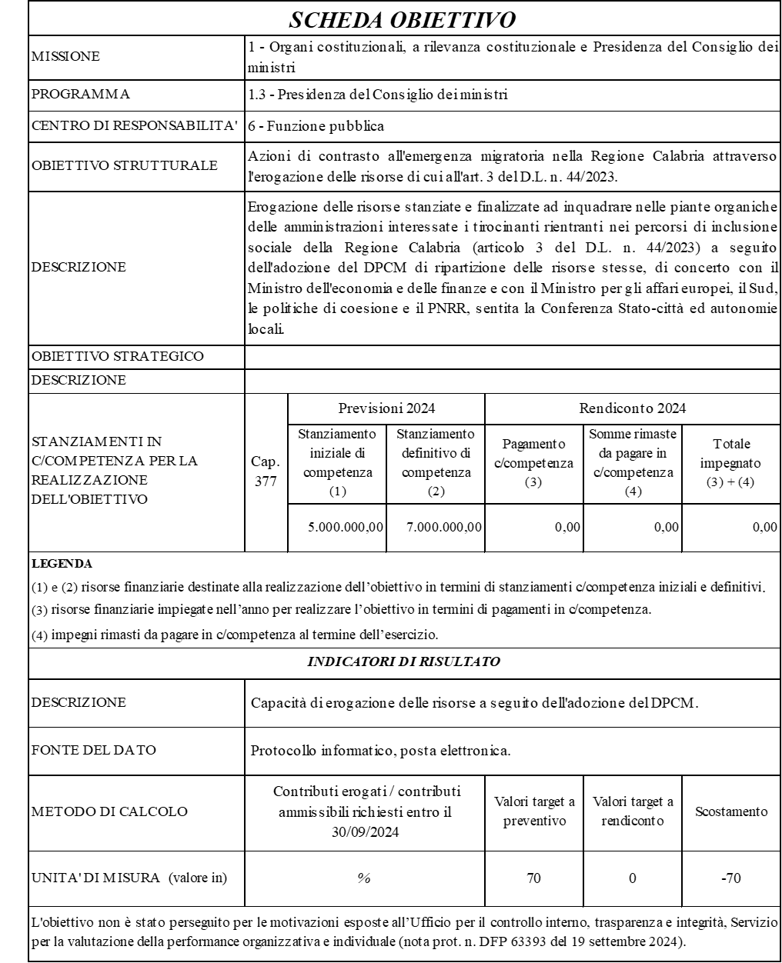

CDR 7 “Affari regionali e autonomie”

MISSIONE 1 - Organi costituzionali, a rilevanza costituzionale e Presidenza del Consiglio dei ministri;

Programma 1.3 - Presidenza del Consiglio dei ministri.

MISSIONE 24 - Diritti sociali, politiche sociali e famiglia;

Programma 24.5 - Famiglia, pari opportunità e situazioni di disagio.

1. Mission
Il Centro di responsabilità 7 “Affari regionali e autonomie” è la struttura di supporto al Presidente che opera nell’area funzionale dei rapporti del Governo con il sistema delle autonomie e della quale il Presidente si avvale per le azioni di coordinamento nella materia, per lo sviluppo della collaborazione tra Stato, regioni e autonomie locali, per la promozione delle iniziative necessarie per l’ordinato svolgimento degli inerenti rapporti e per l’esercizio coerente e coordinato dei poteri e rimedi previsti per i casi di inerzia o inadempienza. In particolare, provvede agli adempimenti riguardanti: la coordinata partecipazione dei rappresentanti dello Stato negli organi e nelle sedi a composizione mista; il rapporto di dipendenza funzionale tra Presidente e commissari del Governo nelle Regioni a statuto speciale e nelle Province autonome; il controllo successivo della legislazione regionale e il contenzioso Stato-Regioni; i rapporti inerenti all’attività delle Regioni all’estero; l’attuazione degli statuti delle Regioni e Province ad autonomia speciale; gli aspetti legati alla finanza locale; le minoranze linguistiche e i problemi delle zone di confine; la promozione e il coordinamento delle azioni governative per la salvaguardia delle zone montane, delle aree svantaggiate confinanti con le Regioni a statuto speciale nonché delle isole minori; le questioni relative ai servizi pubblici locali, in raccordo con i Ministeri interessati; le politiche urbane, con particolare riferimento alle città metropolitane, in raccordo con il Dipartimento per la programmazione e il coordinamento della politica economica. Cura, altresì, la realizzazione delle attività connesse all’attuazione del conferimento delle funzioni amministrative dell’articolo 118 della Costituzione, nonché il completamento delle procedure di trasferimento di cui al capo I della legge 15 marzo 1997, n. 59, recante “Delega al Governo per il conferimento di funzioni e compiti alle Regioni ed enti locali, per la riforma della Pubblica Amministrazione e per la semplificazione amministrativa”. Inoltre, assicura le funzioni di segreteria della Conferenza permanente per i rapporti tra lo Stato, le Regioni e le Province autonome di Trento e Bolzano e, nell’esercizio di tali funzioni, opera alle dipendenze funzionali e secondo gli indirizzi del Presidente della Conferenza, ai sensi dell’articolo 10, comma 2, del decreto legislativo 28 agosto 1997, n. 281. Nell’ambito del Centro opera, altresì, la Segreteria tecnica di cui all’articolo 1, commi 799 e 800, della legge 29 dicembre 2022, n. 197, per le esigenze della Cabina di regia per la determinazione dei livelli essenziali delle prestazioni (LEP), di cui al comma 792 della medesima legge. A supporto della Cabina di regia, con decreto del Presidente del Consiglio dei ministri 23 marzo 2023, è stato istituito, altresì, il Comitato tecnico-scientifico con funzioni istruttorie per la individuazione dei LEP relativi ai diritti civili e sociali (CLEP).

2. Ricostruzione flussi finanziari e aspetti rilevanti della gestione
2.1 Le risorse complessivamente assegnate sono state pari ad euro 436.991.579,45, nell’ambito delle quali euro 7.431,10 riferiti a reiscrizione di residui passivi perenti ed euro 222.699.469,74 riferiti a riassegnazioni dall’avanzo di esercizio 2023.

Gli impegni assunti ammontano ad euro 226.519.647,13, con un’economia di bilancio di euro 210.471.932,32. Il totale dei pagamenti riferiti alla competenza è di euro 222.832.751,45, con un indice di capacità di pagamento (rapporto pagato/impegnato) che si attesta al 98,37 per cento.

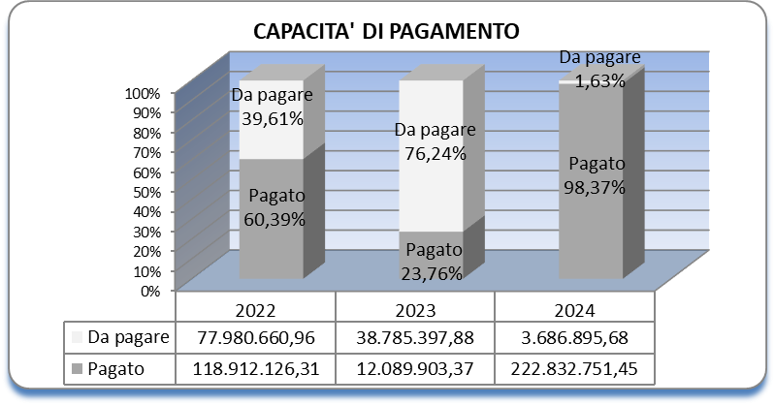

I residui passivi al 1° gennaio 2024 erano pari ad euro 158.082.175,44. Su questi sono stati effettuati pagamenti per euro 28.569.325,13 e realizzate economie per euro 9.945.665,79.

Indicatori di bilancio

2.2 Le risorse impegnate pari ad euro 226.519.647,13 sono state destinate per euro 642.735,84 al funzionamento, per euro 223.376.911,29 agli interventi e per euro 2.500.000 alle spese in conto capitale.

2.2.1 Le risorse impegnate per il funzionamento pari ad euro 642.735,84 sono state destinate alle spese per il funzionamento della segreteria della Conferenza Stato-Regioni (cap. 260), alle spese di funzionamento dei Commissariati di Governo nelle Regioni a statuto speciale (cap. 439), al rimborso delle spese per le missioni in Italia e all’estero (cap. 442), alle spese per il funzionamento della Cabina di regia per la determinazione dei livelli essenziali delle prestazioni (LEP) (cap. 444), alle spese per acquisto di giornali, riviste e periodici (cap. 460), alla corresponsione dei compensi ai componenti di nomina statale delle Commissioni paritetiche previste dagli statuti delle Regioni a statuto speciale (cap. 485) e alle spese per le attività di supporto previste dall’articolo 33, comma 7, del decreto-legge 6 novembre 2021, n. 152, convertito con modificazioni dalla legge 29 dicembre 2021, n. 233 (cap. 491).

Indicatori di bilancio

2.2.2. Le risorse impegnate per gli interventi pari ad euro 223.376.911,29, di cui euro 7.431,10 riferiti a reiscrizioni di residui passivi perenti, sono state destinate:
a) “Fondo per lo sviluppo delle montagne italiane” (cap. 441)
- euro 215.404.039 al Fondo per lo sviluppo delle montagne italiane, istituito dall’articolo 1, comma 593, dalla legge 30 dicembre 2021, n. 234, in cui confluiscono, ai sensi del comma 596 del medesimo articolo 1, il Fondo nazionale per la montagna, di cui all’articolo 2 della legge 31 gennaio 1994, n. 97, e il Fondo nazionale integrativo per i Comuni montani, di cui all’articolo 1, commi 319, 320 e 321, della legge 24 dicembre 2012, n. 228 (cap. 434). I relativi stanziamenti sono ripartiti con decreto del Ministro per gli affari regionali e le autonomie per quanto riguarda la quota destinata agli interventi di competenza statale e al finanziamento delle campagne istituzionali sui temi della montagna, mentre con decreto del Ministro per gli affari regionali e le autonomie, previa intesa con la Conferenza unificata, per quanto riguarda gli interventi di competenza delle Regioni e degli enti locali. In particolare, nel corso dell’esercizio finanziario 2024 le risorse impegnate sono state destinate a favore delle Regioni beneficiarie della ripartizione del Fondo per lo sviluppo delle montagne; a favore dell’Università della Calabria, dell’Università degli Studi del Molise, dell’Università degli Studi di Milano e dell’Università degli Studi della Tuscia per la realizzazione di master universitari aventi ad oggetto i temi della montagna; per la realizzazione delle attività necessarie all’organizzazione e allo svolgimento degli eventi celebrativi della giornata internazionale della montagna 2024 in virtù dell’Accordo di collaborazione sottoscritto in data 29 novembre 2024 con il comune di Frabosa Sottana;
b) “Fondo per la valorizzazione e la promozione delle aree territoriali svantaggiate confinanti con le Regioni a statuto speciale” (cap. 446)
- euro 4.902.701,39 al finanziamento dei progetti per lo sviluppo economico e l’integrazione dei comuni confinanti con le Regioni a statuto speciale Valle d’Aosta e Friuli Venezia Giulia, tramite Avviso pubblico, ai sensi dell’articolo 6, comma 7, del decreto-legge 2 luglio 2007, n. 81, convertito, con modificazioni, dalla legge 3 agosto 2007, n. 127, che ha istituito il suddetto Fondo, le cui modalità di erogazione sono stabilite “con decreto del Presidente del Consiglio dei ministri, su proposta del Ministro per gli affari regionali e le autonomie, di concerto con il Ministro dell’economia e delle finanze, sentite la Conferenza unificata di cui all’articolo 8 del decreto legislativo 28 agosto 1997, n. 281, e le competenti Commissioni parlamentari”;
c) “Spese per le funzioni trasferite ai sensi dell’art. 7, comma 19 del D.L. 31 maggio 2010, n. 78 (ex E.I.M.)” (cap. 451)
- euro 180.260,68, alla prosecuzione delle attività del soppresso Ente Italiano della Montagna, trasferite al Dipartimento per gli affari regionali e le autonomie, ai sensi del decreto-legge 31 maggio 2010, n. 78, articolo 7, comma 19, convertito, con modificazioni, dalla legge 30 luglio 2010, n. 122, in particolare:
- euro 7.290,88 riferiti a reiscrizioni di residui passivi perenti;
- euro 60.000 al progetto di ricerca “Studio del sistema glaciale del Calderone” in base all’Accordo di collaborazione con l’Università degli Studi dell’Aquila sottoscritto in data 4 ottobre 2024;
- euro 50.000, al progetto di ricerca “Montagna condivisa: norme ed esperienze di Sussidiarietà orizzontale”, in base all’Accordo di collaborazione con l’Istituto di Studi sui Sistemi Regionali Federali e sulle Autonomie “Massimo Severo Giannini” (ISSIRFA) del Consiglio Nazionale delle Ricerche, sottoscritto in data in data 29 ottobre 2024;
- euro 50.000, al progetto di ricerca “Analisi glaciologica e ambientale delle carote di ghiaccio prelevate nel corso della perforazione sul ghiacciaio dell’Adamello, di interesse alpino e di rilievo Europeo” in base all’Accordo di collaborazione con l’Università degli Studi di Milano-Bicocca, Dipartimento di scienze dell’ambiente e della Terra (DISAT), sottoscritto in data 10 dicembre 2024;
- euro 4.000 a favore dell’International Scientific Commette on Research in the Alps (ISCAR), quale quota associativa per l’anno 2024, come previsto dall’articolo 11, comma 2, del decreto del Presidente del Consiglio dei ministri 30 novembre 2010;
- euro 8.969,80 per l’affidamento diretto del 24 ottobre 2024 con la Libreria Editrice Universitaria S.a.s. – per il servizio stampa di n. 700 copie del volume “Linee guida per la valutazione e la mitigazione del rischio valanghe di neve sulle infrastrutture e costruzioni”;
d) “Spese connesse agli interventi di tutela delle minoranze linguistiche storiche” (cap. 484)
- euro 2.016.259 al finanziamento dei progetti presentati dalle Regioni, relativi alla tutela delle minoranze linguistiche storiche, ai sensi degli articoli 9 e 15 della legge 15 dicembre 1999, n. 482, nonché a favore della rete dei funzionari delegati. In particolare, gli articoli 9 e 15 della predetta legge prevedono lo stanziamento, a cura del Dipartimento per gli affari regionali e le autonomie, a cadenza annuale, di specifiche risorse mirate a promuovere l’uso parlato e scritto della lingua minoritaria. I finanziamenti vengono erogati alle amministrazioni pubbliche sul territorio in base a specifici bandi annuali conformi al Regolamento di attuazione della citata legge (decreto del Presidente della Repubblica 2 maggio 2001 n. 345) e a un decreto, emesso a cadenza triennale, ai sensi dell’articolo 8 del precitato D.P.R. n. 345 del 2001, contenente i criteri per l’attribuzione e la ripartizione dei fondi;
e) “Fondo nazionale per la tutela delle minoranze linguistiche” (cap. 486)
- euro 873.651,22, di cui euro 140,22 riferiti a reiscrizioni di residui passivi perenti, a favore delle Regioni e altre amministrazioni, nonché a favore della rete dei funzionari delegati; tale somma è stata totalmente utilizzata mediante l’adozione di un decreto di impegno e pagamento contestuale in favore degli enti locali e territoriali provvisti di conto di tesoreria unica, effettuato in data 28 novembre 2024.
Indicatori di bilancio

2.2.3 Le risorse impegnate per le spese in conto capitale sono state destinate:
a) “Interventi connessi al PNRR a favore delle Province autonome di Trento e Bolzano” (cap. 951)
- euro 2.500.000 a favore della Provincia autonoma di Trento, di cui euro 1.250.000 per la realizzazione di un Hospice pediatrico a completamento della rete di cure palliative pediatriche in sinergia con il centro di protonterapia di Trento, e a favore della Provincia autonoma di Bolzano, ed euro 1.250.000 per il risanamento del Palazzo della Signoria di Salorno (BZ).
Indicatori di bilancio

Gli scostamenti tra gli indicatori di bilancio attesi e realizzati sono stati determinati:
a) per il cap. 260 “Spese di funzionamento della Segreteria della Conferenza Stato-Regioni”, relativamente alla capacità di impegno e di pagamento, dalla circostanza che non sono state svolte attività che abbiano richiesto il conferimento di incarichi rispetto a quelli già conferiti che andranno a scadenza nel primo trimestre del 2025; relativamente alla capacità di smaltimento residui, dal fatto che il volume dell’attività realizzata dalla società di resocontazione è risultato inferiore rispetto a quello preventivato;
b) per il capitolo 439 “Spese di funzionamento dei Commissariati di Governo nelle Regioni a statuto speciale”, relativamente alla capacità di pagamento, dal fatto che la gestione da parte dei Commissariati di Governo nelle Regioni a Statuto speciale delle somme accreditate sulle relative tesorerie ha generato alcune rimanenze, per le quali i Commissariati stessi stanno procedendo alle richieste di riaccreditamento;
c) per il capitolo 442 “Rimborso spese per missioni nel territorio nazionale e all’estero, ivi comprese quelle del Ministro”, dal numero contenuto delle missioni effettuate, tenuto conto che alcune riunioni sono state organizzate in ambienti virtuali, mediante piattaforme di videoconferenza;
d) per il capitolo 460 “Spese per acquisto giornali, riviste e periodici”, dalla circostanza che l’ordinaria fornitura di giornali e riviste per il Ministro per gli affari regionali e le autonomie per l’anno 2024 è stata gestita direttamente dal Dipartimento per i servizi strumentali della Presidenza del Consiglio dei ministri;
e) per il capitolo 491 “Spese per le attività di supporto previste dall’articolo 33, comma 7, del decreto-legge 6 novembre 2021 n. 152, convertito, con modificazioni, dalla legge 29 dicembre 2021, n. 233”, relativamente alla capacità di pagamento, in quanto le risorse sono state erogate a titolo di ritenute fiscali connesse alla fattura attinente al primo SAL relativo alle attività svolte per il periodo gennaio-aprile 2024, in applicazione della Convenzione stipulata in data 29 dicembre 2023 dal Nucleo PNRR Stato-Regioni con Cassa Depositi e Prestiti s.p.a., per il finanziamento delle attività di supporto tecnico-operativo, strumentale all’attuazione della Linea di Investimento M2C1 Inv. 3.2 Green Communities;
f) per il capitolo 951 “Interventi connessi al PNRR a favore delle Province autonome di Trento e Bolzano”, relativamente alla capacità di pagamento, dal fatto che la Provincia autonoma di Trento ha presentato formale richiesta di modifica del cronoprogramma fissato nel DM 29 settembre 2022 per il progetto dello Hospice pediatrico, limitatamente alle scadenze intermedie, fermi il rispetto del termine finale per la conclusione dei lavori e il collaudo entro l’anno 2026.

Inoltre, si evidenzia che:
a) per il capitolo 435 “Spese per il federalismo amministrativo, consulenze e strumenti di supporto info-comunicazionale online”, non sono state impegnate le risorse in quanto le attività afferenti al miglioramento e all’ambito dei lavori multimediali sono state concordate tra l’Ufficio informatica e telematica del Dipartimento per i servizi strumentali e il Servizio comunicazione del Dipartimento per gli affari regionali e le autonomie, senza far uso di outsourcing;
b) per il capitolo 456 “Spese per studi, indagini e rilevazioni”, le risorse non sono state impegnate in quanto non sono stati conferiti incarichi di studio, indagini e rilevazioni a supporto del Dipartimento;
c) per il capitolo 928 “Fondo per gli investimenti strategici e per la compensazione degli svantaggi della insularità”, nel corso dell’esercizio finanziario 2024 non sono state effettuate attività amministrativo-contabili; tuttavia, ai fini del raggiungimento degli obiettivi di bilancio per l’anno 2024, si segnala che è stato conseguito il risultato atteso, consistente nella trasmissione al Ministro per gli affari regionali e le autonomie di almeno una proposta circa l’utilizzo del Fondo, sulla base dei lavori della Commissione parlamentare istituita ai sensi dell’articolo 1, comma 808, della legge 29 dicembre 2022, n. 197.

Si riporta qui di seguito l’andamento delle politiche attive (interventi e investimenti) nel corso del triennio 2022-2024:
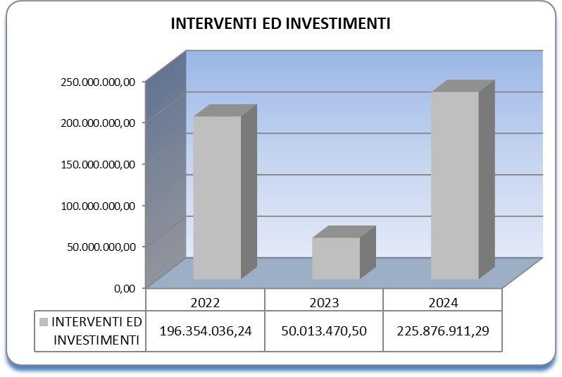
Nelle tabelle sottostanti è indicata la ripartizione delle risorse relative a interventi/investimenti per destinatari finali, comprensive delle risorse relative ai residui passivi perenti reiscritti:

CDR 8 “Pari opportunità”

MISSIONE 1 - Organi costituzionali, a rilevanza costituzionale e Presidenza del Consiglio dei ministri;
Programma 1.3 - Presidenza del Consiglio dei ministri;

MISSIONE 19 - Casa e assetto urbanistico;
Programma 19.1 - Politiche abitative e riqualificazione periferie;

MISSIONE 24 - Diritti sociali, politiche sociali e famiglia;
Programma 24.5 – Famiglia, pari opportunità e situazioni di disagio.

1. Mission
Il Centro di responsabilità 8 “Pari opportunità” opera nell’area funzionale inerente la promozione e il coordinamento delle politiche dei diritti della persona, delle pari opportunità e della parità di trattamento, nonché delle azioni di Governo volte a prevenire e rimuovere ogni forma e causa di discriminazione, di prevenzione e contrasto della violenza sessuale e di genere e degli atti persecutori, della tratta e dello sfruttamento degli esseri umani, nonché delle mutilazioni genitali femminili e delle altre pratiche dannose. In particolare, il Centro provvede all’indirizzo, al coordinamento e al monitoraggio dell’utilizzazione dei fondi nazionali ed europei destinati alle suindicate politiche; cura gli adempimenti riguardanti l’acquisizione e l’organizzazione delle informazioni e la promozione e il coordinamento delle attività conoscitive, di verifica, controllo, formazione e informazione nelle materie della parità e delle pari opportunità; provvede alla cura dei rapporti con le amministrazioni e gli organismi operanti in Italia e all’estero, adottando le iniziative necessarie ad assicurare la rappresentanza del Governo negli organismi nazionali, comunitari e internazionali. Nell’ambito del Dipartimento opera, altresì, l’Ufficio per la promozione della parità di trattamento e la rimozione delle discriminazioni fondate sulla razza e sull’origine etnica, di cui all’articolo 29 della legge 1° marzo 2002, n. 39, e al decreto legislativo 9 luglio 2003, n. 215.

2. Ricostruzione flussi finanziari e aspetti rilevanti della gestione

2.1 Le risorse complessivamente assegnate sono state pari ad euro 258.972.979,04, nell’ambito delle quali euro 18.638.654,20 riferiti alla reiscrizione di residui passivi perenti ed euro 48.084.319,68 riferiti a riassegnazioni dall’avanzo di esercizio 2023.
Gli impegni assunti ammontano ad euro 195.430.094,18, con un’economia di bilancio di euro 63.542.884,86. Il totale dei pagamenti riferiti alla competenza è di euro 38.131.976,76, con un indice di capacità di pagamento (rapporto pagato/impegnato) che si attesta al 19,51 per cento.

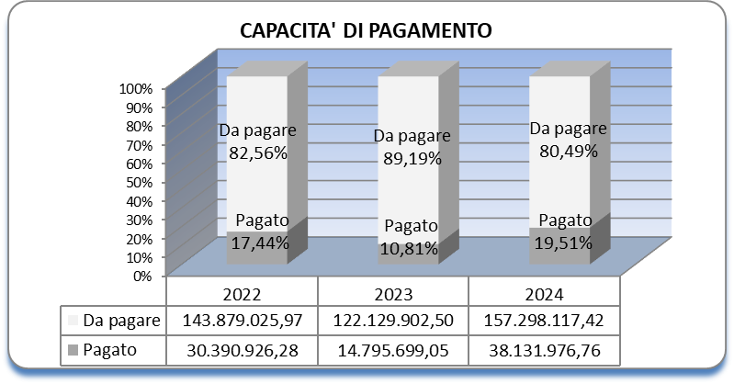

I residui passivi al 1° gennaio 2024 erano pari ad euro 252.645.128, 81. Su questi sono stati effettuati pagamenti per euro 101.341.639,64 e realizzate economie per euro 1.085.951,39.

Indicatori di bilancio
2.2 Le risorse impegnate pari ad euro 195.430.094,18 sono state destinate per euro 78.790,74 al funzionamento ed euro 195.351.303,44 agli interventi.

2.2.1 Le risorse impegnate per il funzionamento pari ad euro 78.790,74 si riferiscono alle spese per missioni, ivi comprese quelle del Ministro (cap. 490), alle spese per acquisto giornali, riviste e periodici cartacei e on line (cap. 492), in particolare per la fornitura di un servizio di abbonamento, per la durata di un anno, di quattro testate giornalistiche in formato cartaceo, da destinare all’Autorità politica e alle spese di rappresentanza (cap. 509).

Indicatori di bilancio

2.2.2 Le risorse impegnate per gli interventi pari ad euro 195.351.303,44, di cui euro 17.420.067,63 riferiti a reiscrizioni di residui passivi perenti, sono state destinate:
a) “Spese per gli interventi relative ai diritti e alle pari opportunità” (cap. 493)
- euro 14.212.297,30, di cui:
- euro 25.803,20 riferiti a reiscrizioni di residui passivi perenti;
- euro 9.000.000 alle Regioni per iniziative tese a promuovere l’empowerment delle donne vittime di violenza, quale strumento di prevenzione e contrasto contro ogni forma di violenza, nell’ambito del decreto di riparto a favore delle Regioni delle risorse del “Fondo per le politiche relative ai diritti e alle pari opportunità” del 28 novembre 2024;
- euro 2.065.978,35, quale quota parte per il 2024, a iniziative di formazione rivolte alle casalinghe e ai casalinghi in attuazione dell’articolo 22 del decreto-legge 14 agosto 2020, n. 104, convertito dalla legge 13 ottobre 2020, n. 126, con particolare riguardo all’acquisizione di competenze digitali, funzionali all’inserimento lavorativo e alla valorizzazione delle attività di cura, realizzate a seguito di pubblicazione di un Avviso pubblico;
- euro 1.277.974,40 all’acquisizione di servizi di supporto specialistico per il rafforzamento del ruolo di indirizzo e coordinamento del Dipartimento nell’ambito delle politiche di pari opportunità;
- euro 960.920,70, quale quota parte per il 2024, all’attuazione del progetto “Sistema di certificazione della parità di genere”, Missione 5, Componente 1, Investimento 1.3 del PNRR previsto dall’Accordo di collaborazione, ex articolo 15 della legge 241/1990, sottoscritto con Unioncamere;
- euro 700.000 al potenziamento del monitoraggio delle politiche e dei progetti in materia di pari opportunità;
- euro 56.652,90 a iniziative connesse alla Presidenza Italiana del G7 e per il rafforzamento del ruolo del Dipartimento in ambito europeo e internazionale, compresa l’organizzazione della riunione dei Ministri G7 per le pari opportunità e l’empowerment femminile che si è svolta a Matera dal 4 al 6 ottobre 2024;
- euro 26.718 a un servizio di elaborazione di un quadro conoscitivo degli stereotipi e differenze di genere, con riferimento agli indicatori e ai dati per l’analisi del caso italiano;
- euro 84.961,29 all’organizzazione di iniziative di sensibilizzazione e comunicazione, tra le quali quelle relative alla promozione dell’apprendimento delle discipline STEM, alla promozione del progetto “L’Italia delle donne” e all’approfondimento del tema del rapporto tra ambiente, demografia e pari opportunità;
- euro 6.026,80 all’applicazione della normativa relativa alle quote di genere e all’implementazione dei relativi strumenti di monitoraggio e in particolare all’acquisizione di un servizio di fornitura dei dati relativi alle società ricadenti nell’ambito di applicazione del DPR n. 251 del 2012;
- euro 7.261,66 alla promozione della cultura scientifica e tecnologica tra le ragazze e di contrasto agli stereotipi di genere;
b) “Fondo per l’attuazione del piano nazionale per la riqualificazione sociale e culturale delle aree urbane degradate” (cap. 494)
- euro 62.833.153,36, di cui euro 16.486.059,62 riferiti a reiscrizioni di residui passivi perenti, al finanziamento dei progetti beneficiari del bando “Interventi per la riqualificazione sociale e culturale delle aree urbane degradate”, di cui al decreto del Presidente del Consiglio dei ministri 15 ottobre 2015 (G.U.R.I. n. 249 del 26 ottobre 2015), previsto dall’articolo 1, commi 431 e 434, della legge 23 dicembre 2014, n. 140; occorre evidenziare che la capacità di pagamento e quella di smaltimento residui è influenzata in modo determinante dalle richieste delle somme da erogare da parte dei Comuni interessati. Infatti, l’attività prevede l’approvazione degli stati di avanzamento lavori presentati da parte delle Amministrazioni locali beneficiarie dei finanziamenti e non si può procedere all’erogazione delle somme spettanti in assenza della richiesta di pagamento e della verifica della rendicontazione presentata;
c) “Somme da destinare al piano contro la violenza alle donne” (cap. 496)
- euro 88.372.870,19, di cui:
- euro 184.769,93 riferiti a reiscrizioni di residui passivi perenti;
- euro 71.200.000 alle Regioni nell’ambito del decreto di riparto delle risorse del “Fondo per le politiche relative ai diritti e alle pari opportunità” del 28 novembre 2024, in attuazione degli articoli 5 e 5-bis, comma 1, del decreto-legge 14 agosto 2013, n. 93, convertito, con modificazioni dalla legge 15 ottobre 2013, n. 119, nonché delle risorse destinate alla realizzazione di centri antiviolenza e all’acquisto di immobili per le case rifugio, ex articolo 1, commi 189 e 194, della legge 30 dicembre 2023, n. 213;
- euro 5.000.000 alle Regioni per l’istituzione e il potenziamento dei centri per uomini autori di violenza, in attuazione dell’articolo 26-bis del decreto-legge 14 agosto 2020, n. 104, convertito, con modificazioni, dalla legge 13 ottobre 2020, n. 126;
- euro 10.000.000 alla misura del reddito di libertà introdotto ai sensi dell’articolo 105-bis del decreto-legge 19 maggio 2020, n. 34, convertito, con modificazioni, dalla legge 17 luglio 2020, n. 77;
- euro 491.504,98 alla gestione del call center dedicato al numero verde nazionale di pubblica utilità 1522 a sostegno delle vittime di violenza di genere e stalking, istituito dall’articolo 12 del decreto-legge 23 febbraio 2009, n. 11, convertito, con modificazioni, dalla legge 23 aprile 2009, n. 38, compreso il traffico telefonico;
- euro 949.064,20 al finanziamento di n. 17 progetti per potenziare le reti operative territoriali antiviolenza nelle attività di presa in carico integrata delle donne vittime di violenza maschile e dei loro figli minori, al fine di promuovere l’adozione di procedure standardizzate, tali da essere prese come riferimento e riprodotte come buone pratiche a livello nazionale, al fine di colmare i divari territoriali, nell’ambito della Linea di intervento B dell’Avviso pubblico del 4 febbraio 2022;
- euro 360.000 all’acquisizione di un servizio di supporto tecnico-operativo per la realizzazione di attività finalizzate a monitorare l’utilizzo delle risorse assegnate annualmente alle Regioni e a rafforzare il ruolo di indirizzo e coordinamento del Dipartimento delle pari opportunità nella programmazione, gestione, monitoraggio e rendicontazione degli interventi previsti per il contrasto della violenza maschile sulle donne;
- euro 50.000 quale quota di cofinanziamento a carico delle Amministrazioni partecipanti, per la realizzazione del progetto di selezione di elaborati video sulla tematica del contrasto al fenomeno sociale della violenza sulle donne, nell’ambito del bando di concorso “Da uno sguardo: film di studentesse e studenti sulla violenza contro le donne” emanato di concerto tra il Ministero dell’istruzione e del merito, il Ministero della cultura e il Dipartimento per le pari opportunità;
- euro 10.000 alla realizzazione di un servizio di ideazione e pianificazione della comunicazione “di prossimità” in tema di violenza di genere, in attuazione di quanto previsto dal piano di comunicazione integrato per la diffusione attraverso campagne di comunicazione degli strumenti normativi e degli interventi operativi in sostegno alle donne vittime di violenza maschile;
- euro 50.000, quale quota parte per il 2024, per la realizzazione del progetto denominato “Ruth – Microcredito di libertà” da parte della Caritas Italiana, finalizzato a dare concreta attuazione alle misure previste dal Protocollo di intesa “Microcredito di libertà - Protocollo di Microcredito per l’emancipazione economica delle donne che hanno subito violenza”;
- euro 67.500, quale quota parte per il 2024, per la realizzazione del progetto di ricerca e analisi nell’adozione delle politiche pubbliche in tema di contrasto e prevenzione della violenza di genere e, in particolare, di quella maschile contro le donne previsto dall’Accordo di collaborazione con il Consiglio Nazionale delle Ricerche – Istituto di ricerche sulla popolazione e le politiche sociali;
- euro 9.312,23 quale saldo ad un beneficiario dell’Avviso per il finanziamento di interventi urgenti per il sostegno alle misure adottate dalle Case Rifugio e dai Centri Antiviolenza in relazione all’emergenza sanitaria da COVID 19;
- euro 718,85 alle spese di pubblicità legale;
d) “Fondo destinato al finanziamento dei programmi di assistenza e di integrazione sociale in favore delle vittime di violenza e sfruttamento nonché delle altre finalità di protezione sociale degli immigrati (art. 12 legge 228/2003) e somme destinate al programma speciale di assistenza per garantire, in via transitoria, adeguate condizioni di alloggio, di vitto e di assistenza sanitaria per le vittime dei reati relativi alla riduzione o mantenimento in schiavitù o servitù ovvero alla tratta di persona (art. 13 legge 228/2003)” (cap. 520)
- euro 20.385.323,16, di cui:
- euro 7.554.396,71 alla realizzazione del Programma unico per l’emersione, l’assistenza e l’integrazione sociale a favore degli stranieri e dei cittadini, di cui all’articolo 18, comma 6-bis, del decreto legislativo 25 luglio 1998, n. 286, vittime dei reati previsti dagli articoli 600 e 601 del codice penale, o che versano nelle ipotesi di cui al comma 1 del medesimo articolo 18 (Bando n. 5 dell’8 luglio 2022, pubblicato sul sito istituzionale www.pariopportunita.gov.it, G.U.R.I. serie generale n. 168 del 20 luglio 2022);
- euro 11.802.488,09 alla realizzazione del Programma unico per l’emersione, l’assistenza e l’integrazione sociale a favore degli stranieri e dei cittadini, di cui all’articolo 18, comma 6-bis, del decreto legislativo 25 luglio 1998, n. 286, vittime dei reati previsti dagli articoli 600 e 601 del codice penale, o che versano nelle ipotesi di cui al comma 1 del medesimo articolo 18 (Bando n. 6 del 21 dicembre 2023, pubblicato sul sito istituzionale www.pariopportunita.gov.it, G.U.R.I. serie generale n. 4 del 5 gennaio 2024);
- euro 1.010.000 alla Regione Veneto per la gestione del servizio del call center gratuito e anonimo che consente di entrare in contatto con personale specializzato multilingue, al fine di agevolare il lavoro di rete a livello nazionale e la messa in sicurezza della vittima, nonché alla realizzazione di un’attività di animazione e consolidamento della rete dei progetti con azioni proattive di diffusione delle metodologie del lavoro di rete e scambio di attività di protezione delle vittime interprogetti compresa la gestione delle infrastrutture telefoniche e il traffico telefonico (Accordo di collaborazione ex articolo 15 della legge n. 241/1990 – periodo giugno 2022 – giugno 2024 e Accordo di collaborazione ex articolo 15 della legge n. 241/1990 – periodo giugno 2024 – giugno 2026);
- euro 6.438,36 al pagamento delle fatture per i servizi di telefonia associati al numero verde nazionale 800290290 destinato alle segnalazioni di tratta degli esseri umani e grave sfruttamento;
- euro 12.000 a onorari per prestazioni di natura intellettuale;
e) “Misure per il sostegno delle vittime di discriminazioni fondate sull’orientamento sessuale e sull’identità di genere” (cap. 527)
- euro 6.714.298,43, di cui:
- euro 714.298,43 riferiti a reiscrizioni di residui passivi perenti;
- euro 6.000.000 (di cui euro 4.000.000 a valere sulle risorse per l’anno 2022 e euro 2.000.000 a valere sulle risorse 2023, in quanto somme riportate) alla realizzazione dei Centri contro le discriminazioni motivate da orientamento sessuale e identità di genere a seguito di pubblicazione dell’Avviso del 19 luglio 2024, in attuazione del DM 15 luglio 2024, in base a quanto previsto dall’articolo 105-quater, come modificato dall’articolo 38-bis, comma 1, del decreto-legge 14 agosto 2020, n. 104, convertito con legge 13 ottobre 2020, per la realizzazione dei centri contro le discriminazioni motivate da orientamento sessuale e identità di genere;
f) “Spese per il funzionamento dell’Ufficio per la promozione della parità di trattamento e la rimozione delle discriminazioni fondate sulla razza e sull’origine etnica” (cap. 537)
- euro 2.833.361, di cui:
- euro 9.136,45 riferiti a reiscrizioni di residui passivi perenti;
- euro 2.824.224,55 alla realizzazione delle attività per la XX Settimana antirazzismo 2024 e alla realizzazione della XXI settimana antirazzismo per il 2025, ai sensi degli Accordi di collaborazione con le Città Metropolitane, al supporto tecnico operativo per la gestione del contact center UNAR (Eutalia) e al supporto tecnico di Invitalia per i servizi di telefonia e connettività; al monitoraggio delle discriminazioni sui social media; agli incarichi degli esperti delle tematiche di competenza; ai costi per missioni, trasferte e viaggi; al cofinanziamento del progetto europeo FADE; alla quota annuale per la partecipazione al “European network of Equalitity Bodies”; all’abbonamento ad agenzie giornalistiche; all’organizzazione e gestione di eventi, in particolare alla realizzazione del seminario residenziale CM Cagliari (Future Food Institute ETS), all’organizzazione della conferenza UNAR del Consiglio Europa (Triumph Italy) e alla giornata internazionale dei Rom (ITALIACAMP SRL); all’acquisto di servizi per l’informazione e la comunicazione.
Indicatori di bilancio

Gli scostamenti tra gli indicatori di bilancio attesi e realizzati sono stati determinati:
a) per il capitolo 493 “Spese per gli interventi relativi ai diritti e alle pari opportunità”, dalla circostanza che per il raggiungimento di taluni obiettivi, previsti nella Direttiva generale per l’azione amministrativa per il 2024, non è stato necessario utilizzare risorse sul capitolo in argomento. È il caso, ad esempio, delle attività dell’Osservatorio in attuazione della Strategia sulla parità di genere 2021-2026, delle attività finalizzate alla redazione del nuovo Avviso per progetti di formazione delle casalinghe e dei casalinghi e di quello per progetti innovativi di formazione rivolti al personale docente per favorire le competenze STEM in classe. Relativamente alla capacità di pagamento dovuto all’adozione del decreto di riparto a favore delle Regioni avvenuta nell’ultima parte dell’esercizio finanziario, ad esito di una complessa istruttoria che ha coinvolto anche le Regioni. Pertanto, non è stato possibile, tenuto anche conto dei tempi tecnici necessari per la sua registrazione, procedere all’erogazione delle risorse entro il 31 dicembre 2024;
b) per il capitolo 496 “Somme da destinare al piano contro la violenza alle donne”, relativamente alla capacità di pagamento, dall’adozione dei decreti di riparto a favore delle Regioni e per la misura del Reddito di libertà al termine dell’esercizio finanziario, ad esito di una complessa istruttoria che ha coinvolto anche le Regioni e l’ANCI. Pertanto, non è stato possibile, tenuto anche conto dei tempi tecnici necessari per le registrazioni, procedere all’erogazione delle risorse entro il 31 dicembre 2024;
c) per il capitolo 527 “Misure per il sostegno delle vittime di discriminazioni fondate sull’orientamento sessuale e sull’identità di genere”, per la capacità di impegno, dal fatto che, nel corso dell’anno 2024 si è proceduto a impegnare le risorse relative agli stanziamenti dell’anno 2022 e parzialmente del 2023, mediante pubblicazione di apposito Avviso;
d) per il cap. 537 “Spese per il funzionamento dell’Ufficio per la promozione della parità di trattamento e la rimozione delle discriminazioni fondate sulla razza e sull’origine etnica”, relativamente alla capacità di pagamento, dall’impossibilità di eseguire i pagamenti entro la scadenza dell’esercizio finanziario, dovuta alla mancata realizzazione dei presupposti per eseguire pagamenti legati a specifici progetti ed attività in essere.

Si evidenzia, inoltre, che:
a) per il capitolo 497 “Fondo per le spese di funzionamento e gestione delle associazioni che svolgono attività contro le discriminazioni e la violenza di genere (art. 1, comma 1134, legge 178/2020), non sono state impegnate le risorse ma sono state svolte soltanto le attività preliminari all’impegno, volte a dare attuazione alle disposizioni di cui al comma 1134 della legge 178/2020 e seguenti;
b) per il capitolo 534 “Fondo per il contrasto e la repressione di pratiche di mutilazione genitale femminili”, non si sono registrati impegni e pagamenti in riferimento all’anno 2024 in quanto nel 2024 si è conclusa la procedura di valutazione conseguente all’Avviso pubblicato in data 29 dicembre 2023 sul sito istituzionale del Dipartimento per l’individuazione di un soggetto con competenze specifiche nel campo delle MGF al fine di effettuare una ricognizione e una analisi del fenomeno delle MGF in Italia e predisporre un Piano di comunicazione integrato basato su una differenziazione di contenuti, modalità e mezzi utilizzati per le campagne di comunicazione in base ai target (popolazione generale, comunità direttamente interessate dal fenomeno, operatori sociosanitari che entrano in contatto con le vittime o potenziali vittime di mutilazioni genitali femminili), ai contenuti e ai canali di diffusione. Pertanto, le previste attività di informazione e sensibilizzazione saranno realizzate nel corso dell’anno 2025;
c) per il capitolo 507 “Spese per studi, indagini e rilevazioni” non sono state impegnate le risorse per il proseguimento nell’azione di contenimento della spesa.

Si riporta qui di seguito l’andamento delle politiche attive (interventi) nel corso del triennio 2022- 2024:
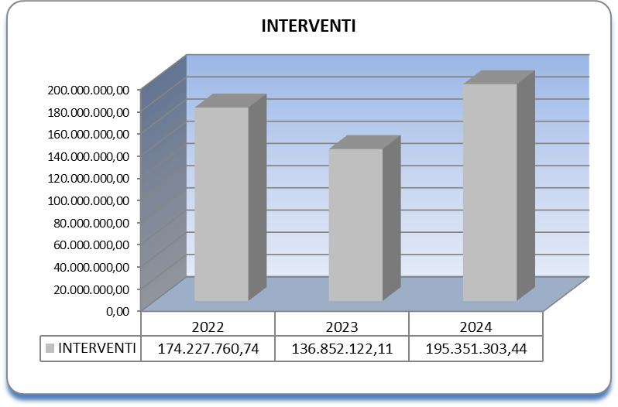

Nella Tabella sottostante è indicata la ripartizione delle risorse relative a interventi, comprensive di quelle relative ai residui passivi perenti reiscritti in bilancio, per destinatari finali:

CDR 9 “Informazione ed editoria”

MISSIONE 1 - Organi costituzionali, a rilevanza costituzionale e Presidenza del Consiglio dei ministri;

Programma 1.3 - Presidenza del Consiglio dei ministri;

MISSIONE 15 – Comunicazioni;

Programma 15.4 - Sostegno al pluralismo dell’informazione.

1. Mission
Il Centro di responsabilità 9 “Informazione ed editoria” è la struttura di supporto al Presidente che opera nell’area funzionale relativa al coordinamento delle attività di comunicazione istituzionale, alla promozione delle politiche di sostegno all’editoria e ai prodotti editoriali e al coordinamento delle attività volte alla tutela del diritto d’autore. In particolare, svolge compiti in materia di pubblicità e documentazione istituzionale, di informazione, anche attraverso la stipula di convenzioni con le agenzie di stampa e informazione e con il concessionario del servizio pubblico radiotelevisivo; provvede alla comunicazione diretta al pubblico sulle attività della Presidenza e del Governo; cura l’istruttoria per la concessione dei premi alla cultura e per il rilascio dei lasciapassare stampa; promuove le politiche di sostegno all’editoria; cura le attività istruttorie relative alla concessione alle imprese editoriali dei contributi diretti e di quelli indiretti; esercita le funzioni e i compiti attribuiti alla Presidenza in materia di diritto d’autore e di contrasto alla pirateria digitale e multimediale; svolge, d’intesa con le altre Amministrazioni competenti, compiti di vigilanza sulla Società italiana autori ed editori (SIAE).

2. Ricostruzione flussi finanziari e aspetti rilevanti della gestione
2.1 Le risorse complessivamente assegnate sono state pari ad euro 652.683.173,44 nell’ambito delle quali euro 3.211.250,98 riferiti a reiscrizioni di residui passivi perenti ed euro 377.309.793,17 riferiti a riassegnazioni dall’avanzo di esercizio 2023.
Gli impegni assunti ammontano ad euro 367.794.255,81, con un’economia di bilancio pari ad euro 284.888.917,63. I pagamenti riferiti alla competenza sono stati pari ad euro 178.070.629,72, con un indice di capacità di pagamento (rapporto pagato/impegnato) che si attesta al 48,41 per cento.

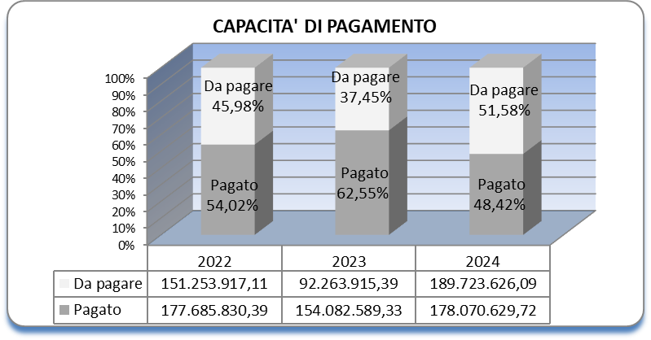

I residui passivi al 1° gennaio 2024 erano pari ad euro 127.110.458,20. Su questi sono stati effettuati pagamenti per euro 120.845.710,63 e realizzate economie per euro 499.315,03.

Indicatori di bilancio

2.2 Le risorse impegnate di euro 367.811.415,81 sono state destinate per euro 622.370,83 al funzionamento, per euro 219.919.952,74 agli interventi e per euro 147.251.932,24 alle spese in conto capitale.

2.2.1 Le risorse impegnate per il funzionamento pari ad euro 622.370,83 sono state destinate al rimborso delle spese di missione nel territorio nazionale e all’estero e alla diaria di soggiorno dell’Autorità politica delegata (cap. 521), alle spese per l’acquisto di giornali , riviste e periodici (cap. 528), alle spese di viaggio e di soggiorno connesse ad organismi operanti nelle materie di competenza dipartimentale (cap. 542), alle spese relative all’attività strumentale necessaria all’applicazione delle misure agevolative indirette dei crediti di imposta (cap. 546), alle spese relative alle prestazioni professionali a carattere altamente specialistico (cap. 557) e alle spese destinate a coprire gli oneri generati dalla partecipazione di alcune strutture della Presidenza del Consiglio dei ministri al FORUM PA e all’Assemblea annuale ANCI (cap. 558).

Indicatori di bilancio

2.2.2 Le risorse impegnate relative agli interventi pari ad euro 219.919.952,74, di cui euro 3.211.250,98 riferiti a reiscrizioni di residui passivi perenti, sono state destinate:
a) “Contributi alle imprese radiofoniche e alle imprese televisive (Legge n. 67/1987 e successive modificazioni ed integrazioni)” (cap. 465)
- euro 6.000.000 alla liquidazione dei contributi a favore delle imprese radiofoniche e televisive, ai sensi della legge n. 67 del 1987 e s.m., in particolare euro 4.000.000 alla liquidazione dei contributi diretti, previsti dall’articolo 4 della legge 7 agosto 1990, n. 250, a favore delle imprese radiofoniche private che abbiano svolto attività d’informazione di interesse generale ed euro 2.000.000 quale contributo straordinario, ex art. 30-quater del d.l. n. 34 del 2019, alle imprese radiofoniche private che svolgono attività di informazione di interesse generale, di cui alla legge 7 agosto 1990, n. 230;
b) “Contributi a favore delle imprese editrici di quotidiani e periodici (Decreto legislativo 15 maggio 2017, n. 70)” (cap. 466)
- euro 111.283.223,27, di cui:
- euro 3.211.250,98 riferiti a reiscrizioni di residui passivi perenti;
- euro 108.071.972,29 all’erogazione dei contributi diretti alla stampa, previsti dalla legge 7 agosto 1990, n. 250, e successive modificazioni, a favore di imprese editrici di giornali quotidiani e periodici, nonché all’erogazione dei contributi, predeterminati per legge, destinati alla stampa periodica edita e diffusa all’estero, ai quotidiani in lingua slovena editi in Italia per l’anno 2023, a sostegno dell’editoria speciale periodica a tutela dei consumatori e degli utenti e, inoltre, per la liquidazione dei contenziosi promossi da imprese editrici non ammesse ai contributi, per la liquidazione del saldo del contributo, per l’anno 2023, alle imprese editrici di quotidiani e periodici, da erogare, ai sensi dell’articolo 12, comma 1, del decreto legislativo 15 maggio 2017, n. 70, entro il 28 febbraio 2025 al fine di dare esecuzione ad un accordo transattivo sottoscritto con la stessa società per la definizione del giudizio pendente dinanzi alla Corte di Cassazione - avente ad oggetto il pagamento dei contributi all’editoria per le annualità 1997, 1998 1999, 2000, 2001, 2003 e 2004, a fronte del formale atto di rinuncia al giudizio sopra indicato;
c) “Somme da corrispondere a titolo di rimborso delle riduzioni tariffarie concesse alle imprese radiofoniche e televisive (legge n. 67/1987 e successive modificazioni e integrazioni)” (cap. 468)
- euro 125.683,73, di cui:
- euro 22.372,35 per transazioni con imprese radio-televisive a titolo di rimborso di canoni elettrici per anni pregressi;
- euro 103.311,38 per contenziosi e diffide da parte di gestori elettrici e satellitari ai fini del rimborso di riduzioni tariffarie elettriche e satellitari applicate in anni pregressi ad emittenti radio-televisive;
d) “Contributo a favore dell’editoria speciale periodica per non vedenti prodotta con caratteri tipografici normali su nastro magnetico e in braille (decreto legislativo 15 maggio 2017, n. 70)” (cap. 469)
- euro 1.000.000 a favore dell’editoria speciale periodica per non vedenti, di cui euro 162.010,07, residuata dal piano di riparto dei contributi da erogare a favore delle associazioni per l’anno 2023, è stata destinata alle esigenze derivanti da eventuali contenziosi promossi dalle associazioni ed imprese editrici non ammesse al contributo. La somma pagata in conto competenza ai beneficiari aventi diritto, entro il 31 dicembre 2024, è stata pari ad euro 827.268,39;
e) “Somme da corrispondere alla Rai per i servizi speciali aggiuntivi a quelli in concessione finalizzati all’offerta televisiva e multimediale per l’estero (Legge n. 103/1975 art. 19 punto c)” (cap. 470)
- euro 9.500.020 alla realizzazione e trasmissione dei programmi per l’estero previsti dalle convenzioni stipulate tra il Dipartimento per l’informazione e l’editoria e Rai Com Spa, sulla base degli articoli 19 e 20 della legge 103/1975. Il capitolo è privo di stanziamento iniziale, in quanto viene alimentato in corso d’anno dalle risorse provenienti dal “Fondo per il pluralismo e l’innovazione dell’informazione” (art. 1 legge 26 ottobre 2016, n. 198). Nel 2024, il capitolo è stato alimentato anche con un riporto (p.g. 30) di somme non impegnate nel 2023 per euro 9.885.636,44 e con somme derivanti dal riparto del suddetto Fondo disposto con decreto del Presidente del Consiglio dei ministri 1° agosto 2024 per euro 9.500.000, per cui lo stanziamento definitivo è stato quindi pari ad euro 19.385.636,44 con un impegno di euro 9.500.020 riferito alla Convenzione con la RAI per l’offerta per l’estero stipulata per il periodo dal 1° febbraio 2024 al 31 gennaio 2025. La liquidazione delle somme impegnate sul capitolo avviene fisiologicamente nell’esercizio successivo, in quanto il pagamento alla RAI può avvenire solo al termine delle attività e a seguito della verifica della documentazione tecnico-amministrativa. Pertanto, gli impegni assunti nel 2024 verranno liquidati in conto residui nel 2025;
f) “Contributo all’Associazione della Stampa Estera (Legge 291/1978) (cap. 473)
- euro 9.000 all’erogazione del contributo, dovuto ai sensi della legge 6 giugno 1978, n. 291, all’Associazione della Stampa estera in Italia;
g) “Spese per pubblicazioni istituzionali, strumenti di comunicazione e sondaggi” (cap. 474)
- euro 79.552,45 alla realizzazione di due sondaggi richiesti dalle Autorità politiche e di una pubblicazione istituzionale;
h) “Somme da corrispondere alla Rai per i servizi speciali aggiuntivi a quelli in concessione rivolte alle minoranze linguistiche” (cap. 475)
- euro 23.700.000 al rinnovo annuale delle quattro convenzioni stipulate il 29 ottobre 2021 con la RAI per la tutela rispettivamente della lingua sarda in Sardegna, della lingua friulana e della lingua slovena in Friuli-Venezia Giulia e della lingua francese in Valle d’Aosta, per il periodo dal 30 ottobre 2023 al 29 aprile 2024. In particolare, nell’esercizio 2024 è stata pagata la somma di euro 7.900.000 (p.g. 30) riferita alle attività svolte in convenzione nel periodo dal 30 aprile 2024 al 29 ottobre 2024. Mentre la liquidazione della somma impegnata sulla competenza del capitolo di euro 15.800.000 (p.g. 1) avviene fisiologicamente nell’esercizio successivo, in quanto il pagamento alla RAI può avvenire solo dopo il termine delle attività, nonché dopo la verifica della documentazione tecnico-amministrativa di rendicontazione;
i) “Spese per l’acquisizione dalle Agenzie di stampa dei servizi informativi per le amministrazioni statali e per la rete diplomatica consolare” (cap. 479)
- euro 46.302.114,44 all’attuazione della riforma delle procedure di acquisizione dei servizi delle Agenzie di stampa, introdotta dall’articolo 17, comma 1, del decreto-legge n. 198 del 2022, convertito con modificazioni dalla legge n. 14 del 2023. In particolare, sono stati stipulati n. 8 contratti con le Agenzie di stampa iscritte nell’elenco delle agenzie di stampa di rilevanza nazionale istituito presso il Dipartimento per l’informazione e l’editoria per l’acquisizione di notiziari generali e n. 11 contratti con le Agenzie di stampa aggiudicatarie della procedura aperta telematica, ai sensi degli articoli 71 e 58 del decreto legislativo n. 36 del 2023 per l’acquisizione di servizi di carattere specialistico settoriale anche video-fotografico. Parte delle risorse sono state utilizzate anche per acquisire, su richiesta dell’Ufficio stampa e relazioni con i media della Presidenza del Consiglio dei ministri, l’abbonamento al notiziario Reuters;
l) “Rimborso alle Poste Italiane S.p.A. dei maggiori oneri sostenuti per le agevolazioni tariffarie concesse per i prodotti editoriali compresi gli importi afferenti gli anni pregressi” (cap. 480)
- euro 19.565.051,17 alle compensazioni dovute a Poste Italiane S.p.A. per le agevolazioni tariffarie da questa concesse nel quarto trimestre 2023 per le spedizioni di prodotti editoriali da parte delle imprese editrici e delle associazioni e organizzazioni senza fini di lucro, ai sensi dell’articolo 2, commi 4 e 5, del decreto-legge 30 dicembre 2016, n. 24, convertito dalla legge 27 febbraio 2017, n. 19.
Le spedizioni postali dei prodotti editoriali, oggetto della normativa sopracitata, sono affidate a Poste Italiane S.p.A. nell’ambito del servizio universale di cui è affidataria. La misura agevolativa è stata notificata alla Commissione europea (Caso SA. 10766), che con la decisione n. C (2024)9093 finale del 18 dicembre 2024 ha autorizzato la stessa per il periodo 2020-2026 (fino al 30 aprile 2026, termine dell’affidamento del servizio universale a Poste Italiane S.p.A.), dichiarando la sua compatibilità con la normativa europea sugli aiuti di Stato. La suddetta decisione era stata preceduta da una comunicazione informale e preliminare di compatibilità con il “2012-SGEI-Framework”, anticipatoria della decisione formale. Si fa presente che dall’anno 2023, a seguito della modifica introdotta dall’articolo 1, comma 637, della legge n. 197 del 2022 (legge di bilancio 2023) all’articolo 3 comma 1, del decreto-legge n. 353 del 2003, le risorse destinate alle suddette compensazioni vengono assegnate e allocate nel corso dell’esercizio finanziario a seguito del riparto interno delle risorse del Fondo unico per il pluralismo e l’innovazione digitale dell’informazione e dell’editoria;
m) “Finanziamenti alle imprese editrici per la realizzazione di progetti innovativi, ai sensi dell’art. 57-bis, co. 3 del d.l. 24 aprile 2017, n. 50, con modificazioni dalla legge 21 giugno 2017, n. 96” (cap. 483)
- euro 495.307,54 a favore delle imprese editrici per la realizzazione di progetti innovativi, ai sensi dell’art. 57-bis, comma 3, del decreto-legge 24 aprile 2017, n. 50, convertito, con modificazioni, dalla legge 21 giugno 2017, n. 96;
n) “Interventi di sostegno diretti alle scuole ed agli studenti per la promozione della lettura, articolo 1, commi da 389 a 392, della legge 27 dicembre 2019, n. 160 (legge di bilancio 2020)” (cap. 499)
- euro 591.102,09 ai contributi a favore delle istituzioni scolastiche e degli studenti per l’acquisto di abbonamenti ai quotidiani, periodici e riviste scientifiche e di settore, ai sensi dell’articolo 1, commi da 389 a 390, della legge n. 160 del 2019; si evidenzia che l’articolo 1, commi 320 e 321, della legge n. 213 del 2023 (legge di bilancio 2024) ha modificato l’articolo 1, comma 389, della legge n. 160 del 2019, prevedendo, a decorrere dall’anno scolastico 2024-2025, una semplificazione delle procedure e la possibilità per tutte le scuole di ogni ordine e grado di istruzione di acquistare abbonamenti ai quotidiani. Ciò ha reso necessaria l’adozione del decreto del Presidente del Consiglio dei ministri 24 luglio 2024, di concerto con il Ministero dell’istruzione e del merito, con il quale sono state disciplinate le modalità di accesso al suddetto contributo, semplificando le procedure amministrative per gli istituti scolastici e collegando l’acquisto dei prodotti editoriali all’anno scolastico e non più all’anno solare. In data 3 settembre 2024 è stato adottato il bando per l’anno scolastico 2024/2025 che ha stabilito che le domande potessero essere presentate dal 10 dicembre 2024 al 10 marzo 2025;
o) “Somme da destinare al trasferimento all’INPS per i prepensionamenti dei giornalisti dipendenti da imprese del settore dell’editoria” (cap. 543)
- euro 100.000 al trasferimento all’INPS per i prepensionamenti dei giornalisti dipendenti da imprese del settore dell’editoria, ai sensi dell’articolo 1, comma 6-bis, della legge n. 198 del 2016, introdotto dall’articolo 1, comma 315, lettera b), della legge n. 213 del 2023 (legge di bilancio 2024) e successivamente modificata dall’articolo 3 del decreto-legge 28 ottobre 2024, n. 160. La disposizione normativa citata, infatti, dispone che, con decreto del Presidente del Consiglio dei ministri, da adottare di concerto con il Ministro dell’economia e delle finanze e il Ministro del lavoro e delle politiche sociali, è annualmente stabilita, per una percentuale non superiore al 5 per cento, la quota del Fondo unico per il pluralismo e l’innovazione digitale dell’informazione e dell’editoria a carico della Presidenza del Consiglio dei ministri, da destinare a misure di risoluzione di situazioni di crisi occupazionale a vantaggio delle imprese operanti nel settore dell’informazione e dell’editoria, ivi compresi i prepensionamenti dei giornalisti dipendenti da imprese del settore dell’editoria per le finalità all’articolo 1, comma 498, della legge n. 160 del 2019; pertanto, con il decreto del Presidente del Consiglio dei ministri 22 novembre 2024, di concerto con il Ministro dell’economia e delle finanze e il Ministro del lavoro e delle politiche sociali, registrato alla Corte dei conti il 10 dicembre 2024, sulla base della richiamata disposizione, è stata stabilita la quota delle risorse del suddetto Fondo da destinare annualmente al rifinanziamento dell’autorizzazione di spesa di cui al citato comma 498;
p) “Somme da destinare alle attività di comunicazione istituzionale” (cap. 563)
- euro 1.158.898,05 alla realizzazione di 12 campagne di comunicazione istituzionale richieste da strutture della Presidenza del Consiglio dei ministri e da altre amministrazioni centrali. Tali risorse finanziarie, infatti, sono state gestite dal Dipartimento per l’informazione e l’editoria, nell’ambito della propria competenza relativa alla realizzazione e diffusione delle campagne di informazione e comunicazione istituzionale per tutte le strutture della Presidenza del Consiglio dei ministri, nonché, su richiesta, per altre Amministrazioni dello Stato;
q) “Premi e sovvenzioni per scrittori, editori, librai” (cap. 566)
- euro 10.000 al conferimento di due premi giornalistici (di 5.000 euro per vincitore) istituiti con decreto del Presidente del Consiglio dei ministri 10 febbraio 2024 e denominati “Generazione digitale-podcast”. Le risorse assegnate sul capitolo, pari ad euro 15.000, erano destinate anche al conferimento del premio della cultura “Penna d’oro”, istituito con decreto del Presidente del Consiglio dei ministri 22 febbraio 2023, ma nel corso del 2024 non ha avuto corso; pertanto, sono stati assegnati esclusivamente i due premi “Generazione digitale-podcast” per un totale di euro 10.000.

Indicatori di bilancio

2.2.3 Le risorse per le spese in conto capitale pari ad euro 147.251.932,24 sono state destinate:
a) “Fondo straordinario per gli interventi di sostegno all’editoria (legge di bilancio 2022-2024)” (cap. 950)
- euro 145.635.462,54 al Fondo straordinario per gli interventi di sostegno all’editoria di cui all’articolo 1, commi 375-377, della legge 30 dicembre 2021, n. 234, al fine di incentivare gli investimenti delle imprese editoriali, anche di nuova costituzione, orientati all’innovazione tecnologica e alla transizione digitale, all’ingresso di giovani professionisti qualificati nel campo dei nuovi media, nonché a sostenere le ristrutturazioni aziendali e gli ammortizzatori sociali e a sostegno della domanda di informazione. Le risorse del Fondo sono ripartite annualmente con decreto del Presidente del Consiglio dei ministri, emanato di concerto con il Ministro del lavoro e delle politiche sociali, il Ministro delle imprese e del Made in Italy ed il Ministro dell’economia e delle finanze, previa ricognizione delle specifiche esigenze e sentite le organizzazioni sindacali più rappresentative. Per l’utilizzo delle risorse per l’anno 2022 è stato adottato il decreto del Presidente del Consiglio dei ministri 28 settembre 2022, con i relativi decreti attuativi del 14 dicembre 2022 e 12 settembre 2023; per l’utilizzo delle risorse per l’anno 2023 è stato adottato il decreto del Presidente del Consiglio dei ministri 10 agosto 2023, con i successivi decreti attuativi del 28 novembre 2023 e 4 luglio 2024. Con entrambi i provvedimenti sono state individuate diverse misure di sostegno, quali, in particolare, un contributo per il sostegno alle edicole, orientato anche a favorirne la trasformazione digitale e l’ammodernamento tecnologico; contributi alle imprese editoriali di giornali quotidiani e periodici, alle emittenti radio-televisive locali e alle agenzie di stampa per le nuove assunzioni a tempo indeterminato di giovani giornalisti e professionisti con competenze digitali o per la stabilizzazione dei contratti giornalistici co.co.co e a tempo determinato in contratti a tempo indeterminato; un contributo per le copie cartacee delle testate edite vendute; incentivi per gli investimenti orientati all’innovazione tecnologica e alla transizione digitale nel settore dell’editoria radiofonica e televisiva, nazionale e locale, delle imprese editoriali di quotidiani e periodici e delle agenzie di stampa. Il ritardo iniziale nell’adozione del decreto del 28 settembre 2022 e dei relativi due decreti attuativi, ha depotenziato l’effetto incentivante e ha comportato l’impossibilità di utilizzare le risorse stanziate entro l’esercizio finanziario in cui sono state originariamente stanziate;
b) “Interventi per la Strategia nazionale di cybersicurezza Misure 24 e 71” (cap. 973)
- euro 1.616.469,70 all’attuazione delle misure 24 e 71, di competenza del Dipartimento, nell’ambito della Strategia nazionale per la cybersicurezza 2022 – 2026, ai sensi della legge di bilancio 2023-2025 che ha istituito il “Fondo per l’attuazione della Strategia nazionale di cybersicurezza” per finanziare gli investimenti in materia di cybersicurezza per i sistemi informativi nazionali.
In particolare, quanto alla misura 71, euro 1.086.562,50 sono stati destinati alla realizzazione di due campagne di comunicazione, la prima sulla promozione della consapevolezza in materia di cybersicurezza per le piccole e medie imprese e la seconda sul benessere dei minori on line. Quanto alla misura 24, il Dipartimento ha individuato cinque Centri di ricerca nazionali di primaria importanza, in grado di fornire analisi di livello accademico e approcci scientifici complementari sul tema della disinformazione, impegnando risorse pari ad euro 529.907,20.

Indicatori di bilancio

Gli scostamenti tra gli indicatori di bilancio attesi e realizzati sono stati determinati:
a) per il capitolo 566 “Premi e sovvenzioni per scrittori, editori, librai” , in quanto le risorse sono state destinate soltanto al conferimento di due premi giornalistici istituiti con decreto del Presidente del Consiglio dei ministri 10 febbraio 2024 e denominati “Generazione digitale-podcast” e non anche al premio della cultura “Penna d’oro”, istituito con decreto del Presidente del Consiglio dei ministri 22 febbraio 2023; pertanto, sul capitolo è stata impegnata e liquidata una somma totale di euro 10.000 corrispondente ad una capacità di impegno inferiore rispetto all’attesa.

Si evidenzia, inoltre, che:
a) per il capitolo 545 “Spese di rappresentanza”, le risorse non sono state impegnate in quanto non sono pervenute dall’Autorità politica richieste in tal senso;
b) per il capitolo 489 “Somme per gli interventi a favore dell’editoria da stabilire ai sensi dell’art. 1, c. 6, della l. 198/2016” le risorse non sono state impegnate. Al riguardo, si evidenzia che sul predetto capitolo sono assegnate le risorse derivanti dalle entrate del canone di abbonamento alle radioaudizioni, secondo quanto previsto dall’articolo 1, comma 616, della legge n. 178 del 2020 (legge di bilancio 2021). Tale norma ha stabilizzato, a decorrere dal 1° gennaio 2021, la quota che confluisce nel Fondo unico per il pluralismo e l’innovazione digitale dell’informazione e dell’editoria da ripartire tra la Presidenza del Consiglio dei ministri e il Ministero delle imprese e del Made in Italy. Con il decreto del Presidente del Consiglio dei ministri 1° agosto 2024 si è proceduto, quindi, anche alla ripartizione delle risorse derivanti dalle entrate versate a titolo di canone di abbonamento alle radioaudizioni (quota PCM) disponibili sul capitolo 489, comprensive di una quota delle risorse residue dalla competenza di annualità pregresse (p.g. 1 e p.g. 30), e del contributo, riferito all’anno 2024, relativo alla conversione in digitale e alla conservazione degli archivi multimediali, istituito dall’articolo 30-quater del decreto-legge n. 34 del 2019 e rifinanziato dall’articolo 7-bis del decreto-legge n. 215 del 2023, convertito, con modificazioni, dalla legge n. 18 del 2024. Infine, sempre a valere su tali risorse, è stata destinata una somma per i rinnovi delle convenzioni con RAI COM SPA per la trasmissione di programmi radiofonici e televisivi in lingua a tutela delle minoranze linguistiche, per i servizi aggiuntivi a quelli in concessione finalizzati all’offerta televisiva e multimediale per l’estero e per il contributo all’Associazione della stampa estera. Pertanto, lo stanziamento definitivo è risultato pari ad euro 148.099.744. Per questo capitolo non erano previsti indicatori di attesa. Nelle more dell’individuazione degli ulteriori interventi di competenza della Presidenza del Consiglio dei ministri cui destinare le risorse entro l’esercizio finanziario 2024, è stato chiesto il riporto in bilancio nell’esercizio finanziario 2025 della somma complessiva di euro 65.733.388 tenuto conto che altre risorse derivanti dal canone di abbonamento alla televisione, relative alle annualità pregresse, non potevano essere utilizzate dal Dipartimento in quanto già riportate per due esercizi finanziari successivi. Per la finalizzazione delle suddette risorse sarà necessario predisporre uno (o più) decreti di ripartizione delle risorse, con cui l’Autorità politica individui gli interventi a sostegno dell’editoria di competenza della Presidenza del Consiglio dei ministri cui destinarle.
Si riporta qui di seguito l’andamento delle politiche attive (interventi ed investimenti) nel corso del triennio 2022-2024:
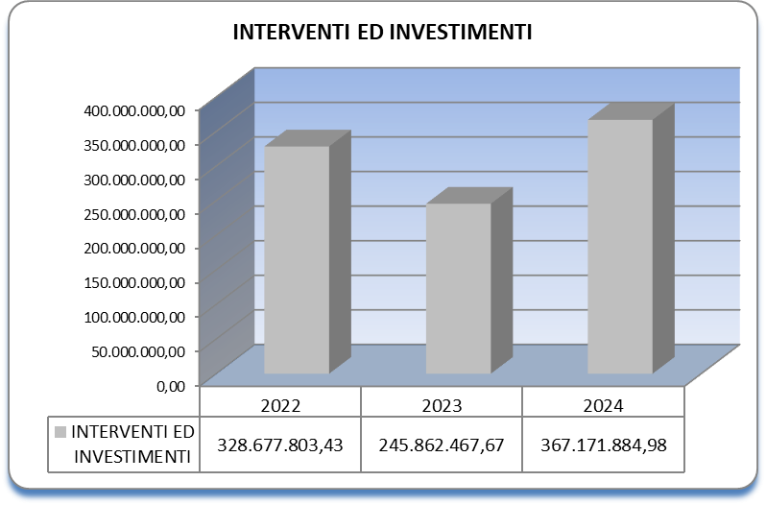

Nelle Tabelle sottostanti è indicata la ripartizione delle risorse relative a interventi/investimenti per destinatari finali, comprensive delle risorse relative ai residui passivi perenti reiscritti:

CDR 10 “Programma di Governo”

MISSIONE 1 - Organi costituzionali, a rilevanza costituzionale e Presidenza del Consiglio dei ministri;

Programma 1.3 - Presidenza del Consiglio dei ministri.

1. Mission

Il Centro di responsabilità 10 “Programma di Governo” è la struttura di supporto al Presidente che opera nell’area funzionale della programmazione strategica, del monitoraggio e dell’attuazione delle politiche governative compresa l’attuazione dei provvedimenti legislativi contenuti nel Piano nazionale di ripresa e resilienza. In particolare, cura: l’analisi del programma di Governo e la ricognizione degli impegni assunti in sede parlamentare, nell’ambito dell’Unione europea o derivanti da accordi internazionali; la gestione e lo sviluppo di iniziative, finanziate anche con fondi europei, in materia di monitoraggio del programma di Governo; l’analisi delle direttive ministeriali, attuazione degli indirizzi politico-amministrativi delineati dal programma di Governo; l’impulso e il coordinamento delle attività necessarie per l’attuazione e l’aggiornamento del programma e il conseguimento degli obiettivi stabiliti; la predisposizione di strumenti di monitoraggio connessi alle politiche settoriali e agli stanziamenti previsti dai provvedimenti attuativi delle leggi di iniziativa governativa. Monitora, in particolare, la tempistica degli iter istruttori, anche di competenza delle amministrazioni di settore, prodromici alle iniziative legislative del Governo attuative del Programma presentato alle Camere e sul quale le stesse hanno espresso la fiducia. Monitora, altresì, la tempestiva implementazione delle leggi, o dei provvedimenti aventi valore di legge, che prevedano l’adozione di atti di formazione secondaria o comunque attuativi, segnalando all’Autorità politica i ritardi, le difficoltà o gli scostamenti eventualmente rilevati rispetto ai target assegnati; cura l’informazione, la comunicazione e la promozione delle attività e delle iniziative del Governo relative all’attuazione del programma mediante periodici rapporti, pubblicazioni e strumenti di comunicazione di massa e pubblica on-line relazioni trimestrali sullo stato di attuazione. Svolge, inoltre, le funzioni di supporto all’Autorità politica delegata, connesse allo svolgimento della conferenza dei Capi di Gabinetto di cui all’articolo 7, comma 3, del decreto del Presidente del Consiglio dei ministri 1° ottobre 2012 e cura la tenuta della banca-dati di cui all’articolo 4 del decreto del Presidente della Repubblica 12 dicembre 2006, n. 315.

2. Ricostruzione flussi finanziari e aspetti rilevanti della gestione
2.1 Le risorse complessivamente assegnate sono state pari ad euro 181.846.
Gli impegni assunti ammontano ad euro 78.483,41, con un’economia di bilancio pari ad euro 103.362,59. I pagamenti riferiti alla competenza sono stati pari ad euro 471,97, con un indice di capacità di pagamento (rapporto pagato/impegnato) che si attesta allo 0,60 per cento.

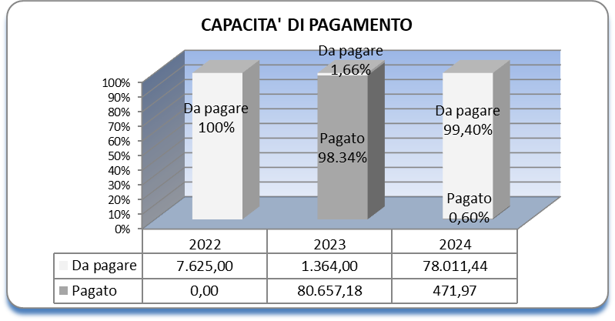

I residui passivi al 1° gennaio 2024 erano pari ad euro 1.364, poi interamente pagati.
Indicatori di bilancio

2.2 Le risorse impegnate di euro 78.483,41 sono state destinate per euro 471,97 al funzionamento e per euro 78.011,44 agli interventi.

2.2.1 Le risorse impegnate per il funzionamento di euro 471,97 sono state destinate al rimborso delle spese di missione nel territorio nazionale (cap. 577). Non sono state svolte missioni all’estero e in diversi casi si è preferito organizzare incontri istituzionali on-line.
Indicatori di bilancio

2.2.2 Le risorse impegnate per gli interventi pari ad euro 78.011,44 sono state destinate:
a) “Realizzazione di iniziative per velocizzare i processi attuativi e diffondere i risultati dell’azione di Governo ed in materia di programmazione strategica” (cap. 583)
- euro 78.011,44 all’acquisizione di un servizio di assistenza tecnico-specialistica volto a revisionare e implementare i processi di comunicazione funzionali alla promozione e diffusione delle iniziative di Governo, anche attraverso il ricorso a strumenti di comunicazione digitale, in modo da accrescere l’informazione ai cittadini e agli stakeholder sull’attività governativa e favorirne la fruizione e la consultazione. In particolare, l’acquisizione del citato servizio è avvenuta attraverso l’adesione all’Accordo Quadro Consip “Digital Transformation ed. 2” Lotto 2 – Digitalizzazione dei Processi (CIG 985365662A - CIG derivato B2ADDC69C9 – CUP J81C24000060001) e la successiva stipula del contratto esecutivo con una RTI.
Indicatori di bilancio

Gli scostamenti tra gli indicatori di bilancio attesi e realizzati sono stati determinati:
a) per il cap. 577 “Rimborso spese per missioni nel territorio nazionale e all’estero”, dalla circostanza che non sono state svolte missioni all’estero e che in diversi casi si è preferito organizzare incontri istituzionali on-line. Si segnala, inoltre, che in ragione del fatto che il Sottosegretario di Stato con delega al programma di Governo ricopre altresì la carica di senatore, gli oneri relativi alle missioni dello stesso non hanno gravato in via principale sul capitolo;
b) per il cap. 583 “Realizzazione di iniziative per velocizzare i processi attuativi e diffondere i risultati dell’azione di Governo ed in materia di programmazione strategica”, relativamente alla capacità di pagamento, dalla circostanza che la società esecutrice del servizio ha presentato la fattura oltre il termine previsto dalla circolare di chiusura della contabilità dell’esercizio 2024 per l’invio dei titoli di spesa all’Ufficio del bilancio e per il riscontro di regolarità amministrativo-contabile, rendendo, pertanto, impossibile procedere al pagamento nel corso dell’esercizio stesso.

Si evidenzia, inoltre, che:
a) per il cap. 579 “Spese connesse con il monitoraggio, l’impulso e il coordinamento dell’attuazione del programma ed in materia di controllo strategico”, non sono state impegnate le risorse dalla circostanza che il monitoraggio richiesto è stato realizzato attraverso un’attività di rilevazione e inserimento dati, posta in essere dal Dipartimento per il programma di Governo, utilizzando esclusivamente risorse interne. La prevista attività di implementazione di una nuova area all’interno del sistema Monitor, invece, è stata realizzata senza ricorrere a nuove spese grazie alla collaborazione con il DSS-UIT.

Si riporta qui di seguito l’andamento delle politiche attive (interventi) nel corso del triennio 2022-2024:
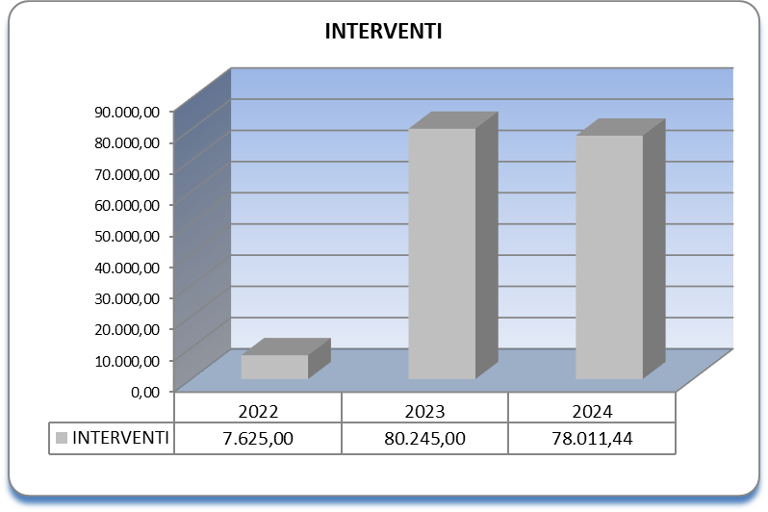

Nella tabella sottostante è indicata la ripartizione delle risorse relative a interventi per destinatari finali comprensive delle risorse relative ai residui passivi perenti reiscritti:

CDR 11 “Programmazione e coordinamento della politica economica”

MISSIONE 1 - Organi costituzionali, a rilevanza costituzionale e Presidenza del Consiglio dei ministri;

Programma 1.3 - Presidenza del Consiglio dei ministri.

1. Mission
Il Centro di responsabilità 11 “Programmazione e coordinamento della politica economica” è la struttura di supporto al Presidente in materia di coordinamento della politica economica e di programmazione degli investimenti pubblici di interesse nazionale, nonché di coordinamento delle politiche finalizzate allo sviluppo economico dei territori e delle aree urbane. Svolge le funzioni di segretariato del Comitato interministeriale per la programmazione economica e lo sviluppo sostenibile (CIPESS) e di istruttoria per l’esame da parte del Comitato delle proposte di deliberazione presentate dalle Amministrazioni componenti, secondo quanto previsto dal regolamento interno del Comitato. Assicura, altresì, le funzioni di Segreteria tecnica del Comitato interministeriale per le politiche urbane di cui all’articolo 12-bis del decreto-legge 22 giugno 2012, convertito, con modificazioni, dalla legge 7 agosto 2012, n. 134 e presta supporto al Comitato interministeriale per la transizione ecologica (CITE), ai sensi dell’articolo 4 del decreto del Presidente del Consiglio dei ministri 19 luglio 2021; supporta, inoltre, la programmazione e attuazione di specifiche iniziative ad esso delegate per fronteggiare situazioni straordinarie di crisi in ambiti territoriali locali e, anche in collaborazione con le istituzioni locali, può promuovere, in raccordo con il Dipartimento per le politiche di coesione e per il sud, programmi di interventi infrastrutturali e produttivi, volti a favorire lo sviluppo dei territori ed effettua analisi economico-finanziarie a supporto delle funzioni di indirizzo e programmazione della spesa per investimenti.
Allo scopo di assicurare la funzionalità del CIPE, presso il Dipartimento operano il Nucleo tecnico per il coordinamento della politica economica, di cui al decreto del Presidente del Consiglio dei ministri 21 maggio 2013, e successive modificazioni; l’Unità tecnica finanza di progetto (UTFP), di cui all’articolo 7 della legge 17 maggio 1999, n. 144, e al decreto del Presidente del Consiglio dei ministri 22 luglio 2008; il Nucleo di consulenza per l’attuazione delle linee guida per la regolazione dei servizi di pubblica utilità (NARS), di cui alla deliberazione CIPE 8 maggio 1996 e al decreto del Presidente del Consiglio dei ministri 25 novembre 2008, e successive modificazioni; il Nucleo di valutazione e verifica degli investimenti pubblici (NUVV), di cui all’articolo 1, comma 1, della legge 17 maggio 1999, n. 144, e al decreto del Presidente del Consiglio dei ministri 25 novembre 2008, e successive modificazioni. Tali organismi, in relazione alle rispettive competenze, garantiscono il supporto tecnico all’attività del Comitato e il Centro ne assicura il raccordo tecnico-operativo con il CIPE.
2. Ricostruzione flussi finanziari e aspetti rilevanti della gestione
2.1 Le somme complessivamente assegnate sono state pari ad euro 9.906.221,23, di cui euro 2.273.901,23 riferiti a riassegnazioni dall’avanzo di esercizio 2023.
Gli impegni assunti ammontano ad euro 4.562.316,30, con un’economia di bilancio pari ad euro 5.343.904,93. Il totale dei pagamenti riferiti alla competenza è stato pari ad euro 4.244.405,46, con un indice di capacità di pagamento (rapporto pagato/impegnato) che si attesta al 93,03 per cento.

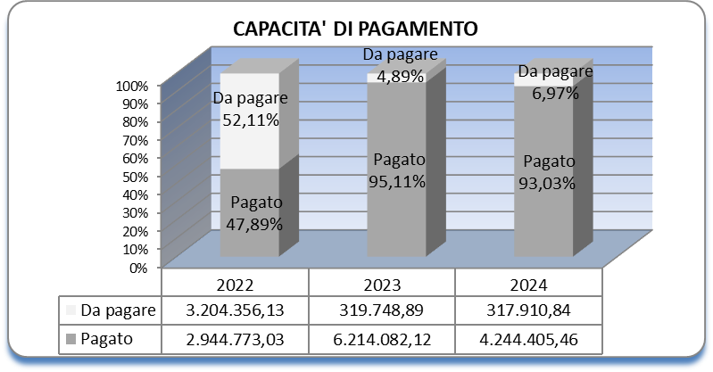

I residui passivi al 1° gennaio 2024 erano pari ad euro 3.487.027,03. Su questi sono stati effettuati pagamenti per euro 2.026.085,11 e realizzate economie per euro 48.397,81.
Indicatori di bilancio

2.2 Le risorse impegnate pari ad euro 4.562.316,30 sono state destinate per euro 2.724.343,50 al funzionamento e per euro 1.837.972,80 agli interventi.

2.2.1 Le risorse impegnate per il funzionamento pari ad euro 2.724.343,50 sono state destinate al funzionamento delle strutture tecniche dipartimentali quali il Nucleo tecnico per il coordinamento della politica economica (cap. 614) e il Nucleo di valutazione e verifica degli investimenti pubblici (cap. 639), al rimborso delle spese di missione (cap. 600), alle spese per esperti in materia di investimenti pubblici e finanza di progetto (cap. 611) e al funzionamento del Comitato interministeriale per la programmazione economica (cap. 622).

Indicatori di bilancio

2.2.2 Le risorse impegnate per gli interventi di euro 1.837.972,80 sono state destinate:
a) “Fondo per la costituzione e il funzionamento di unità tecniche di supporto alla programmazione, alla valutazione ed al monitoraggio degli investimenti pubblici” (cap. 632)
- euro 1.837.972,80 alle Amministrazioni centrali e regionali per le attività connesse alla valutazione degli investimenti pubblici (Nuclei di valutazione e verifica degli investimenti pubblici, NUVV). In particolare, a seguito della pubblicazione della delibera del CIPESS di riparto del fondo ex legge n. 144/1999, del 9 luglio 2024, propedeutica all’impegno dei fondi e all’erogazione delle risorse, si è proceduto all’impegno e al relativo pagamento. La rimanente quota non impegnata, destinata dalla medesima delibera al finanziamento del Sistema MIP e al DIPE per assistenza, è stata riportata nell’esercizio finanziario 2025, dovendosi procedere all’impegno delle risorse per tali finalità.
Indicatori di bilancio

Gli scostamenti tra gli indicatori di bilancio attesi e realizzati sono stati determinati, in particolare:
a) per il capitolo 611 e il capitolo 614, destinati al pagamento degli emolumenti dei componenti delle tre Strutture di esperti che operano presso il Dipartimento, in quanto le previsioni vengono formulate considerando complessivamente i costi da sostenere nel caso in cui vengano affidati incarichi nel limite massimo previsto e comprendendo, secondo una stima forfettaria, gli oneri a carico dell’amministrazione, conformemente alle disposizioni recate dai decreti di organizzazione di ciascuna struttura. Pertanto, per tali capitoli gli indicatori di bilancio in sede di previsione sono stati prudenzialmente calibrati sugli incarichi in essere e sulla relativa spesa sostenuta e che, riferendosi ad incarichi conferiti dall’Autorità politica non risulta preventivamente quantificabile in modo puntuale. Nello specifico nell’ambito delle suddette Strutture, nell’esercizio finanziario 2024, non sono stati affidati incarichi nel limite massimo previsto e non sono state quindi impegnate tutte le disponibilità iscritte in bilancio.

Si evidenzia, inoltre, che
a) per i capitoli 634 “Somme da destinare all’implementazione del sistema di monitoraggio finanziario di cui all’art. 176, comma 3, lett. e) del d.lgs. n. 163/2006 e all’art. 36, comma 4, del d.l. n. 90/2014”, in sede di previsione di bilancio per l’anno 2024, non sono stati individuati target attesi per gli indicatori finanziari, trattandosi di dotazione non preventivamente quantificabile, poiché l’importo , ancorché previsto per legge (art. 36, comma 4, del decreto-legge 24 giugno 2014, n. 90), non è definibile esattamente nel quantum. I relativi stanziamenti sono stati infatti iscritti nel corso dell’esercizio finanziario 2024, determinando l’impossibilità di effettuare la programmazione d’impegno/spesa;
b) per il capitolo 642 “Spese per il potenziamento delle attività e degli strumenti di analisi e monitoraggio del Dipartimento”, non sono state impegnate le risorse per il mancato avvio di progetti che si riteneva potessero essere oggetto di implementazione nel 2024.

Si riporta qui di seguito l’andamento delle politiche attive (interventi) nel corso del triennio 2022-2024:
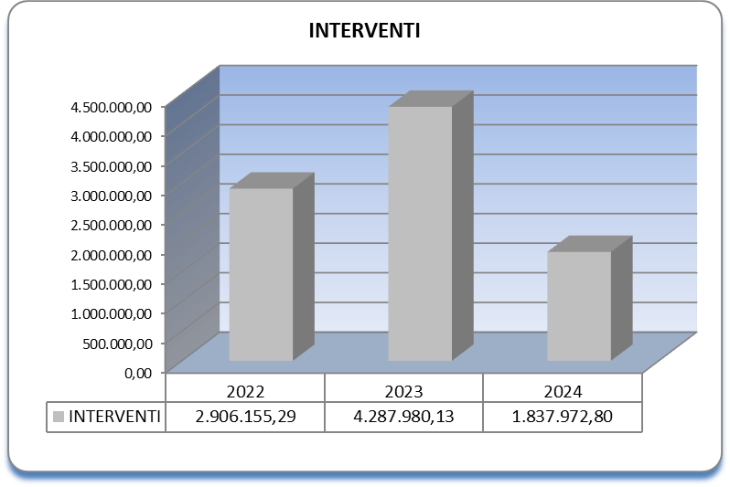

Nella Tabella sottostante è indicata la ripartizione delle risorse relative a interventi per destinatari finali, comprensive delle risorse relative ai residui passivi perenti reiscritti:

CDR 12 “Innovazione tecnologica e trasformazione digitale”

MISSIONE 1 - Organi costituzionali, a rilevanza costituzionale e Presidenza del Consiglio dei ministri;
Programma 1.3 - Presidenza del Consiglio dei ministri;

MISSIONE 24 - Diritti sociali, politiche sociali e famiglia;
Programma 24.5 - Famiglia, pari opportunità e situazioni di disagio;

MISSIONE 32 – Servizi istituzionali e generali delle amministrazioni pubbliche;
Programma 32.4 – Servizi generali delle strutture pubbliche preposte ad attività formative e ad altre attività trasversali per le pubbliche amministrazioni.

1. Mission
Il Centro di responsabilità 12 “Innovazione tecnologica e trasformazione digitale” è la struttura di supporto al Presidente per la promozione e il coordinamento delle azioni del Governo finalizzate alla definizione di una strategia unitaria in materia di trasformazione digitale e di modernizzazione del Paese attraverso le tecnologie digitali. Esso dà attuazione alle direttive del Presidente in materia e assicura il coordinamento e l’esecuzione dei programmi di trasformazione digitale. Per tali finalità il Centro fornisce supporto al Presidente per l’esercizio delle funzioni di cui all’articolo 8, commi 1-ter e 3, del decreto-legge 14 dicembre 2018, n. 135, per l’esercizio della vigilanza sulla società di cui all’articolo 8, comma 2, del decreto-legge 14 dicembre 2018, n. 135, per la partecipazione alle sedi istituzionali internazionali nelle quali si discute di innovazione tecnologica e agenda digitale europea. Presso il Dipartimento operano una Segreteria tecnico-amministrativa, composta da esperti in possesso di specifica ed elevata competenza nello studio, sviluppo e gestione nei processi di trasformazione tecnologica e digitale e da personale non dirigenziale proveniente da altre amministrazioni, a supporto del Comitato interministeriale per la transizione digitale (CiTD), istituito presso la Presidenza del Consiglio dei ministri, ai sensi del comma 2 dell’articolo 8 del decreto-legge 1° marzo 2021, n. 22 e una Unità di missione (UDM) dedicata alle attività di coordinamento, monitoraggio, rendicontazione e controllo degli interventi del Piano nazionale di Ripresa e Resilienza (PNRR) di competenza del Dipartimento per la trasformazione digitale, con decreto del Presidente del Consiglio dei ministri 30 luglio 2021, ai sensi dell’articolo 8, comma 1, del decreto-legge n. 77 del 2021.

2. Ricostruzione flussi finanziari e aspetti rilevanti della gestione
2.1 Le risorse complessivamente assegnate sono state pari ad euro 563.875.211,92, di cui euro 3.287.470,24 riferiti a reiscrizioni di residui passivi perenti ed euro 342.850.155,68 riferiti a riassegnazioni dall’avanzo di esercizio 2023.
Gli impegni assunti ammontano ad euro 450.087.419,49, con economia di bilancio di euro 113.787.792,43. Il totale dei pagamenti è pari ad euro 173.495.186,55, con un indice di capacità di pagamento (rapporto pagato/impegnato) che si attesta al 38,55 per cento.

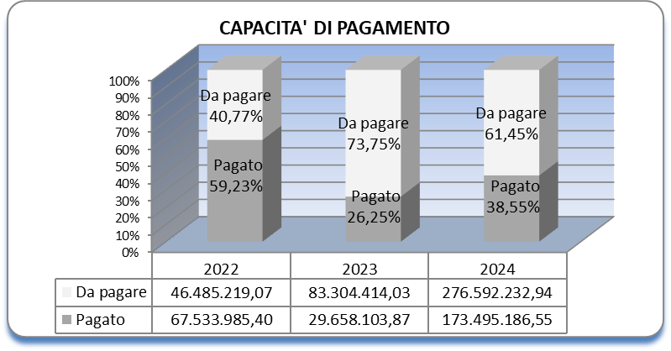

I residui passivi al 1° gennaio 2024 erano pari ad euro 100.203.021,95. Su questi sono stati effettuati pagamenti per euro 35.368.356,62 e realizzate economie per euro 1.014.932,55.

Indicatori di bilancio

2.2 Le risorse impegnate pari ad euro 450.087.419,49 sono state destinate per euro 9.457.716,48 al funzionamento, per euro 3.354.172,87 agli interventi e per euro 437.275.530,14 alle spese in conto capitale.

2.2.1 Le risorse impegnate per il funzionamento di euro 9.457.716,48 sono state destinate al rimborso delle spese per missioni del personale assegnato al Dipartimento per la trasformazione digitale, ivi comprese quelle dell’Autorità politica delegata (cap. 140), alle spese per la realizzazione delle azioni e dei progetti connessi all’attuazione degli obiettivi dell’Agenda digitale (cap. 501) e alle spese di rappresentanza (cap. 502).
Indicatori di bilancio

2.2.2 Le risorse impegnate per gli interventi pari ad euro 3.354.172,87 sono state destinate:
a) “Spese per progetti ed iniziative per l’attuazione dell’Agenda digitale” (cap. 253)
- euro 646.221,62 alle attività svolte nel periodo gennaio/luglio 2022 dalla società Invitalia spa, in attuazione della convenzione stipulata in data 2 novembre 2020 per assistenza tecnica e supporto al Dipartimento per l’attuazione del Piano Strategico nazionale per l’innovazione “Italia 2025”;
b) “Spese per l’organizzazione della riunione ministeriale del G7 del digitale” (cap. n. 504)
- euro 236.200 all’organizzazione di una riunione ministeriale in presenza, a seguito delle richieste pervenute da parte dei Ministri G7 con delega al digitale nonché dell’Ambasciatore per gli Affari digitali degli Stati Uniti;
c) “Somma destinata allo sviluppo della piattaforma digitale per le notifiche della pubblica amministrazione” (cap. 505)
- euro 1.900.000 in attuazione di quanto disposto dall’articolo 1, commi 402 e 403, della legge 27 dicembre 2019, n. 160, alla prosecuzione dello sviluppo attraverso la Società PagoPA Spa di una piattaforma digitale finalizzata a semplificare ed efficientare la notificazione di atti, provvedimenti, avvisi e comunicazioni della pubblica amministrazione. Nell’anno 2024 è proseguita l’attività di monitoraggio tecnico, di gestione amministrativo-contabile e di pagamento degli importi fatturati da PagoPA S.p.A. per le attività realizzate in ottemperanza al contratto con durata pluriennale, sottoscritto in data 21 settembre 2021 per lo sviluppo, la successiva evoluzione e la manutenzione della Piattaforma per le notifiche digitali (PN) della pubblica amministrazione. Sono state portate ulteriormente avanti le attività di sviluppo e di evoluzione con la sottoscrizione nel 17 novembre 2023 di un ulteriore contratto con la Società PagoPa S.p.A., quale soggetto incaricato ex lege;
c) “Somme da trasferire alla società PagoPa S.p.A. per la gestione della piattaforma tecnologica per l’interconnessione e l’interoperabilità tra le Pubbliche Amministrazioni” (cap. 506)
- euro 571.778,53 al pagamento delle attività effettuate nell’anno 2022 ed al saldo finale della convenzione sottoscritta con la società PagoPA S.p.A. il 6 ottobre 2020. Detta convenzione, stipulata in attuazione di quanto previsto dall’articolo 5, comma 2-sexties, del decreto legislativo n. 82 del 2005, come modificato dall’articolo 21 del decreto-legge n. 124 del 2019 (c.d. “dl Fiscale”), è stata finalizzata all’integrazione delle funzionalità della piattaforma “PagoPA” (sia per la parte di sviluppo che per la componente di gestione) per la produzione automatica della fatturazione elettronica; il costo complessivo è gravato in parte sul capitolo di parte corrente 506 e in parte sul capitolo 919 in conto capitale.

Indicatori di bilancio

2.2.3 Le risorse impegnate per le spese in conto capitale pari ad euro 437.275.530,14 sono state destinate:
a) “Somme da trasferire alla società PagoPa SpA per lo sviluppo informatico della piattaforma tecnologica per l’interconnessione e l’interoperabilità tra le Pubbliche Amministrazioni” (cap. 919)
- euro 50.120 quale quota afferente agli investimenti, in analogia a quanto previsto per le risorse del capitolo 506 per le attività effettuate nell’anno 2022 e per l’erogazione del saldo finale della convenzione sottoscritta con la società PagoPA S.p.A. il 6 ottobre 2020;
b) “Fondo per l’innovazione tecnologica e la digitalizzazione” (cap. 920)
- euro 85.229.057,23 alle attività previste dall’articolo 239 del decreto-legge 34/2020, istitutivo del predetto fondo, relative ad interventi, acquisti di beni e servizi, misure di sostegno, attività di assistenza tecnica e progetti nelle materie dell’innovazione tecnologica, dell’attuazione dell’agenda digitale italiana ed europea, del programma strategico sull’intelligenza artificiale, della strategia italiana per la banda ultra larga, della digitalizzazione delle pubbliche amministrazioni e delle imprese, della strategia nazionale dei dati pubblici, anche con riferimento al riuso dei dati aperti, dello sviluppo e della diffusione delle infrastrutture digitali materiali e immateriali e delle tecnologie tra cittadini, imprese e pubbliche amministrazioni, nonché della diffusione delle competenze, dell’educazione e della cultura digitale. In particolare:
- euro 2.006.045 riferiti a reiscrizioni di residui passivi perenti;
- euro 80.000 alla compartecipazione finanziaria, in adempimento della Convenzione stipulata il 23 aprile 2024 tra il Dipartimento per la trasformazione digitale e il MOIGE, per la realizzazione della iniziativa “Giovani Ambasciatori in Parlamento”, quale progetto di alta rilevanza culturale e sociale;
- euro 867.888,40 ai servizi di supporto per gli adempimenti di governance, verifica, controllo e gestione nell’ambito della Concessione per la realizzazione e gestione di una nuova infrastruttura informatica al servizio della Pubblica Amministrazione, denominata Polo Strategico Nazionale (PSN) attraverso la sottoscrizione in data 9 maggio 2024 di un contratto esecutivo per il periodo di 7 mesi e non oltre il 18 novembre 2024, in adesione dell’Accordo Quadro Consip “Digital Transformation” Lotto 9 - Servizi di supporto alla Governance;
- euro 50.000 all’United Nations Educational, Scientific and Cultural Organization–UNESCO, a sostegno della priorità della presidenza italiana G7 di realizzazione delle attività connesse all’etica dell’Intelligenza artificiale “Ethics in AI”;
- euro 100.000 all’Organisation for Economic Co-operation and Development - OECD a sostegno della realizzazione delle attività “Ethics in AI” connesse alla priorità della presidenza italiana G7;
- euro 2.089.735,79 ai servizi di supporto per la strategia di trasformazione digitale, progettazione di alto livello e di dettaglio di soluzioni tecnologiche negli ambiti delle Anagrafi, dell’interoperabilità, delle piattaforme digitali, dell’identità digitale/wallet e delle iniziative promosse nell’ambito del Comitato interministeriale per la transizione digitale nonché del servizio di monitoraggio della digitalizzazione delle pubbliche amministrazioni, nell’ambito del contratto esecutivo sottoscritto in data 2 agosto 2024 in forza dell’Accordo Quadro Consip per Servizi di Digital Transformation, per la PA - ed. 2 - Lotto 2;
- euro 13.000.000 alla realizzazione e gestione dell’infrastruttura organizzativa e tecnologica del Sistema IT-Wallet, ai sensi dell’Accordo ex articolo 15 della legge n. 241/1990 stipulato in data 12 agosto 2024 con la società PagoPA S.p.A., in attuazione dell’articolo 64-quater del decreto legislativo 82/2004;
- euro 1.427.045,07 all’acquisizione dei servizi di strategia della trasformazione digitale per il Dipartimento, definiti nel contratto esecutivo sottoscritto in data 21 agosto 2024 con RTI KPMG Advisory S.p.A., nell’ambito dell’Accordo Quadro Consip Digital Transformation ed. 2 Lotto 1;
- euro 20.000.000 alla realizzazione e gestione dell’infrastruttura organizzativa e tecnologica del Sistema IT-Wallet, nell’ambito dell’accordo ex articolo 15 della legge n. 241/1990 stipulato in data 16 ottobre 2024 con la società IPZS S.p.A., in attuazione dell’articolo 64-quater del D.lgs. n. 82/2004 (CAD);
- euro 1.530.964,23 alla prosecuzione della collaborazione già avviata con AgID (accordo di novembre 2020) dell’esperienza del programma “Smarter Italy – con l’innovazione si cresce” di supporto e di valorizzazione delle numerose iniziative di stimolo all’innovazione promosse dalle amministrazioni pubbliche, in ambito dell’accordo ex articolo 15 della legge n. 241/1990 stipulato in data 30 settembre 2024 con l’Agenzia per l’Italia digitale (AgID);
- euro 5.000.000 alla fornitura di backhauling satellitare in modalità ibrida in determinati insediamenti e aree del territorio lombardo, al fine di sperimentare sul territorio forme di connettività di tipo satellitare in configurazione ibrida con le reti terrestri, per verificare i requisiti di capacità e le prestazioni delle soluzioni satellitari per il backhauling nonché la praticabilità su scala nazionale, pure in termini di sostenibilità economico-finanziaria, dell’adozione delle soluzioni elaborate, ai sensi dell’Accordo ex articolo 15 della legge n. 241 del 1990 stipulato in data 5 dicembre 2024 ed avente ad oggetto il rapporto di collaborazione di sperimentazione congiunta con alla Regione Lombardia;
- euro 138.470 all’acquisizione dei servizi di riprogettazione del sito PA Digitale 2026, in base al contratto stipulato in data 17 dicembre 2024 con l’operatore economico AKQA s.r.l. sul Mercato Elettronico della Pubblica Amministrazione;
- euro 9.219.999,94 alla prosecuzione delle attività di gestione, manutenzione, evoluzione e scalabilità del Progetto IO e alle attività di gestione, manutenzione ed utilizzo del Progetto PDND con riguardo alla componente Datalake in base alla convenzione sottoscritta in data 6 dicembre 2024 con la società PagoPA S.p.A.;
- euro 3.718.908,80 all’acquisizione dei servizi di supporto per la pubblica amministrazione centrale definiti nel contratto esecutivo del 27 novembre 2024 dell’Accordo Quadro Consip “Cloud Enabling” lotto 1;
- euro 26.000.000 al progetto di una rete ultraveloce per le esigenze sanitarie dell’evento “Milano – Cortina 2026” e alla realizzazione di un intervento per la diffusione della banda ultra-larga delle isole minori, per le quali è emerso il fabbisogno di connettività verso dorsali ottiche della penisola italiana, in base alla convenzione stipulata in data 19 dicembre 2024 con Invitalia e con Infratel Italia;
c) “Somme destinate alla realizzazione di progetti da parte del Dipartimento per la trasformazione digitale - Riparto Fondo investimenti 2020 - art. 1, comma 14, legge n. 160 del 2019” (cap. 947)
- euro 2.099.743 quale impegno di spesa pluriennale assunto nell’anno 2023 per l’anno 2024 per l’accordo di collaborazione, ex articolo 15 della legge n. 241 del 1990, in data 21 giugno 2023, tra il Dipartimento e l’ENAC avente ad oggetto la creazione di hub tecnologici Cross Industry della mobilità verticale con una durata fino al 31 dicembre 2024. Le risorse stanziate sul suddetto capitolo derivano dal riparto del “Fondo finalizzato al rilancio degli investimenti delle amministrazioni centrali dello Stato e allo sviluppo del Paese” previsto dall’articolo 1, comma 14, della legge di bilancio per il 2020 e sono state finalizzate alla realizzazione delle iniziative progettuali “Cross Tech-Hub Italia” e “Procurement - Sviluppo strumenti innovativi”;
d) “Somme destinate alla realizzazione dei programmi e interventi relativi ai servizi digitali e alla cittadinanza digitale provenienti dal Fondo complementare PNRR” (cap. 948)
- euro 226.101.819,74 alla realizzazione dei programmi e interventi relativi ai servizi digitali e alla cittadinanza digitale provenienti dal Fondo complementare PNRR, in particolare: al contratto esecutivo sottoscritto in data 09/09/2022, in adesione all’Accordo Quadro per Servizi di Digital Transformation (ID SIGEF 2069) – Lotto 7, per l’affidamento di servizi di PMO di programmi di digitalizzazione, per progetti cross-ambito e supporto alla gestione dei progetti e dei programmi collegati alla Digital Transformation gestiti e/o attuati dal Dipartimento per la trasformazione digitale; all’Accordo con la Regione Valle d’Aosta, sottoscritto in data 26/03/2023, per la realizzazione del Progetto Bandiera PNC-A.1.3 “Potenziamento della capacità digitale della pubblica amministrazione regionale”, ai sensi dell’articolo 33 del decreto-legge 6 novembre 2021, n. 152, convertito, con modificazioni, dalla legge 29 dicembre 2021, n. 233, nell’ambito della misura PNRR M1C1 - Investimento 1.4: "Servizi digitali e esperienza dei cittadini"; all’Accordo con la Provincia Autonoma di Trento, sottoscritto in data 21/02/2023, per la realizzazione del Progetto Bandiera PNC-A.1.3 “Digitalizzazione della Pubblica Amministrazione della Provincia Autonoma di Trento”, ai sensi dell’articolo 33 del decreto- legge del 6 novembre 2021, n. 152, convertito, con modificazioni, dalla legge 29 dicembre 2021, n. 233, nell’ambito della misura PNRR M1C1 - Investimento 1.4: “Servizi digitali e esperienza dei cittadini”; alla convenzione con il comune di Bari, sottoscritta in data 20/07/2023, per la realizzazione del “Progetto MaaS di Bari per la partecipazione all’iniziativa MaaS for Italy”, a valere sul Piano Nazionale per gli Investimenti Complementari al PNRR - PNC - A.1 - N1 Rafforzamento misura PNRR M1C1 - Investimento 1.4: “Servizi digitali e esperienza dei cittadini”, Misura 1.4.6. “Mobility as a service for Italy” - maas4Italy; alla convenzione con il comune di Firenze, sottoscritta in data 21/06/2023, per la realizzazione del progetto “Mobility as a Service for Italy – Firenze”, a valere sul Piano Nazionale per gli Investimenti Complementari al PNRR - PNC - A.1 - N1 Rafforzamento misura PNRR M1C1 - Investimento 1.4: “Servizi digitali e esperienza dei cittadini”, Misura 1.4.6.“Mobility as a service for Italy” - maas4Italy, alla convenzione con il Comune capoluogo di Città metropolitana di Torino, sottoscritta in data 27/07/2023, per la realizzazione del Progetto “TorinoMaaS4Italy” del Comune capoluogo di Città metropolitana di Torino, a valere sul Piano Nazionale per gli Investimenti Complementari al PNRR - PNC - A.1 - N1 Rafforzamento Misura PNRR M1C1 - Investimento 1.4: "Servizi digitali e esperienza dei cittadini", Misura 1.4.6. “Mobility as a service for Italy” - maas4Ital; alla convenzione con il Comune capoluogo di Città metropolitana di Torino, sottoscritta in data 24/03/2023, per la realizzazione del Progetto “Living Lab comune di Torino – “To Move”, a valere sul Piano Nazionale per gli Investimenti Complementari al PNRR - PNC - A.1 - N1 Rafforzamento misura PNRR M1C1 - Investimento 1.4: “Servizi digitali e esperienza dei cittadini”, Misura 1.4.6. “Mobility as a service for Italy” - maas4Italy-; all’Accordo esecutivo con la società Sogei S.p.A. stipulato in data 28/04/2023 e, in adesione alla Convenzione Quadro, del 15 febbraio 2023 sottoscritta tra la Presidenza del Consiglio dei ministri e Sogei S.p.A., avente ad oggetto la conduzione e la manutenzione evolutiva della “Piattaforma di comunicazione, gestione dei bandi, monitoraggio e rendicontazione dei progetti relativi agli investimenti del PNRR” - PA digitale 2026; all’Accordo stipulato con l’Associazione Nazionale Comuni Italiani (ANCI), per la realizzazione del progetto “Il sistema ANCI a supporto della digitalizzazione dei comuni”, sottoscritto in data 15 maggio 2023; all’Accordo stipulato con l’Unione Nazionale Comuni Comunità Enti Montani, sottoscritto il 29/05/2024, recante la disciplina delle attività di attuazione del Progetto “Supporto alla digitalizzazione dei comuni montani e degli enti locali montani” a valere sul Piano Nazionale per gli investimenti complementari (PNC), rafforzamento della Misura M1C1-; all’Accordo con l’Istituto Poligrafico e Zecca dello Stato S.p.A., stipulato in data 21/10/2024, recante la disciplina delle attività per la “Realizzazione dei Progetti pilota per investimenti relativi alla definizione di modelli per la dematerializzazione degli archivi cartacei per la P.A.” a valere sul Piano Nazionale per gli investimenti complementari (PNC), rafforzamento della Misura M1C1- Investimento 1.4; alla convenzione con l’Agenzia nazionale per l’attrazione degli investimenti e lo sviluppo di impresa s.p.a., (“Invitalia”) e Infrastrutture e telecomunicazioni per l’Italia spa (“Infratel”) avente ad oggetto la realizzazione della Proposta Operativa per l’attuazione del “Piano di rafforzamento delle reti di backhaul”, al trasferimento di risorse a Banca d’Italia, ai fini del pagamento massivo ai Comuni per la realizzazione dell’intervento PNC - A.1.1 Rafforzamento Misura PNRR M1C1 - Investimento 1.4: “Servizi digitali e esperienza dei cittadini” e alla convenzione con l’Agenzia nazionale per l’attrazione degli investimenti e lo sviluppo di impresa s.p.a., (“Invitalia”) e Infrastrutture e telecomunicazioni per l’Italia spa (”Infratel”) avente ad oggetto la realizzazione della Proposta Operativa per l’attuazione del “Piano di rafforzamento delle reti di backhaul” e del “Piano di rafforzamento della connettività mobile per le gallerie delle strade interessate dagli eventi delle olimpiadi invernali Milano-Cortina 2026”;
e) “Somme destinate alla realizzazione dei programmi e interventi relativi ai Servizi digitali e alle competenze digitali provenienti dal Fondo complementare PNRR” (cap. 949)
- euro 123.794.790,17 alla realizzazione dei programmi e interventi relativi ai servizi digitali e alle competenze digitali provenienti dal Fondo complementare PNRR; in particolare nel corso del 2024, sono state effettuate le attività di coordinamento, gestione, attuazione e diffusione delle azioni previste per l’utilizzo delle suddette risorse del Fondo complementare PNRR destinate ai servizi digitali e alle competenze digitati. In attuazione della specifica attività prevista relativa al “Fondo per la Repubblica Digitale”, sono state trasferite all’Agenzia delle Entrate risorse pari ad euro 123.794.790,17 corrispondenti all’ammontare complessivo dei crediti d’imposta maturati dalle fondazioni negli anni 2023 e 2024, così come comunicati dalla stessa Agenzia delle Entrate.

Indicatori di bilancio

Gli scostamenti tra gli indicatori di bilancio attesi e realizzati sono stati determinati:
a) per il capitolo 920 “Fondo per l’innovazione tecnologica e la digitalizzazione”, relativamente alla capacità di pagamento, dal fatto che la parte più rilevante degli atti sotto il profilo finanziario, è stata sottoscritta nell’ultimo quadrimestre dell’anno, pertanto, nel corso del 2024 per i contratti o le convenzioni di importo più significativo si è potuto provvedere solo in pochi casi al pagamento delle anticipazioni, laddove previste;
b) per il capitolo 947 “Somme destinate alla realizzazione di progetti da parte del Dipartimento per la trasformazione digitale - Riparto Fondo investimenti 2020 - art. 1, comma 14, legge n. 160 del 2019”, in quanto sono state impegnate le sole risorse destinate alla realizzazione delle attività contenute nell’ intervento “Cross tech-hub Italia”, mentre l’iniziativa denominata “Procurement - Sviluppo di sistemi innovativi”, che mira ad incidere sul processo di procurement per le Pubbliche amministrazioni centrali e locali al fine di rimuovere uno dei principali ostacoli al processo di digitalizzazione, non ha avuto una concreta attuazione. Relativamente alla capacità di pagamento, dalla circostanza che ad oggi sono in corso di accertamento i pagamenti dovuti all’Enac, mentre quelli in acconto sono stati effettuati in conto residui; ciò ha comportato un indice della capacità di pagamento pari allo zero con un significativo scostamento rispetto a quello atteso del 40 per cento;
c) per il capitolo 948 “Somme destinate alla realizzazione dei programmi e interventi relativi ai servizi digitali e alla cittadinanza digitale provenienti dal Fondo complementare PNRR”, relativamente alla capacità di pagamento, dai maggiori impegni assunti a fronte degli atti sottoscritti nel corso dell’ultimo trimestre (Accordo con l’Istituto Poligrafico e Zecca dello Stato S.p.A., Convenzione con Invitalia ed Infratel). Pertanto, la parte significativa delle relative richieste di pagamento connesse a tali impegni nell’annualità 2024 sarà erogata a partire dal 2025. Relativamente alla capacità di smaltimento residui, dalla complessità e dai conseguenti ritardi nelle rendicontazioni da parte dei soggetti attuatori.

Si evidenzia, inoltre, che:
a) per il capitolo 503 “Spese per acquisto di giornali, riviste ed abbonamenti, anche on-line non sono state impegnate le risorse non sono pervenute richieste di acquisto considerato che le relative tipologie di spesa scaturiscono da decisioni dell’Autorità politica;
b) per il capitolo 515 “Spese per il contingente di personale non dirigenziale di prestito di cui all’art. 8, comma 9, del decreto-legge 1° marzo 2021, n. 22, chiamato ad operare presso la Segreteria tecnico-amministrativa del CITD”, le relative risorse non sono gestite direttamente dal Dipartimento, ma devono essere assegnate al Dipartimento per il personale, il quale sarà chiamato ad occuparsi dei rimborsi alle varie amministrazioni di provenienza e del pagamento di competenze riferiti al personale di prestito in servizio nella Segreteria tecnico-amministrativa del Comitato interministeriale per la transizione digitale (CITD).

Si riporta qui di seguito l’andamento delle politiche attive (interventi e investimenti) nel corso del triennio 2022-2024:
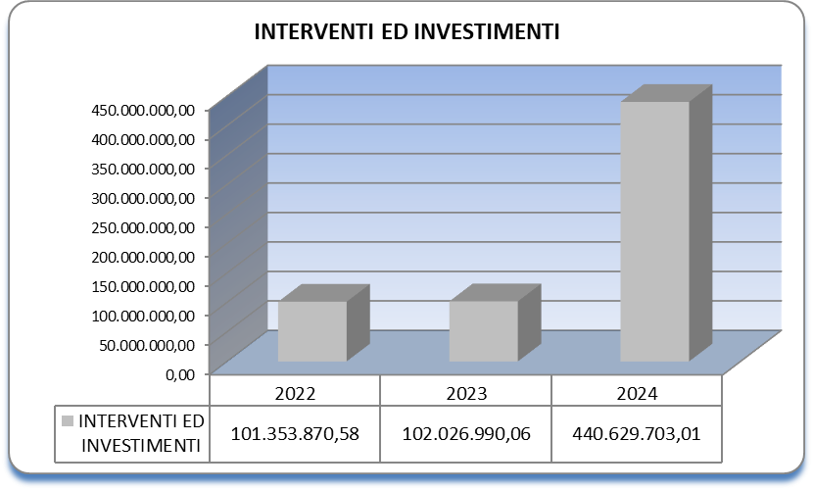

Nelle Tabelle sottostanti è indicata la ripartizione delle risorse relative a interventi/investimenti per destinatari finali, comprensive delle risorse relative ai residui passivi perenti reiscritti:

CDR 13 “Protezione civile”

MISSIONE 1 - Organi costituzionali, a rilevanza costituzionale e Presidenza del Consiglio dei ministri;

Programma 1.3 - Presidenza del Consiglio dei ministri;

MISSIONE 8 - Soccorso civile;

Programma 8.4 - Interventi per pubbliche calamità;

Programma 8.5 - Protezione civile;

MISSIONE 18 - Sviluppo sostenibile e tutela del territorio e dell’ambiente;

Programma 18.14 - Sostegno allo sviluppo sostenibile.

1. Mission
Il Centro di responsabilità 13 “Protezione civile” esercita le funzioni attribuite dal decreto legislativo 2 gennaio 2018, n. 1, recante “Codice della Protezione Civile”, entrato in vigore il 6 febbraio 2018. Provvede, inoltre, a organizzare e coordinare al proprio interno tutte le attività già di competenza del Servizio sismico nazionale; a garantire il supporto alle attività della Commissione nazionale per la previsione e prevenzione dei grandi rischi, del Comitato operativo della protezione civile, nonché del Comitato paritetico Stato-regioni-enti locali di cui all’articolo 5, comma 1, del decreto-legge 7 settembre 2001, n. 343, convertito, con modificazioni, dalla legge 9 novembre 2001, n. 401; a curare le attività concernenti il volontariato di protezione civile; a sviluppare e mantenere relazioni con tutti gli organismi istituzionali e scientifici internazionali operanti nel campo della protezione civile, partecipando attivamente ai progetti di collaborazione internazionale. Operando in stretto raccordo con le regioni e le province autonome, si occupa, altresì, di tutte le attività volte alla previsione e alla prevenzione dei rischi, al soccorso e all’assistenza delle popolazioni colpite da calamità, al contrasto e al superamento dell’emergenza.

2. Ricostruzione flussi finanziari e aspetti rilevanti della gestione

2.1 Le risorse complessivamente assegnate sono state pari ad euro 4.148.447.394,63 nell’ambito delle quali euro 4.400.649,35 riferiti a reiscrizioni di residui passivi perenti ed euro 2.591.433.808,90 riferiti a riassegnazioni dall’avanzo di esercizio 2023.
Gli impegni assunti ammontano ad euro 1.395.928.749,60, con una economia di bilancio di euro 2.752.518.645,03. Il totale dei pagamenti riferiti alla competenza è stato pari ad euro 1.275.860.366,33, con un indice di capacità di pagamento (rapporto pagato/impegnato) che si attesta al 91,40 per cento.

I residui passivi al 1° gennaio 2024 erano pari ad euro 308.218.350,35. Su questi sono stati effettuati pagamenti per euro 190.281.131,68 e realizzate economie per euro 1.231.724,64.
Indicatori di bilancio

2.2 Le risorse impegnate di complessivi euro 1.395.928.749,60 sono state destinate per euro 38.925.302,28 al funzionamento, per euro 20.417.642,73 agli interventi e per euro 1.336.585.804,59 alle spese in conto capitale.

2.2.1 Le risorse impegnate per il funzionamento di euro 38.925.302,28, di cui euro 251.661,33 relativi a reiscrizioni di residui passivi perenti, si riferiscono:
- euro 8.299.446,76 a spese di personale (capp. 680, 682, 683, 686, 694, 695, 745), prevalentemente per emolumenti accessori, mentre euro 30.625.855,52 ai beni e servizi quali: spese per accertamenti sanitari (cap. 688), missioni (cap. 689), spese di missione del Ministro per la protezione civile e le politiche del mare (cap. 690), per la gestione del sistema informativo (cap. 700), per la pulizia degli uffici e la manutenzione e riparazione di apparecchiature e attrezzature (cap. 704), per le utenze (cap. 708), per le autovetture di servizio (cap. 717), per le benemerenze (cap. 723), per i servizi informativi alla popolazione (cap. 726), per il minuto funzionamento degli uffici dipartimentali (cap. 729), per il fitto e la vigilanza delle sedi dipartimentali (cap. 734), per le spese postali (cap. 735), per i lavori e le spese di manutenzione dei locali (cap. 737), per le spese legali e i contenziosi (cap. 741), per incarichi a professionisti (cap. 748) e per le spese relative al servizio di trasporto aereo in emergenza affidato in convenzione all’Aeronautica militare italiana (cap. 753).
Indicatori di bilancio

2.2.2 Le risorse impegnate per gli interventi di euro 20.417.642,73 sono state destinate:
a) “Spese per interventi destinati alla realizzazione delle misure urgenti di prevenzione del rischio sismico connesso al fenomeno bradisismico nell’area dei Campi Flegrei (art. 7 comma 1 D.L. 140/2023)” (cap. 714)
- euro 11.566.304,56 per interventi destinati alla realizzazione delle misure urgenti di prevenzione del rischio sismico connesso al fenomeno bradisismico nell’area dei Campi Flegrei, di cui:
- euro 5.414.304,56 per la stipula di convenzioni per lo studio di microzonazione sismica e analisi della vulnerabilità sismica dell’edilizia privata;
- euro 4.467.000 a favore dei comuni Pozzuoli, Napoli e Bacoli;
- euro 1.685.000 a favore della Regione Campania;
b) “Spese per l’implementazione del sistema di allarme pubblico – IT-Alert” (cap. 720)
- euro 3.623.760,48 all’implementazione del sistema di allarme pubblico – IT-Alert, istituito ai sensi della legge 29 dicembre 2022, n. 197 (art. 1, comma 674), in particolare per servizi applicativi e accessori in ottica cloud 2 (di cui euro 25.582,91 per incentivi);
c) “Oneri derivanti dalla concessione di contributi per l’ammortamento di mutui diversi da quelli attivati a seguito di calamità naturali” (cap. 755)
- euro 2.665.157,96 agli oneri connessi al pagamento di rate di ammortamento relativi al mutuo ex centro polifunzionale di Castelnuovo di Porto;
d) “Spese connesse alle attività di previsione, prevenzione e soccorso, ivi compresi la formazione, l’addestramento e le esercitazioni, la partecipazione a corsi e/o convegni nazionali dei componenti dei gruppi, associazioni, enti ed organismi di volontariato di protezione civile censiti ai sensi del decreto ministeriale 12 giugno 1990” (cap. 762)
- euro 2.079.435,73 al rimborso degli oneri sostenuti dalle organizzazioni di volontariato e dai datori di lavoro per l’impiego presso il sistema nazionale di protezione civile, ai sensi degli articoli 39 e 40 del decreto legislativo 2 gennaio 2018, n. 1;
e) “Somme provenienti da donazioni private per la realizzazione di interventi di protezione civile a seguito di dichiarazione dello stato di emergenza” (cap. 764)
- euro 474.332,28 a titolo di saldo delle donazioni relative alle campagne di raccolta fondi, per il tramite degli operatori di telefonia fissa e mobile, ricevute a favore delle Regioni Calabria, Emilia-Romagna, Friuli-Venezia Giulia, Liguria, Lombardia, Toscana, Sardegna, Sicilia, Veneto e delle Province di Trento e Bolzano colpite dagli eccezionali eventi meteo a partire da ottobre 2018;
f) “Somme provenienti da donazioni private in favore dei familiari degli esercenti le professioni sanitarie e operatori sociosanitari, impegnati nelle azioni di contenimento e gestione dell’emergenza epidemiologica da Covid-19, vittime da contagio” (cap. 765)
- euro 8.651,72 a favore dei familiari degli esercenti le professioni sanitarie e operatori sociosanitari, impegnati nelle azioni di contenimento e gestione dell’emergenza epidemiologica da Covid-19, deceduti per effetto diretto o “come concausa” del contagio da Covid-19, ai sensi di quanto previsto dall’OCDPC 693/2020.
Indicatori di bilancio

2.2.3 Le risorse impegnate per le spese in conto capitale pari ad euro 1.336.585.804,59, di cui euro 4.140.992,14 riferiti a reiscrizioni di residui passivi perenti, sono state destinate:
a) “Spese dirette a fronteggiare lo stato di emergenza in relazione agli eventi sismici che hanno colpito la Regione Abruzzo” (cap. 702)
- euro 2.019.103,90 al rimborso delle spese legali e risarcimento danni in favore delle vittime del sisma;
b) “Fondo per la prevenzione del rischio sismico” (cap. 703)
- euro 1.228.411,33 a valere sul Fondo per la prevenzione del rischio sismico, di cui euro 1.218.771,80 riferiti a reiscrizioni di residui passivi perenti;
c) “Spese dirette a fronteggiare lo stato di emergenza umanitaria nel territorio nazionale in relazione all’eccezionale afflusso di cittadini appartenenti ai paesi del Nord Africa” (cap. 705)
- euro 8.055,05 riferiti a reiscrizioni di residui passivi perenti;
d) “Somme destinate alla ricostruzione delle aeree colpite dal sisma del 20-29 maggio 2012” (cap. 706)
- euro 10.542.700, in favore della Regione Lombardia, di cui:
- euro 10.000.000 ai sensi dell’art. 17, comma 5, del decreto-legge 9 agosto 2022, n. 115, convertito in legge, con modificazioni, dall’art. 1, comma 1, legge 21 settembre 2022, n. 142;
- euro 542.700 per ex commi 8 e 9 dell’art. 3-bis, del decreto-legge 6 luglio 2012, n. 95 e s.m.i., ai sensi del comma 410, dell’art. 1, della legge di bilancio 2024, n. 213/2023;
e) “Spese per la realizzazione di programmi, progetti e monitoraggi finalizzati ad attività di protezione civile e alla sorveglianza tecnico-scientifica dei rischi naturali e antropici” (cap. 715)
- euro 26.293.870,29 di cui:
- euro 496.066,98 riferiti a reiscrizione di residui passivi perenti;
- euro 5.562.554,46 per attività riguardanti il rischio idrogeologico, euro 18.035.614,86 per il rischio sismico e vulcanico, euro 918.153,66 per attività di potenziamento delle colonne mobili nazionali delle organizzazioni di volontariato, euro 130.631,73 per attività relative alla diffusione della conoscenza della protezione civile ed euro 800.000 per attività di supporto in tema di acquisizione di beni e servizi per la gestione delle emergenze. Inoltre, euro 350.848,60 sono stati destinati al pagamento del RTI, quale revisore esterno cui compete il riscontro amministrativo-contabile del rendiconto di spesa per le Convenzioni, ai sensi del decreto del Presidente del Consiglio dei ministri 14 settembre 2012;
f) “Spese per investimenti in tema di prevenzione del rischio sismico connesso al fenomeno bradisismico nell’area dei Campi Flegrei (art. 7 comma 2 D.L. 140/2023)” (cap. 716)
- euro 36.750.573,04 per l’analisi della vulnerabilità sismica dell’edilizia pubblica e primo piano di misure di mitigazione, in particolare:
- euro 35.930.000 a favore Commissario straordinario per l’attuazione degli interventi pubblici nell’area Campi Flegrei in attuazione dell’art. 9-ter, comma 17, del decreto-legge 11 giugno 2024, n. 76, convertito in legge, con modificazioni, dall’art. 1, comma 1, legge 8 agosto 2024, n. 111;
- euro 820.573,04 per la stipula di convenzioni con i centri di competenza INGV e Re.LUIS;
g) “Spese per investimenti finalizzati all’attuazione della strategia nazionale di cybersicurezza” (cap. 719)
- euro 999.889,80 a favore di Telecom Italia Spa per servizi di sicurezza da remoto. Il capitolo di cui trattasi è stato istituito nell’esercizio 2024 in attuazione al decreto del Presidente del Consiglio dei ministri 8 luglio 2024 con cui è stata disposta la ripartizione del Fondo per l’attuazione della strategia nazionale di cybersicurezza e del Fondo per la gestione della cybersicurezza, in favore delle Amministrazioni che hanno presentato specifiche proposte di intervento in materia;
h) “Spese per la definizione di pregresse emergenze” (cap. 742)
- euro 547.578,93 per oneri connessi alla definizione di pregresse emergenze, in particolare per oneri connessi a contenziosi;
i) “Spese connesse alla realizzazione di radar metereologici e cofinanziamento delle reti di monitoraggio e sorveglianza di interesse nazionale fiduciarie di protezione civile” (cap. 747)
- euro 10.511.682,03, di cui:
- euro 557.253,56 riferiti a reiscrizioni di residui passivi perenti;
- euro 9.954.428,47 alle spese connesse alla gestione, all’ammodernamento e al potenziamento delle reti di monitoraggio e sorveglianza dei fenomeni calamitosi e per la fornitura del servizio di manutenzione preventiva e correttiva, di connettività satellitare e terrestre e di assistenza sistemistica per i lotti della rete radar del Dipartimento, in particolare per acquisto di beni e servizi relativi alla Rete accelerometrica nazionale (RAN), all’Osservatorio Sismico delle strutture (OSS) e alla manutenzione della rete GPS e per l’acquisto, la gestione e la manutenzione della rete radar nazionale e la manutenzione dei software di acquisizione dei dati idropluviometrici;
l) “Spese per la realizzazione di progetti cofinanziati dall’Unione europea per le attività connesse alla protezione civile” (cap. 750)
- euro 4.923.429,78 alle attività connesse a progetti ed esercitazioni di protezione civile cofinanziati dalla Commissione europea, di cui:
- euro 132,90 riferiti a reiscrizioni di residui passivi perenti;
- euro 4.923.296,88 per attività rese in adesione al Meccanismo Unionale di Protezione Civile, in particolare per il Progetto Europeo rescEU TRANSITION, per le spese relative all’adattamento modulo EMT2 Regione Toscana e adattamento modulo EMT2 Regione Piemonte; per il Progetto UPCM Lessons Learnt Programme meeting on wildfires and floods 2023; per l’emergenza alluvione in Libia, emergenza incendi boschivi in Cile – modulo TAST e emergenza alluvioni Emilia-Romagna 2023 – modulo HCP slovacco; per i Progetti Europei: Proculther-net 2, IPA FF, Progetto BOSS4GMES, V-IOLA, IPCAM 2, H-SAF,BUFFER IT, KICK-OFF e MUHA; inoltre per il Progetto rescEU PROPER destinato all’acquisto di due velivoli antincendio medi da rendere disponibili nella riserva rescEU a cura del Dipartimento dei Vigili del Fuoco, per il Progetto Europeo rescEU TRANSITION, per il Progetto rescEU EMT, per il Progetto BUFFER 2017, per i corsi CMI 2017 (16° Ciclo), per il Progetto UPCM Lessons Learnt Programme meeting on wildfires and floods 2023, per il Progetto Europeo IPA FF, per il Progetto Europeo ROADMAP 2, per il Progetto Europeo Pro News- Albania, per l’Operazione umanitaria Libanon cholera e per il Progetto Europeo Culture Cannot wait;
m) “Spese per attività di coordinamento della flotta di Stato anti incendio boschivo” (cap. 756)
- euro 2.369.000 per l’utilizzo di mezzi aerei impiegati nella campagna AIB estiva e nella lotta attiva agli incendi boschivi, in particolare:
- euro 1.800.000 in favore dello Stato Maggiore della Difesa;
- euro 269.000 in favore del Dipartimento dei Vigili del Fuoco;
- euro 300.000 in favore dell’Arma dei Carabinieri;
n) “Investimenti relativi all’acquisto dei sistemi abitativi ed alle spese connesse per la predisposizione dei siti e delle installazioni” (cap. 757)
- euro 461.617,04 all’acquisto e la gestione di beni mobili, attrezzature e apparecchiature per la gestione delle emergenze di protezione civile, in particolare:
- euro 307.531,04 per acquisto di beni vari di protezione civile;
- euro 117.120 per acquisto di tende;
- euro 36.966 per manutenzione sistemi di telecomunicazione;
o) “Contributi ai gruppi, associazioni, enti ed organismi di volontariato di protezione civile censiti ai sensi del D.M. 12/6/1990 per l’acquisto di mezzi ed attrezzature necessarie per l’espletamento delle attività di soccorso in caso di emergenza” (cap. 761)
- euro 3.756.509,03 a copertura degli oneri connessi alla corresponsione di contributi finalizzati al potenziamento delle attrezzature e dei mezzi impiegati nelle emergenze nazionali, in particolare:
- euro 127.425,63 riferiti a reiscrizioni di residui passivi perenti;
- euro 3.629.083,40 per le Colonne mobili regionali, per progetti di livello territoriale e per le organizzazioni di volontariato;
p) “Investimenti destinati alle attività di previsione e prevenzione dei rischi, alla realizzazione di sistemi di allertamento e alla pianificazione di protezione civile” (cap. 763)
- euro 2.245.000,88 per oneri relativi ad attività di revisione contabile dei rendiconti di spesa delle convenzioni con la fondazione CIMA, di cui euro 5.917,77 riferiti a reiscrizioni di residui passivi perenti;
q) “Spese dirette a fronteggiare lo stato di emergenza conseguente agli eventi sismici che hanno colpito il Centro Italia a partire dal 24 agosto 2016” (cap. 766)
- euro 144.146.651,93 copertura delle spese per attività connesse con gli eventi sismici verificatesi a partire dal 24 agosto 2016 nelle Regioni del Centro Italia, di cui:
- euro 35.805,08 riferiti a reiscrizioni di residui passivi perenti;
- euro 144.110.846,85 alle Regioni interessate dagli eventi a copertura degli oneri sostenuti per le attività di soccorso e assistenza alla popolazione, per l’allestimento e la gestione delle aree e strutture temporanee di accoglienza, per l’assistenza alberghiera, per le misure provvisionali di messa in sicurezza, per l’erogazione dei contributi di autonoma sistemazione (CAS), per la realizzazione delle strutture abitative di emergenza (SAE), per i moduli abitativi provvisori rurali emergenziali (MAPRE), per edifici e strutture modulari ad uso scolastico, per la delocalizzazione delle attività – euro economiche e produttive; al Commissario straordinario del Governo - Art. 11, comma 6, del decreto-legge 2 luglio 2024, n. 91, a favore delle strutture operative per allestimento aree/strutture;
per Convenzioni con Arma dei carabinieri, per oneri di revisione contabile, ai commissari delegati per l’emergenza, per spese di personale, per oneri di volontariato, per l’acquisto e noleggio di moduli;
- euro 18.669.280,14 per le spese di personale;
r) “Fondo per la prevenzione e lotta contro gli incendi boschivi” (cap. 954)
- euro 53.732.762,63 per la campagna antincendi boschivi (contratto di noleggio “fire boss”)
s) “Spese per investimenti relativi alle ricorrenti emergenze” (cap. 957)
- euro 45.178,71, di cui euro 44.348,40 riferiti a reiscrizioni di residui passivi perenti, per l’Accordo del 19 luglio 2011, sottoscritto con il Ministero della Difesa per la definizione delle modalità di finanziamento delle opere, interventi ed attività da realizzare a cura della Marina Militare, nell’ambito dell’organizzazione del “Grande 3 Evento” Vertice internazionale G8 presso l’isola di La Maddalena, di interesse dei Comandi/Enti della Marina Militare operanti in loco;
t) “Oneri derivanti dalla concessione di contributi per l’ammortamento di mutui diversi da quelli attivati a seguito di calamità naturali” (cap. 958)
- euro 3.493.843,02 alla liquidazione delle rate di ammortamento del mutuo ex centro polifunzionale di Castelnuovo di Porto;
u) “Acquisto e manutenzione dei mezzi occorrenti per le operazioni di concorso al soccorso della popolazione civile (art. 41, D.L. n. 50/2017)” (cap. 960)
- euro 3.560.109,86, di cui euro 1.647.214,97 riferiti a reiscrizioni di residui passivi perenti, per ripristino mezzi di protezione civile;
v) “Spese per lo sviluppo del sistema informativo” (cap. 961)
- euro 5.272.706,35, di cui:
- euro 2.449.842,60 per software;
- euro 1.509.247,39 per hardware;
- euro 1.313.616,36 per la rete informatica;
w) “Investimenti strutturali e infrastrutturali urgenti per la mitigazione del rischio idraulico e idrogeologico” (cap. 962)
- euro 6.902.101,10 ai trasferimenti alle Regioni e alle Province autonome relativi agli investimenti strutturali e infrastrutturali urgenti, di cui all’articolo 25, comma 2, lettere d) ed e), del codice di cui al decreto legislativo 2 gennaio 2018, n. 1, finalizzati esclusivamente alla mitigazione del rischio idraulico e idrogeologico nonché all’aumento del livello di resilienza delle strutture e infrastrutture individuate dai rispettivi Commissari delegati.
Con decreto del Presidente del Consiglio dei Ministri del 27 febbraio 2019 sono state assegnate ai Commissari delegati ed alle Province autonome di Trento e Bolzano, ovvero ai soggetti responsabili di cui all’articolo 26, comma 1, del decreto legislativo 2 gennaio 2018, n. 1, le risorse finanziarie stanziate dal citato articolo 1, comma 1028, della legge 30 dicembre 2018, n. 145, secondo gli importi indicati nella Tabella A del medesimo provvedimento, espressamente finalizzati agli interventi per la riduzione del rischio residuo nelle aree colpite dagli eventi calamitosi, agli investimenti strutturali ed infrastrutturali urgenti, pubblici e privati, nonché ai danni subiti dalle attività economiche e produttive, dai beni culturali e paesaggistici e dal patrimonio edilizio;
y) “Spese dirette a fronteggiare lo stato di emergenza relativa al rischio sanitario connesso all’insorgenza di patologie derivanti da agenti virali trasmissibili” (cap. 963)
- euro 29.303.497,28 trasferiti in favore dei Commissari delegati regionali. Il capitolo è stato istituito nell’esercizio finanziario 2020 per dare separata evidenza all’utilizzo delle risorse rese disponibili per superare lo stato di emergenza dichiarato con delibera del Consiglio dei ministri del 31 gennaio 2020, relativamente al rischio sanitario connesso all’insorgenza di patologie derivanti da agenti virali trasmissibili cd. Emergenza COVID-19. Nel 2024, in particolare le suddette risorse impegnate sono state destinate:
- euro 7.996.754,15 per la gestione e la raccolta dei rifiuti extra contratto;
- euro 6.973.612,07 per rimborso oneri di reclutamento di task force di medici, infermieri e operatori sociosanitari;
- euro 5.292.561,93 per altre attività di protezione civile;
- euro 3.834.722,47 per allestimento aree/strutture temporanee di accoglienza (tendopoli/altre strutture);
- euro 2.713.059,17 per l’assistenza alberghiera ai positivi/quarantenati;
- euro 1.335.481,39 per oneri riguardanti il personale;
- euro 1.096.233,31 per oneri di volontariato;
- euro 49.737,32 per assistenza domiciliare dei positivi/quarantenati;
- euro 11.335,47 per acquisto e distribuzione di materiale igienico-sanitario e dispositivi di protezione individuale;
z) “Somme destinate ai fabbisogni di cui all’articolo 25, comma 2, lett. e) del decreto legislativo 2 gennaio 2018, n. 1 (fase 2)” (cap. 966)
- euro 43.109.797,98 alle ricognizioni dei fabbisogni completate alla data del 12 marzo 2023 e alle ricognizioni dei fabbisogni completate alla data del 1° giugno 2024 con riferimento agli eventi per i quali è stato dichiarato lo stato di emergenza nazionale negli anni 2022 e 2023, come previsto dall’articolo 8 del decreto-legge 11 giugno 2024, n. 76, convertito, con modificazioni, dalla legge 8 agosto 2024, n. 111, recante “Disposizioni urgenti per la ricostruzione post-calamita’, per interventi di protezione civile e per lo svolgimento di grandi eventi internazionali”.
Al riguardo, si precisa che l’articolo 1, comma 448, della legge 234/2021, per fare fronte ai danni occorsi al patrimonio privato e alle attività economiche e produttive relativamente alle ricognizioni dei fabbisogni completate dai Commissari delegati e trasmesse al Dipartimento della protezione civile della Presidenza del Consiglio dei ministri per la successiva istruttoria alla data di entrata in vigore della predetta legge, in relazione agli eventi per i quali è stato dichiarato lo stato di emergenza, verificatisi negli anni 2019 e 2020, aveva autorizzato una spesa annua di 50 milioni di euro per ciascuno degli anni dal 2023 al 2027. Successivamente, l’ambito di applicazione del citato articolo 1, comma 448, delle legge n. 234/2021, come modificato dall’articolo 5-sexies del decreto-legge 11 gennaio 2023, n. 3, convertito, con modificazioni, dalla legge 10 marzo 2023 n. 21, è stato esteso anche alle ricognizioni dei succitati fabbisogni completate alla data del 12 marzo 2023, per gli eventi per i quali è stato dichiarato lo stato di emergenza nazionale di cui all’articolo 7, comma 1, lettera c), del decreto legislativo n. 1 del 2018, verificatisi nell’anno 2021 ed è stato ulteriormente esteso alle ricognizioni dei fabbisogni completate alla data del 1° giugno 2024 con riferimento agli eventi per i quali è stato dichiarato lo stato di emergenza nazionale negli anni 2022 e 2023, come previsto dall’articolo 8 del suddetto decreto-legge 11 giugno 2024, n. 76.
Nel corso del 2024, per le finalità previste dal presente capitolo, è stata impegnata la somma di euro 43.109.797,98 di cui:
- euro 8.252.650,56 a favore della Regione Veneto OCDPC 616;
- euro 2.861.114,19 a favore della Regione Piemonte OCDPC 710;
- euro 2.746.130,23 a favore della Regione Basilicata OCDPC 622;
- euro 1.753.043,27 a favore della Regione Liguria OCDPC 621;
- euro 1.527.963,43 a favore della Regione Piemonte OCDPC 622;
- euro 1.278.662,92 a favore della Regione Emilia-Romagna OCDPC 605;
- euro 1.084.766,90 a favore della Regione Liguria OCDPC 710;
- euro 904.836,84 a favore della Regione Emilia-Romagna OCDPC 622;
- euro 836.680,62 a favore della Regione Veneto OCDPC 704;
- euro 830.903,67 a favore della Regione Calabria OCDPC 767;
- euro 714.911,51 a favore della Regione Basilicata OCDPC 578;
- euro 480.676,39 a favore della Regione Emilia-Romagna OCDPC 600;
- euro 395.249,79 a favore della Regione Emilia-Romagna OCDPC 622;
- euro 235.546,18 a favore della Regione Emilia-Romagna OCDPC 590;
- euro 216.376,80 a favore della Regione Lombardia OCDPC 766;
- euro 177.165,56 a favore della Regione Veneto OCDPC 622;
- euro 163.790,37 a favore della Regione Veneto OCDPC 761;
- euro 80.006,21 a favore della Regione Calabria OCDPC 653;
- euro 50.705,95 a favore della Regione Calabria OCDPC 622;
- euro 50.572,67 a favore della Regione Friuli-Venezia Giulia OCDPC 783;
- euro 42.019,60 a favore della Regione Emilia-Romagna OCDPC 732;
- euro 41.750,02 a favore della Regione Lombardia OCDPC 598;
- euro 11.878,40 a favore della Regione Piemonte OCDPC 743;
- euro 288.639,70 a favore della Regione Lazio OCDPC 700;
- euro 105.164,27 a favore della Regione Campania OCDPC 649;
- euro 33.904,58 a favore della Regione Sicilia OCDPC 713;
- euro 32.026,31 a favore della Regione Sicilia OCDPC 619;
- euro 23.786,89 a favore della Regione Campania OCDPC 748;
- euro 10.795.280,46 a favore della Regione Sicilia OCDPC 853;
- euro 2.420.256,32 a favore della Regione Lombardia OCDPC 798;
- euro 1.938.637,32 a favore della Regione Piemonte OCDPC 846;
- euro 1.669.052,59 a favore della Regione Liguria OCDPC 848;
- euro 302.659,22 a favore della Regione Toscana OCDPC 756;
- euro 288.639,70 a favore della Regione Lazio OCDPC 700;
- euro 267.500,33 a favore della Regione Friuli-Venezia Giulia OCDPC 754;
- euro 105.164,27 a favore della Regione Campania OCDPC 649;
- euro 33.904,58 a favore della Regione Sicilia OCDPC 713;
- euro 32.026,31 a favore della Regione Sicilia OCDPC 619;
- euro 23.786,89 a favore della Regione Campania OCDPC 748;
- euro 11.966,16 a favore della Regione Veneto OCDPC 755;
aa) “Fondo di Solidarietà Nazionale - Interventi indennizzatori in agricoltura” (cap. 967)
- euro 13.005.560 in favore del Ministero dell’agricoltura, della sovranità alimentare e delle foreste, quale quota per il 2024, di cofinanziamento del Fondo di solidarietà nazionale per gli indennizzi in agricoltura di cui all’articolo 15, comma 3, del decreto legislativo n. 102/2004 come modificato dall’art. 1, comma 84, della legge 30 dicembre 2004, n. 311;
bb) “Spese dirette a fronteggiare l’emergenza provocata dagli eventi alluvionali verificatisi a partire dal 1° maggio 2023 (cap. 971)
- euro 47.045.173,33 per fronteggiare l’emergenza provocata dagli eventi alluvionali verificatisi a partire dal 1° maggio 2023, nelle Regioni Emilia-Romagna e Toscana, ai sensi del decreto-legge 1° giugno 2023, n. 61 (art. 18 comma 1). In particolare:
- euro 25.000.000 finalizzati alla corresponsione della prima misura economica di immediato sostegno per la popolazione di cui all’ art. 1 – OCDPC 999/2023;
- euro 11.884.575,13 ai sensi dell’OCDPC 1029 del 6 ottobre 2023;
- euro 9.721.711,29 trasferiti in favore della Regione Emilia-Romagna;
- euro 238.886,91 quali oneri per il personale;
- euro 200.000 per rimborsi ai volontari.
cc) “Spese destinate ad assicurare soccorso ed assistenza alla popolazione ucraina in territorio estero in conseguenza della grave crisi internazionale” (cap. 975)
- euro 1.220.807,72 a superare lo stato di emergenza, dichiarato con delibera del Consiglio dei ministri del 28 febbraio 2022 e prorogato al 31 dicembre 2024 dall’articolo 1, comma 393, della legge 30 dicembre 2023, n. 213, relativamente all’esigenza di assicurare, in territorio estero, soccorso e assistenza alla popolazione ucraina in conseguenza della grave crisi internazionale in atto, in particolare al rimborso di oneri di volontariato;
dd) “Spese destinate ad assicurare soccorso ed assistenza alla popolazione ucraina sul territorio nazionale in conseguenza della grave crisi internazionale” (cap. 976)
- euro 228.235.861,72 a superare lo stato di emergenza dichiarato con delibera del Consiglio dei ministri del 28 febbraio 2022, e prorogato al 31 decembre 2024 dall’articolo 1, comma 390, della legge 30 dicembre 2023, n. 213, relativamente all’esigenza di assicurare, sul territorio nazionale, soccorso e assistenza alla popolazione ucraina in conseguenza della grave crisi internazionale in atto, in particolare:
- euro 109.231.777,76 per contributo servizio sanitario a favore delle Regioni e Province autonome;
- euro 66.200.000 quale trasferimento a favore del Ministero dell’economia e delle finanze;
- euro 30.174.117,49 destinati alle Convenzioni stipulate con Enti del terzo settore per le attività di accoglienza diffusa;
- euro 15.123.732,97 per contributi per la sistemazione in alloggi alternativi:
- euro 4.420.388,31 a titolo di anticipazioni ai Commissari delegati;
- euro 1.522.561,73 per oneri riguardanti il personale;
- euro 938.612,74 per servizi di supporto di protezione civile;
- euro 278.157,71 per trasporti pubblici e privati:
- euro 254.988,04 per altre tipologie di spese;
- euro 91.524,97 per oneri di volontariato;
ee) “Spese per acquisto di attrezzature e apparecchiature non informatiche, di mobilio e dotazioni librarie” (cap. 978)
- euro 167.133,41 per l’acquisto di stampanti plotter, televisori e relativi materiali di consumo nonché per la fornitura di materiale di cancelleria;

ff) “Fondo per le emergenze nazionali” (cap. 979)
- euro 654.687.198,45 agli interventi a valere sul Fondo per le emergenze nazionali (FEN), di cui euro 244.458.238,06 per situazioni emergenziali dichiarate nel 2023 e precedenti ed euro 410.228.960,39 per situazioni emergenziali dichiarate nel 2024.
In conformità a quanto previsto dall’articolo 44, comma 2, del decreto legislativo 2 gennaio 2018, n. 1 (Codice della protezione civile), si dà separata evidenza degli utilizzi del Fondo per le emergenze nazionali.
Il Fondo per le emergenze nazionali (FEN) è destinato alla copertura finanziaria degli interventi emergenziali relativi a calamità naturali o connesse con l’attività dell’uomo, il cui utilizzo è disposto dal Consiglio dei ministri nell’ambito della delibera che dichiara lo stato di emergenza nazionale.
Lo stanziamento, determinato annualmente dalla legge di bilancio trova allocazione sul capitolo 7441 della Missione “Soccorso civile” – Programma “Protezione civile” – dello stato di previsione della spesa del Ministero dell’economia e delle finanze e, corrispondentemente, sul capitolo 979 “Fondo per le emergenze nazionali” iscritto nel bilancio autonomo della Presidenza del Consiglio dei ministri.
Si precisa, infine, che nel corso dell’anno 2024 sono state adottate n. 46 delibere, di cui n. 19 recanti ulteriori stanziamenti per stati emergenziali pregressi, n. 27 relative a nuovi stati di emergenza, così ripartite:
- n. 35 in ambito idrogeologico;
- n. 2 per emergenze internazionali;
- n. 4 per emergenze sismiche;
- n. 1 per emergenze incendi boschivi;
- n. 4 per emergenze crisi idrica.
Infine, sono state emanate n. 20 OCDPC di rientro nell’ordinario.

Indicatori di bilancio
Gli scostamenti tra gli indicatori di bilancio attesi e realizzati sono stati determinati:
a) per il capitolo 741 “Spese legali, per onorari, indennità di missione, Avvocatura dello Stato e avvocati delegati, notificazioni e comunicazioni, indennità a testimoni, onorari e indennità di missione a consulenti tecnici”, finalizzato al ripianamento dei cd. “Conti sospesi”, in quanto non si è potuto provvedere ai conseguenziali provvedimenti contabili entro la fine dell’esercizio;
b) per il capitolo 753 “Spese connesse alla gestione del servizio di trasporto aereo per le esigenze di mobilità del Dipartimento della protezione civile”, dal fatto che le attività riguardanti il capitolo sono state parzialmente sostituite da altri servizi informatici a costi inferiori;
c) per il capitolo 703 “Fondo per la prevenzione del rischio sismico”, in quanto è in corso di definizione con il Ministero dell’economia e delle finanze la procedura per dare attuazione alle nuove disposizioni, che dovranno essere recepite nell’ordinanza per l’annualità 2024. Infatti l’articolo 1 della legge di bilancio 30 dicembre 2021 n. 234, ha previsto una nuova procedura per dare attuazione all’articolo 11 del decreto-legge 39/2009, prevedendo al riguardo che “alla disciplina dell’utilizzo delle risorse del Fondo di cui al presente comma e alla relativa assegnazione si provvede, previa presentazione da parte delle regioni di apposito piano degli interventi da realizzare nel limite delle risorse disponibili, con il relativo cronoprogramma procedurale, i soggetti attuatori e i codici unici di progetto delle opere, con apposita ordinanza del capo del Dipartimento della protezione civile, di concerto con il Ministero dell’economia e delle finanze, nella quale sono indicate anche le modalità di monitoraggio degli interventi, ai sensi del decreto legislativo 29 dicembre 2011, n. 229, e le modalità di revoca in caso di mancata alimentazione dei sistemi di monitoraggio o di mancato rispetto del cronoprogramma procedurale”;
d) per il capitolo 756 “Spese per attività di coordinamento della flotta di stato anti incendio boschivo”, relativamente alla capacità di pagamento, si è registrato uno sfasamento temporale dei pagamenti conseguente ai ritardi maturati nella presentazione della rendicontazione da parte delle strutture operative di protezione civile coinvolte nelle attività di antincendio boschivo, alcune delle quali pervenute a fine del 2024;
e) per il capitolo 761 “Contributi ai gruppi, associazioni, enti ed organismi di volontariato di protezione civile censiti ai sensi del D.M. 12/6/1990 per l’acquisto di mezzi ed attrezzature necessarie per l’espletamento delle attività di soccorso in caso di emergenza”, in quanto si è registrato uno sfasamento temporale dei pagamenti conseguente ai ritardi maturati nella presentazione nelle richieste di rimborso da parte dei gruppi, delle associazioni, degli enti e organismi di volontariato di protezione civile;
f) per quanto riguarda la capacità di smaltimento residui, permangono criticità nelle operazioni tese a ridurre la “massa” dei residui, in particolare, per i capitoli 708 “Spese relative alle utenze di acqua, energia elettrica, gas, telefoni e abbonamenti televisivi, nonché spese da sostenersi in applicazione di norme di legge, di regolamenti ivi comprese quelle relative allo smaltimento di rifiuti solidi urbani e di rifiuti speciali” e 753 “Spese connesse alla gestione del servizio di trasporto aereo per le esigenze di mobilità del Dipartimento della protezione civile”.

Si evidenzia, inoltre, che:
a) per il capitolo 985 “Spese per l’adeguamento tecnologico degli operatori di comunicazioni elettroniche di rete mobile del sistema di allarme pubblico -IT ALERT”, non sono state impegnate le risorse in quanto è in corso con gli operatori telefonici un’attività di riprogettazione dei sistemi trasmissivi nazionali con possibilità anche di utilizzo del Geofencing, a valle della quale si potrà procedere alla definizione di procedure e connessi adempimenti contabili.

Si riporta qui di seguito l’andamento delle politiche attive (interventi e investimenti) nel corso del triennio 2022-2024:
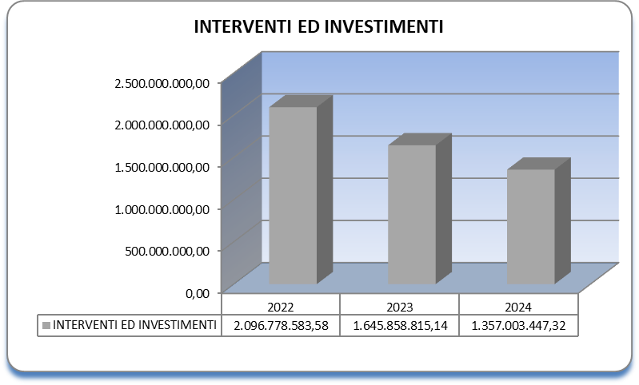

CDR 14 “Politiche antidroga”

MISSIONE 1 - Organi costituzionali, a rilevanza costituzionale e Presidenza del Consiglio dei ministri;
Programma 1.3 - Presidenza del Consiglio dei ministri;

MISSIONE 24 - Diritti sociali, politiche sociali e famiglia;
Programma 24.5 – Famiglia, pari opportunità e situazioni di disagio.

1. Mission
Il Centro di responsabilità 14 “Politiche antidroga” è la struttura di supporto di cui si avvale il Presidente del Consiglio dei ministri o altra Autorità politica delegata per la promozione e il coordinamento dell’azione di Governo in materia di politiche antidroga. In particolare provvede a promuovere, indirizzare e coordinare le azioni di Governo atte a contrastare il diffondersi dell’uso di sostanze stupefacenti, delle tossicodipendenze e delle alcoldipendenze correlate, nonché a promuovere e realizzare attività in collaborazione con le pubbliche amministrazioni competenti nello specifico settore, le associazioni, le comunità terapeutiche, i centri di accoglienza operanti nel campo della prevenzione, della cura, della riabilitazione e del reinserimento, provvedendo alla raccolta della documentazione sulle tossicodipendenze, alla definizione e all’aggiornamento delle metodologie per la rilevazione, all’archiviazione ed elaborazione, alla valutazione e al trasferimento all’esterno dei dati e delle informazioni sulle tossicodipendenze. Cura, inoltre, la definizione e il monitoraggio del piano di azione nazionale antidroga, coerentemente con gli indirizzi europei in materia, definendo e concertando al contempo le forme di coordinamento e le strategie di intervento con le Regioni, le Province autonome e le organizzazioni del privato sociale accreditato, anche promuovendo intese in sede di Conferenza unificata. Provvede, mediante sistemi di allerta precoce, all’evidenziazione dei rischi e all’attivazione delle attività di prevenzione delle possibili conseguenze per la salute e della mortalità della popolazione derivanti dalla circolazione delle sostanze stupefacenti, provvedendo alla sorveglianza e al controllo dell’andamento del fenomeno e assicurando il flusso dei dati richiesto dalle strutture e dalle amministrazioni europee competenti nel settore e dalle Regioni e amministrazioni centrali nonché dagli altri organismi internazionali. Promuove, finanzia e coordina attività di studio, ricerca e prevenzione nel campo dell’incidentalità correlata all’uso di droga e alcool. Assicura il supporto per garantire la presenza del Governo nelle istituzioni internazionali competenti in materia di politiche antidroga, promuovendo il coordinamento interministeriale, le attività internazionali in materia di politiche antidroga e gli accordi di collaborazione con Stati esteri, anche mediante la promozione di progettualità europee e internazionali comuni, d’intesa con il Ministero degli affari esteri e della cooperazione internazionale.
Nell’ambito del Dipartimento per le politiche antidroga opera l’Osservatorio nazionale permanente sulle droghe e sulle tossicodipendenze, che cura e coordina la raccolta centralizzata dei dati, i flussi dei dati provenienti dalle amministrazioni centrali competenti e provvede all’archiviazione, all’elaborazione e all’interpretazione di dati statistico-epidemiologici, farmacologico-clinici, psico-sociali e di documentazione sul consumo, lo spaccio e il traffico di sostanze stupefacenti e psicotrope e le azioni di prevenzione e contrasto.

2. Ricostruzione flussi finanziari e aspetti rilevanti della gestione
2.1 Le risorse complessivamente assegnate sono pari ad euro 24.363.393,64, di cui euro 4.470.254,97 riferiti alla reiscrizione di residui passivi perenti ed euro 10.387.388,62 riferiti a riassegnazioni dall’avanzo di esercizio 2023.
Gli impegni assunti ammontano ad euro 16.364.413,60, con un’economia di bilancio pari ad euro 7.998.980,04. Il totale dei pagamenti riferiti alla competenza è stato pari ad euro 6.456.807,33, con un indice di capacità di pagamento (rapporto pagato/impegnato) che si attesta al 39,46 per cento.

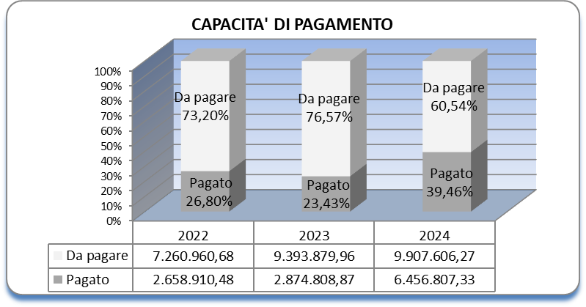

I residui passivi al 1° gennaio 2024 erano pari ad euro 15.244.446,39. Su questi sono stati effettuati pagamenti per euro 5.945.742,06 e realizzate economie per euro 797.990,63.

Indicatori di bilancio

2.2 Le risorse impegnate di euro 16.364.413,60 sono state destinate per euro 33.963,74 al funzionamento e per euro 16.330.449,86 agli interventi.

2.2.1 Le risorse impegnate per il funzionamento di euro 33.963,74 si riferiscono a rimborsi per spese di missione nel territorio nazionale e all’estero (cap. 781).

Indicatori di bilancio

2.2.2 Le somme impegnate per gli interventi pari ad euro 16.330.449,86, di cui euro 4.470.254,97 riferiti a reiscrizione in bilancio di residui passivi perenti, sono state destinate:
a) “Spese per interventi specifici per l’implementazione del sistema di allerta precoce, sistemi di comunicazione, diffusione delle informazioni e attività di monitoraggio” (cap. 771)
- euro 1.947.280,50 di cui:
- euro 349.500 ad accordi relativi al progetto “Realizzazione di nuovi flussi informativi per la raccolta dati sulle sostanze stupefacenti circolanti sul territorio italiano per potenziare l’efficacia e l’efficienza operativa del sistema di allerta nazionale” in collaborazione con l’Università degli studi di Milano; l’Università degli studi di Catania; l’Università degli studi di Torino; l’Università degli studi di Napoli Federico II; l’Università degli studi di Padova; l’Università degli studi di Modena e Reggio Emilia; l’ASST Spedali Civili di Brescia;
- euro 313.988 all’Accordo con l’Istituto Superiore di Sanità per il progetto “Sistema Nazionale di Allerta Rapida per le droghe - National Early Warning System-Drugs (NEWS-D)”;
- euro 405.000 all’Accordo con il Ministero dell’interno – Direzione centrale per i servizi antidroga per il progetto “FentanyLabNet”;
- euro 244.457,50 al Contratto esecutivo per la “Realizzazione e manutenzione applicativa del sistema informativo OND”;
- euro 146.400 relativi al Contratto con gli Istituti Clinici Scientifici Maugeri S.p.A.SB per l’implementazione del Sistema di allerta rapida per le droghe - Progetto “NEWS-D”;
- euro 487.935 ad accordi stipulati negli esercizi precedenti e con IPE su più esercizi finanziari;
b) “Fondo per l’incidentalità notturna” (cap. 772)
- euro 7.386.333,81, di cui euro 2.799.253,81 riferiti a reiscrizioni di residui passivi perenti, all’accordo con ANCI e UPI per il progetto “Mobilità sicura” e ad accordi/convenzioni stipulati negli esercizi precedenti;
c) “Spese per la realizzazione di attività, contributi obbligatori e volontari per partecipazione italiana ad organismi europei e internazionali” (cap. 773)
- euro 493.671,48, di cui:
- euro 260.915,42 all’erogazione del contributo obbligatorio per l’adesione dell’Italia al Gruppo Pompidou del Consiglio d’Europa;
- euro 120.000 all’erogazione del contributo volontario della rete Mednet del Consiglio d’Europa;
- euro 30.498,29 per servizi connessi allo svolgimento della “Riunione dei corrispondenti nazionali permanenti del Gruppo Pompidou del Consiglio d’Europa”.
- euro 82.257,77 ad un accordo stipulato nell’esercizio precedente e con IPE su più esercizi finanziari;
d) “Fondo per la prevenzione della dipendenza da stupefacenti” (cap. 774)
- euro 988.657,08 riferiti a reiscrizioni di residui passivi perenti;
e) “Spese per interventi e progetti finalizzati alla prevenzione e al recupero dalle tossicodipendenze e dall’alcoldipendenza correlata nonché spese relative ad attività di documentazione, informazione, sensibilizzazione, studio e ricerca per le politiche antidroga e per le convenzioni istituzionali anche con organismi internazionali” (cap. 786)
- euro 2.399.078,48 di cui:
- euro 682.344,08 riferiti a reiscrizioni di residui passivi perenti;
- euro 427.211,40 all’Accordo con l’Istituto Superiore di Sanità per il progetto “Dipendenze comportamentali nella generazione Z 2.0”;
- euro 158.147,38 alla convenzione con la Rai-Radiotelevisione Italiana S.p.A. per servizi relativi alla “Prevenzione dei rischi da dipendenze nei giovani attraverso una attività di informazione istituzionale”;
- euro 926.523 all’Avviso pubblico “per la selezione di progetti per la promozione di interventi volti a favorire la cura e il recupero di minori che fanno uso di sostanze stupefacenti”;
- euro 204.852,62 ad accordi stipulati negli esercizi precedenti e con IPE su più esercizi finanziari;
f) “Spese per l’implementazione e la gestione dell’Osservatorio nazionale sulle tossicodipendenze, monitoraggio e flusso dati nonché per la relazione annuale al Parlamento e reportistica istituzionale” (cap. 787)
- euro 2.944.655,96 di cui:
- euro 131.760 all’implementazione data base Osservatorio Nazionale tossicodipendenze di cui al contratto con la Società Explora s.n.c. di Vittadello Fabio & C;
- euro 556.263,20 alla convenzione con la Società EUTALIA S.r.l. per “Attività di supporto tecnico operativo e assistenza specialistica al Dipartimento per le politiche antidroga”;
- euro 23.790 al servizio di traduzione e impaginazione della Relazione annuale al Parlamento sul fenomeno delle tossicodipendenze in Italia nel 2024;
- euro 1.972.153,50 all’Avviso pubblico per la selezione di progetti per “l’intercettazione precoce di giovani in contesti/ambienti disagiati”;
- euro 260.689,26 ad accordi stipulati negli esercizi precedenti e con IPE su più esercizi finanziari;
g) “Spese per la conferenza triennale sui problemi connessi alla tossicodipendenza ivi compresi gli eventi preparatori” (cap. 788)
- euro 170.772,55 per la realizzazione delle attività/procedure propedeutiche per l’organizzazione della VII Conferenza Nazionale.
Indicatori di bilancio

Gli scostamenti tra gli indicatori di bilancio attesi e realizzati sono stati determinati:
a) per il capitolo 771 “Spese per interventi specifici per l’implementazione del sistema di allerta precoce, sistemi di comunicazione, diffusione delle informazioni e attività di monitoraggio”, relativamente alla capacità di pagamento, in quanto, in base agli Accordi stipulati, è avvenuto il pagamento della prima rata, ciò a differenza di quanto avviene nel caso della sottoscrizione dei contratti in quanto, in quest’ultimo caso, non sono previsti anticipi, ma solo pagamenti ad esito di avanzamento delle attività effettivamente svolte;
b) per il capitolo 787 “Spese per l’implementazione e la gestione dell’Osservatorio nazionale sulle tossicodipendenze, monitoraggio e flusso dati nonché per la relazione annuale al Parlamento e reportistica istituzionale”, relativamente alla capacità di pagamento, all’impossibilità di erogare le prime rate di pagamento dell’Avviso pubblico perché è stato impegnato a fine esercizio finanziario.

Si evidenzia, inoltre, che:
a) per il capitolo 776 “Fondo nazionale di intervento per la lotta alla droga” le risorse non sono state impegnate in quanto sono state avviate le sole attività amministrative propedeutiche all’utilizzo delle risorse in base alle indicazioni dell’Autorità politica-amministrativa.

Si riporta qui di seguito l’andamento delle politiche attive (interventi) nel corso del triennio 2022-2024:
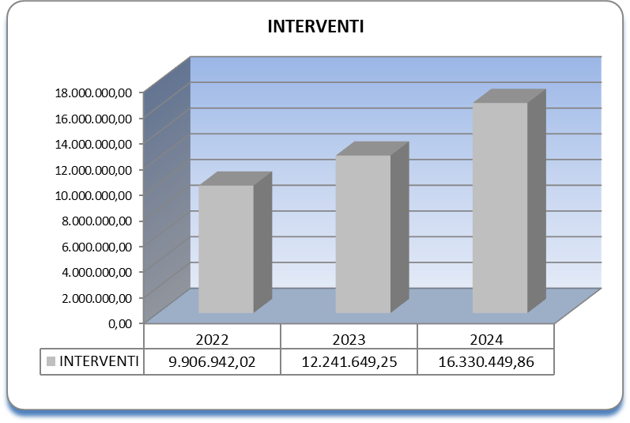

Nella Tabella sottostante è indicata la ripartizione delle risorse relative a interventi per destinatari finali, comprensive delle risorse relative ai residui passivi perenti reiscritti:

CDR 15 “Politiche per la famiglia”

MISSIONE 1 - Organi costituzionali, a rilevanza costituzionale e Presidenza del Consiglio dei ministri;

Programma 1.3 Presidenza del Consiglio dei ministri;

MISSIONE 24 - Diritti sociali, politiche sociali e famiglia;

Programma 24.5 – Famiglia, pari opportunità e situazioni di disagio.

1. Mission
Il Centro di responsabilità 15 “Politiche per la famiglia” è la struttura di supporto al Presidente del Consiglio dei ministri o all’Autorità politica delegata che opera nell’area funzionale inerente alla promozione e al coordinamento delle politiche della famiglia, della natalità, dell’infanzia e dell’adolescenza. In particolare, fornisce supporto al Presidente per l’esercizio delle funzioni di indirizzo e coordinamento in materia di politiche per la famiglia nelle sue componenti e problematiche generazionali e relazionali, nonché delle funzioni di competenza statale già attribuite al Ministero del lavoro e delle politiche sociali, in materia di coordinamento delle politiche volte alla tutela dei diritti e alla promozione del benessere della famiglia, di interventi per il sostegno della maternità e della paternità, di conciliazione dei tempi di lavoro e dei tempi di cura della famiglia, di misure di sostegno alla famiglia, alla genitorialità e alla natalità, anche al fine del contrasto della crisi demografica, nonché delle funzioni concernenti l’Osservatorio nazionale sulla famiglia, di cui all’articolo 1, comma 1250, della legge 27 dicembre 2006, n. 296.
Provvede, altresì, alla gestione delle risorse finanziarie relative alle politiche per la famiglia e per il sostegno alla natalità, e, in particolare, alla gestione del fondo di cui all’articolo 19, comma 1, del decreto-legge 4 luglio 2006, n. 223, convertito, con modificazioni, dalla legge 4 agosto 2006, n. 248, secondo le finalità previste dall’articolo 1, comma 1250, della legge n. 296 del 2006, ivi incluse quelle relative all’informazione e comunicazione a sostegno della componente anziana dei nuclei familiari, di cui alla legge 23 marzo 2023, n. 33 e alla promozione e al coordinamento delle azioni del Governo in materia di relazioni giuridiche familiari. Fornisce supporto al Presidente per l’esercizio delle funzioni di indirizzo e coordinamento in materia di politiche per le adozioni, anche internazionali, di minori italiani e stranieri, restando fermo quanto previsto dal decreto del Presidente della Repubblica 8 giugno 2007, n. 108, in ordine alla Presidenza della Commissione per le adozioni internazionali da parte del Presidente del Consiglio dei ministri o dal Ministro delegato per la famiglia. In particolare, provvede alla realizzazione degli interventi in materia di adozione e di affidamento di cui all’articolo 1, comma 1250, della legge n. 296 del 2006 e degli interventi volti a sostenere le politiche in materia di adozioni internazionali di cui all’articolo 1, comma 411, della legge 28 dicembre 2015, n. 208.
Nell’ambito del Dipartimento opera l’Osservatorio nazionale per l’assegno unico e universale per i figli a carico, di cui all’articolo 9 del decreto legislativo 29 dicembre 2021, n. 230, con funzioni di supporto tecnico-scientifico per l’analisi, il monitoraggio e la valutazione d’impatto di tale contributo. Il Centro, inoltre, fornisce supporto, unitamente alle altre amministrazioni centrali dello Stato competenti, al Presidente per l’esercizio delle funzioni di indirizzo e coordinamento in materia di politiche per l’infanzia e l’adolescenza, anche con riferimento allo sviluppo dei servizi socio-educativi per la prima infanzia; a tal fine, assicura le funzioni di competenza del Governo nell’ambito dell’Osservatorio nazionale per l’infanzia e l’adolescenza ed esercita le competenze già proprie del Centro nazionale di documentazione e di analisi per l’infanzia e l’adolescenza, di cui al decreto del Presidente della Repubblica 14 maggio 2007, n. 103, nonché quelle relative all’Osservatorio per il contrasto della pedofilia e della pornografia minorile, di cui alla legge 3 agosto 1998, n. 269; gestisce il Fondo nazionale per l’infanzia e l’adolescenza di cui all’articolo 1 della legge 28 agosto 1997, n. 285 e organizza periodicamente la Conferenza nazionale sull’infanzia e sull’adolescenza; cura l’attività di informazione e di comunicazione istituzionale in materia di politiche per la famiglia; assicura la presenza del Governo negli organismi nazionali, europei e internazionali competenti in materia di tutela della famiglia e realizza, in collaborazione con il Ministero dell’istruzione e con l’Autorità per le garanzie nelle comunicazioni, periodiche campagne informative di prevenzione e di sensibilizzazione sul fenomeno del cyberbullismo.

2. Ricostruzione flussi finanziari e aspetti rilevanti della gestione
2.1 Le risorse complessivamente assegnate sono state pari ad euro 242.825.157,50 nell’ambito delle quali euro 8.093.096,93 riferiti a reiscrizioni di residui passivi perenti ed euro 87.842.219,19 riferiti a riassegnazioni dall’avanzo di esercizio 2023.
Gli impegni assunti ammontano ad euro 115.738.729,12, con una economia di bilancio di euro 127.086.428,38. Il totale dei pagamenti riferiti alla competenza è stato pari ad euro 73.747.535,21, con un indice di capacità di pagamento (rapporto pagato/impegnato) che si attesta al 63,72 per cento.
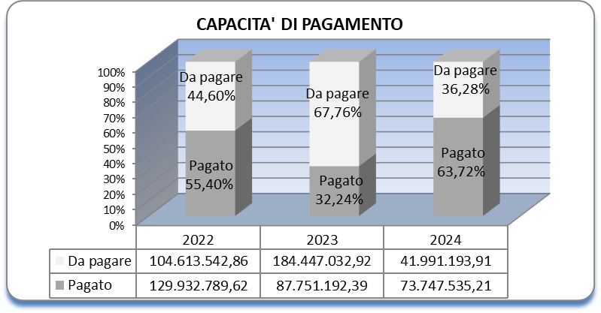

I residui passivi al 1° gennaio 2024 erano pari ad euro 259.461.410,88. Su questi sono stati effettuati pagamenti per euro 71.938.840,87 e realizzate economie per euro 2.920.303,86.

Indicatori di bilancio

2.2 Le risorse impegnate di euro 115.738.729,12 sono state destinate per euro 142.078,66 al funzionamento e per euro 115.596.650,46 agli interventi.

2.2.1 Le risorse impegnate per il funzionamento di euro 142.078,66 sono state destinate al rimborso delle spese per missioni nel territorio nazionale e all’estero (cap. 824), in particolare, per le missioni a Milano e Como dal 14 al 15 gennaio 2024, per partecipare all’Evento “Cooperativa Cometa – Accogliere per educare”; a Firenze, il giorno 22 febbraio 2024, per l’evento Ferrovie dello Stato “Il treno del ricordo”; a Ginevra, il 25 marzo 2024, nell’ambito dello Standing Working Group on Ageing dell’UNECE al “133rd meeting of the Executive Committee”; a Milano, dal 22 al 23 marzo 2024, per l’Evento “Evento Fondazione RUI. Il valore fondativo della famiglia per una società che vuole essere equa e proiettata al futuro”; a Bruxelles, dal 2 al 3 maggio 2024, per la Conferenza “Investire in un futuro equo ed inclusivo per l’Europa”; all’Evento del Comune di Ascoli Piceno “Bonus Bebè per il contrasto al fenomeno della denatalità” dal 12 al 13 maggio 2024; a Trento dal 24 al 25 maggio 2024 per l’Evento Festival dell’Economia XIX Edizione “Quo vadis? I dilemmi del nostro tempo”; a Milano e Como, dal 13 al 15 giugno 2024, per l’Evento “Rilanciare l’affido familiare: l’interesse del minore nei percorsi di accoglienza”; a Ginevra per partecipare, nell’ambito dello Standing Working Group on Ageing dell’UNECE, al 17° incontro dello Standing Working Group on Ageing (SWGA), dal 20 al 22 novembre presso il Palazzo delle Nazioni Unite; nonché alle spese di funzionamento del micronido della Presidenza del Consiglio dei ministri (cap. 825).

Indicatori di bilancio

2.2.2 Le risorse impegnate relative agli interventi di euro 115.596.650,46, di cui euro 8.093.096,93 riferiti a reiscrizioni di residui passivi perenti, sono state destinate:
a) “Spese per l’esecuzione della Convenzione stipulata all’Aja il 29 maggio 1993 per la tutela dei minori e la cooperazione in materia di adozione internazionale. Spese in tema di adozione di minori stranieri. Spese per il funzionamento della Commissione per le adozioni internazionali” (cap. 518)
- euro 660.285,35, di cui:
- euro 49,41 riferiti a reiscrizione di residui passivi perenti;
- euro 25.000 al finanziamento di due quote relative all’adesione a un programma di attività cui accedono le Autorità Centrali dei Paesi di accoglienza dei minori, mediante la stipula della convenzione con il Servizio Sociale Internazionale - S.S.I., il 21 dicembre 2022 per gli anni 2023/2024;
- euro 15.000 per finanziare le spese di viaggio dei delegati al Gruppo di lavoro istituito presso la Conferenza de L’Aja di Diritto Internazionale privato sugli aspetti finanziari dell’adozione internazionale;
- euro 157.515,11 all’erogazione del contributo economico agli Enti autorizzati in Federazione Russa di cui al decreto ministeriale dell’8 settembre 2023;
- euro 19.739,83 per il rimborso spese sostenute dall’Ente autorizzato Ai.Bi. in Repubblica Democratica del Congo all’epoca del blocco delle adozioni internazionali;
- euro 15.267 per rimborso spese all’Ambasciata d’Italia ad Hanoi e al Consolato Generale d’Italia di Ho Chi Minh in occasione del Seminario internazionale sullo scambio di esperienze nei servizi di supporto all’adozione, promosso e organizzato dalla CAI, dal 9 al 10 maggio 2024, insieme all’Autorità Centrale del Vietnam, Dipartimento per le Adozioni di Hanoi (DOA) al fine di rafforzare la cooperazione tra le due Autorità Centrali;
- euro 77.838,35 per il rimborso delle spese per incontri con delegazioni estere e per le missioni nazionali ed internazionali sostenute dai commissari e dagli esperti in occasione della partecipazione alle riunioni della Commissione;
- euro 35.829,01 all’indennità di carica a favore del Vicepresidente della Commissione prevista dal decreto-legge 28 maggio 2004, n. 136 convertito, con modificazioni, dall’articolo 1 della legge 27 luglio 2004, n. 186 - per il periodo dal per il periodo dal 1° dicembre 2023 al 30 novembre 2024;
- euro 314.046,64 quale quota per il 2024 dell’impegno pluriennale, a favore della società Sogei S.p.A., con la quale è stato sottoscritto il 6 luglio 2023 l’accordo esecutivo di adesione alla Convenzione quadro vigente tra la PCM e la stessa Sogei S.p.A., con durata fino al 31 dicembre 2025 per l’attività di sviluppo della nuova applicazione della Commissione;
b) “Spese per le attività di contrasto alla pedofilia” (cap. 519)
- euro 296.301,82 riferiti a reiscrizioni di residui passivi perenti;
c) “Somme da destinare all’Istituto degli Innocenti per le attività del centro nazionale di documentazione e di analisi per l’infanzia e l’adolescenza” (cap. 530)
- euro 2.750.000 all’Istituto degli Innocenti di Firenze ai sensi della convenzione stipulata in data 26 marzo 2024, in attuazione dell’articolo 1, comma 215, della legge 27 dicembre 2017, n. 205, come modificato dall’articolo 1, comma 195, della legge 30 dicembre 2023, n. 213;
d) “Somme per il finanziamento del numero verde di pubblica utilità 114 Emergenza infanzia” (cap. 533)
- 511.368,73 di cui:
- euro 1.921,37 riferiti a reiscrizione di residui passivi perenti;
- euro 499.992,36 quale quota relativa all’annualità 2024, per la Convenzione stipulata in data 26 luglio 2022 tra il Dipartimento per le politiche della famiglia e la Fondazione “SOS Il Telefono Azzurro Onlus” inerente alla gestione del numero di pubblica emergenza 114;
- euro 9.455 al pagamento a favore di Telecom S.p.A. del traffico telefonico per l’utenza del numero di emergenza infanzia 114;
e) “Fondo nazionale per l’infanzia e l’adolescenza” (cap. 535)
- euro 93.840,80 al contratto stipulato per l’organizzazione della Conferenza nazionale sull’infanzia e l’adolescenza che si terrà nel mese di ottobre 2025;
f) “Spese per il sostegno delle adozioni internazionali” (cap. 538)
- euro 3.360.962,50 a interventi di sostegno alle famiglie adottive italiane mediante l’erogazione del rimborso delle spese sostenute per le adozioni di uno o più minori stranieri concluse nel 2022
e del contributo per procedure adottive pendenti di particolare criticità regolamentati, rispettivamente, dai decreti ministeriali dell’8 agosto 2023 e del 29 aprile 2024. A fronte del decreto dell’8 agosto 2023, sono state erogate risorse per un ammontare complessivo di euro 1.052.962,50
destinate a tutte le centoquarantasette istanze di rimborso (adozioni anno 2022 e special needs), pervenute entro il termine ultimo di ricevibilità (27 dicembre 2023) e non liquidate entro i termini di chiusura delle operazioni contabili dell’esercizio finanziario 2023. A fronte del decreto del 29 aprile 2024, invece, sono state liquidate tutte le quattrocentosettanta istanze di contributo presentate dagli aspiranti genitori adottivi entro i termini stabiliti dal decreto (5 ottobre 2024) per un importo complessivo di euro 2.308.000;
g) “Somme da destinare alla prevenzione del cyberbullismo” (cap. 539)
- euro 48.498 quale quota parte, sull’esercizio finanziario 2024, delle risorse destinate al contratto stipulato tra il Dipartimento e la Società Ares 2.0, del 18 dicembre 2024, inerente all’acquisto di spazi di comunicazione sui social media per la pianificazione della quinta edizione della campagna istituzionale sul tema del cyberbullismo ai sensi della legge 29 maggio 2017, n. 71;
h) “Fondo per le politiche per la famiglia” (cap. 858)
- euro 107.875.393,26 di cui:
- euro 7.794.824,33 riferiti a reiscrizioni di residui passivi perenti;
- euro 28.699.680 a favore delle Regioni, a seguito dell’adozione del decreto di riparto del Fondo per le politiche della famiglia per l’anno 2024 del 23 dicembre 2024, per il finanziamento di iniziative di potenziamento delle funzioni dei Centri per la famiglia;
- euro 58.914.842,07 a favore dei comuni italiani, a seguito del decreto del Ministro per la famiglia, la natalità e le pari opportunità del 26 luglio 2024, finalizzati al potenziamento dei servizi socioeducativi territoriali, dei centri estivi e dei centri con funzione educativa e ricreativa che svolgono attività a favore dei minori di età da 0 a 17 anni;
- euro 40.000 quale contributo, ai sensi della Direttiva del Presidente del Consiglio dei ministri del 23 febbraio 2015, concernente le modalità e i criteri per la concessione di rimborsi spese per la realizzazione di progetti culturali e sociali di alta rilevanza di cui all’articolo 2, comma 2, del decreto del Presidente del Consiglio dei ministri 10 aprile 2024;
- euro 10.410.750,19 al finanziamento delle proposte progettuali presentate nell’ambito dell’Avviso “Educare in Comune”;
- euro 25.342,80 alla proposta progettuale presentato nell’ambito dell’Avviso “Educare Insieme”;
- euro 2.400 quale versamento all’entrata del bilancio delle Stato per ritenute fiscali su finanziamento erogato per attività progettuali;
- euro 7.673,14 al rimborso in favore di enti locali per errata restituzione al Dipartimento di quota parte del finanziamento per i Centri estivi anno 2023;
- euro 1.370.000 a favore dell’Istituto degli Innocenti di Firenze di cui agli Accordi del 26 marzo 2024 (con scadenza al 31 dicembre 2024) e del 24 dicembre 2024 (con scadenza al 31 dicembre 2025) per la prosecuzione e l’implementazione delle attività inerenti al Servizio di informazione, di promozione, di consulenza, di monitoraggio e di supporto tecnico per la realizzazione delle finalità della legge 28 agosto 1997, n. 285;
- euro 598.968,76 a favore di Eutalia s.r.l. per un servizio di supporto specialistico tecnico–amministrativo e gestionale nell’ambito delle iniziative correlate al fondo per le politiche della famiglia, nell’ambito della convenzione stipulata in data 17 aprile 2024;
- euro 10.911,97 per rimborso spese di viaggio e soggiorno per la partecipazione alle riunioni dei componenti dell’Osservatorio Famiglia e Osservatorio Infanzia e Adolescenza.
Indicatori di bilancio

Gli scostamenti tra gli indicatori di bilancio attesi e realizzati sono stati determinati:
a) per il capitolo 824 “Rimborso spese per missioni nel territorio nazionale e all’estero, ivi comprese quelle del Ministro e del Sottosegretario di Stato”, dal contenimento della spesa per le missioni sia in Italia che all’estero, nell’ottica di razionalizzazione della spesa pubblica e di un più efficiente utilizzo delle risorse pubbliche;
b) per il capitolo 518 “Spese per l’esecuzione della Convenzione stipulata all’Aja il 29 maggio 1993 per la tutela dei minori e la cooperazione in materia di adozione internazionale. Spese in tema di adozione di minori stranieri. Spese per il funzionamento della Commissione per le adozioni internazionali”, dal mancato impegno dei fondi per il nuovo Bando di finanziamento dei progetti di
cooperazione internazionale, da emanare sulla base delle indicazioni date dalla Commissione per le adozioni internazionali con le Linee di indirizzo approvate il 17 aprile 2024 con delibera n. 13/2024 e integrate il 15 novembre 2024 con delibera della Commissione n. 71/24. La redazione di tale Bando e dei suoi allegati ha richiesto tempi di approfondimento e il suo iter di adozione non è ancora concluso. Relativamente alla capacità di smaltimento dei residui, dalla circostanza che la società Sogei S.p.a. non ha presentato le rendicontazioni previste a causa del ritardo nella messa in esercizio del nuovo applicativo gestionale DO.RA e, pertanto, non è stata erogata la quota parte dell’impegno pluriennale;
c) per il capitolo 519 “Spese per le attività di contrasto alla pedofilia”, in quanto il Dipartimento, ha erogato ulteriori n. 6 tranches di finanziamento dell’Avviso pubblico del 18 novembre 2019 inteso a promuovere l’attuazione di interventi progettuali sperimentali per la protezione e il sostegno
di minori vittime di violenza e maltrattamento, per i quali si è conclusa l’istruttoria soltanto in data 10 dicembre 2024 per poi realizzare un Avviso pubblico, finalizzato al finanziamento di iniziative per la prevenzione e il contrasto della violenza sessuale in danno dei minori, per la cui attuazione saranno utilizzate le risorse dell’esercizio finanziario 2024, le risorse riassegnate e relative all’esercizio 2023 e le risorse dell’esercizio finanziario 2025;
d) per il capitolo 533 “Somme per il finanziamento del numero verde di pubblica utilità 114 Emergenza infanzia”, relativamente alla capacità di pagamento e alla capacità di smaltimento residui, dal ritardo nella presentazione delle rendicontazioni da parte del gestore del numero di emergenza pubblica 114 rispetto ai termini indicati nella Convenzione nonché dalle richieste di integrazione documentale che si sono rese necessarie a seguito di verifica della documentazione di spesa da parte del Comitato di indirizzo e verifica. Tale Comitato ha il compito di verificare l’osservanza da parte del gestore degli adempimenti connessi allo svolgimento del servizio, di formulare eventuali indicazioni, di esprimere pareri sulle questioni inerenti la regolazione e la gestione del servizio e di valutare gli aspetti tecnico amministrativi, di legittimità e di congruenza tecnico-economica delle spese sostenute dall’ente gestore;
e) per il capitolo 535 “Fondo nazionale per l’infanzia e l’adolescenza”, in quanto soltanto a dicembre 2024, acquisiti i necessari concerti tecnici e il parere della Conferenza unificata, il decreto di riparto del Fondo, ai sensi dell’articolo 1, comma 3, della legge 28 agosto 1997, n. 285, è stato trasmesso alle Commissioni parlamentari competenti per il relativo parere prima dell’adozione definitiva. Conseguentemente, non si è potuto procedere all’impegno nell’esercizio finanziario 2024 delle relative risorse di euro 27.037.090;
f) per il capitolo 538 “Spese per il sostegno delle adozioni internazionali”, al complesso iter procedurale di pubblicazione del decreto interministeriale del 6 agosto 2024 relativo al rimborso delle spese adottive 2023, che vede coinvolto anche il Ministero dell’economia e finanze, a cui va aggiunta la circostanza che la pubblicazione del decreto stesso e l’apertura del Portale “Adozione trasparente” per la presentazione online delle domande di rimborso (con la conseguente e correlata attività istruttoria) sono stati condizionati dal ritardo nella messa in esercizio dalla società SOGEI Spa del nuovo applicativo gestionale DoRa, avvenuto solo a novembre scorso;
g) per il capitolo 539 “Somme da destinare alla prevenzione del cyberbullismo”, in quanto le proposte delle campagne di comunicazione in materia di contrasto del bullismo e del cyberbullismo, definite in data 15 novembre 2024, non sono state ritenute valide; pertanto, il Dipartimento ha richiesto all’Istituto degli Innocenti di Firenze di procedere all’elaborazione di nuove proposte, definite soltanto a fine dicembre 2024 a seguito della definitiva elaborazione della creatività della V campagna istituzionale informativa di sensibilizzazione contro il fenomeno del cyberbullismo avviata nel 2023, destinata sia alla diffusione gratuita sulle reti radiotelevisive della RAI sia alla pubblicazione sulle principali piattaforme social. Il Dipartimento ha proceduto all’impegno di spesa pari ad euro 48.498, nei confronti del fornitore, ai fini della diffusione della predetta campagna;
h) per il capitolo 858 “Fondo per le politiche della famiglia”, relativamente alla capacità di pagamento, dalla circostanza che non sono state erogate le tranches di finanziamento ai beneficiari degli Avvisi i cui impegni di spesa sono stati assunti a ridosso della chiusura dell’esercizio finanziario 2024 e per l’iter procedurale legato alla stipula delle convenzioni con gli stessi.

Si evidenzia, inoltre, che:
a) per il capitolo 832 “Somme da destinare all’Osservatorio per il contrasto della pedofilia e della pornografia minorile e per l’attuazione e l’avvio della relativa banca dati”, le risorse non sono state impegnate per ritardo nei tempi che non ha permesso di procedere, sulla base delle indicazioni fornite dall’Osservatorio, all’impegno delle relative risorse finanziarie. L’Osservatorio ha approvato la proposta del Dipartimento di condurre uno studio circa l’impatto dei media e dei social media sulla violenza subita e agita dai minorenni, nel corso della sessione plenaria del 20 dicembre 2024. Di conseguenza il Dipartimento è riuscito soltanto ad avviare tempestivamente le opportune interlocuzioni con ISTAT ai fini della definizione operativa dell’esercizio;
a) per il capitolo 833 “Spese per studi, indagini e rilevazioni” le risorse non sono state impegnate perché non è stata avviata alcuna iniziativa e, pertanto, non è stata sostenuta alcuna spesa per le attività relative a studi, indagini e rilevazioni.

Si riporta qui di seguito l’andamento delle politiche attive (interventi) nel corso del triennio 2022-2024:
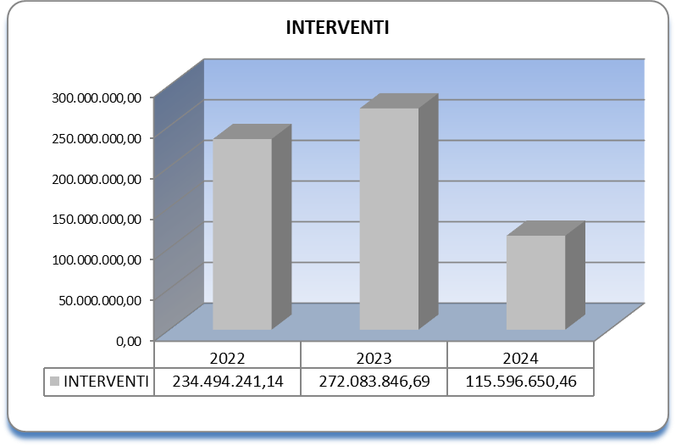

Nella Tabella sottostante è indicata la ripartizione delle risorse relative a interventi per destinatari finali, comprensive delle risorse relative ai residui passivi perenti reiscritti:

CDR 16 “Politiche giovanili e servizio civile universale”

MISSIONE 1 - Organi costituzionali, a rilevanza costituzionale e Presidenza del Consiglio dei ministri;
Programma 1.3 - Presidenza del Consiglio dei ministri;

MISSIONE 30 - Giovani e sport;
Programma 30.2 - Incentivazione e sostegno alla gioventù.

1. Mission
Il Centro di responsabilità 16 “Politiche giovanili e servizio civile universale” è la struttura di supporto al Presidente per la promozione e il raccordo delle azioni di Governo volte ad assicurare l’attuazione delle politiche in favore dei giovani, nonché in materia di servizio civile universale e di obiezione di coscienza. In particolare, provvede agli adempimenti giuridici e amministrativi, allo studio e all’istruttoria degli atti concernenti l’esercizio delle funzioni in materia di politiche giovanili, con particolare riguardo all’affermazione dei diritti dei giovani all’espressione, anche in forma associativa, delle loro istanze e dei loro interessi e del diritto di partecipare alla vita pubblica; all’inclusione sociale giovanile; alla prevenzione e al contrasto del disagio giovanile nelle diverse forme; alla promozione del diritto dei giovani alla casa, ai saperi e all’innovazione tecnologica, nonché alla promozione e al sostegno del lavoro e dell’imprenditoria giovanile; alla promozione e sostegno delle attività creative e delle iniziative culturali e di spettacolo dei giovani e delle iniziative riguardanti il tempo libero, i viaggi culturali e di studio; alla promozione e al sostegno dell’accesso dei giovani a progetti, programmi e finanziamenti internazionali e comunitari. Il Centro cura, inoltre, la gestione del Fondo per le politiche giovanili di cui all’articolo 19, comma 2, del decreto-legge 4 luglio 2006, n. 223, convertito, con modificazioni, dalla legge 4 agosto 2006, n. 248, del Fondo previsto dall’articolo 1, commi 72 e 73, della legge 24 dicembre 2007, n. 247 e del Fondo di cui all’articolo 15, comma 6, del decreto-legge 2 luglio 2007, n. 81, convertito, con modificazioni, dalla legge 3 agosto 2007, n. 127. Svolge attività di supporto all’Autorità politica nella vigilanza sull’Agenzia nazionale per i giovani di cui all’articolo 5 del decreto-legge 27 dicembre 2006, n. 297, convertito, con modificazioni, dalla legge 23 febbraio 2007, n. 15, e attività di supporto all’Autorità nazionale dei programmi comunitari gestiti dall’Agenzia nazionale per i giovani; cura i rapporti con il Consiglio nazionale dei giovani nonché assicura le attività connesse alla rappresentanza del Governo negli organismi comunitari e internazionali e nei rapporti con gli organismi stessi in materia di politiche giovanili; provvede alla gestione delle risorse europee per la realizzazione dei progetti assegnati al Dipartimento nel quadro della normativa vigente e negli ambiti di competenza di cui al presente articolo; verifica il corretto utilizzo delle risorse assegnate per gli interventi di rilevanza nazionale in materia di politiche giovanili. Svolge, altresì, le funzioni relative al servizio civile universale quale strumento finalizzato alla difesa non armata e non violenta della Patria, all’educazione, alla pace tra i popoli, nonché ai valori fondativi della Repubblica, valorizzando il ruolo di politica attiva giovanile del Paese, così come disciplinato dal decreto legislativo 6 marzo 2017, n. 40, e successive modificazioni. In particolare, cura l’organizzazione e lo svolgimento del servizio civile universale, nonché la programmazione, l’indirizzo, il coordinamento e il controllo, anche con riferimento alla valutazione dell’impatto, nonché le attività connesse all’iscrizione degli enti all’albo di servizio civile universale, alla formazione, alla valutazione dei programmi di intervento ai fini dell’approvazione degli stessi, all’assegnazione e gestione degli operatori volontari, alla gestione degli obiettori di coscienza; coordina l’attività di supporto alla Consulta nazionale del servizio civile universale, svolge controlli e verifiche ispettive di cui, rispettivamente, agli articoli 20 e 22 del citato decreto legislativo n. 40 del 2017, e ne cura la relativa attuazione e svolgimento; cura la programmazione finanziaria e la gestione amministrativa e contabile del Fondo nazionale per il servizio civile e tratta il contenzioso nelle materie di propria competenza; svolge i compiti inerenti all’obiezione di coscienza nonché le eventuali attività di cui all’articolo 8 della legge 8 luglio 1998, n. 230, e agli articoli 2097 e seguenti del decreto legislativo 15 marzo 2010, n. 66, in materia di obiezione di coscienza; cura le relazioni con le amministrazioni pubbliche, le regioni e le province autonome e tutti gli enti di servizio civile.

2. Ricostruzione flussi finanziari e aspetti rilevanti della gestione
2.1 Le risorse complessivamente assegnate sono state pari ad euro 560.208.529,31, di cui euro 378.468.721,73 costituiscono l’assegnazione per il Fondo nazionale per il servizio civile, a valere sul capitolo 228. Della rimanente somma di euro 181.739.807,58, euro 15.972.133,20 sono riferiti a reiscrizioni di residui passivi perenti ed euro 99.408.006,82 a riassegnazioni dall’avanzo di esercizio 2023.

Gli impegni assunti ammontano ad euro 265.101.679,07, con una economia di bilancio di euro 295.106.850,24. Il totale dei pagamenti riferiti alla competenza è stato pari ad euro 201.416.447,72, con un indice di capacità di pagamento (rapporto pagato/impegnato) che si attesta al 75,98 per cento.

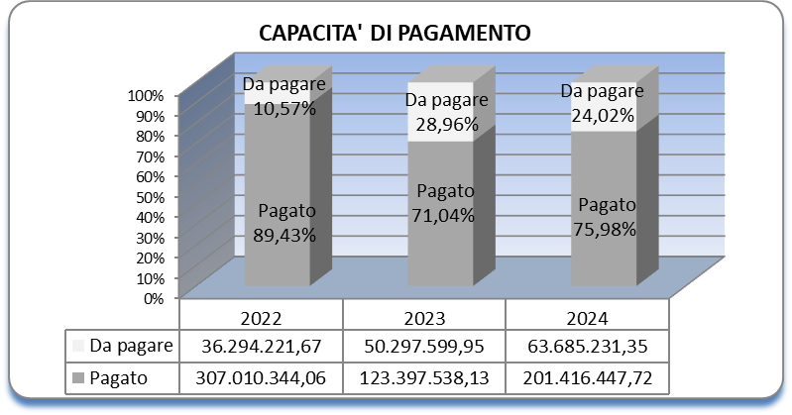

I residui passivi al 1° gennaio 2024 erano pari ad euro 61.637.838,33. Su questi sono stati effettuati pagamenti per euro 13.865.141,84 e realizzate economie per euro 358.091,91.

Indicatori di bilancio

2.2 Le risorse impegnate di euro 265.101.679,07 sono state destinate per euro 37.917,02 al funzionamento e per euro 265.063.762,05 agli interventi.

2.2.1 Le risorse impegnate per il funzionamento pari ad euro 37.917,02 sono state destinate, in particolare, al rimborso delle spese di missione sostenute per la partecipazione a eventi di rilevanza istituzionale attinenti alle politiche giovanili (cap. 838).

Indicatori di bilancio

2.2.2 Le risorse impegnate per gli interventi sono state pari ad euro 265.101.679,07, di cui euro 15.972.133,20 riferiti a reiscrizioni di residui passivi perenti, e sono state destinate:
a) “Spese per la vigilanza sull’Agenzia Nazionale Giovani (decisione n. 1719/2006/CE) compresa la partecipazione alle riunioni convocate dall’Unione europea” (cap. 791)
- euro 26.341,85, di cui:
- euro 1.190 per servizi di audit dell’Organismo indipendente di revisione contabile – Independent Audit Body (IAB) in relazione al programma europeo ESC programmazione europea 2021-2027, nell’ambito del quale l’Agenzia Nazionale per i Giovani – ANG (ora Agenzia Italiana per la Gioventù, ente pubblico non economico vigilato dall’Autorità politica delegata in materia di politiche giovanili, con il supporto del Dipartimento) è stata designata come Ente attuatore;
- euro 7.466,40 per servizi di assistenza tecnica, supporto, supervisione e monitoraggio nell’ambito dei programmi Erasmus+ ed ESC, riferiti alla programmazione europea 2021-2027;
- euro 8.047,21 per missioni relative alla partecipazione alle riunioni convocate dall’Unione europea;
- euro 9.638,24 al rimborso del corrispettivo relativo al servizio IAB in favore del Ministero dell’università e ricerca, a carico del Dipartimento, per l’affidamento del servizio di revisione contabile indipendente (IAB) sulle attività svolte dall’Agenzia Italiana per la Gioventù nell’ambito del Programma Erasmus+;
b) “Somme destinate al Consiglio nazionale dei giovani” (cap. 792)
- euro 950.000 al Consiglio nazionale dei giovani quale organo consultivo e di rappresentanza dei giovani, istituito ai sensi dell’articolo 1, comma 470, della legge 30 dicembre 2018, n. 145 (legge di bilancio 2019). Il Consiglio, formalmente costituitosi in forma di associazione di diritto privato, svolge i compiti e le funzioni indicati ai commi 473, 474 e 475 del medesimo articolo 1; con decreto del Presidente del Consiglio dei ministri o dell’Autorità politica delegata possono essere attribuiti al Consiglio ulteriori compiti e funzioni. Il trasferimento delle somme al Consiglio è stato disciplinato da un’apposita Convenzione sottoscritta con il Dipartimento formalizzata, per il 2024, in data 18 aprile 2024;
c) “Fondo per la Carta giovani nazionale” (cap. 793)
- euro 100.000 in favore di EYCA-European Youth Card Association, il circuito europeo di adesione dello strumento carta giovani, a titolo di contributo per l’adesione della CGN al circuito europeo delle carte della gioventù, per gli anni 2025 e 2026.
Nel 2024 sono continuate le attività connesse allo sviluppo della Carta Giovani Nazionale, disciplinate dalla convenzione sottoscritta il 13 ottobre 2023 con la società PagoPA S.p.A., partner tecnologico del Dipartimento. È stata creata una “Dashboard analytics”, uno strumento di visualizzazione ed elaborazione dei dati sempre accessibile dal Dipartimento; è proseguita l’attività relativa all’invio di messaggi di ingaggio ai beneficiari in cui si elencano le nuove agevolazioni o relativi al lancio di iniziative speciali, nonché la gestione dell’infrastruttura cloud necessaria all’erogazione del servizio (opportunamente “securizzata”) e la manutenzione correttiva dell’App IO e dei portali collegati; sono, altresì, proseguite le attività di supporto specialistico tecnico amministrativo e gestionale correlate alla Carta, disciplinate dalla Convenzione sottoscritta, in data 22 novembre 2023, con Eutalia S.r.l., società in regime di “in house”, interamente partecipata dal Ministero dell’economia e delle finanze. Diversi sono stati gli incontri nell’ambito del MOU (Memorandum of Understading) tra Dipartimento, Lazio Youth Card della Regione Lazio ed Eurodesk – Carta giovani della Sardegna. Gli incontri del MOU sono stati finalizzati all’ideazione del progetto sul Mediterraneo intitolato “Le civiltà del Mediterraneo e la culturad europea - Tappe e itinerari sulle rotte di fenici, greci, etruschi e romani”: il progetto è stato sviluppato nell’ambito delle Regional Initiatives (Gruppo 5) ed è stato presentato in un seminario tenutosi a Roma nel mese di ottobre 2024. Il Dipartimento, in collaborazione con Eutalia, ha inoltre ospitato la 40ª edizione della Conferenza e Assemblea Generale EYCA, che si è tenuta a Lecce dal 19 al 22 giugno 2024. Nel mese di maggio 2024, Carta Giovani Nazionale, in collaborazione con alcuni partner, che offrono percorsi psicologici a tariffe vantaggiose per i giovani possessori, si è impegnata a promuovere il benessere psicologico in occasione del “mese della salute mentale”;
d) “Spese per la realizzazione di interventi di servizio civile universale connessi alle celebrazioni del Giubileo della Chiesa cattolica per il 2025” (cap. 794)
- euro 580.541 trasferiti sulla contabilità speciale del Servizio Civile Universale (SCU), ai sensi del decreto-legge 16 settembre 1999, n. 324, convertito, con modificazioni, dalla legge 12 novembre 1999, n. 424. Il programma di spesa attiene alle iniziative rientranti nell’ambito delle attività del Commissario straordinario di Governo per il Giubileo della Chiesa cattolica 2025, finalizzate a realizzare gli interventi funzionali all’accoglienza dei pellegrini che partecipano agli eventi giubilari previsti a Roma. In data 22 aprile 2024 è stato pubblicato l’avviso per la presentazione di programmi d’intervento di Servizio civile universale per il Giubileo della Chiesa cattolica, con scadenza fissata al 14 giugno 2024. I programmi sono stati approvati e finanziati con i decreti del Capo Dipartimento, rispettivamente n. 1054 del 3 luglio 2024 e n. 1105 del 18 luglio 2024. Il 22 luglio 2024 è stato pubblicato il Bando per il reclutamento, tra gli altri, di 632 operatori volontari da avviare in 44 progetti afferenti a 13 programmi di intervento di Servizio civile per il Giubileo della Chiesa cattolica, Il bando si è chiuso il 3 ottobre 2024 e gli avvii in servizio si sono conclusi il 18 dicembre 2024 in linea con le tempistiche previste per l’inizio dell’anno giubilare;
e) “Fondo per le politiche giovanili” (cap. 853)
- euro 103.730.257,93 di cui:
- euro 14.735.741,93 riferiti a reiscrizioni di residui passivi perenti;
- euro 46.445.460 alle Regioni, all’UPI, all’ANCI e agli enti locali e all’Università degli studi di Napoli Parthenope (questi ultimi beneficiari di un cofinanziamento nell’ambito dell’Avviso pubblico “Giovani in Biblioteca”);
- euro 30.000.000 a favore di Sport e Salute S.p.A. in relazione alla Convenzione perfezionata, in data 20 dicembre 2024, in regime di affidamento “in house”, ai sensi dell’art. 7, comma 2, del D.lgs. 31 marzo 2023, n. 36, per la realizzazione del progetto denominato “Giovani Comunità – Prevenzione e contrasto al disagio giovanile”;
- euro 880 a favore dell’Autorità Nazionale Anti Corruzione - ANAC per il contributo relativo alla citata Convenzione sottoscritta con Sport e Salute S.p.A.;
- euro 10.500.000 in favore di CONSAP per il rifinanziamento del Fondo per il credito ai giovani;
- euro 1.141.367 alla realizzazione di progetti culturali e/o sociali di alta rilevanza, ai sensi dell’articolo 2, comma 2, del decreto del Presidente del Consiglio dei ministri 10 aprile 2024, il quale prevede che la “Presidenza del Consiglio dei ministri può contribuire, con proprie risorse ed entro i limiti delle disponibili … al rimborso parziale delle spese sostenute da soggetti pubblici o privati, che non abbiano finalità di lucro, per la realizzazione di progetti culturali o sociali di alta rilevanza”;
- euro 365.000 in favore dei Funzionari delegati della Marina Militare Italiana relativi all’Accordo di collaborazione ex articolo 15 della legge 7 agosto 1990, n. 241 e s.m.i. per la realizzazione dell’iniziativa “Corsi Velici Estivi Centri Giovanili straordinari dello Sport Velico Marina Militare - Anno 2024”;
- euro 358.809 alle Province Autonome di Trento e Bolzano;
- euro 183.000 a favore della RAI - Radiotelevisione italiana S.p.A., relativi all’Accordo sottoscritto, in data 12 novembre 2024, tra quest’ultima e il Dipartimento per la promozione di attività realizzate in materia di politiche giovanili e di Servizio civile universale;
f) “Spese per la realizzazione di interventi e progetti finanziati dal Piano di azione e coesione (PAC), ivi incluse anche le spese per l’assistenza tecnica” (cap. 889)
- euro 1.236.371,27 riferiti a reiscrizioni di residui passivi perenti;
g) “Fondo nazionale per gli interventi del servizio civile universale” (cap. 228)
- euro 158.440.250 trasferiti sulla contabilità speciale del Servizio civile, ai sensi del decreto-legge 16 settembre 1999, n. 324, convertito, con modificazioni, dalla legge 12 novembre 1999, n. 424. Il 2024 è stato caratterizzato, ancora, dalle attività del Piano Nazionale di Ripresa e Resilienza (PNRR). In tale ambito, il Dipartimento è Amministrazione titolare e Soggetto attuatore della Misura M5C1 I2.1 “Servizio civile universale” nel duplice ruolo di Amministrazione titolare e di soggetto attuatore. Tra le principali attività relative all’attuazione dei programmi di Servizio civile sono da evidenziare, in particolare, la presentazione e la valutazione dei programmi di intervento degli Enti, la pubblicazione dei bandi per la selezione degli operatori volontari di servizio civile, la selezione dei giovani, l’avvio dei progetti di servizio civile e il trattamento economico dei giovani per l’attività svolta. In particolare, le principali attività svolte si riferiscono:
- all’Avviso pubblicato il 30 gennaio 2024, rivolto agli enti SCU per la presentazione dei programmi di intervento (IV ciclo PNRR), organizzato in due sezioni, una dedicata allo SCU Ordinario (prorogato al 3 giugno 2024) e l’altra al SCD (III ciclo PNRR) per circa 2500 posizioni, cui ha fatto seguito, in data 27 novembre 2024, il decreto di approvazione delle graduatorie definitive con le quali sono risultati positivi 562 programmi di intervento con 3.168 progetti da realizzarsi in Italia e 34 programmi di intervento con 185 progetti da realizzarsi all’estero. Con successivo decreto, sulla base delle risorse finanziarie disponibili per l’anno 2024, è stato disposto il finanziamento di: 386 programmi di intervento di Servizio civile universale in Italia e 34 programmi di intervento di Servizio civile universale all’estero;
- alle Sperimentazioni, che riguardano, in particolare:
- i Corpi civili di pace, per i quali a ottobre 2024 si è concluso il III ciclo di sperimentazione, che ha visto coinvolti circa 150 volontari, e anche avviato il IV ciclo. Nell’ambito del quarto ciclo volto a concludere la sperimentazione, in data 25 luglio 2024 è stato pubblicato l’Avviso per la presentazione dei progetti per l’avvio al servizio di circa 100 volontari, di cui 90 per progetti da realizzare all’estero e 10 per progetti da realizzare in Italia. A conclusione delle valutazioni sono stati finanziati 20 progetti per i Corpi civili di pace. Il 21 novembre 2024 è stato pubblicato il Bando per la selezione di 109 operatori volontari da avviare al servizio in 3 progetti da realizzarsi in Italia per 14 operatori volontari e in 17 progetti da realizzarsi all’estero per 95 operatori volontari ed è stato pubblicato il bando per 109 posizioni che concluderà la sperimentazione, dando anche continuità, per la prima volta, tra i vari cicli;
- il Servizio civile digitale, finanziato dal PNRR in tre cicli (2022-2024), volto a sostenere, attraverso la figura dell’operatore volontario/facilitatore digitale, percorsi di educazione digitale e di accompagnamento allo sviluppo di servizi digitali. Le attività relative al III ciclo hanno preso l’avvio con la pubblicazione dell’Avviso del 30 gennaio 2024 per la presentazione dei programmi di intervento, dei quali ne sono stati positivamente valutati 109 corrispondenti a 7.954 operatori volontari. Sulla base delle risorse finanziarie disponibili per l’anno 2024, è stato disposto il finanziamento di 47 programmi di Servizio civile digitale, di cui 35 programmi di intervento finanziati con fondi PNRR (III ciclo) e 12 programmi di intervento a valere sulle risorse del Fondo nazionale del servizio civile universale. A luglio 2024 è stato pubblicato il Bando per la selezione, tra l’altro, di 3.399 operatori volontari da avviare in 162 progetti afferenti a 47 programmi di Servizio civile digitale. Il bando si è chiuso il 3 ottobre 2024 e gli avvii in servizio si sono conclusi a dicembre 2024, fatti salvi gli ulteriori subentri;
- il Servizio civile ambientale, finalizzato a preparare i giovani ad affrontare le sfide della rivoluzione verde e della transizione ecologica; in data 22 luglio 2024 è stato pubblicato il bando di selezione relativo a 2.354 operatori volontari che saranno avviati in 142 progetti afferenti a 54 programmi di intervento di Servizio civile ambientale. In data 2 ottobre 2024 è stato emanato, altresì, l’Avviso agli enti di servizio civile universale per la presentazione dei programmi di intervento di servizio civile universale specifici per il “Servizio civile ambientale”, per l’impiego di circa 1.000 operatori volontari, finalizzati all’attuazione del Programma quadro del “Servizio civile Ambientale”, al cui finanziamento sono destinate le risorse relative al Protocollo d’Intesa tra il Ministro per le politiche giovanili e il Ministro della transizione ecologica sottoscritto in data 6 agosto 2021, successivamente rinnovato il 13 luglio 2023 ed integrato il 22 luglio 2024;
- il Servizio civile agricolo, per cui in data 2 ottobre 2024, è stato pubblicato, per la prima volta, l’Avviso per la presentazione dei programmi di intervento di servizio civile universale specifici per il “Servizio civile agricolo”, per l’impiego di circa 1000 operatori volontari, finalizzati all’attuazione del Programma quadro del “Servizio civile agricolo” (I ciclo di sperimentazione), al cui finanziamento sono destinate le risorse di cui al protocollo d’Intesa sottoscritto il 22 dicembre 2023. Il termine per la presentazione dei programmi di intervento è scaduto in data 10 dicembre e sono stati presentati 28 programmi articolati in 104 progetti;
- con la pubblicazione il 2 maggio 2024 dell’Avviso per la presentazione dei progetti di servizio civile universale per l’accompagnamento dei grandi invalidi e dei ciechi civili di cui all’articolo 1 della legge n. 288 del 2002 e dell’art. 40 della legge n. 289 del 2002, per circa 900 operatori volontari.
Altre iniziative hanno riguardato:
- la cooperazione italo francese ai sensi dell’articolo 9 del Trattato del Quirinale Italia – Francia, quale la partecipazione, a Cap d’Ail (Nizza), al seminario sul Servizio Civile Franco – Italiano, svoltosi dal 28 al 31 ottobre 2024, presso il Centre Mediterrannen D’Etudes Francaises, incontro che si inserisce nel quadro del “Trattato del Quirinale” firmato nel novembre 2021 e della dichiarazione d’intenti franco-italiana sulla cooperazione giovanile del 15 febbraio 2022, al fine di favorire l’avvicinamento dei giovani del servizio civile dei due Paesi;
- la sottoscrizione dell’Accordo quadro, ai sensi dell’articolo 4 del decreto legislativo 28 agosto 1997, n. 281, tra il Governo, le Regioni e le Province autonome di Trento e di Bolzano, concernente lo svolgimento da parte delle regioni e delle Province autonome delle funzioni previste dall’articolo 7, comma 1, lettera) e b), e comma 2, del citato decreto legislativo 6 marzo 2017, n. 40, in materia di servizio civile universale;
- una consultazione pubblica sul processo di revisione delle attuali disposizioni concernenti la disciplina dei rapporti tra enti e operatori volontari del servizio civile universale.
È stata inoltre svolta un’indagine rivolta agli operatori volontari che hanno terminato l’esperienza di Servizio Civile Universale nel 2024, per un monitoraggio ex post, al fine di raccogliere i feedback dei partecipanti al SCU e porre in evidenza punti di forza e aree di possibile intervento da parte del Dipartimento.
Indicatori di bilancio

Gli scostamenti tra gli indicatori di bilancio attesi e quelli realizzati sono stati determinati:
a) per il capitolo 791 “Spese per la vigilanza sull’Agenzia Nazionale Giovani (decisione n. 1719 2006 CE) compresa la partecipazione alle riunioni convocate dall’Unione europea”, dalla riduzione delle missioni per partecipare alle riunioni in presenza convocate dall’UE, che si sono tenute anche in modalità virtuale; dalle minori spese, rispetto a quanto preventivato, per i servizi di audit e di revisione contabile e per il supporto del Dipartimento all’attività di vigilanza, attribuita all’Autorità politica delegata, nei confronti dell’Agenzia Italiana per la Gioventù.

Si precisa, inoltre, che:
a) per il capitolo 843 “Spese di rappresentanza” e 790 “Spese per acquisto giornali, riviste e abbonamenti, anche on line”, non sono state impegnate le risorse per l’assenza di richieste da parte del Vertice politico.

Si riporta qui di seguito l’andamento delle politiche attive (interventi) nel corso del triennio 2022-2024:
 | 2022 | 2023 | 2024
INTERVENTI | 343.233.849,70 | 173.658.917,12 | 265.063.762,05

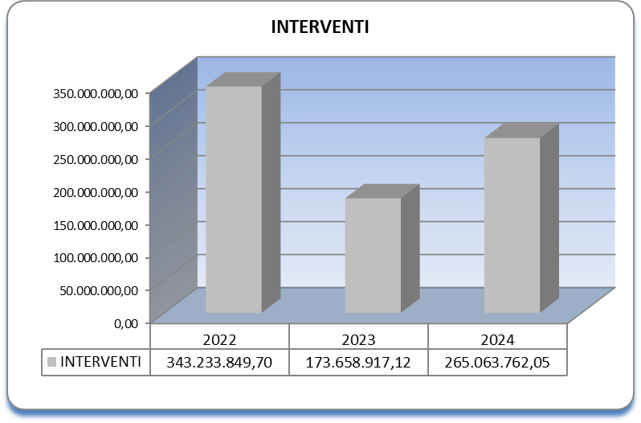

Nella Tabella sottostante è indicata la ripartizione delle risorse relative a interventi per destinatari finali, comprensive delle risorse relative ai residui passivi perenti reiscritti:
CDR 17 “Sport”

MISSIONE 1 - Organi costituzionali, a rilevanza costituzionale e Presidenza del Consiglio dei ministri;

Programma 1.3 - Presidenza del Consiglio dei ministri;

MISSIONE 11 - Competitività e sviluppo delle imprese;

Programma 11.8 - Incentivi alle imprese per interventi di sostegno;

MISSIONE 24 - Diritti sociali, politiche sociali e famiglia;

Programma 24.5 - Famiglia, pari opportunità e situazioni di disagio;

MISSIONE 30 - Giovani e sport;

Programma 30.1 - Attività ricreative e sport.

1. Mission
Il Centro di responsabilità 17 “Sport” è la struttura di supporto al Presidente ovvero all’Autorità politica delegata in materia di sport per l’esercizio delle funzioni in materia di sport; provvede agli adempimenti giuridici e amministrativi, allo studio, all’istruttoria degli atti concernenti l’assolvimento delle predette funzioni; propone, coordina e attua iniziative normative, amministrative e culturali relative allo sport; esercita poteri di indirizzo, di direttiva e di controllo nei confronti della società “Sport e salute S.p.a.”, cura i rapporti internazionali con enti e istituzioni che hanno competenza in materia di sport, con particolare riguardo all’Unione europea, al Consiglio d’Europa e, in particolare, all’Enlarged partial agreement on sport (EPAS), all’UNESCO, all’Agenzia mondiale antidoping (WADA), e agli organismi sportivi e ai soggetti operanti nel settore dello sport; esercita le funzioni in tema di prevenzione del doping e della violenza nello sport; esercita i compiti di vigilanza sul Comitato olimpico nazionale italiano (CONI), sul Comitato italiano paralimpico (CIP), sull’Automobile club d’Italia (ACI), sul Collegio nazionale dei maestri di sci, nonché sull’Aero club d’Italia, unitamente agli altri ministeri competenti; esercita compiti di verifica delle finalità pubblicistiche e di indirizzo sull’Istituto per il credito sportivo, unitamente al Ministero della cultura, per le attività di rispettiva competenza; cura le istanze di riconoscimento delle qualifiche professionali straniere per l’esercizio in Italia delle professioni sportive e le procedure inerenti ai contributi in materia di sport rivolti alle famiglie, agli organismi sportivi e per l’impiantistica sportiva e la realizzazione di eventi sportivi nazionali e internazionali, anche attraverso la gestione del Fondo unico a sostegno del potenziamento del movimento sportivo italiano; cura, altresì, gli adempimenti connessi alla realizzazione degli interventi d’investimento per la realizzazione di impianti sportivi nell’ambito dei piani operativi dedicati alla riqualificazione urbana e territoriale e l’organizzazione di eventi sportivi nazionali e internazionali, assicurando, in particolare, supporto alle attività in materia di tutela e sostenibilità dei giochi olimpici e paralimpici; gestisce il fondo per le opere connesse agli impianti sportivi per le Olimpiadi invernali Milano-Cortina 2026; si occupa dell’erogazione di contributi in favore di Associazioni e società sportive dilettantistiche e degli adempimenti connessi alla concessione del 5 × 1000 in favore delle associazioni sportive dilettantistiche, del bonus sportivo e del credito di imposta per sponsorizzazioni, dell’istruttoria e dell’erogazione dell’assegno straordinario vitalizio, intitolato a Giulio Onesti, in favore degli sportivi italiani che versano in condizione di grave disagio economico; gestisce il Registro nazionale delle attività sportive dilettantistiche; cura l’attuazione del piano nazionale di ripresa e resilienza (PNRR) - Missione 5 - Inclusione e coesione, componente 2 - infrastrutture sociali, famiglie, comunità e terzo settore (M5C2), Misura 3, Investimento 3.1 “Sport e inclusione”; cura l’istruttoria per la concessione dei patrocini a manifestazioni sportive; promuove iniziative di comunicazione anche tramite la gestione del proprio sito internet e cura attività di studio, ricerche e analisi nel settore dello sport, anche in coordinamento con le amministrazioni centrali e territoriali e la società “Sport e salute S.p.a.”.

2. Ricostruzione flussi finanziari e aspetti rilevanti della gestione
2.1 Le risorse complessivamente stanziate sono state pari ad euro 465.835.574,68 nell’ambito delle quali euro 12.869.660,57 riferiti a reiscrizioni di residui passivi perenti ed euro 120.329.558,44 riferiti a riassegnazioni dall’avanzo di esercizio 2023.
Gli impegni assunti ammontano ad euro 364.676.481,14, con un’economia di bilancio di euro 101.159.093,54. Il totale dei pagamenti riferiti alla competenza è stato pari ad euro 239.981.244,60, con un indice di capacità di pagamento (rapporto pagato/impegnato) che si attesta al 65,81 per cento.
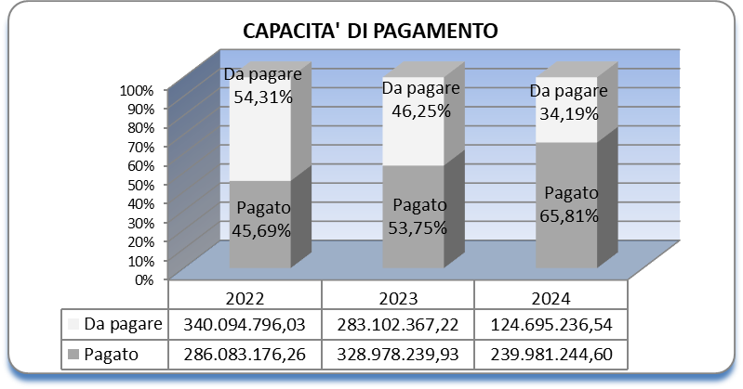

I residui passivi al 1° gennaio 2024 erano pari ad euro 584.629.873,70. Su questi sono stati effettuati pagamenti per euro 182.351.240,43 e realizzate economie per euro 4.377.675,34.

Indicatori di bilancio

2.2 Le risorse impegnate pari ad euro 364.676.481,14, sono state destinate per euro 140.204,64 al funzionamento, per euro 175.433.895,39 agli interventi e per euro 189.102.381,11 alle spese in conto capitale.

2.2.1 Le risorse impegnate per il funzionamento di euro 140.204,64 si riferiscono al rimborso delle spese per missioni sul territorio nazionale e all’estero e alle spese per la diaria di soggiorno del Ministro, in quanto membro di Governo non parlamentare (cap. 425).

Indicatori di bilancio

2.2.2 Le risorse impegnate per gli interventi di euro 175.433.895,39, di cui euro 6.193.174,52 riferiti a reiscrizioni di residui passivi perenti, sono state destinate:
a) “Spese per lo sviluppo e la promozione di eventi sportivi di rilevanza nazionale e internazionale” (cap. 258)
- euro 1.400.000 riferiti a reiscrizioni di residui passivi perenti;
b) “Somme assegnate alla Presidenza del Consiglio dei ministri per lo sviluppo di eventi sportivi di rilevanza nazionale ed internazionale” (cap. 429)
- euro 14.422.454 in favore della Federazione Italiana Tennis per l’organizzazione degli ATP finals 2021-2025;
c) “Fondo per ristoro spese sanitarie Covid-19 ai sensi dell’art. 10, comma 3 del d.l. 73/2021” (cap. 430)
- euro 14.280.000 a favore delle associazioni e delle società sportive dilettantistiche e professionistiche come rimborso per le spese sanitarie e di sanificazione sostenute durante lo stato di emergenza causato dall’epidemia di Covid-19. Stante l’impossibilità di utilizzare la somma per le finalità iniziali, il fondo è stato versato al MEF per finanziamento di altre misure;
d) “Somme assegnate alla Presidenza del Consiglio dei ministri per la lotta all’emarginazione sociale attraverso lo sport” (cap. 433)
- euro 333.800 all’erogazione di contributi relativi a progetti presentati da soggetti pubblici o privati senza scopo di lucro a fronte di convenzioni stipulate con i soggetti beneficiari;
e) “Spese per la realizzazione di progetti ed interventi in materia di sport anche in collaborazione con amministrazioni pubbliche” (cap. 436)
- euro 200.000, riferiti a reiscrizioni di residui passivi perenti;
f) “Spese per la realizzazione di progetti europei in materia di sport” (cap. 437)
- euro 192.439,67 al pagamento della quota annuale di adesione dell’Italia all’EPAS, comitato del Consiglio d’Europa;
g) “Contributi relativi alla quota del 5 per mille dell’imposta sul reddito delle persone fisiche da destinare alle associazioni sportive dilettantistiche ammesse ai benefici di cui all’art. 3, comma 5, lettera c-bis) della legge 24 dicembre 2007, n. 244 e successive modificazioni ed integrazioni” (cap. 813)
- euro 21.042.436,06, di cui:
- euro 2.637.226,06 riferiti a reiscrizioni di residui passivi perenti:
- euro 18.405.210 alle associazioni sportive dilettantistiche ammesse ai benefici, di cui all’articolo 3, comma 5, lettera c-bis), della legge 24 dicembre 2007, n. 244 e successive modifiche e integrazioni;
h) “Somme da trasferire all’ACI” (cap. 814)
- euro 201.656,40 al pagamento degli stipendi di n. 2 unità di personale di qualifica dirigenziale in mobilità;
i) “Fondo per garanzia in conto interessi a favore dell’Istituto per il credito sportivo o altre istituzioni bancarie per esigenze di liquidità degli organismi sportivi” (cap. 840)
- euro 47.500.000 all’Istituto per il Credito Sportivo per alimentare il fondo per la concessione di contributi in conto interessi sui mutui;
l) “Fondo a sostegno del potenziamento del movimento sportivo italiano” (cap. 846)
- euro 55.777.038,85, di cui:
- euro 1.471.400 riferiti a reiscrizioni di residui passivi perenti;
- euro 54.305.638,85 all’acquisto di ausili per lo sport da destinare all’avviamento delle persone disabili all’esercizio della pratica sportiva, al sostegno della maternità delle atlete, alla realizzazione di eventi sportivi di rilevanza internazionale, nonché di eventi sportivi femminili di rilevanza nazionale e internazionale, ad attività volte a garantire il diritto all’esercizio della pratica sportiva quale insopprimibile forma di svolgimento della personalità del minore, anche attraverso campagne di sensibilizzazione e all’erogazione di contributi a fondo perduto in favore degli organismi sportivi;
m) “Fondo per la promozione dell’attività sportiva di base nei territori” (cap. 849)
- euro 17.562.699,40 alla realizzazione di progetti e programmi per promuovere l’attività sportiva di base, anche tramite protocolli con altre pubbliche amministrazioni;
n) “Contributo alla Fondazione Internazionale – Agenzia Mondiale Antidoping – per la promozione della lotta al doping” (cap. 850)
- euro 1.233.481,07 all’Agenzia Mondiale Antidoping quale contributo italiano per la promozione della lotta al doping per l’anno 2024;
o) “Somma da erogare per l’attribuzione dell’assegno straordinario vitalizio intitolato Giulio Onesti” (cap. 851)
- euro 803.341,48 al pagamento dell’assegno vitalizio Giulio Onesti per atleti, in disagiate condizioni economiche, che hanno dato lustro alla Patria;
p) “Fondo da destinare ad interventi a favore delle società sportive dilettantistiche” (cap. 852)
- euro 484.548,46 riferiti a reiscrizioni di residui passivi perenti.

Indicatori di bilancio

2.2.3 Le risorse impegnate per le spese in conto capitale di euro 189.102.381,11, di cui euro 5.626.992,34 riferiti a reiscrizioni di residui passivi perenti, sono state destinate:
a) “Fondo sport e periferie” (cap. 937)
- euro 91.009.215,81, di cui:
- euro 2.376.992,34 riferiti a reiscrizioni di residui passivi perenti;
- euro 88.632.223,47 ai soggetti vincitori del bando “Sport e periferie 2024” per la realizzazione di interventi da finanziare nell’ambito delle risorse di cui all’articolo 1, comma 362, della legge 27 dicembre 2017, n. 205;
b) “Investimenti per la realizzazione di eventi sportivi internazionali - Riparto fondo investimenti 2020, art. 1, comma 14, legge n. 160 del 2019” (cap. 946)
- euro 700.000 al finanziamento delle opere connesse agli europei di nuoto Roma 2022 e agli europei di atletica Roma 2024;
c) “Fondo di garanzia ICS ex legge 27 dicembre 2002, n. 289” (cap. 974)
- euro 50.000.000 trasferiti all’ICS per alimentare il fondo di garanzia;
d) “Politiche per lo sport” (cap. 984)
- euro 3.250.000, riferiti a reiscrizioni di residui passivi perenti;
e) “Mutui relativi ad interventi di cui alla legge n. 65/1987 e successive modificazioni ed integrazioni” (cap. 987)
- euro 34.343.165,30 quale contributo per i mutui accesi dai Comuni e dagli enti locali per la realizzazione, la messa a norma e il completamento di impianti sportivi;
f) “Fondo per gli eventi sportivi di rilevanza internazionale” (cap. 988)
- euro 9.800.000 quale contributo alla Federazione Ciclistica Italiana per la realizzazione di un velodromo nella Provincia di Treviso.
Indicatori di bilancio

Gli scostamenti tra gli indicatori di bilancio attesi e realizzati sono stati determinati:
a) per il capitolo 433 “Somme assegnate alla Presidenza del Consiglio dei ministri per la lotta all’emarginazione sociale attraverso lo sport”, dal ridotto numero di progetti ritenuti meritevoli di contributo;
b) per il capitolo 814 “Somme da trasferire all’ACI”, in quanto la richiesta dell’ACI è stata inferiore allo stanziamento per trasferimento di uno dei dirigenti;
d) per il capitolo 852 “Fondo da destinare ad interventi a favore delle società sportive dilettantistiche”, dal fatto che l’impegno di euro 4.114.700, ascrivibile al bando 2024, è stato erroneamente assunto sulle risorse del 2025.

Si evidenzia, inoltre, che:
a) per il capitolo 445 “Fondo per le misure in favore degli enti locali per interventi in materia di sport ex lege 213/2023, comma 551” le risorse non sono state impegnate perché il capitolo è stato istituito alla fine dell’esercizio finanziario;
b) per il capitolo 819 “Fondo in favore di ASD e SSD che versano contributi previdenziali per i lavoratori sportivi” le risorse non sono state impegnate in quanto in attesa di controlli di competenza dell’INPS.

Si riporta qui di seguito l’andamento delle politiche attive (interventi e investimenti) nel corso del triennio 2022-2024:
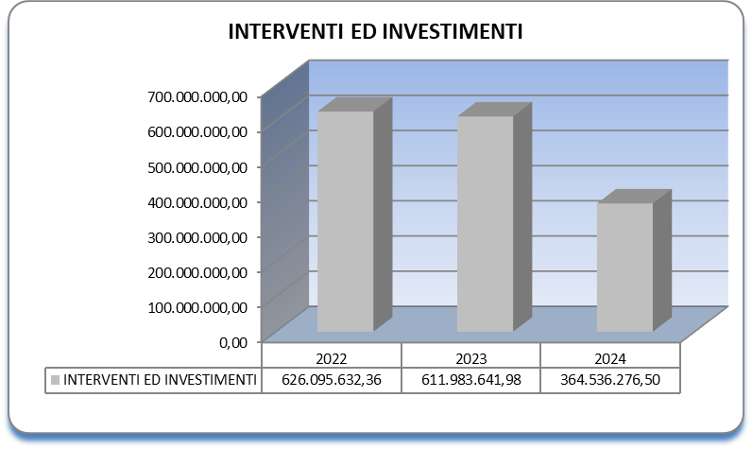

Nelle Tabelle sottostanti è indicata la ripartizione delle risorse relative a interventi/investimenti per destinatari finali, comprensive delle risorse relative ai residui passivi perenti reiscritti:

CDR 18 “Politiche di coesione”

MISSIONE 1 - Organi costituzionali, a rilevanza costituzionale e Presidenza del Consiglio dei ministri;
Programma 1.3 - Presidenza del Consiglio dei ministri;

MISSIONE 19 - Casa e assetto urbanistico;
Programma 19.1 - Politiche abitative e riqualificazione periferie;

MISSIONE 32 - Servizi istituzionali e generali delle amministrazioni pubbliche;
Programma 32.4 - Servizi generali delle strutture pubbliche preposte ad attività formative e ad altre attività trasversali per le pubbliche amministrazioni.

- Mission
Il Centro di responsabilità 18 “Politiche di coesione” opera nell’area funzionale relativa alla promozione e al coordinamento delle politiche di coesione e delle politiche per il sud. In particolare, cura il coordinamento della programmazione e dell’attuazione delle politiche di coesione, con riferimento alle pertinenti risorse nazionali ed europee, nonché l’integrazione tra le politiche di coesione e i fondi tematici europei e gli interventi finalizzati allo sviluppo del Mezzogiorno e al riequilibrio territoriale. Cura, altresì, il raccordo con le amministrazioni statali e regionali per la predisposizione della programmazione strategica e finanziaria delle risorse della politica di coesione europea e nazionale, anche ai fini dell’adozione degli atti di indirizzo, di programmazione e individuazione degli interventi relativi all’impiego dei fondi della politica di coesione europea, delle risorse complementari e del Fondo per lo sviluppo e la coesione, da realizzare in forma integrata con i fondi tematici europei. Cura la sorveglianza, il monitoraggio rafforzato e la valutazione dei programmi e degli interventi finanziati dalla politica di coesione europea, dalle risorse complementari e dal Fondo per lo sviluppo della coesione; raccoglie ed elabora, in raccordo con le amministrazioni competenti, informazioni e dati sull’attuazione dei programmi della politica di coesione europea e nazionale, anche ai fini dell’adozione delle misure di accelerazione degli interventi necessari ai sensi dell’articolo 3, comma 3, del decreto legislativo 31 maggio 2011, n. 88. Realizza, inoltre, azioni di sostegno e di assistenza tecnica alle amministrazioni che gestiscono programmi finanziati dai fondi europei o nazionali della politica di coesione attraverso apposite iniziative per l’accelerazione e la realizzazione degli interventi e attraverso il rafforzamento della capacità amministrativa e promuove il miglioramento della qualità, della tempestività, dell’efficacia e della trasparenza delle attività di programmazione e attuazione degli interventi. Supporta l’Autorità politica delegata in materia di politiche di coesione e per il sud nei rapporti con le istituzioni dell’Unione europea relativi alla fase di definizione delle politiche di sviluppo regionale e di verifica della loro realizzazione, predisponendo, ove necessario, proposte di riprogrammazione. Cura, altresì, l’istruttoria relativa all’esercizio dei poteri sostitutivi di cui all’articolo 6, comma 6, dello stesso citato decreto legislativo n. 88 del 2011 e all’articolo 12 del decreto-legge 12 settembre 2014, n. 133, convertito, con modificazioni, dalla legge 11 novembre 2014, n. 164, al fine di assicurare l’efficace utilizzo delle risorse per la politica di coesione; per rafforzare l’attuazione della politica di coesione e assicurare il perseguimento degli obiettivi di cui all’articolo 3, comma 3, del citato decreto legislativo n. 88 del 2011, nonché per dare esecuzione alle determinazioni assunte ai sensi dell’articolo 6, comma 6, dello stesso decreto legislativo, si avvale dell’Agenzia nazionale per l’attrazione degli investimenti e lo sviluppo d’impresa Spa, anche attraverso il ricorso alle misure di accelerazione degli interventi strategici di cui all’articolo 55-bis del decreto-legge 24 gennaio 2012, n. 1, convertito, con modificazioni, dalla legge 24 marzo 2012, n. 27; promuove il ricorso alle modalità di attuazione di cui all’articolo 6 del citato decreto legislativo n. 88 del 2011 e di cui all’articolo 9-bis del decreto-legge 21 giugno 2013, n. 69, convertito, con modificazioni, dalla legge 9 agosto 2013, n. 98.
2. Ricostruzione flussi finanziari e aspetti rilevanti della gestione
2.1 Le risorse complessivamente stanziate sono state pari ad euro 707.474.146,06, nell’ambito delle quali euro 120.903.103,92 riferiti a riassegnazioni dall’avanzo di esercizio 2023.
Gli impegni assunti ammontano ad euro 344.833.465,81, con un’economia di bilancio di euro 362.640.680,25. Il totale dei pagamenti riferiti alla competenza è di euro 118.318.358,39, con un indice di capacità di pagamento (rapporto pagato/impegnato) che si attesta al 34,31 per cento.
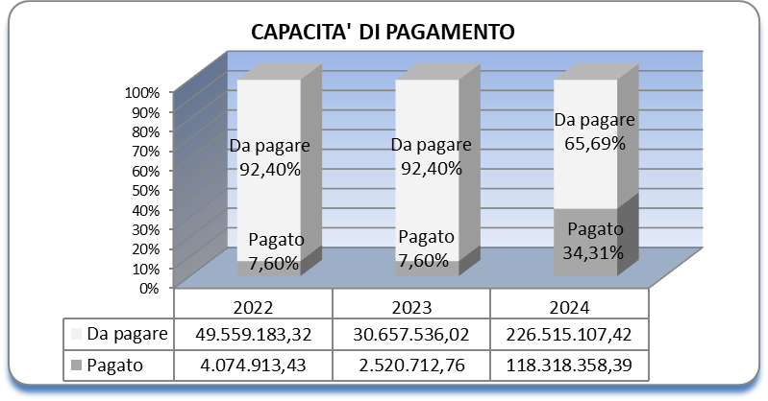
I residui passivi al 1° gennaio 2024 erano pari ad euro 76.355.612,76. Su questi sono stati effettuati pagamenti per euro 9.931.290,25 e realizzate economie per euro 1.209.484,62.

Indicatori di bilancio

2.2 Le risorse impegnate di euro 344.833.465,81 sono state destinate per euro 7.579.887,47 al funzionamento, per euro 22.489.023,32 agli interventi e per euro 314.764.555,02 alle spese in conto capitale.

2.2.1 Le risorse impegnate per il funzionamento, pari ad euro 7.579.887,47, sono state destinate alla retribuzione dei membri del Nucleo per le politiche di coesione (NUPC) (cap. 181), al pagamento dell’IRAP dei componenti NUPC (cap. 202), al rimborso delle spese per missioni nel territorio nazionale e all’estero (cap. 250), alle spese per il potenziamento delle attività e degli strumenti di analisi e monitoraggio del Dipartimento (cap. 251), alle spese di funzionamento della Struttura di missione ZES (cap. 263), al rimborso, a favore di enti pubblici, delle competenze del personale dipendente dei medesimi enti, assegnato temporaneamente alle strutture dei Commissari Zes (cap. 293) e alle spese per i servizi ICT (cap. 294).
Indicatori di bilancio

2.2.2 Le risorse impegnate per gli interventi sono state destinate:
a) “Fondo concorsi progettazione” (cap. 865)
- euro 22.489.023,32 all’erogazione dei contributi in favore di Comuni italiani a seguito di approvazione di risultanze istruttorie di ammissibilità per progettazioni presentate dagli enti beneficiari.
Indicatori di bilancio

2.2.3 Le risorse impegnate per le spese in conto capitale, pari ad euro 314.764.555,02, sono state destinate:
a) “Fondo per il sostegno alla creazione o potenziamento di centri di ricerca, trasferimento tecnologico e implementazione dell’offerta formativa universitaria per le Regioni colpite dagli eventi sismici 2016” (cap. 917)
- euro 16.389.338 a favore dei partenariati di progetto, guidati dalle Università che hanno sottoscritto il Disciplinare di finanziamento a seguito dell’assegnazione di contributo tramite decreto del Capo Dipartimento n. 20 del 5 settembre 2023;
b) “Fondo complementare PNRR - Ecosistemi per l’innovazione al Sud in contesti urbani marginalizzati” (cap. 922)
- euro 125.901.923,92 a favore dei partenariati di progetto assegnatari dei contributi;
c) “Fondo di sostegno ai comuni marginali” (cap. 994)
- euro 152.651.342,89 di cui:
- euro 4.887.588,23 ai Comuni italiani quali contributi per azioni di sostegno economico a piccole e microimprese – decreto del Presidente del Consiglio dei ministri 24 settembre 2020;
- euro 14.483.754,66 ai Comuni italiani quali contributi per interventi di sostegno a popolazioni residenti nei comuni svantaggiati – decreto del Presidente del Consiglio dei ministri 30 settembre 2021;
- euro 133.280.000 a imprese private quali contributi per interventi di sostegno volti al contrasto della deindustrializzazione. In particolare, durante l’esercizio 2024, la somma di euro 51.685.226,16 è stata trasferita al soggetto gestore responsabile della liquidazione dei contributi alle imprese (Invitalia);
d) “Potenziamento servizi e infrastrutture sociali di comunità - PNRR M5C3” (cap. 997)
- euro 19.821.950,21 ai Comuni italiani, in qualità di soggetto attuatore, quale finanziamento per il potenziamento dei servizi e infrastrutture sociali di comunità.

Indicatori di bilancio

Gli scostamenti tra gli indicatori di bilancio attesi e quelli realizzati sono stati determinati:
a) per i capitoli 181 “Retribuzione componenti del Nucleo per le politiche di coesione (NUPC)” e 202 “IRAP e altri oneri fiscali”, in quanto non sono stati affidati incarichi su tutte le posizioni disponibili, a seguito della riorganizzazione del Nucleo di valutazione e analisi per la programmazione (NUVAP) di cui all’articolo 1, comma 2, del decreto del Presidente del Consiglio dei ministri 19 novembre 2014, ridenominato “Nucleo per le politiche di coesione (NUPC)” e al quale sono trasferite le funzioni e le attività del soppresso Nucleo di verifica e controllo (NUVEC) di cui all’articolo 1, comma 3, del decreto del Presidente del Consiglio dei ministri 19 novembre 2014;
b) per il capitolo 251 “Spese per il potenziamento delle attività e degli strumenti di analisi e monitoraggio del Dipartimento”, dalla mancata esigenza di impegnare ulteriori somme rispetto a quelle impegnate con l’impegno pluriennale n. 5760 del 2022;
c) per il capitolo 922 “Fondo complementare PNRR – Ecosistemi per l’innovazione al Sud in contesti urbani marginalizzati”, limitatamente alla capacità di pagamento, dai ritardi dei partenariati nella realizzazione dei progetti e nella rendicontazione delle spese.

Si evidenzia, inoltre, che:
a) per il capitolo 255 “Spese per acquisto giornali, riviste e periodici”, le risorse non sono state impegnate in quanto la fornitura del servizio è terminata a causa della comunicazione di avvenuta cessazione dell’attività, a far data dal 1° giugno 2023, dell’impresa individuale fornitrice del servizio;
b) per il capitolo 256 “Spese di rappresentanza”, dall’assenza di richieste da parte dell’Autorità politica.

Si riporta qui di seguito l’andamento delle politiche attive (interventi/investimenti) nel corso del triennio 2022-2024:
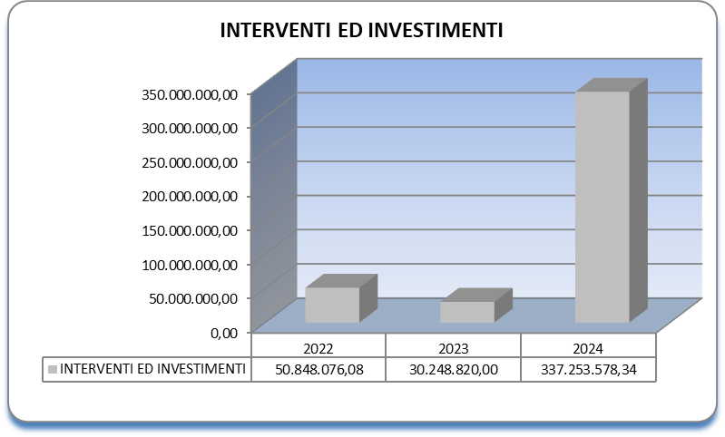

Nelle tabelle sottostanti è indicata la ripartizione delle risorse relative a interventi/investimenti per destinatari finali, comprensive delle risorse relative ai residui passivi perenti reiscritti:

CDR 20 “Politiche in favore delle persone con disabilità”

MISSIONE 1 - Organi costituzionali, a rilevanza costituzionale e Presidenza del Consiglio dei ministri;
Programma 1.3 - Presidenza del Consiglio dei ministri;

MISSIONE 17 - Ricerca e innovazione;
Programma 17.15 - Ricerca di base e applicata;

MISSIONE 24 - Diritti sociali, politiche sociali e famiglia;
Programma 24.5 – Famiglia, pari opportunità e situazioni di disagio.

1. Mission
Il Centro di responsabilità 20 “Politiche in favore delle persone con disabilità” è la struttura di supporto al Presidente del Consiglio dei ministri che opera nell’area funzionale relativa alla promozione e al coordinamento delle politiche in favore delle persone con disabilità. In particolare, cura gli adempimenti necessari, compresi quelli relativi alla gestione dei fondi assegnati alle politiche, per la realizzazione degli interventi connessi all’attuazione delle politiche volte a garantire la tutela e la promozione dei diritti delle persone con disabilità e a favorire la loro piena ed effettiva partecipazione e inclusione sociale, nonché la loro autonomia, in coerenza con la Convenzione delle Nazioni Unite sui diritti delle persone con disabilità e la Carta dei diritti fondamentali dell’Unione europea; cura la gestione e il supporto amministrativo per il funzionamento e l’esercizio dei compiti dell’Osservatorio nazionale sulla condizione delle persone con disabilità, di cui all’articolo 3, comma 5, della legge 3 marzo 2009, n. 18; svolge le attività istruttorie connesse all’adozione degli atti, anche normativi, di competenza in materia di disabilità e l’attività istruttoria ai fini della promozione di intese in sede di Conferenza unificata, di cui all’articolo 8 del decreto legislativo 28 agosto 1997, n. 281, dirette a sviluppare il coordinamento tra i diversi livelli di Governo delle prestazioni e dei servizi sociosanitari ed educativi in favore delle persone con disabilità; cura l’attività di informazione e di comunicazione istituzionale nelle materie di propria competenza, ivi compresa la divulgazione delle azioni positive e delle migliori pratiche; assicura la rappresentanza del Governo negli organismi nazionali, europei e internazionali competenti negli ambiti sopra indicati e promuove, in collaborazione con l’ISTAT e con l’INPS, l’attività di raccolta dei dati concernenti le persone con disabilità; cura, altresì, la gestione amministrativa e contabile concernente la Segreteria tecnica per le politiche in materia di disabilità, in attuazione dell’articolo 4-bis del decreto-legge 31 maggio 2021, n. 77, che opera a supporto dell’Osservatorio nazionale sulla condizione delle persone con disabilità per lo svolgimento dei compiti istituzionali dello stesso e anche con riferimento al monitoraggio delle riforme in attuazione del PNRR.
2. Ricostruzione flussi finanziari e aspetti rilevanti della gestione
2.1 Le risorse complessivamente stanziate sono state pari ad euro 743.230.709,44 nell’ambito delle quali euro 265.121,50 riferiti a reiscrizioni di residui passivi perenti ed euro 15.263.010,78 riferiti a riassegnazioni dall’avanzo di esercizio 2023.
Gli impegni assunti ammontano ad euro 302.557.648,94, con un’economia di bilancio di euro 440.673.060,50. Il totale dei pagamenti riferiti alla competenza è stato pari ad euro 243.341.016,43, con un indice di capacità di pagamento (rapporto pagato/impegnato) che si attesta all’80,43 per cento.

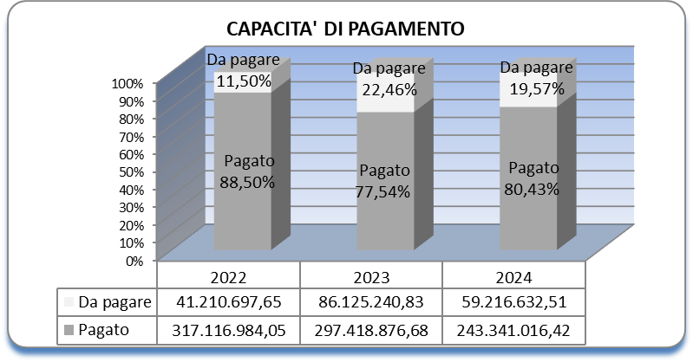

I residui passivi al 1° gennaio 2024 erano pari ad euro 101.188.586,88. Su questi sono stati effettuati pagamenti per euro 73.122.434,56 e realizzate economie per euro 1.766.584,39.

Indicatori di bilancio

2.2 Le risorse impegnate di euro 302.557.648,94 sono state destinate per euro 1.103.915,43 al funzionamento e per euro 301.453.733,51 agli interventi.
2.2.1 Le risorse impegnate per il funzionamento di euro 1.103.915,43 si riferiscono alle spese per il contingente di esperti di cui all’articolo 9 del decreto-legge 31 maggio 2024, n. 71, convertito, con modificazioni, nella legge 19 luglio 2024, n. 106 (cap. 829), al rimborso delle spese per missioni sul territorio nazionale e all’estero, ivi comprese quelle del Ministro (cap. 830) e alle spese per il funzionamento della Struttura di missione denominata Segreteria tecnica per le politiche in materia di disabilità (cap. 839).
Indicatori di bilancio

2.2.2 Le risorse impegnate per gli interventi di euro 301.453.733,51 sono state destinate:
a) “Somme da riversare ai sensi dell’articolo 28 del DL 48/2023 (cap. 831)
- euro 2.967.996,86 quale riversamento al Ministero dell’economia e delle finanze delle somme non utilizzate di cui all’articolo 104, comma 3, del decreto-legge 19 maggio 2020, n. 34;
b) “Fondo per l’inclusione delle persone sorde e con ipoacusia” (cap. 836)
- euro 105.321,50 riferiti a reiscrizioni di residui passivi perenti;
c) “Fondo per le periferie inclusive” (cap. 844)
- euro 9.701.369,51 al finanziamento di programmi di intervento, articolati in progetti, ai sensi di quanto previsto dall’articolo 1, comma 362, della legge n. 197 del 2022;
d) “Fondo unico per l’inclusione delle persone con disabilità” (cap. 857)
- euro 274.714.309,30 al finanziamento di interventi e progetti di cui al Fondo unico per l’inclusione delle persone con disabilità, istituito dall’articolo 1, comma 210, della legge 30 dicembre 2023, n. 213. In particolare, sono stati liquidati complessivi euro 224.714.309,30, di cui:
- euro 103.684.886,67 trasferiti ai Comuni;
- euro 120.829.422,63 trasferiti alle Regioni;
- euro 200.000 quale contributo richiesto dalla Croce Rossa Italiana;
e) “Fondo per il riconoscimento di un contributo in favore degli enti del terzo settore, delle organizzazioni di volontariato, delle associazioni di promozione sociale e delle organizzazioni non lucrative di utilità sociale per l’assunzione di persone con disabilità di età inferiore ai trentacinque anni” (cap. 859)
- euro 6.315.825 quale contributo per sostenere gli enti del terzo settore, le organizzazioni di volontariato, le associazioni di promozione sociale e le organizzazioni non lucrative di utilità sociale per l’assunzione di persone con disabilità di età inferiore ai trentacinque anni;
f) “Somme da destinare all’Osservatorio nazionale sulla condizione delle persone con disabilità” (cap. 862)
- euro 565.926,38, di cui euro 81.749,60 riferiti a reiscrizioni di residui passivi perenti, per rimborsi delle missioni dei componenti l’Osservatorio, per il servizio di interpretariato lingua dei segni e per il servizio di sottotitolazione in tempo reale;
g) “Somme da destinare al finanziamento di attività, anche di comunicazione, strumentali all’esercizio delle funzioni istituzionali dell’Autorità politica delegata in materia di disabilità” (cap. 863)
- euro 482.984,96 al finanziamento di attività, anche di comunicazione, strumentali all’esercizio delle funzioni istituzionali dell’Autorità politica delegata in materia di disabilità;
h) “Somme da destinare alla Fondazione Special Olympics World Winter Games Torino 2025” (cap. 864)
- euro 4.000.000 a favore della Fondazione Special Olympics World Winter Games Torino 2025;
i) “Spese per la formazione dei soggetti coinvolti nella predisposizione, organizzazione e attuazione dei procedimenti di valutazione di base e multidimensionale nonché di redazione dei progetti di vita di cui ai Capi II e III del d. lgs. n. 62/2024” (cap. 867)
- euro 2.600.000 alla formazione dei soggetti coinvolti nella predisposizione, organizzazione e attuazione dei procedimenti di valutazione di base e multidimensionale nonché di redazione dei progetti di vita di cui ai Capi II e III del d. lgs. n. 62/2024.

Indicatori di bilancio

Gli scostamenti tra gli indicatori di bilancio attesi e realizzati sono stati determinati:
a) per il capitolo 839 “Spesa per il funzionamento della Struttura di missione denominata Segreteria tecnica per le politiche in materia di disabilità”, relativamente alla capacità di impegno e di smaltimento dei residui, dal fatto che nel corso dell’anno 2024 sette esperti hanno optato per il regime fiscale a partita IVA con conseguenti minori costi per l’amministrazione e che le spese per missioni sono state inferiori a quelle programmate;
b) per il capitolo 857 “Fondo unico per l’inclusione delle persone con disabilità”, dalla complessità della procedura di ripartizione delle risorse del Fondo unico per l’inclusione delle persone con disabilità, che vede coinvolta una pluralità di attori istituzionali chiamati ad esprimere il concerto, oppure pareri o intese, come nel caso della Conferenza unificata;
c) per il capitolo 862 “Somme da destinare all’Osservatorio nazionale sulla condizione delle persone con disabilità”, relativamente alla capacità d’impegno, dall’esiguo numero di sedute dell’Osservatorio nazionale sulla condizione delle persone con disabilità e alla conseguente minore spesa derivante dal mancato rimborso delle spese di missione.

Si riporta qui di seguito l’andamento delle politiche attive (interventi) nel corso del triennio 2022-2024:

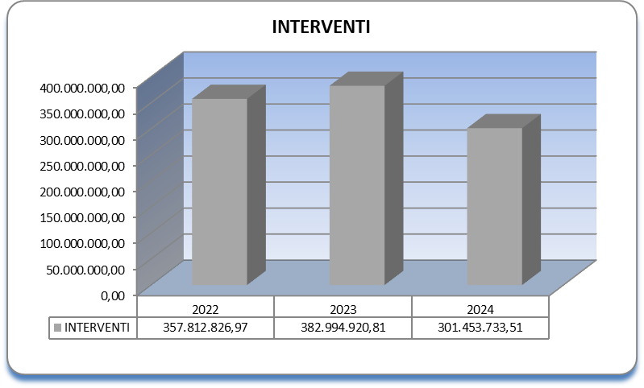

Nella tabella sottostante è indicata la ripartizione delle risorse relative a interventi per destinatari finali, comprensive delle risorse relative ai residui passivi perenti reiscritti:

CDR 21 “Politiche spaziali e aerospaziali”

MISSIONE 1 - Organi costituzionali, a rilevanza costituzionale e Presidenza del Consiglio dei ministri;
Programma 1.3 - Presidenza del Consiglio dei ministri;

MISSIONE 17 - Ricerca e innovazione;
Programma 17.15 - Ricerca di base e applicata.

1. Mission
Il Centro di responsabilità 21 “Politiche spaziali e aerospaziali” garantisce l’operatività dell’Ufficio per le politiche spaziali e aerospaziali, istituito dall’articolo 24-quinquies del decreto del Presidente del Consiglio dei ministri 12 luglio 2022 in attuazione dell’articolo 31 del decreto-legge 30 aprile 2022, n. 36, convertito, con modificazioni, dalla legge 29 giugno 2022, n. 79, quale struttura di supporto al Presidente per l’esercizio delle funzioni di alta direzione, responsabilità politica generale e coordinamento delle politiche dei ministeri relative ai programmi spaziali e aerospaziali e per quelle di supporto ad ogni altra ulteriore funzione attribuita dalle vigenti disposizioni al Presidente nell’area funzionale delle politiche spaziali e aerospaziali, ivi comprese quelle previste dal decreto legislativo 4 giugno 2003, n. 128, fermo restando quanto previsto dall’articolo 21, comma 2, del decreto legislativo n. 128 del 2003, e fatte salve le competenze del Ministero della difesa in materia di difesa nazionale nonché di realizzazione, mantenimento e ristabilimento della pace e della sicurezza internazionali di cui agli articoli 88 e 89 del decreto legislativo 15 marzo 2010, n. 66.

2. Ricostruzione flussi finanziari e aspetti rilevanti della gestione
2.1 Le risorse complessivamente assegnate sono state pari ad euro 1.730.525.472,30, di cui euro 110.009.782,30 riferiti a riassegnazioni dall’avanzo di esercizio 2023.
Gli impegni assunti ammontano ad euro 1.579.791.805,03, con un’economia di bilancio di euro 150.733.667,27. Il totale dei pagamenti riferiti alla competenza è stato pari ad euro 626.440.817,34, con un indice di capacità di pagamento (rapporto pagato/impegnato) che si attesta al 39,65 per cento.

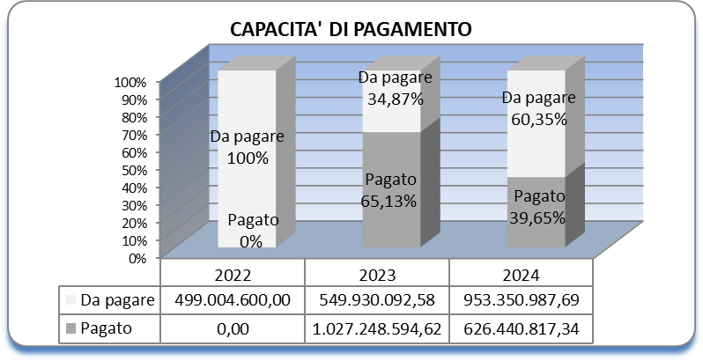

I residui passivi al 1° gennaio 2024 erano pari ad euro 555.030.092,58. Su questi sono stati effettuati pagamenti per euro 264.944.300,33 e realizzate economie per euro 499,58.

Indicatori di bilancio

2.2 Le risorse impegnate di euro 1.579.791.805,03 sono state destinate per euro 298.917,23 al funzionamento, per euro 474.050.000 agli interventi e per euro 1.105.442.887,80 alle spese in conto capitale.
2.2.1 Le risorse impegnate per il funzionamento, pari ad euro 298.917,23, si riferiscono alle spese per missioni sul territorio nazionale e all’estero, tra le quali le spese relative alla partecipazione allo Space Symposium tenutosi a Colorado Springs, all’International Astronautical Congress a Milano e ad incontri di coordinamento su politiche spaziali a livello europeo (cap. 384), ai compensi per esperti di cui all’articolo 31, comma 2, del decreto-legge n. 36/2022 (cap. 385), alle spese per l’acquisto di giornali, pubblicazioni, riviste e abbonamenti anche on line (cap. 387) e alle spese per il potenziamento delle attività e degli strumenti di analisi dell’Ufficio (cap. 388).

Indicatori di bilancio

2.2.2 Le risorse impegnate per gli interventi, pari ad euro 474.050.000 sono state destinate al “Fondo per il finanziamento dell’Agenzia Spaziale Italiana” (cap. 389), e in particolare alle spese di funzionamento, gestione e al finanziamento delle attività dell’ASI, ivi comprese quelle di svolgimento dei programmi in collaborazione con l’ESA.

Indicatori di bilancio

2.2.3 Le risorse impegnate per le spese in conto capitale pari ad euro 1.105.442.887,80 sono state destinate:
a) “Somme assegnate alla Presidenza del Consiglio dei ministri per l’Agenzia spaziale europea e la realizzazione di programmi spaziali nazionali ed in cooperazione internazionale” (cap. 915)
- euro 773.382.887,80 alla prosecuzione dei finanziamenti dei programmi spaziali nazionali, al contributo dell’Italia all’ESA per lo sviluppo di vari programmi opzionali nel settore aerospaziale per l’esplorazione spaziale, per osservazione della terra, per le telecomunicazioni, le applicazioni integrate e per i lanciatori, nonché alla realizzazione delle fasi attuative sulle convenzioni PPA, Platino con ASI;
b) “Fondo complementare PNRR - tecnologie satellitari ed economia spaziale” (cap. 926)
- euro 202.060.000 a iniziative progettuali e azioni in materia satellitare e spaziale complementari al Piano Nazionale di Ripresa e Resilienza (PNRR), a seguito delle convenzioni stipulate tra il Dipartimento per la trasformazione digitale (DTD, in qualità di Amministrazione titolare) e i tre Soggetti attuatori (ESA, ASI e CDP Venture Capital);
c) “Spese per la partecipazione italiana al programma spaziale Artemis” (cap. 927)
- euro 130.000.000 per la partecipazione italiana al programma spaziale ARTEMIS, progetto internazionale in collaborazione con l’ESA e la NASA per l’esplorazione lunare.

Indicatori di bilancio

Gli scostamenti tra gli indicatori di bilancio attesi e realizzati sono stati determinati:
a) per il capitolo 387 “Spese per acquisto di giornali, pubblicazioni, riviste e abbonamenti, anche on line”, limitatamente alla capacità di pagamento, dal fatto che le pubblicazioni sono state contrattualizzate nel dicembre 2024 e pagate nel 2025;
b) per il capitolo 388 “Spese per il potenziamento delle attività e degli strumenti di analisi dell’Ufficio”, dalla circostanza che l’Ufficio non si è avvalso di supporto tecnico-specialistico;
c) per i capitoli 915 “Somme assegnate alla Presidenza del Consiglio dei ministri per l’Agenzia Spaziale Europea e la realizzazione di programmi spaziali nazionali ed in cooperazione internazionale”, 926 “Fondo complementare PNRR - tecnologie satellitari ed economia spaziale”, e 927 “Spese per la partecipazione italiana al programma spaziale Artemis”, relativamente alla capacità di pagamento, dalla mancata richiesta fondi da parte degli attuatori delle convenzioni stipulate.

Si evidenzia, inoltre, che:
a) per il capitolo 386 “Spese di rappresentanza”, non sono state impegnate le risorse nel corso dell’esercizio 2024 anche in considerazione del fatto che il Capo dell’Ufficio è stato individuato e nominato nel corso dell’anno.
Si riporta qui di seguito l’andamento delle politiche attive (interventi e investimenti) nel corso del triennio 2022-2024:
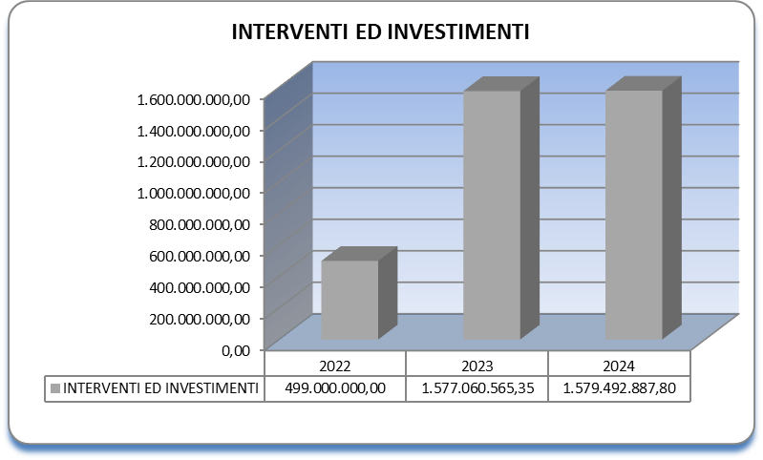

Nelle tabelle sottostanti è indicata la ripartizione delle risorse relative a interventi/investimenti per destinatari finali, comprensive delle risorse relative ai residui passivi perenti reiscritti:

PROSPETTI CONTABILI

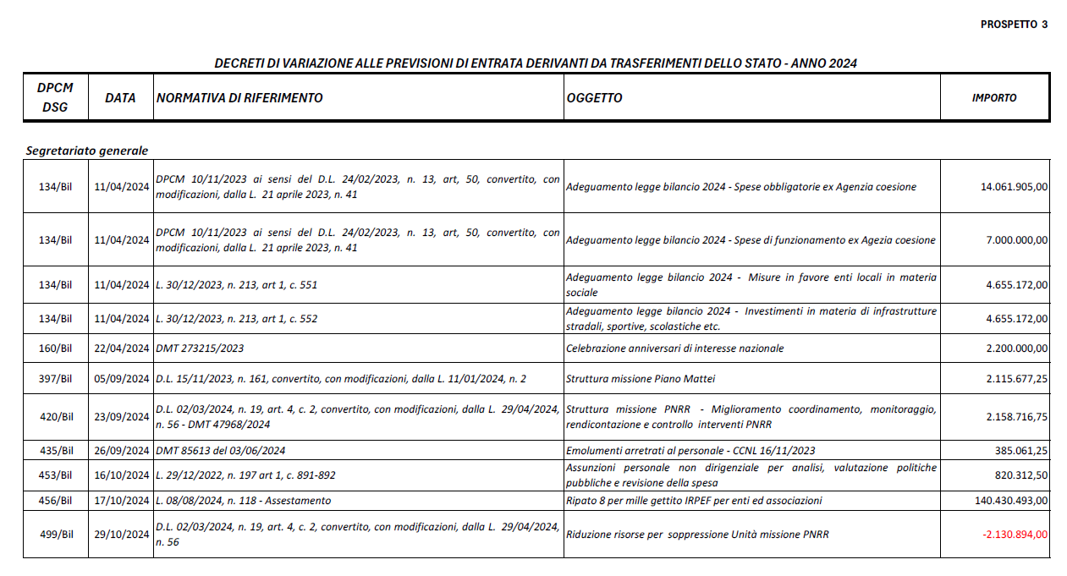

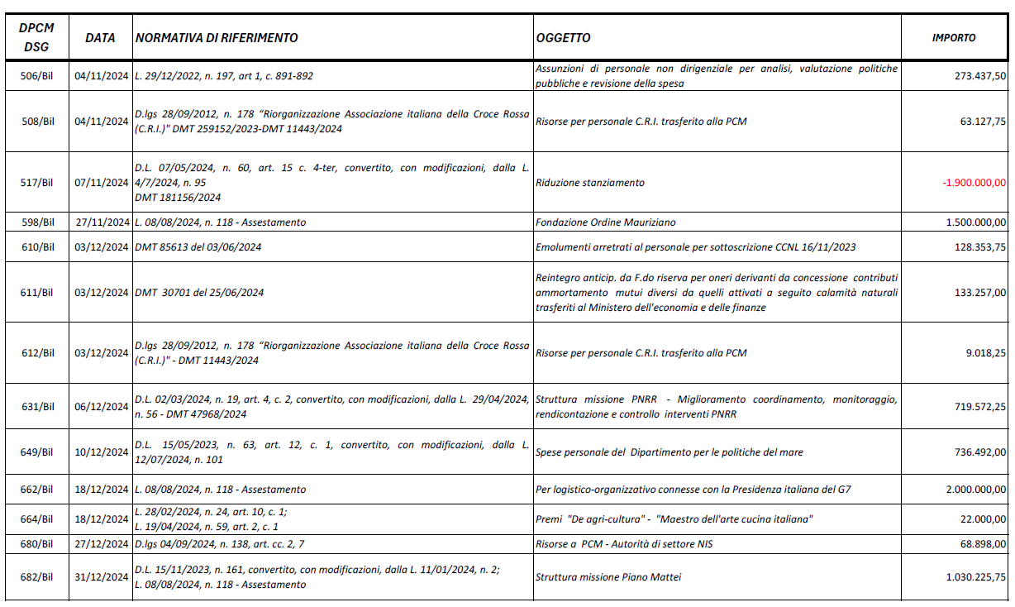

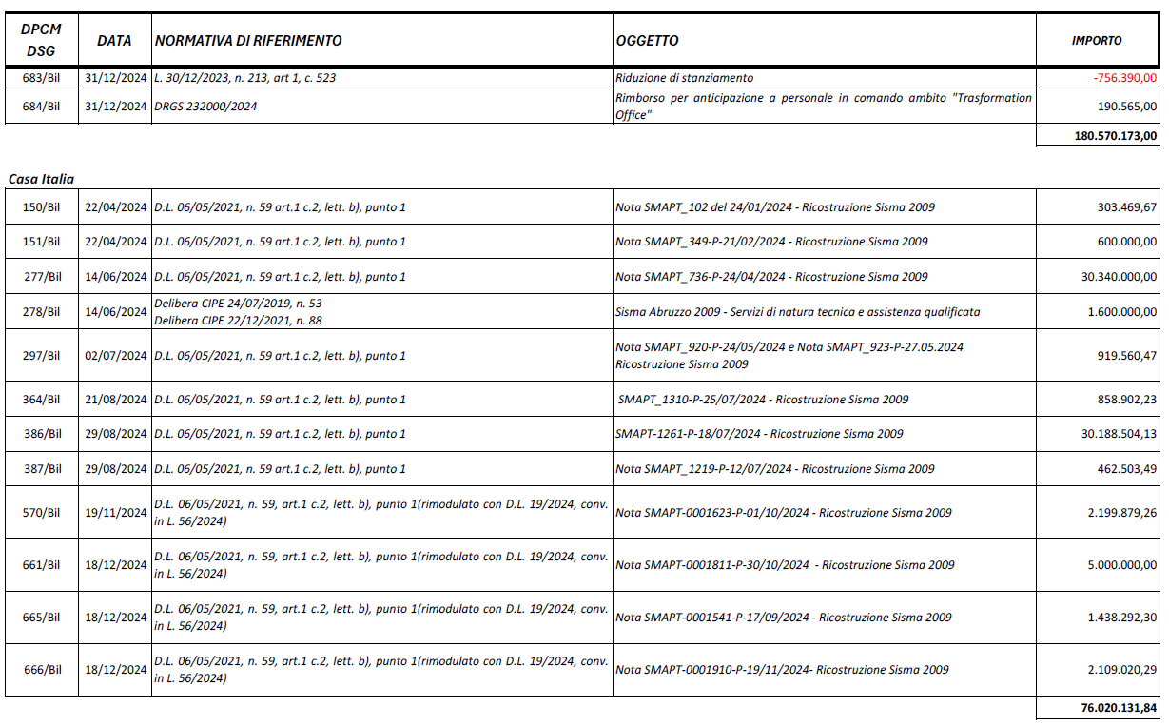

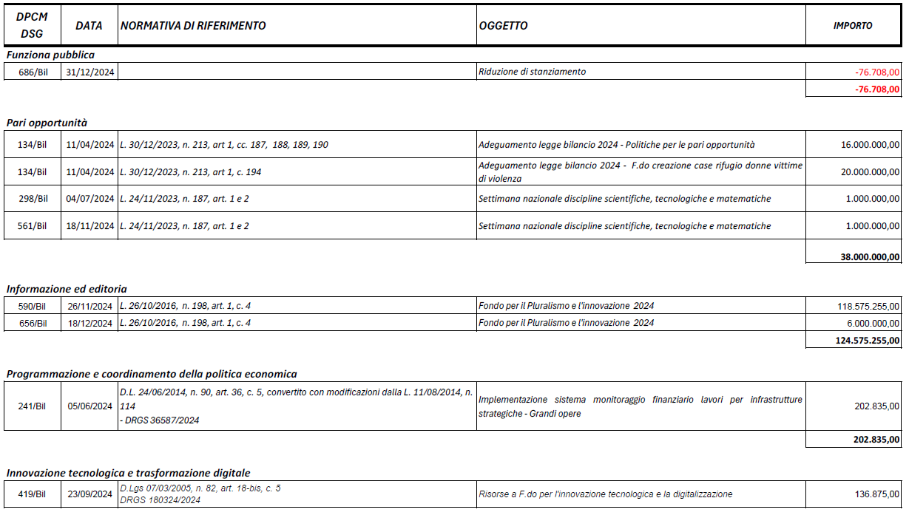

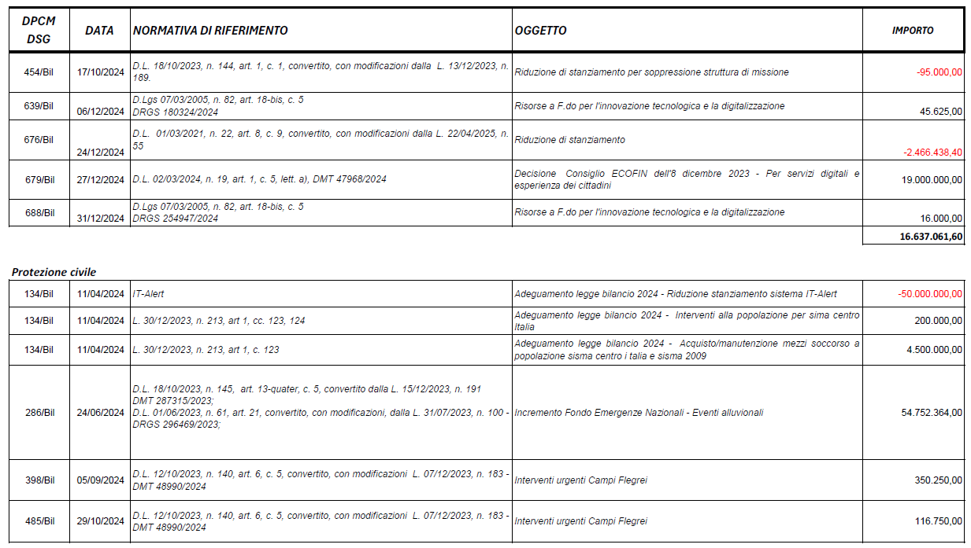

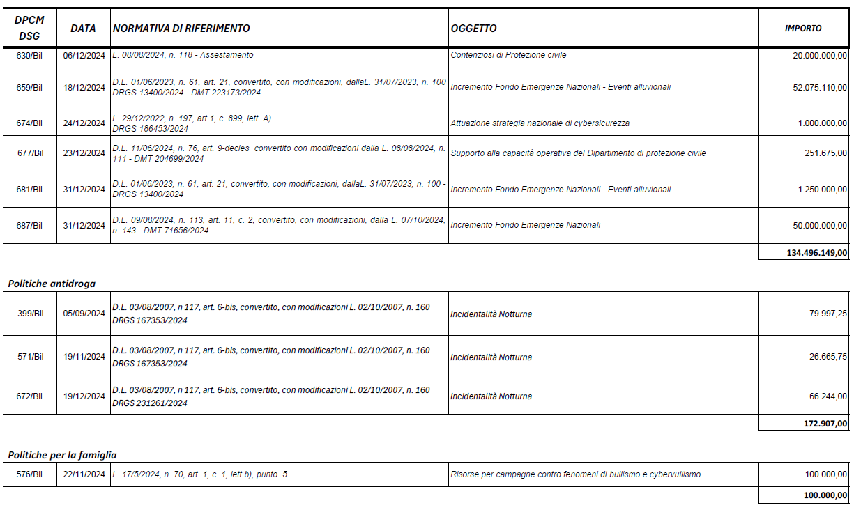

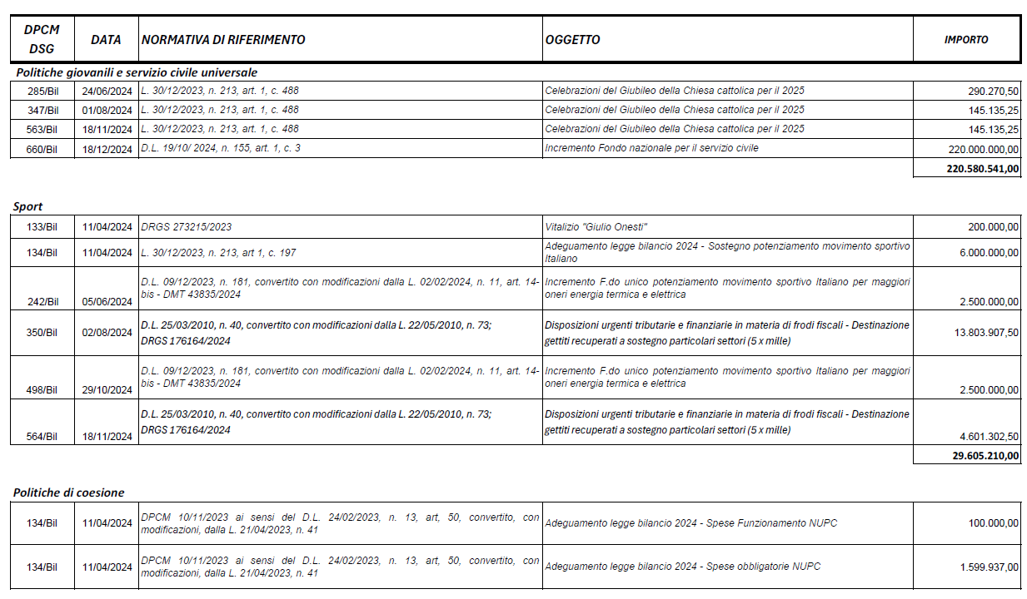

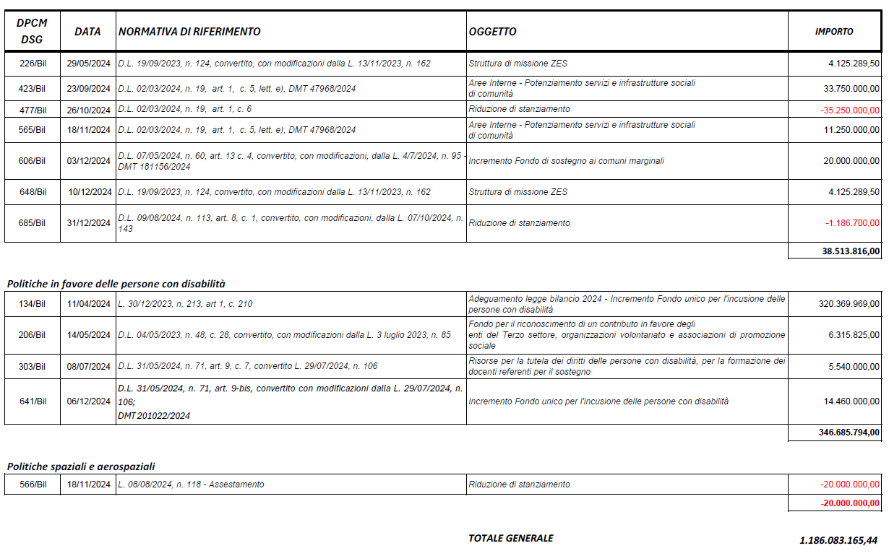

Gli stanziamenti iniziali sono basati sul disegno di legge di bilancio 2024 A.C. n. 926.
Variazioni apportate ai sensi dell’articolo 6, comma 5, del decreto del Presidente del Consiglio dei ministri 10 aprile 2024.
Calcolata al netto dei capitoli 234 “Fondo di riserva” e 235” Fondo per la reiscrizione in bilancio dei residui passivi perenti”, sui quali non si assumono impegni di spesa né si emettono ordini di pagare, ma si dispongono, con decreti del Presidente del Consiglio dei ministri, solo trasferimenti, rispettivamente, di somme ad integrazione degli stanziamenti di altri capitoli di spesa e di somme relative ai residui passivi perenti richiesti dai creditori. Inoltre è stata calcolata al netto del capitolo 271 istituito nel corso del 2021 sul quale sono state stanziate le necessarie risorse che non possono essere impegnate, in quanto destinate alla sistemazione del disallineamento contabile tra il conto corrente di tesoreria 22330 della PCM e le scritture di bilancio, dovuto ai pagamenti effettuati direttamente dalla Banca d’Italia, in veste di terza pignorata, sul citato conto corrente di tesoreria, per effetto di titoli esecutivi emessi nei confronti della stessa Presidenza, in esecuzione di ordinanze di assegnazione disposte dall’autorità giudiziaria.
Nell’ambito della spesa del personale di ruolo è ricompresa quella relativa al trattamento fondamentale del personale appartenente al ruolo della Protezione civile e quella per i componenti del Nucleo per le politiche di coesione (NUPC) operante presso il Dipartimento per le politiche di coesione.
Commissario straordinario di Governo per la gestione del fenomeno delle persone scomparse; - Commissario straordinario di Governo per il coordinamento delle iniziative antiracket e antiusura.
Comprensivo del personale assegnato al NUPC e di quello appartenente al ruolo della Protezione civile.
Comprensive degli stipendi del personale estraneo alla pubblica amministrazione e dei trattamenti accessori del personale di ruolo, di prestito ed estraneo.
- Struttura di missione per il coordinamento dei processi di ricostruzione e sviluppo dei territori colpiti dal sisma del 6 aprile 2009; - Struttura di missione anniversari nazionali ed eventi sportivi nazionali e internazionali; - Struttura di missione PNRR; - Struttura di missione Unità per la razionalizzazione e il miglioramento della regolazione; - Struttura di missione Segreteria tecnica per le politiche in materia di disabilità; - Struttura di missione per la semplificazione normativa; - Struttura di missione per le politiche del mare; - Struttura di missione per l’attuazione del Piano Mattei; - Struttura di missione per il contrasto della scarsità idrica e per il potenziamento e adeguamento delle infrastrutture idriche; - Struttura di missione ZES; - Delegazione per la presidenza italiana del G7.
Spesa riferita alle voci stipendiali del personale estraneo alla pubblica amministrazione e alle competenze accessorie del personale di ruolo, estraneo e di prestito.
I dati riportati in tabella non comprendono gli impegni per gli esperti nominati presso le strutture di diretta collaborazione che sono inseriti nella spesa complessiva riferita alla diretta collaborazione. Sono, altresì, esclusi dal grafico gli oneri relativi agli esperti che gravano sui fondi strutturali, in quanto la relativa spesa non grava sul bilancio della Presidenza del Consiglio dei ministri.

